Программный комплекс АТТЕСТАЦИЯ-5.1 (СОУТ)
Руководство пользователя
Программный комплекс АТТЕСТАЦИЯ-5.1 (СОУТ) 1
Руководство пользователя 1
Введение 3
Системные требования 3
Установка программы 3
Регистрация программы 4
Запуск программы 4
База рабочих мест 6
Общие сведения 6
Создание базы рабочих мест 6
Ввод сведений в базу рабочих мест 7
Формирование отчетов 14
Аналогичные рабочие места 14
Дополнительные возможности работы с протоколами 17
Архив организаций 25
Настройка нумерации 26
Импорт базы из программы «АТТЕСТАЦИЯ-5» 31
Экспорт файлов 33
Импорт из другой базы рабочих мест (объединение баз РМ) 33
Экспорт/Импорт протоколов и карт аттестации 35
Справочник ресурсов 37
Работа с протоколами (общие вопросы) 42
Создание протокола 42
Настройка шаблона 43
Выбор рабочего места 43
Заполнение даты оценки 44
Переход в базу документов 45
Заполнение (удаление) сведений по факторам 45
Копирование рабочих зон в протоколах 46
Оценка условий труда 47
Режим экспертной оценки 47
Сохранение протокола 47
Помощь (Руководство пользователя) 47
Особенности заполнения протоколов санитарно-гигиенической оценки, тяжести и напряженности трудового процесса 48
Протокол оценки световой среды 48
Протокол оценки микроклимата 52
Протокол оценки шума (классическая форма) 54
Протокол оценки шума (форма в соответствии с ГОСТ ISO 9612-2016) 55
Протокол оценки инфразвука 57
Протокол оценки ультразвука 61
Протокол оценки вибрации 64
Протокол оценки Аэрозолей ПФД 70
Протокол оценки химического фактора 72
Протоколы оценки ЭМП 76
Протокол оценки биологического фактора 84
Протокол оценки УФ-излучения 85
Протокол оценки ионизирующего излучения 87
Протокол оценки тяжести трудового процесса 89
Протокол оценки напряженности трудового процесса 91
Протокол оценки лазерного излучения 93
Новые формы протоколов (2019-2020 г.) 94
Протокол оценки световой среды 94
Протокол оценки показателей микроклимата 98
Протокол оценки химического фактора 101
Протокол оценки Аэрозолей ПФД 104
Протокол оценки показателей тяжести трудового процесса 108
Протокол оценки показателей напряженности трудового процесса 110
Протокол оценки показателей шума 114
Протокол оценки показателей общей вибрации 116
Протокол оценки локальной вибрации 119
Протокол оценки инфразвука 120
Протокол оценки ультразвука 122
Протокол оценки лазерного излучения 124
Протокол оценки ионизирующего излучения 133
Протокол оценки УФ-излучения 137
Протокол оценки ЭМП РЧ 140
Протокол оценки ПМП 142
Протокол оценки ЭСП 145
Протокол оценки ЭМП-50 147
Особенности заполнения протокола оценки эффективности СИЗ 151
Особенности заполнения протокола травмоопасности 153
Протоколы проведения измерений (без класса УТ) 159
Особенности проведения СОУТ (приказ от 19 февраля 2015 г. N 102н) 162
Особенности проведения СОУТ (приказ от 18 февраля 2015 г. N 96н) 164
Особенности проведения СОУТ (Приказ Минтруда России от 30.06.2017 N 544н) 166
Особенности проведения СОУТ (основе приказа Минтруда России от 30 июня 2017 г. N 543н) 168
Карта специальной оценки условий труда работников 170
Форма "Заключение эксперта" 173
Эскиз рабочего места 176
Карта хронометражных наблюдений 177
Итоговые (сводные) отчеты 178
Сводный протокол 179
Сводное заключение эксперта 183
Смета затрат на проведение СОУТ 184
Отчет в соответствии с приказом 546 187
Режим экспорта в ФГИС Росаккредитация (08.02.2023) 189
Отчет для ФГИС СОУТ 198
Отчеты для печати протоколов (карт) 200
Журнал регистрации измерений 202
Ведомости для импорта 203
Управление шаблонами 204
Базовый функционал 204
Дополнительные разделы для редактирования шаблонов 205
Дополнительные возможности 208
Возможность редактирования XSLT-отчетов 208
Горячие клавиши 212
Проблемы при использовании программы 212
Введение
Программный комплекс "АТТЕСТАЦИЯ-5.1 (СОУТ)" (далее, программа) предназначен для оформления результатов специальной оценки условий труда. Программа позволяет обрабатывать результаты измерений или обследований по алгоритмам, реализованным в соответствии с нормативными документами и готовить пакет документов (протоколы, карты, сводные итоговые документы) по специальной оценке условий труда. Версия 5.1 создана на основе версии «АТТЕСТАЦИЯ-5» и не имеет никаких принципиальных технологических отличий. Разница заключается в новом методическом содержании.
Наиболее актуальная информация расположена на сайте att-support.ru (раздел "Аттестация-5.1 – Информация об обновлениях").

Системные требования
Операционная система: Windows 2000, XP, vista, win 7, win 8, win 10, win 11.
Наличие локальной сети: требуется;
Дополнительное программное обеспечение: MS Office 2002 (XP), MS Office 2003, MS Office 2007, MS Office 2010(x32)*, MS Office 2013(x32), MS Office 2016/365(x32), MS Office 2019/365(x32)с поддержкой автоматизации и наличием среды Visual Basic for Application из пакета программ MS Office.
* - Ограниченные версии из семейства MS Office, которые не поддерживают работу с программой "Аттестация":
- Microsoft Office Starter;
- Microsoft Office 2010 click-to-run ("Нажми и работай").
Примечание:
1. Программа "Аттестация" поддерживает работу только в 32-разрядной версии MS Office 2010(2013,2016/365).
2. Программа поддерживает работоспособность в MS Office 2013(2016) с ограничениями:
- производительность при формировании документов ниже, чем у предшествующих версий MS Office;
- в редких случаях замечена не стабильная работа макросов vba с объектной моделью документа (характерно для MS Office 2013).
Не смотря на это, использование программы "Аттестация" возможно в 32-разрядной версии MS Office 2013 (2016, Office 365).
3. Для функционала формирования ряда отчетов (отчет по приказу 436н, Журнал регистрации измерений и т.п.) используются повышенные системные требования. Для отчета (приказ 436н) версия MS Office должна быть не ниже 2003. Дополнительно для версии MS Office 2003 функционал доступен только для профессионального выпуска (proffessional edition).
4. Требования к аппаратной части полностью определяются используемой версией MS Office и Windows.
5. Минимальное разрешение экрана - 1280 х 1024.
6. В 2022 году появилась дополнительная версия - А-5.1-DOCX. Для этой версии нет технических ограничений в рамках в разрядности офис (x32), установленных текущими системными требованиями. Таким образом, теоретически программа позволяет работать на платформе MS Office (x64). Но, на практике при использовании данной платформы возможно возникновение ошибки доступа к данным (error Metod "Value" of object "Field" failed). Данная проблема связана с тем, что MS Office-64 использует другой провайдер доступа к данным (для 32x используется провайдер JET, для 64x используется провайдер ACE). В следствие того, что провайдер ACE достаточно новый и работает нестабильно, нет возможности гарантировать корректную работу с данными на MS Office 64. Ошибка не имеет системного проявления: у кого-то возникает, у кого-то - нет. Важно знать: если данная проблема возникла, то она не имеет решения за счет средств настройки ПО или ОС. В связи с этим, единственное решение – это переустановка MS Office в 32-разрядном режиме. Возможно, проблема провайдера будет решена в будущих обновлениях Windows.
Подробнее о версии А-5.1-DOCX смотрите на сайте att-support.ru.

Установка программы
Для установки программы необходимо запустить программу установки (setup.exe) и пройти все этапы установки до завершения.
Перед установкой необходимо:
- вставить носитель информации (CD-диск или flash накопитель) в ПК;
- с помощью обозревателя Windows ("Мой компьютер") или любого файлового менеджера (Total commander, Far) перейти на съемный носитель, чтобы увидеть его содержимое (файлы и папки);
- найти и запустить файл setup.exe. 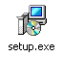
В процессе установки программа инсталляции произведет копирование файлов на Ваш компьютер. Для начала копирования Вам необходимо указать некоторые параметры для инсталляции. Программа инсталляции сделает запрос для установки указанных параметров.
Внимание: На одном из этапов установки программа предложит ознакомиться с лицензионным соглашением. Продолжение установки означает полное согласия с условиями лицензионного соглашения.
После завершения установки программа будет доступна в главном меню Windows (кнопка "ПУСК") по ярлыку "АТТЕСТАЦИЯ-5.1".

Регистрация программы
Руководство по регистрации программы.

Запуск программы
Для запуска программы необходимо воспользоваться ярлыком ПУСК | Программы | АТТЕСТАЦИЯ-5.1 | «АТТЕСТАЦИЯ-5.1 (СОУТ)» в главном меню WINDOWS. После запуска программы откроется окно редактора MS Word.
Программа "АТТЕСТАЦИЯ-5.1" является надстройкой MS Word. В связи с этим, все функции программы расположены совместно с элементами управления MS Word. Весь интерфейс программы располагается во встроенном в редактор MS Word меню "АТТЕСТАЦИЯ-5.1".
На ниже приведенных рисунках указано расположение меню «АТТЕСТАЦИЯ-5.1» для различных версий MS Office.
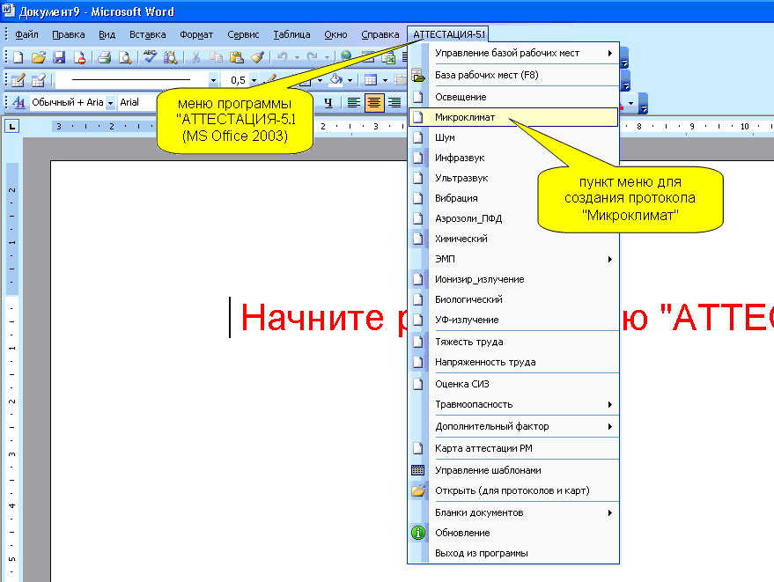
Расположение меню программы в MS Office 2003

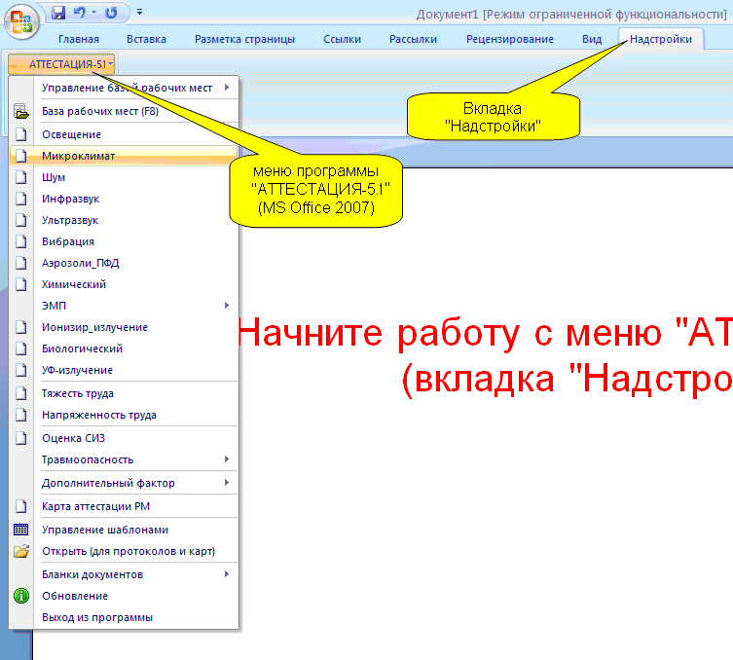
Расположение меню программы в MS Office 2007 (аналогично и для MS Office 2010 и выше)

Каждый протокол или карта аттестации имеет свою панель управления макрокомандами (макросами), которая в терминологии MS WORD называется панель инструментов. При открытии протокола панель инструментов должна располагаться над документом среди стандартных панелей инструментов программы WORD. Все панели могут перемещаться относительно друг друга (MS Word 97-2003), поэтому поместите панель управления соответствующим протоколом на удобное для вас место, например, как показано на рисунке.
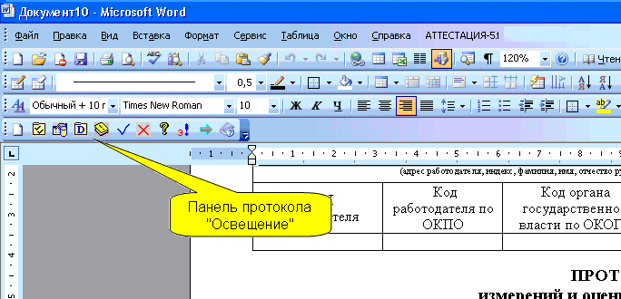
Расположение панели инструментов в MS Office 2003

Панели инструментов для MS Office 2007(или выше) располагаются на вкладке "Надстройки".
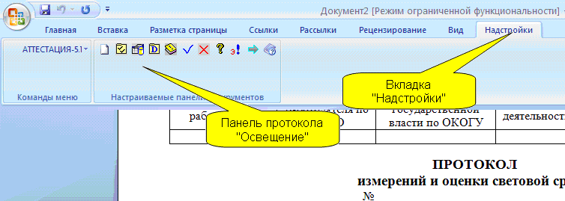
Расположение панели инструментов в MS Office 2007 (или выше)

База рабочих мест

Общие сведения
База рабочих мест предназначена для хранения всей информации об аттестуемой организации:
- Сведения о структуре организации;
- Сведения о факторах производственной среды;
- Протоколы оценки условий труда;
- Карты аттестации рабочего места;
- Итоговая информация об условиях труда в организации.

Создание базы рабочих мест
Перед началом работы по оформлению результатов аттестации РМ необходимо создать новую (пустую) базу рабочих мест. Для этого необходимо выбрать пункт меню "АТТЕСТАЦИЯ-5.1 | Управление базой РМ | Создать базу РМ" и определить место расположения базы рабочих мест, как показано на рисунке. База может располагаться как на локальном диске, так и на общем сетевом ресурсе. Расположение базы РМ на общем сетевом ресурсе позволяет работать в многопользовательском режиме через локальную сеть организации.

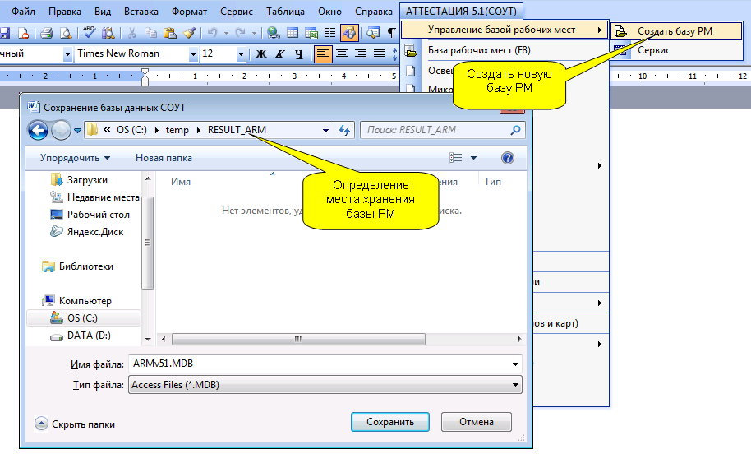
База рабочих мест состоит из файла "ARMv51.MDB" и папки "ARMv51_files", в которой будут накапливаться результаты аттестации в виде файлов в формате MS WORD.
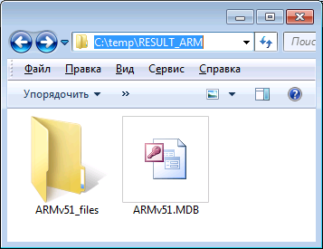
Рекомендуется обеспечить регулярное резервное копирование базы рабочих мест (файл "ARMv51.MDB" и папка "ARMv51_files").

Ввод сведений в базу рабочих мест
Ввод сведений в базу рабочих мест осуществляется через главное диалоговое окно, вызываемое через меню "АТТЕСТАЦИЯ-5.1 | База рабочих мест".
Диалоговое окно "База рабочих мест" предназначено для:
- заполнения сведений о структуре организации;
- заполнения дополнительных сведений об организации;
- ввод информации о рабочих местах;
- учет аналогичных РМ;
- работа с протоколами и картами аттестации РМ;
- формирования итоговых отчетов (ведомость, план мероприятий и т.п.).

Заполнение сведений о структуре организации.
Каждая организация представляет из себя иерархическую структуру, состоящую из следующих основных уровней иерархии:
- организация;
- подразделение;
- участок;
- рабочее место.
В общем случае организация представляет собой 4-ех уровневую структуру, но за счет не ограниченной вложенности уровня иерархии "Участок" кол-во уровней вложенности в программе не ограничено.
Пример организации с 5-ю уровнями иерархии:
- организация;
- подразделение;
- участок(1-ой уровень);
- участок (2-ой уровень);
- рабочее место.
Для создание структуры организации используются кнопки ( - Добавить, - Редактировать, - Удалить) или команды контекстного меню. Момент создания рабочего места "Главный бухгалтер" для участка "Бухгалтерия" показан на рисунке.
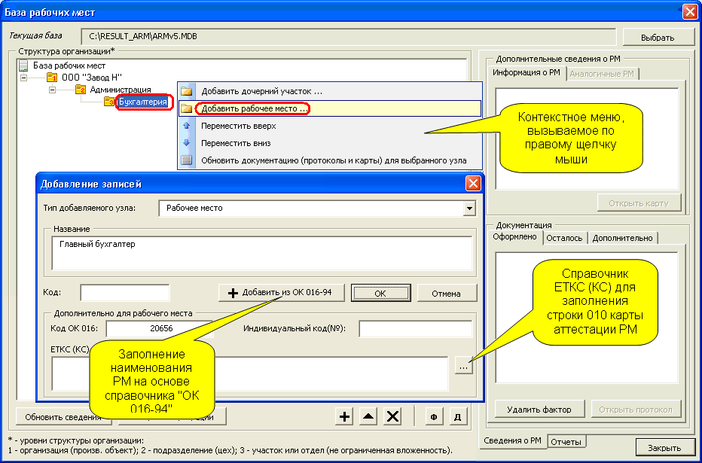

Наименование соответствующего элемента иерархии (организация, цех, участок и РМ) вводится в поле "Название" диалогового окна "Добавление записей". Дополнительно для ввода рабочего места предусмотрен справочник "ОК 016-94", предназначенный для ввода наименований РМ на основе классификатора профессий и должностей.
Каждому элементу иерархии можно присвоить свой код. Для элемента "Рабочее место" дополнительно доступны следующие поля для ввода и редактирования:
- Код ОК 016-94;
- ЕТКС (КС) или профессиональный стандарт;
- Индивидуальный код (№) рабочего места.

Редактирование структуры организации.
Редактирование структуры организации осуществляется за счет перетаскивания соответствующих узлов из одной ветки древовидного списка в другую.
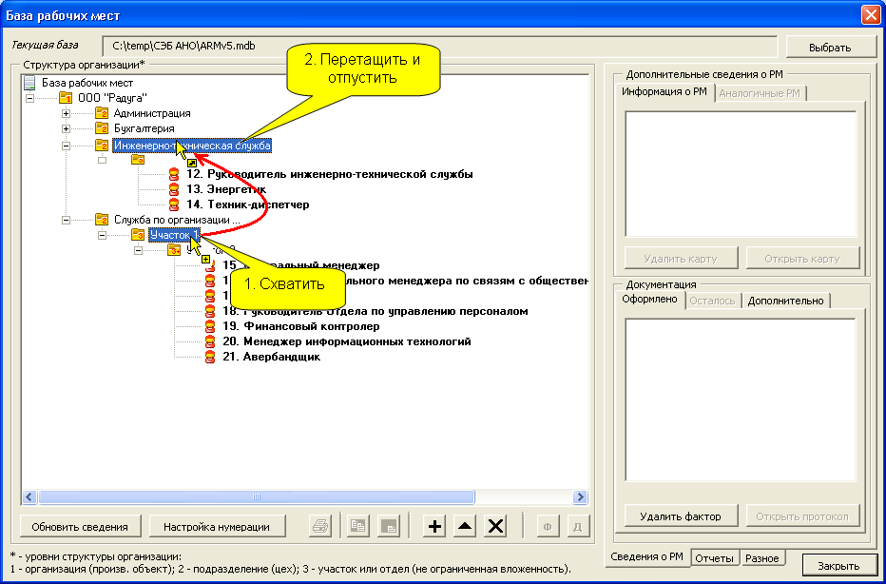
Перенос элементов может выполняться только на тот же уровень иерархии.
Элемент «Рабочее место» может подчиняться элементу «Цех» или «Участок».

Дополнительные функции для перемещения рабочих мест между подразделениями (участками).
Процедура перемещения РМ состоит их двух этапов:
- выделение рабочих мест, которые необходимо перенести в другое подразделение (участок);
- выбор подразделения в которое необходимо выполнить перемещение РМ.
Данный функционал доступен через контекстное меню (меню, вызываемое по правой кнопки мыши). См. рис.
Выделение РМ.
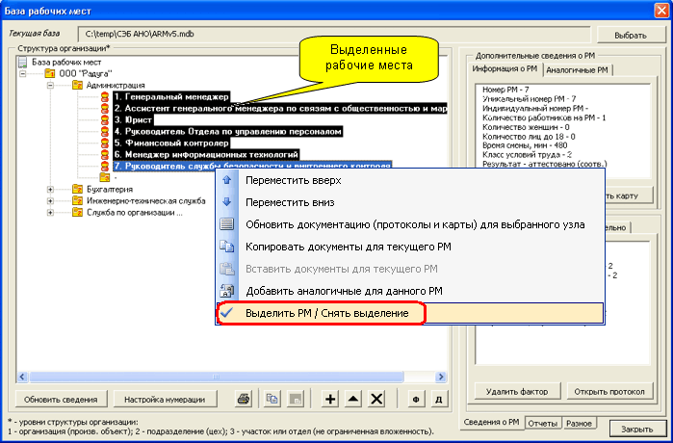
Выбор подразделения для перемещения РМ.
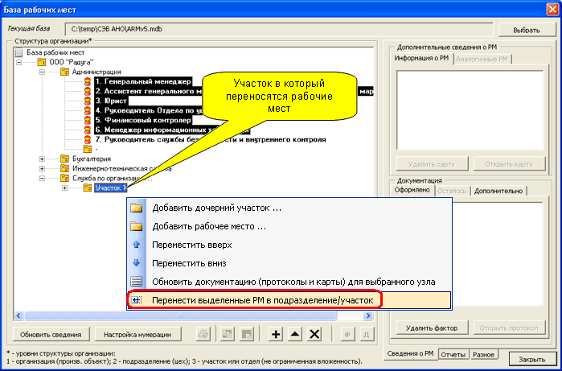
Результат.
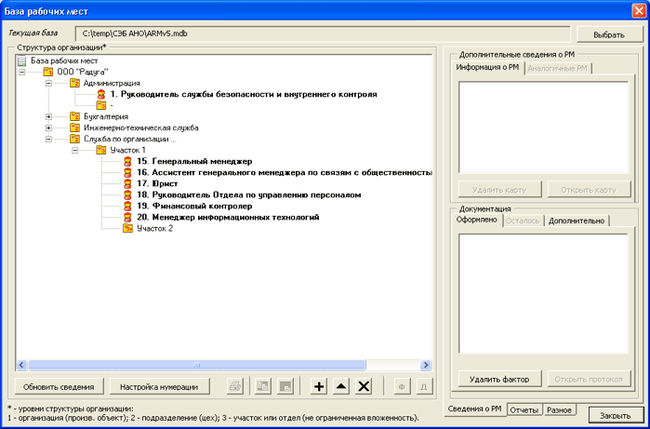

Дополнительные сведения об организации.
Для заполнения дополнительных сведений об организации используется соответственно кнопка - «Дополнительные сведения», доступная при выделении элемента уровня «Организация».
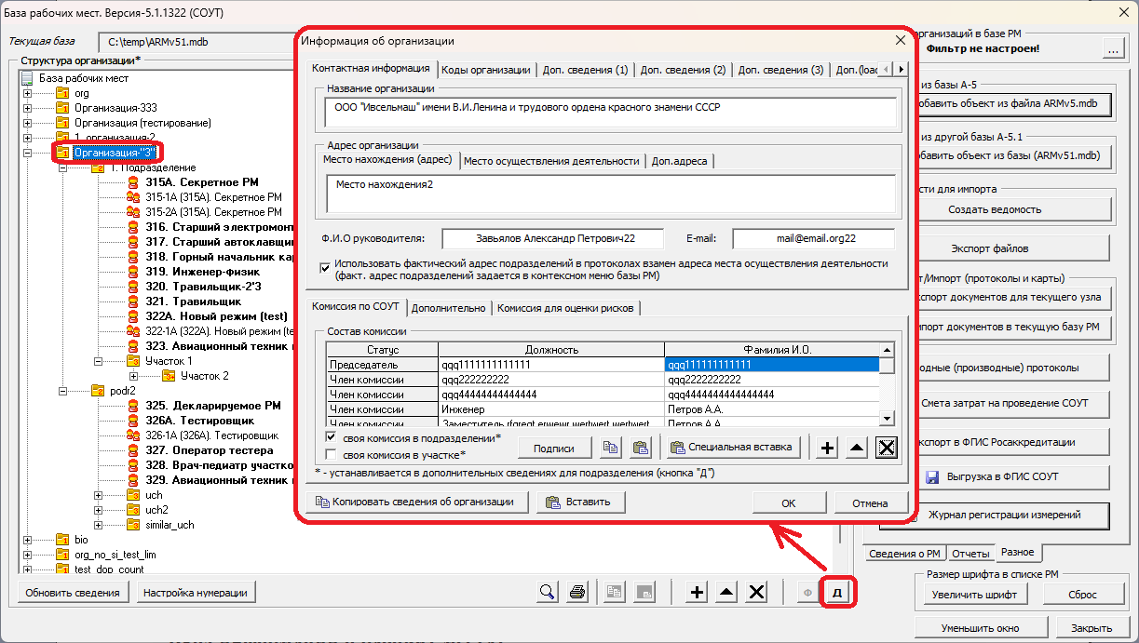
В данном окне заполняется информация о работодателе (адрес, названия, коды), сведения об аттестационной комиссии и ряд дополнительных сведений, которые впоследствии будут использоваться в отчете СОУТ.

Ввод информации о рабочих местах.
Информация о РМ вводится после формирования структуры организации. Условно данную информацию можно разделить на 2 вида:
- сведения о факторах производственной среды (используется для перечня РМ);
- дополнительные сведения о РМ (информация описательного характера используется для заполнения карты аттестации РМ).
Для заполнения этих сведений используются соответственно кнопки: - Сведения о факторах, - Дополнительные сведения.
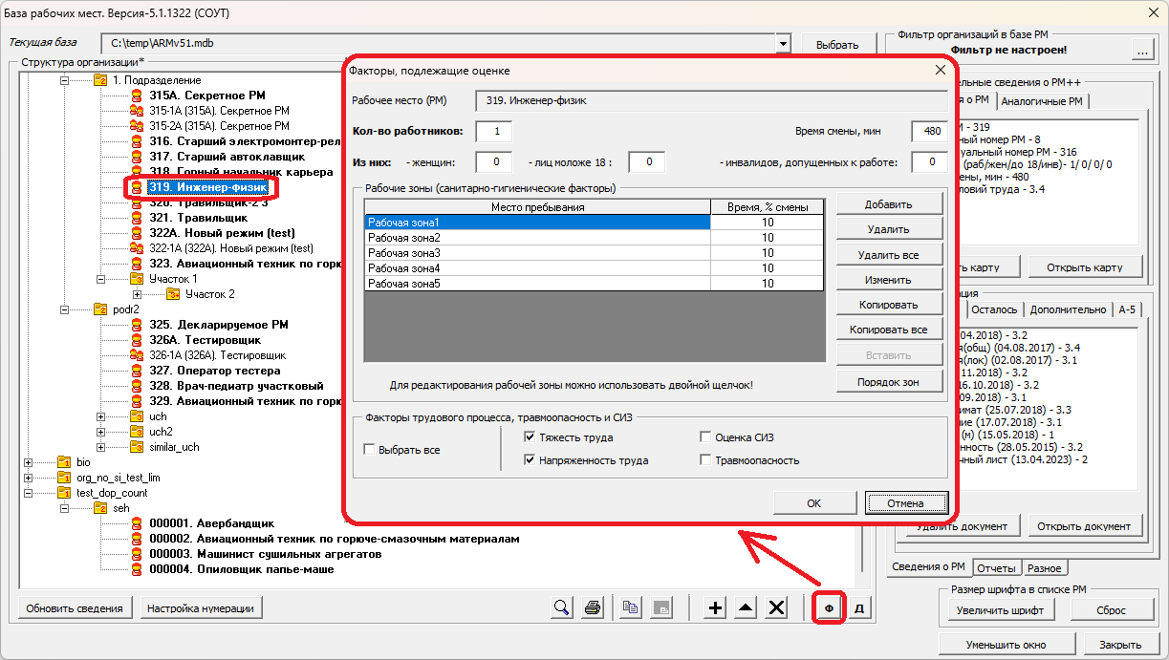
Сведения о факторах для выбранного РМ

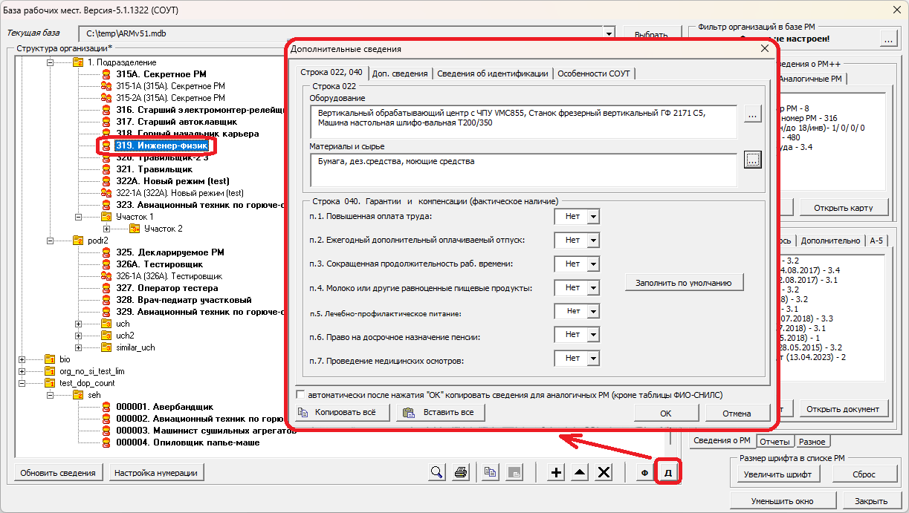
Дополнительные сведения для выбранного РМ

Ввод информации о факторах, подлежащих оценке условий труда.
Заполнение информации об условиях труда, как уже говорилось, производится в диалоговом окне "Факторы, подлежащие оценке" (кнопка - "Сведения о факторах").
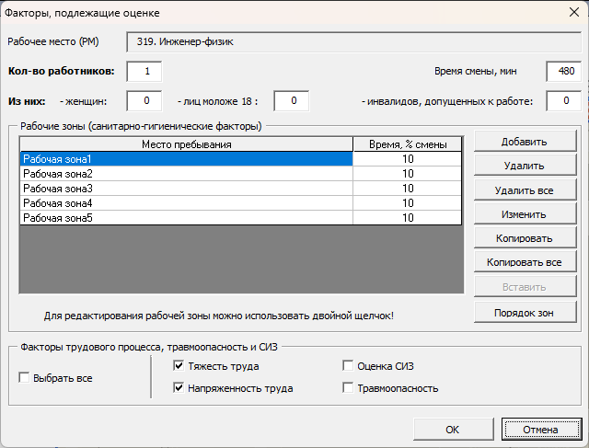
В данном окне заносится:
- количественная информация о рабочем месте;
- информация о наличие факторов трудового процесса, а так же факторах "СИЗ" и "Травмоопасность";
- информация о рабочих зонах и времени пребывания.
Привязка факторов санитарно-гигиенической оценки осуществлена к определенной рабочей зоне.
Для создания/редактирования рабочей зоны используется следующее диалоговое окно, которое вызывается кнопками "Добавить" и "Изменить".
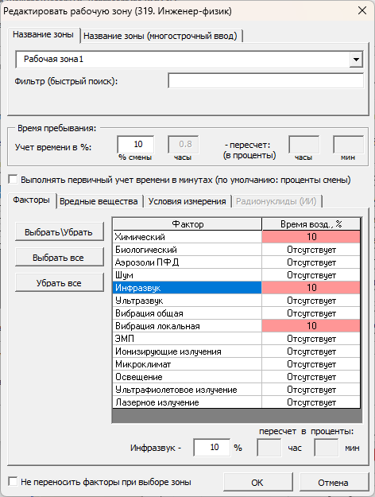
В данном диалоговом окне (вкладка "Факторы") необходимо указать:
- название рабочей зоны;
- время пребывания в рабочей зоне;
- вредный фактор;
- (при необходимости время воздействия) конкретного фактора.
На второй вкладке "Вредные вещества" указываются вещества на основе встроенного справочника для факторов "Химический" и "Аэрозоли ПФД". Имеется возможность указать сведения о радионуклидах в составе фактора "Ионизирующее излучение".
Вкладка "Условия измерения" предназначена для ввода сведений о параметрах окружающей среды (температура, влажность, скорость воздуха, атмосферное давление).
На основе введенных сведений будет формироваться перечень рабочих мест, часть сведений будет использоваться при формировании протоколов.

Формирование отчетов
Для формирования отчетов необходимо воспользоваться вкладкой "Отчеты" диалогового окна "База рабочих мест".
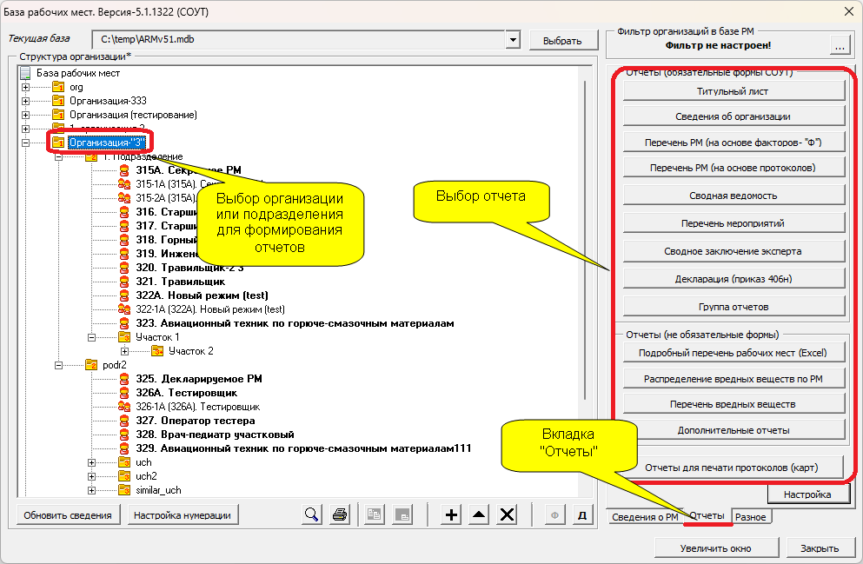
После выбора подразделения, для которого формируется отчет нужно нажать кнопку «Перечень рабочих мест».

Аналогичные рабочие места
Способ организации базы рабочих мест в программе "АТТЕСТАЦИЯ-5.1» предполагает ввод всех РМ как основных, так и аналогичных. Аналогичные рабочие места составляют группу аналогичных РМ. В каждой такой группе должно быть определено основное РМ.
Учет аналогичных РМ выполняется с использованием диалогового окна "База рабочих мест" (вкладка "Аналогичные РМ").
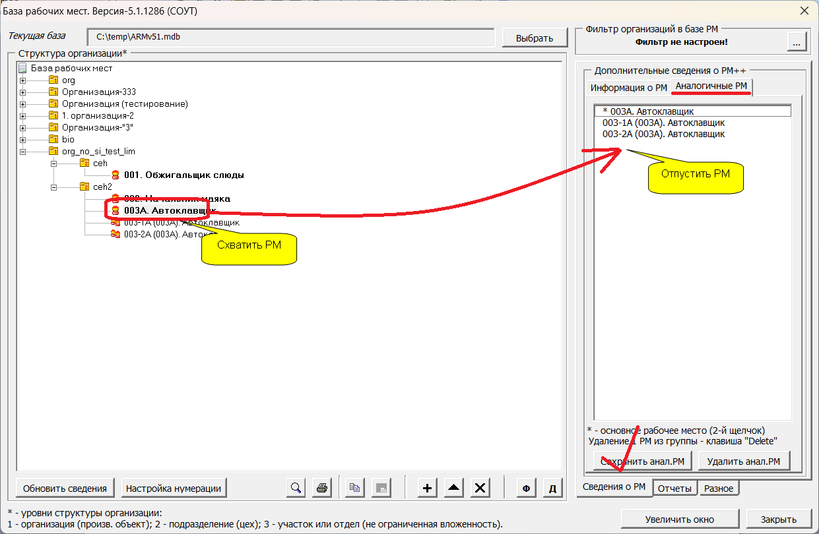
Для учета аналогичности необходимо сформировать группу аналогичных РМ.
Группа аналогичных РМ формируется за счет "перетаскивания" рабочих мест в правую часть окна, как показано на рисунке. В каждой группе должно быть определено основное РМ (отмечено знаком "*").
После определения группы аналогичных РМ необходимо применить изменения с использованием кнопки "Сохранить в базе РМ".
Кодирование РМ для этой конфигурации осуществляется, как правило, по порядковому номеру.
Пример.
Имеется группа аналогичных РМ:
Название РМ: Бухгалтер (№2)
Кол-во аналогичных РМ: 2 (Бухгалтер - №2, Бухгалтер - №3)
Перечень РМ в составе группы аналогичных РМ:
Бухгалтер, 2А - основное РМ;
Бухгалтер, 3А(2А) - аналогичное РМ.
Дополнительные возможности.
Для создания аналогичных рабочих мест предусмотрена функция "Добавить аналогичное для данного РМ" из контекстного меню базы рабочих мест (по правой кнопки мыши на соответствующем РМ).
ДЕЙСТВИЯ.
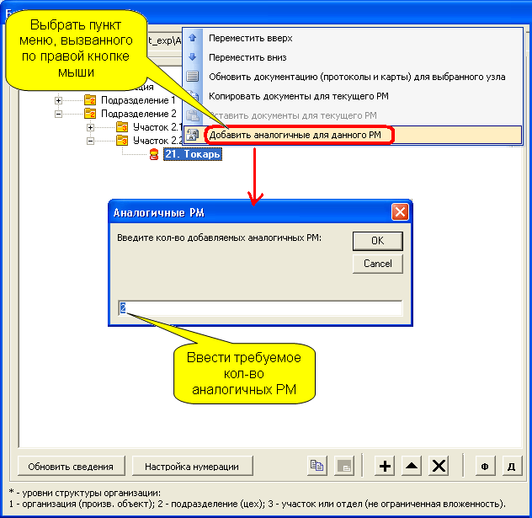

РЕЗУЛЬТАТ.
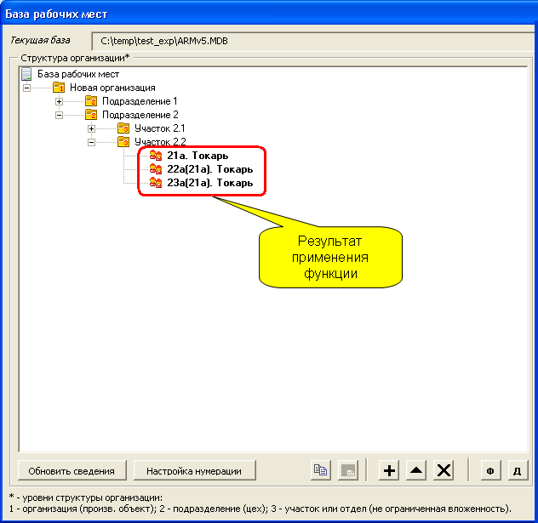
Рекомендуется применять данную функцию для РМ после заполнения информации по факторам ("Ф") и дополнительным сведениям ("Д"), чтобы копировалась полная информация о рабочем месте.

Дополнительные возможности работы с протоколами
Диалоговое окно "База рабочих мест" дополнительно предоставляет следующие возможности работы с протоколами:
- повторное открытие ранее созданных протоколов;
- создание новых протоколов;
- копирование документов между рабочими местами;
- обновление документации.

Повторное открытие ранее созданных протоколов.
Повторное открытие ранее созданных протоклов предусмотрено из базы РМ.
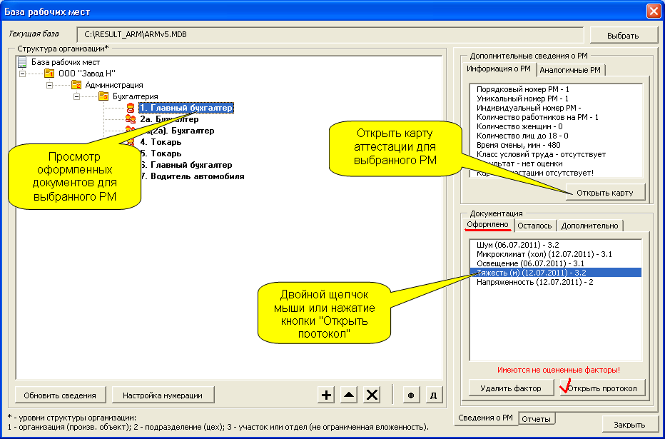

Создание новых протоколов.
Если для рабочего места определен перечень факторов необходимых для оценки условий труда (кнопка "Сведения о факторах"), тогда создание протоколов возможно не только из меню "Аттестация 5.1 - Фактор", но и из базы рабочих мест.
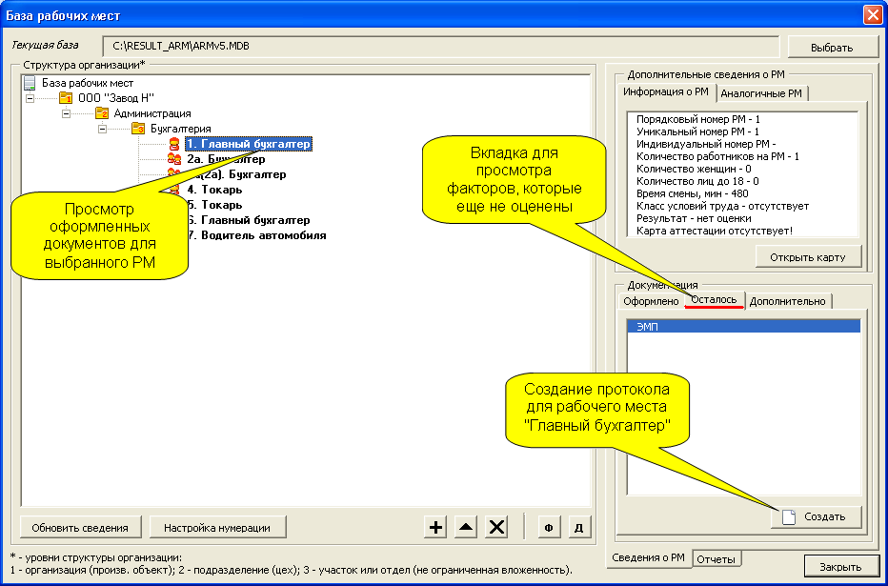

В данном окне необходимо перейти на вкладку "Осталось", как показано на рисунке и использовать кнопку "Создать" для выбранного не оцененного фактора.

Копирование документов между рабочими местами.
Если рабочие места имеют схожие в оценке условия труда, в этом случае целесообразно использовать ранее оформленные похожие протоколы. Процесс копирования документов состоит из 2-ух действий:
- скопировать;
- вставить.
Действие по копированию протоколов представлено на данном рисунке.

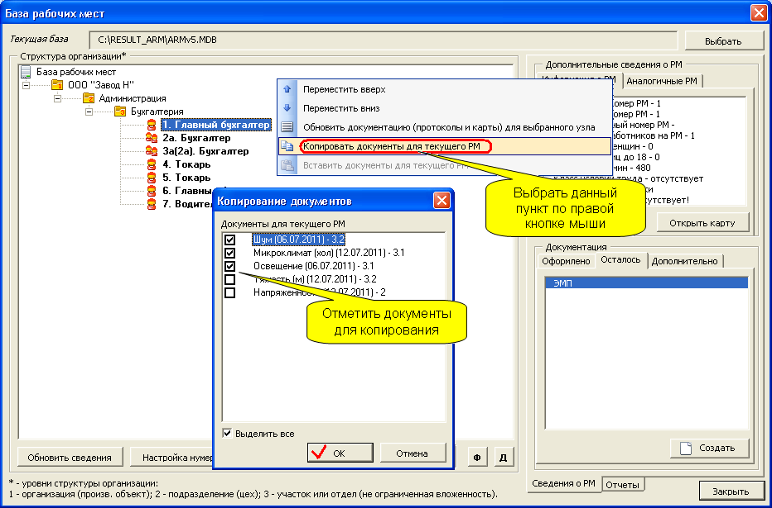

После того, как документы скопированы, необходимо выбрать рабочее место для которого требуется вставить данные документы и применить пункт "Вставить документы для текущего РМ" (по правой кнопке мыши на соответствующем РМ).

АЛЬТЕРНАТИВНЫЙ СПОСОБ СОЗДАНИЯ ПРОТОКОЛОВ

Введение.
Существующий способ создания протоколов предполагает создание одной формы протокола на каждый фактор. Создание новой формы протокола происходит через меню "Аттестация-5.1" или через окно "База рабочих мест". При этом вид формы определяется пользователем через окно "Управление шаблонами", путем выбора одного из стандартных вариантов шаблона.
В ряде случаев пользователям требуется в постоянной работе несколько разных форм на один и тот же фактор, причем могут разрабатываться свои модификации шаблонов. В рамках использования текущего функционала это приводит к дополнительным трудностям, связанным с частыми переключениями с одной формы на другую в окне "Управление шаблонами".
Для облегчения работы в описанных условиях предлагается следующий дополнительный функционал.
Изменения в функционале.
В окне "Управление шаблонами" добавлена дополнительная вкладка, как показано на рисунке.
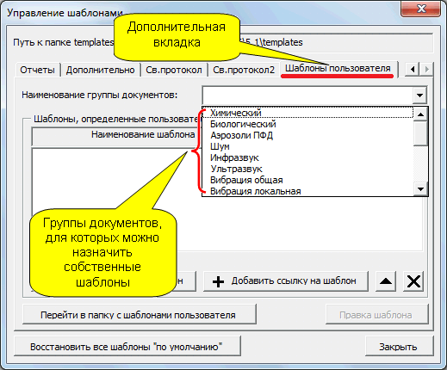
На данной вкладке представлен функционал для назначения своих собственных шаблонов, которые должны быть распределены по группам из списка "Название группы документов".
Копирование шаблонов.
Для создания своего собственного шаблона используется кнопка "Скопировать новый шаблон", которая копирует шаблон из стандартной папки "templates" в папку "templates\user", которая как раз предназначена для хранения шаблонов пользователя. Вся процедура показана на следующем рисунке.
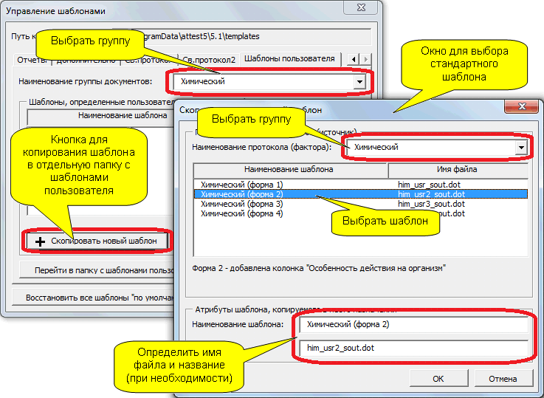
После копирования шаблона и назначения ему наименования данный шаблон будет отдельной копией, независимой от всех основных ранее используемых шаблонов. Редактирование данного шаблона не вызовет изменений в ранее используемых шаблонах пользователя.
Добавление ссылки на шаблон пользователя.
В ряде случаев может отсутствовать необходимость копирования шаблона. Например, шаблоны могли быть ранее подготовлены и самостоятельно скопированы в папку"templates\user". Для этой ситуации предусмотрена кнопка "Добавить ссылку на шаблон", которая выводит список файлов доступных на вкладке "Шаблоны пользователя", как показано на рисунке.
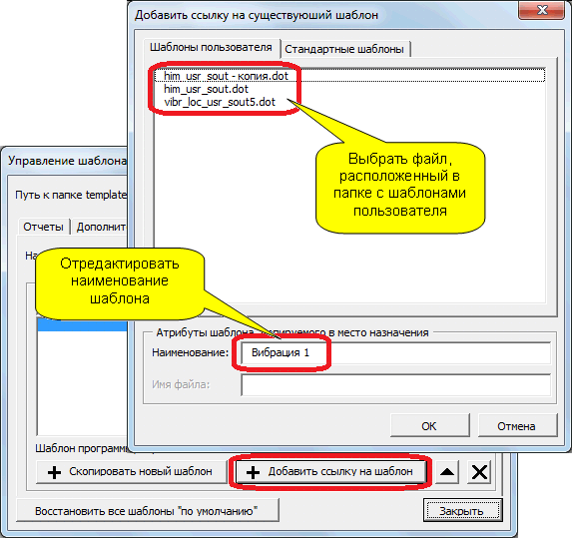
Добавление ссылки на стандартный шаблон.
Дополнительно предусмотрена возможность добавления ссылки на стандартный шаблон программы. Данная возможность позволяет обеспечить альтернативный способ создания протоколов на основе стандартных шаблонов. Причем, можно обеспечить вызов нескольких форм шаблона на один фактор, не выполняя лишних действий в окне "Управление шаблонами". Для создания ссылки на стандартный шаблон предусмотрена вкладка, как показано на рисунке.
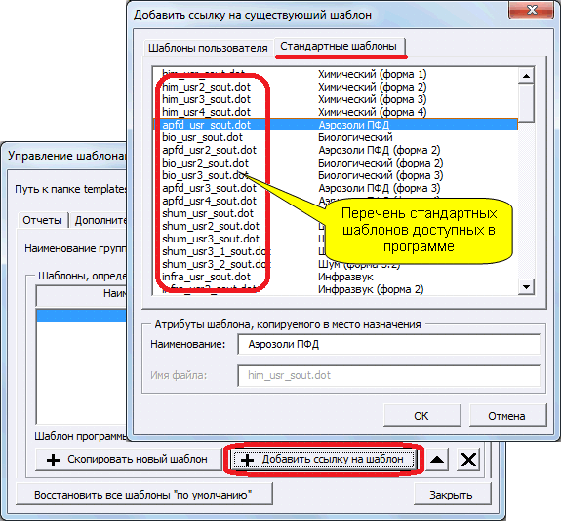
Создание протокола на основе нового функционала.
Для создания протокола необходимо перейти в окно "База РМ", выбрать рабочее место, перейти на вкладку "Осталось" и нажать кнопку "Создать на основе шаблонов пользователя". См.рис.
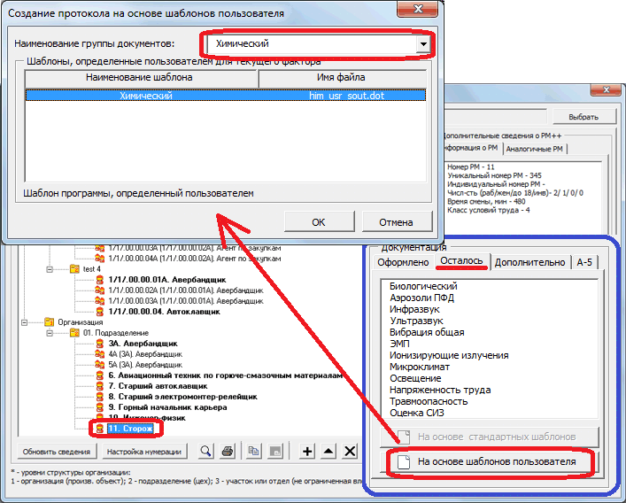
После выполнения действий, описанных на данном рисунке будет создан новый протокол для выбранного рабочего места.
Примечание: Данный функционал предназначен для опытных пользователей программы.

Обновление документации.
Функция обновления документации обновляет (синхронизирует) информацию в протоколах и картах аттестации на основе данных хранящихся в базе данных.
Необходимость использования данной функции возникает после изменения структуры организации (добавление, удаление РМ и т.п.), после ввода дополнительных сведений и т.п. изменений в базе данных на стадии оформления протоколов, когда часть протоколов или карт уже создана на основе старых данных.
----------------------------------------------------------------------
Пример.
На заключительной стадии оформления документации выяснилось, что название подразделения "Цех 12" нужно исправить на название цеха "Цех 001.012". Изменение название в базе данных не повлияет на те, протоколы и карты аттестации, которые уже оформлены.
Для применения таких изменений предусмотрена функция обновить документацию, которая повторно открывает каждый протокол и изменяет старые сведения в протоколе на актуализированные.

Функция обновления документации доступна в окне "База рабочих мест".

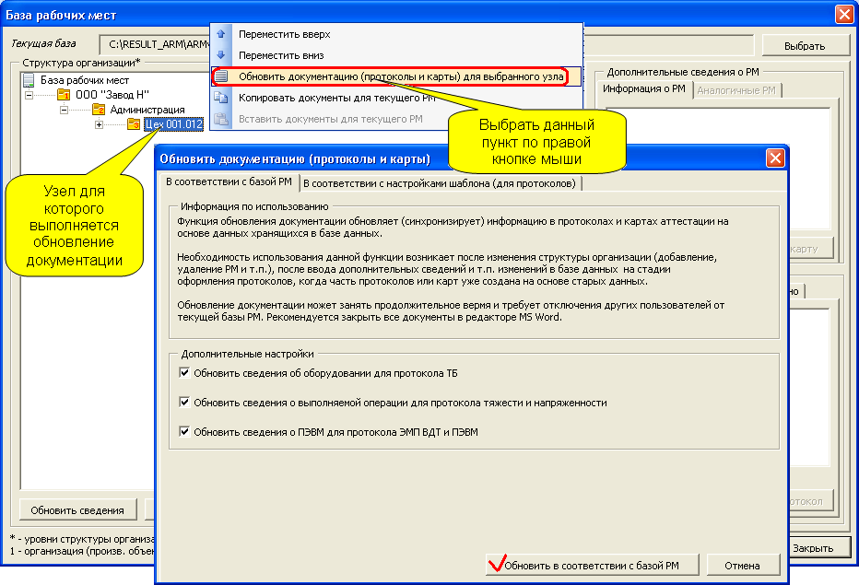

В данном окне необходимо выбрать элемент (подразделение, участок или РМ) для которого выполняется обновление документации и нажать на кнопку "Обновить".
В данном окне присутствуют дополнительные настройки (опции), которые в общем случае нет необходимости изменять.
Рассмотренный вариант обновления документации (вкладка "В соответствии с базой РМ") касается обновления документации на основе информации, хранящейся в базе РМ (информация об аттестуемой организации).
Так же в протоколе присутствуют сведения не относящиеся к аттестуемой организации (настройки шаблона): информация о методах и средствах измерения, о лицах проводящих оценку и т.п.
Обновление этих сведений предусмотрено из второй вкладки диалогового окна (вкладка "В соответствии с настройками шаблона (для протоколов)").

Обновление сведений на основе настроек шаблона.
Для использования необходимо перейти к элементу структуры организации (РМ, участок, цех) в окне "База рабочих мест" и вызвать пункт контекстного меню, как показано на рисунке.

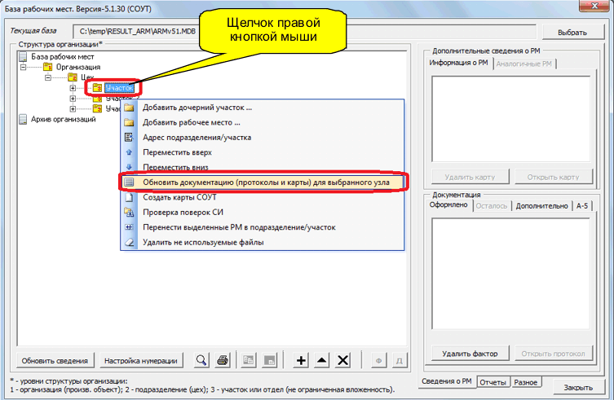
После перехода по указанному на рисунке пункту контекстного меню появится следующее диалоговое окно, в котором необходимо перейти на вкладку "В соответствии с настройками шаблона".

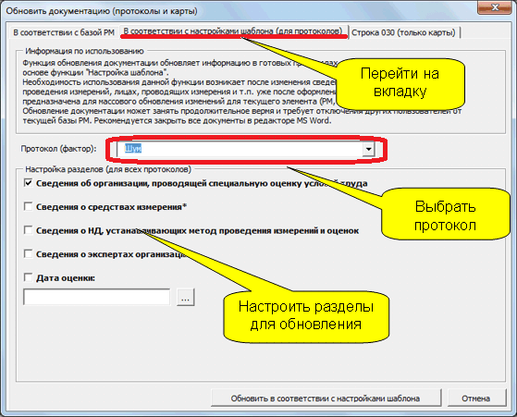

В этом диалоговом окне необходимо настроить область обновления ("какие протоколы обновлять") и разделы для обновления ("что обновлять").
Данный режим используется для обновления сведений в готовых протоколах по разделам, заполняемым на основе функции "Настройка шаблона".
Необходимость использования этого режима возникает после изменения сведений о поверке приборов, методах проведения измерений, лицах, проводящих измерения и т.п. уже после оформления протоколов. Функция предназначена для массового обновления изменений для текущего элемента (РМ, участок, цех).

Внимание:
1. Обновление документации может занять продолжительное время и требует отключения других пользователей от текущей базы РМ. Рекомендуется закрыть все документы в редакторе MS Word.
2. В текущем руководстве представлено 2 режима обновления документации (2 вкладки). Со временем в ПО были добавлены дополнительные режимы обновления документации, которые работают аналогичным образом. Актуальные сведения можно найти на сайте att-support.ru.

Архив организаций
Введение.
При длительной работе с одной базой рабочих мест накапливается большое количество организаций, причем по значительной части организаций в базе работа уже закончена. В этом случае при работе с базой РМ могут возникать ряд проблем:
- затруднен поиск организаций (производственных объектов) по которым ведется работа среди уже не используемых объектов;
- замедляется работа с базой РМ, т.к. при формировании базы приходится отображать структуру всех организаций.
Для устранения выше перечисленных недостатков в программе создан новый раздел "АРХИВ", который позволяет не отображать в основной базе РМ организации, которые не используются в текущий момент.
Описание функционала.
В базе рабочих при вызове контекстного меню ("правый щелчок мыши") на элементе древовидного списка уровня "Организация" добавлен новый пункт "Добавить в архив". Применение данного пункта меню ("Добавить в архив") приведет к тому, что из основного раздела "База рабочих мест" организация исчезнет и будет перенесена в раздел "АРХИВ".
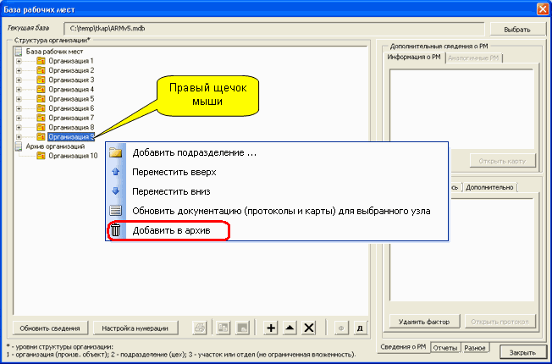
Для извлечения организации из архива в основной раздел, необходимо вызвать команду "Восстановить из архива", как показано на рисунке.
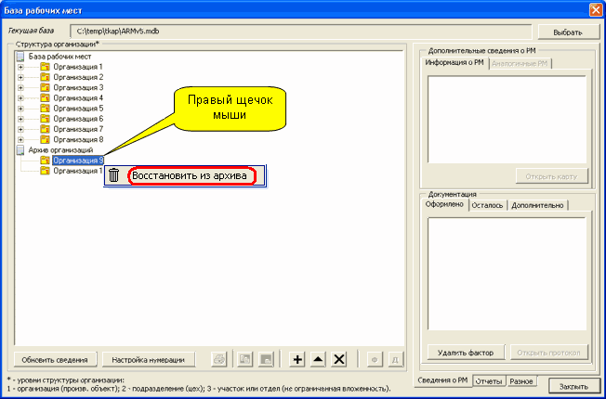

Настройка нумерации
Порядок проведения аттестации рабочих мест предусматривает для каждого рабочего места уникальный порядковый номер (не более 8 знаков: от 1 до 99 999 999). В программе предусмотрено несколько видов нумерации, обеспечивающей формат номера удовлетворяющий порядку проведения аттестации.
Тип нумерации устанавливается в следующем диалоговом окне:
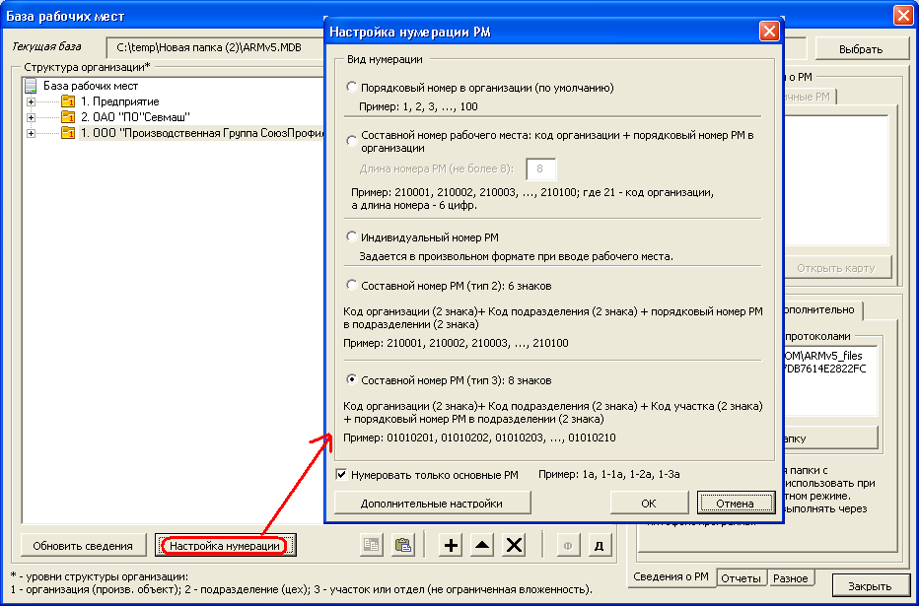

В данном окне необходимо установить переключатель на используемый тип нумерации.
Виды нумерации.
На данный момент предусмотрены следующие виды нумерации:
1. Порядковый номер в организации (по умолчанию). В качестве номера используется натуральное число от 1 до … N (кол-во РМ в организации).
Пример: 1, 2, 3, ..., 100.
2. Составной номер рабочего места: код организации + порядковый номер РМ в организации.
Пример: 210001, 210002, 210003, ..., 210100; где 21 - код организации.
Для данного номера задается длина (от 4 до 8 знаков).
3. Индивидуальный номер РМ.
Задается в произвольном формате.
4. Составной номер РМ (тип 2): 6 знаков
Код организации (2 знака)+ Код подразделения (2 знака) + порядковый номер РМ в подразделении (2 знака).
Пример: 210001, 210002, 210003, ..., 210100
5. Составной номер РМ (тип 3): 8 знаков
Код организации (2 знака)+ Код подразделения (2 знака) + Код участка (2 знака) + порядковый номер РМ в участке (2 знака).
Пример: 01010201, 01010202, 01010203, ..., 01010210

Настройка нумерации с возможностью задания произвольного формата номера РМ.
Данная опция предназначена для использования в качестве номера рабочего места составного кода РМ (Код организации + Код подразделения + Код Участка + № РМ в участке) с возможностью настройки формата.
Для применения настройки необходимо установить опцию "Составной настраиваемый номер РМ" и нажать кнопку настройка номера, как показано на рисунке.
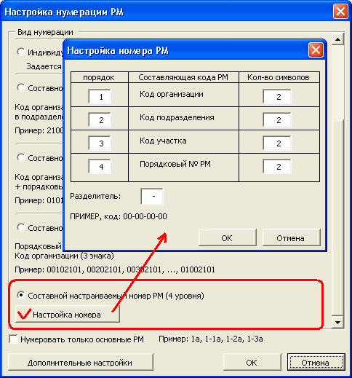
В данном окне можно установить:
1. Порядок формирования номера РМ на основе составляющих:
- Код организации;
- Код подразделения;
- Код Участка;
- № РМ в участке.
2. Кол-во выводимых символов для каждой составляющей (например, 3 символа - "001", 2 символа - "01" и т.д.).
3. Символ используемый в качестве разделителя между составляющими.

Дополнительные возможности.
Нумерация основных РМ.
Опция "Нумеровать только основные РМ" предназначена для режима нумерации при котором аналогичное РМ будет иметь номер основанный на порядковом номере основного рабочего места.
Например, имеется рабочее место "Токарь, №35" и 3 аналогичных ему рабочих места. В этом случае нумерация будет иметь следующий вид:
Токарь – 35А;
Токарь - 35-1А (35А);
Токарь - 35-2А (35А);
Токарь - 35-3А (35А).
Автоматическая нумерация кода подразделения, участка.
Для автоматической нумерации подразделений и участков в организации можно воспользоваться функцией "Кодирование", используя кнопку "Дополнительные настройки".
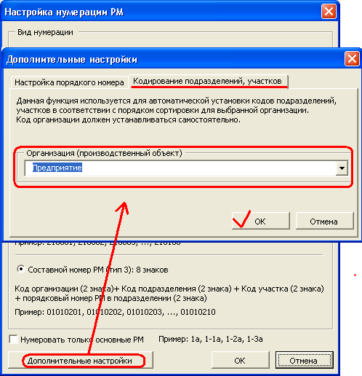
В данном диалоговом окне необходимо выбрать организацию и применить команду, используя кнопку "ОК". Кодирование подразделений и участков производится в порядке сортировки.

Опция для настройки нумерации, позволяющая формировать свой (уникальный) номер для каждого протокола.
Данная настройка предназначена для организаций в которых ведется своя собственная система учета протоколов оценки факторов производственной среды и требуется для каждого протокола формировать свой собственный (уникальный) номер.
Для применения данной опции необходимо зайти в настройку нумерации, как показано на рисунке.
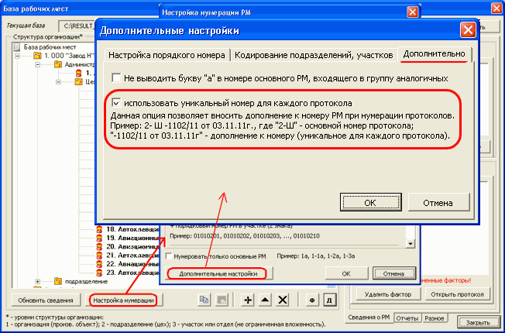
В дополнительных настройках нумерации необходимо установить опцию "использовать уникальный номер для каждого протокола".
После применения данной настройки при использовании команды протокола "Выбор рабочего места" будет доступно новое поле для ввода сведений на основе своей собственной системы учета протоколов.
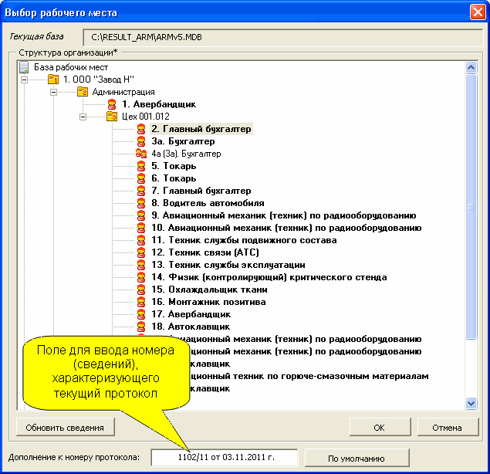
Введенная информация будет характеризовать текущий протокол и являться дополнением к основному номеру рабочего места.
Таким образом, номер протокола будет состоять и 2ух частей: "номер РМ"и "сведения характеризующие текущий протокол". Например, для протокола по шуму будет определен номер: 2-Ш - 1102/11 от 03.11.2011 г., где:
2 - номер рабочего места;
Ш - идентификатор протокола по шуму;
1102/11 от 03.11.2011 г - сведения характеризующие протокол на основе собственной системы учета факторов (протоколов).

Фрагмент протокола.

Дополнительная опция "Использовать составной код участка".
В программе имеется дополнительная опция "Использовать составной код участка" в диалоговом окне "Настройка нумерации" (окно "База рабочих мест" - кнопка "Настройка нумерации"), как показано на рисунке.
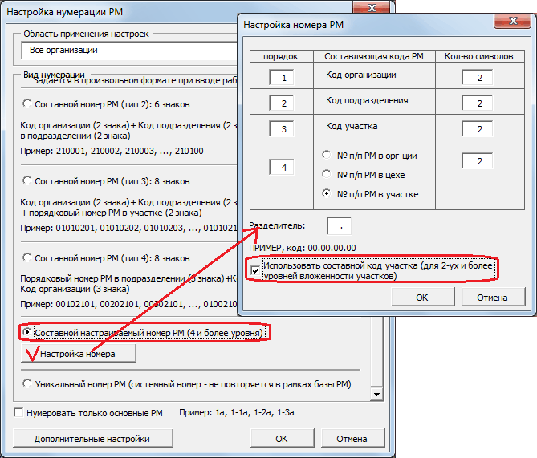
Дополнительная опция предназначена для составного настраиваемого номера в случае наличия многоуровневой структуры организации (кол-во участков 2 и более уровня).
При использовании данной опции код рабочего места будет состоять из:
- код организации;
- код подразделения;
- составной код участка (код участка 1 + код участка 2 + код участка N);
- код рабочего места.
Пример использования данной опции приведен на следующем рисунке:
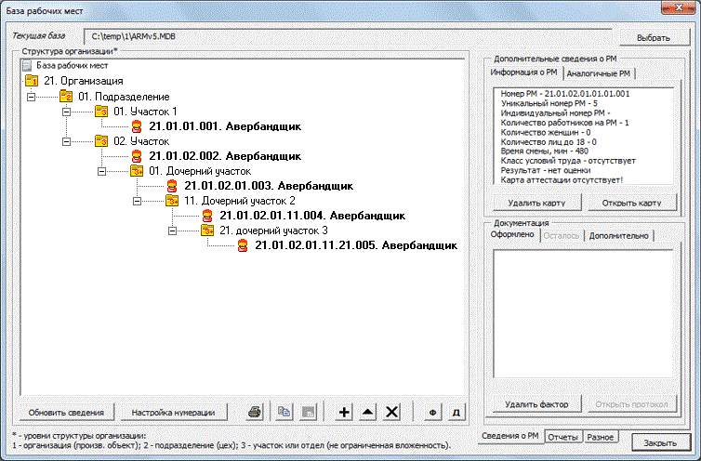
Независимая от номера РМ нумерация в документах (картах и протоколах).
Имеется дополнительная опция в окне "Настройка нумерации", как показано на рисунке.
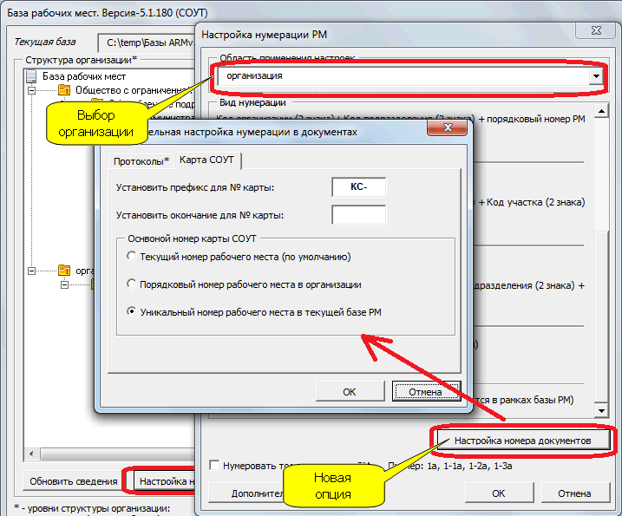
Данная настройка (кнопка "Настройка номера документов") позволяет выводить номер протокола в виде отличном от номера рабочего места.
До текущего момента в программе номер протокола основывался полностью на номере рабочего места, т.е. он формировался по следующей формуле:
Номер протокола = Номер рабочего места + идентификатор протокола (например, 01.01.01.01 -Ш - для протокола шума)
В текущем обновлении имеется возможность видоизменить номер документа (протокола или карты), чтобы он отличался от номера рабочего места.
На данный момент имеются следующие возможности:
- установить префикс для номера протокола или карты (например, КС-123, номер карты полученный применением префикса "КС-", изображенного на рисунке);
- установить окончание для номера протоколы или карты;
- выбрать в качестве системы нумерации независимый от нумерации рабочих мест способ нумерации (пока доступны "порядковый номер РМ в организации" или "уникальный номер в базе РМ").

Импорт базы из программы «АТТЕСТАЦИЯ-5»
Импорт выполняется из окна "База рабочих мест", вкладка "Разное", как показано на рисунке:
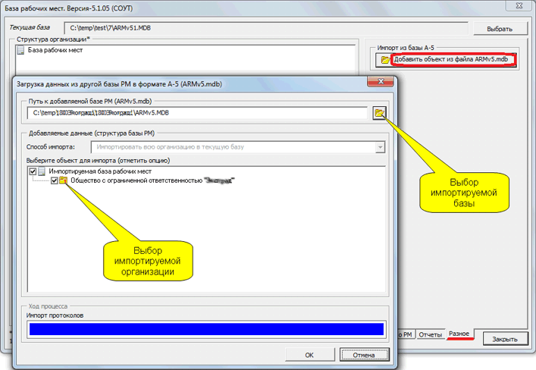
В данном окне необходимо выбрать импортируемую базу (файл ARMv5.mdb) и выбрать (отметить) импортируемую организацию.
Импортируемая база РМ должна состоять из файла ARMv5.mdb и папки ARMv5_files.
В результате импорта будут добавлены следующие сведения:
- структура организации;
- информация о РМ (факторы и доп. сведения);
- протоколы;
- карты АРМ.
Импортированные протоколы и карты будут доступны для просмотра в окне "База рабочих мест", как показано на рисунке:
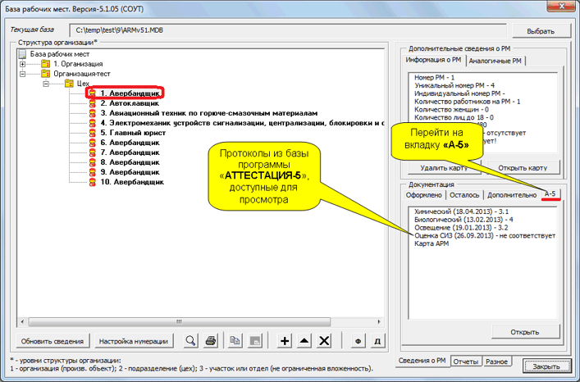
Примечание:
1. Необходимо разделять понятия "Импорт" и "Конвертация" данных. В данном случае рассматривается, именно импорт данных, который обеспечивает перенос структуры организации, сведений о РМ и документацию (протоколы и карты) в оригинальном виде (в соответствии с требованиями оформления программы "АТТЕСТАЦИЯ-5"). Никаких преобразований импорт не обеспечивает.
2. Задача конвертации документации из одной системы (АРМ) в другую (СОУТ) - это более сложная задача, которая не является чисто технической и не может быть решена в полностью автоматизированном режиме. Соответственно, вопрос конвертации (преобразования) документации не является предметом данного обновления, но возможность реализации такой задачи в том или ином виде будет рассмотрена дополнительно.

Экспорт файлов
Для вызова диалогового окна необходимо перейти в базу рабочих мест на вкладку "Отчеты" (кнопка "Экспорт файлов").
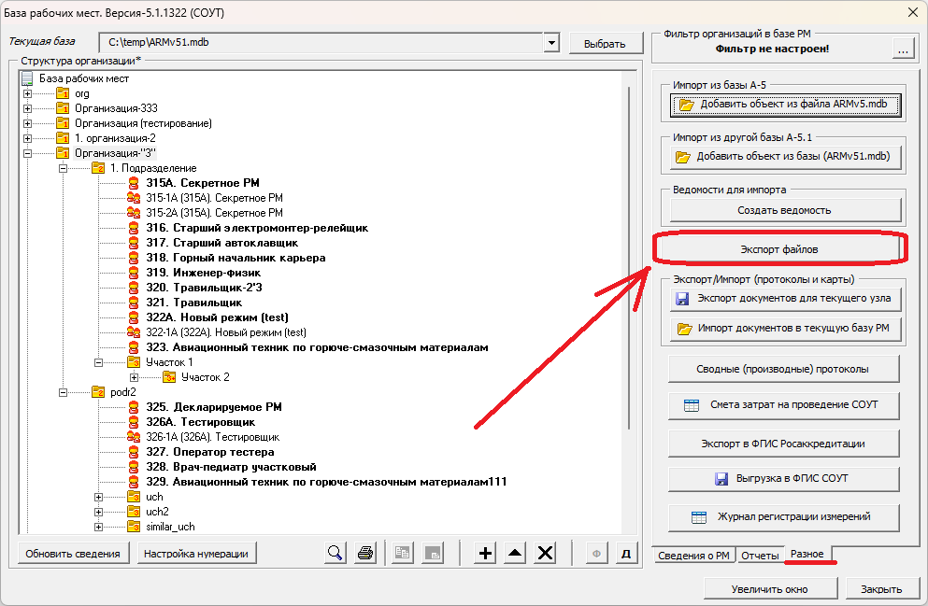
Данная функция предназначена для экспорта файлов в форму, удобную для просмотра результатов аттестации в программе MS WORD на любом компьютере. Вывод результатов производится в папку "Результаты АРМ" в каталоге текущей базы рабочих мест.
Рекомендуется использовать данную функцию на конечном этапе для передачи материалов аттестации заказчику в электронном виде.

Импорт из другой базы рабочих мест (объединение баз РМ)
Данная функция предназначена для импорта организации из импортируемой базы РМ в текущую базу рабочих мест.
Для импорта (добавления) организации из импортируемой базы РМ необходимо перейти в диалоговое окно "Импорт из другой базы", как показано на рисунке.
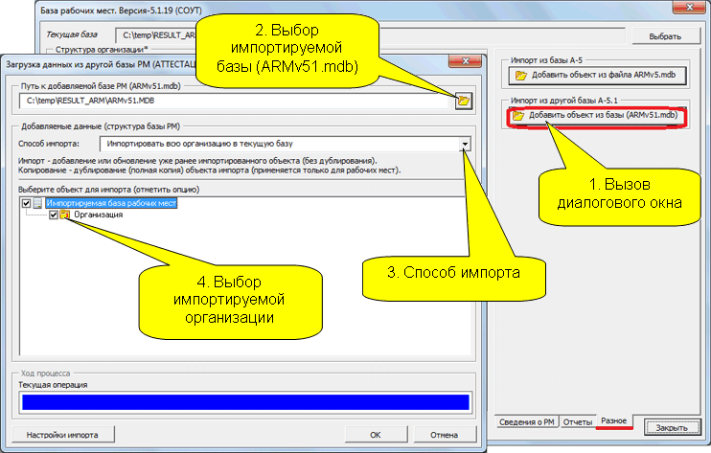
В данном окне необходимо выбрать импортируемую базу (файл ARMv51.mdb) и выбрать (отметить) импортируемую организацию. Импортируемая база РМ должна состоять из файла ARMv51.mdb и папки ARMv51_files.
В результате импорта будут добавлены следующие сведения:
- структура организации;
- информация о РМ (факторы и доп. сведения);
- протоколы;
- карты СОУТ.

Способы импорта.
Существуют следующие способы импорта данных из другой базы РМ:
- Импортировать всю организацию в текущую базу;
- Импортировать подразделение в текущую организацию;
- Импортировать участок в текущее подразделение;
- Копировать РМ в произвольный участок (подразделение);
- Копировать всю организацию в текущую базу;
- Копировать подразделение в текущую организацию;
- Копировать участок в текущее подразделение.
Перед импортом/копированием подразделения или участка необходимо в базе РМ выбрать (выделить) элемент структуры соответствующий организации или подразделения, в которые производится импорт/копирование. Соответственно, для копирования рабочего места (4 способ импорта) необходимо в базе РМ предварительно выделить подразделение или участок в который производится копирование.
После проведения процедуры копирования данных или частичного импорта необходимо произвести обновление документации.

Примечание 1.
Импорт и копирование имеют следующие различия:
Импорт - добавляет или обновляет сведения для ранее импортированного объекта (дублирования импортируемых объектов не производится).
Копирование - дублирование (создание полной копии) объекта импорта.

Примечание 2.
При работе с похожими объектами (подразделениями) часто используют уже готовый объект (с полностью оформленным комплектом документов) в качестве основы для оформления другого объекта с аналогичной или повторяющейся структурой организации. Бывает проще внести изменения в уже готовый объект, чем заново вводить сведения. В данной ситуации рекомендуется перед началом работы с готовым объектом создать его копию и выполнять изменения над созданной копией объекта. Данная рекомендация позволит воспринимать программе данные объекты, как совершенно разные и позволит совместно использовать оба объекта в одной и той же базе РМ.

Примечание 3.
Данный функционал почти полностью соответствует функционалу программы "АТТЕСТАЦИЯ-5". Дополнительно добавлена всего лишь одна опция для импорта (см.рис.).
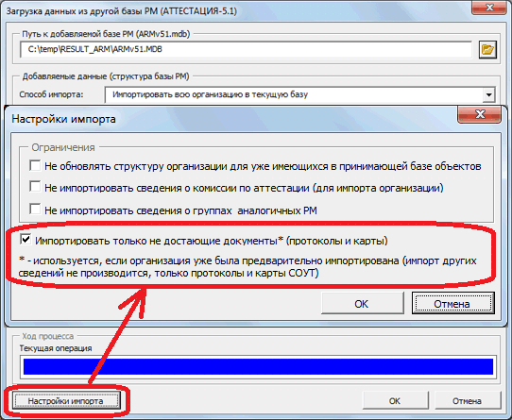
Данная опция используется для случаев частичного импорта данных, когда требуется импортировать только протоколы или карты СОУТ. При использовании этой опции производится только проверка на необходимость импорта недостающего фактора или карты СОУТ, и их импорт в случае необходимости. Опцию можно применять в тех случаях, когда можно выделить главную базу и второстепенные базы. На главной базе РМ выполняются основные изменения, на второстепенных базах - только оформление документов (протоколов и карт). При использовании такого подхода можно минимизировать риск возникновения конфликта конкурирующих данных.
ВНИМАНИЕ: Слияние данных - это всегда источник потенциальных проблем с конкурирующими данными. В связи с этим, на всякий случай создайте резервные копии с данными, участвующими в импорте.

Экспорт/Импорт протоколов и карт аттестации
Данная функция предназначена для обмена протоколами и картами между базами имеющими идентичную структуру в тех случаях, когда организация многопользовательской работы через локальную сеть невозможна.
Для обмена данными между базами необходимо выполнить 2 этапа:
1. Экспорт данных (протоколов и/или карт) в промежуточный файл;
2. Импорт данных (протоколов и/или карт) из промежуточного файла в базу идентичной структуры.
Экспорт данных.
Для экспорта необходимо перейти в базу рабочих мест на вкладку «Разное» и выделить подразделение или РМ, чьи документы будут экспортироваться (на приведенном рисунке экспорт выполняется для подразделения «Участок»).
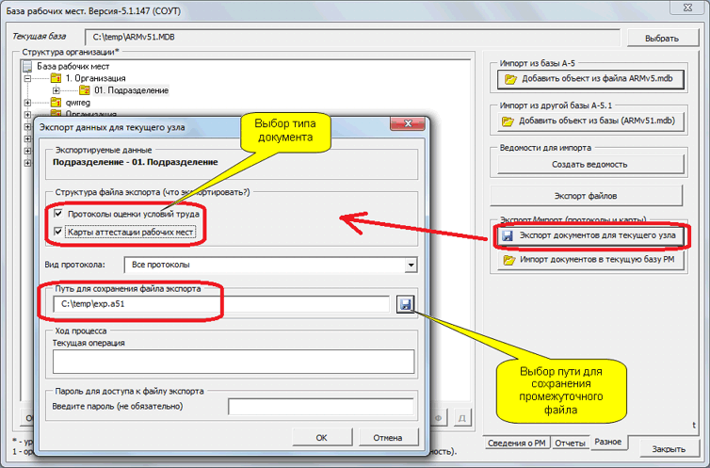
В базе протоколов необходимо нажать кнопку «Экспорт документов для текущего узла» и в появившемся окне указать вид экспортируемых документов и место сохранения файла экспорта.
Результатом выполнения функции экспорта будет сохранение документов для выбранного узла древовидной структуры организации в промежуточный файл (файл экспорта/импорта).
Импорт данных.
Перед выполнением функции импорта необходимо обеспечить полный доступ к файлу импорта (экспорта) на локальном диске или на съемном носителе. Файл импорта должен строго соответствовать организации в текущей базе, для которой он предназначен.
Далее, необходимо перейти в базу рабочих мест на вкладку «Разное» и нажать кнопку «Импорт документов в текущую базу РМ».
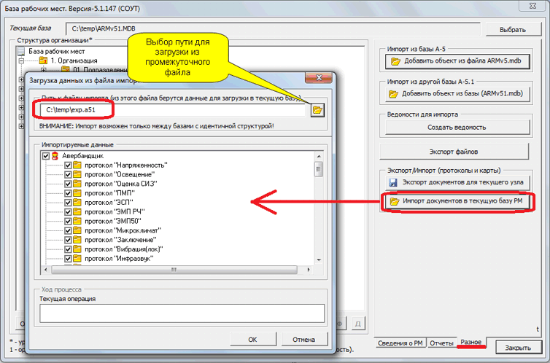
В этом окне необходимо выбрать файл импорта и нажать кнопку «ОК». Просмотр импортируемых данных перед выполнением импорта (кнопка «ОК») возможен в поле «Импортируемые данные». Так же в этом поле можно выбрать конкретные документы для импорта.

Справочник ресурсов
Введение.
Данный модуль предназначен для учета сведений о ресурсах организации (информация об организации, работники, средства измерений) с целью формирования отчета "Сведения об организации" (форма №2) и заполнения сведений для протоколов оценки условий труда.
Данный модуль имеет 2 режима:
- Ресурсы организации;
- Справочник НД.
Модуль располагается в меню "АТТЕСТАЦИЯ-5.1 – Справочник ресурсов ", как показано на рисунке.
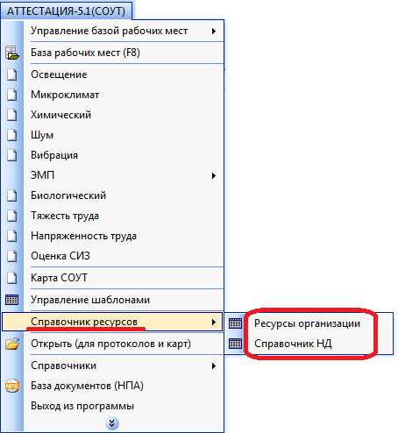
Ресурсы организации.
Модуль «Ресурсы организации» предназначен для ввода сведений об организации, работниках и средствах измерений. Для этих целей предназначено следующее диалоговое окно (меню "АТТЕСТАЦИЯ-5.1 - Справочник ресурсов – Ресурсы организации").
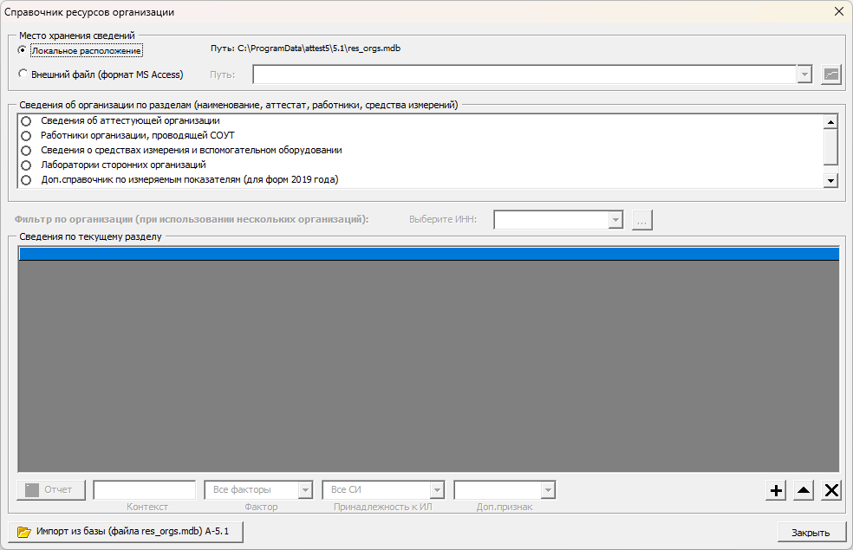
Местом хранения сведений по умолчанию (опция «Локальное расположение») является файл «res_orgs.mdb». Данный файл хранится в настройках пользователя, как показано на рисунке.
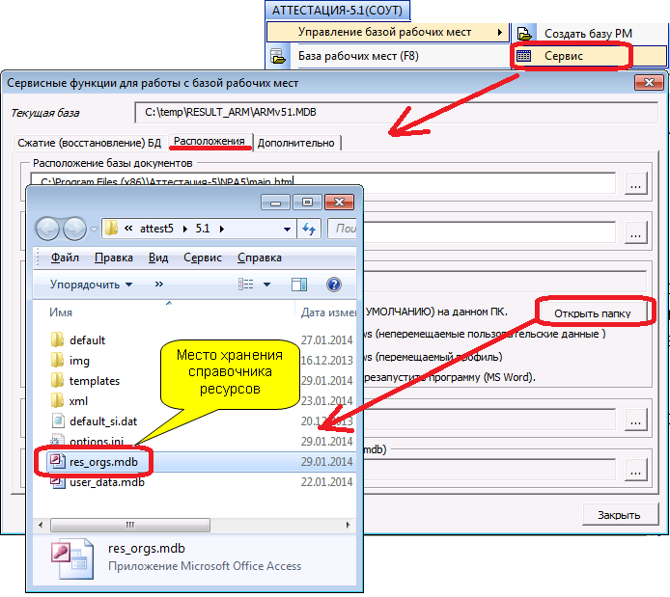
Для многопользовательской работы со справочником ресурсов, необходимо перенести данный файл на общий сетевой ресурс и настроить справочник ресурсов на новое расположение.
Внимание: Копирование файла необходимо выполнять при полностью закрытой программе (выйти из MS Word).

В диалоговом окне «Ресурсы организации» определяется место хранения сведений. Сведения сгруппированы по трем разделам:
- Сведения об аттестующей организации;
- Работники аттестующей организации;
- Сведения о средствах измерения.
Для добавления или редактирования записей предусмотрены кнопки (Добавить, Редактировать и Удалить), расположенные в нижней части окна. Функционал этих кнопок определяется выбранным разделом (см. далее).

Ввод сведений об аттестующей организации.
Для ввода сведений об аттестующей организации предназначено следующее диалоговое окно.
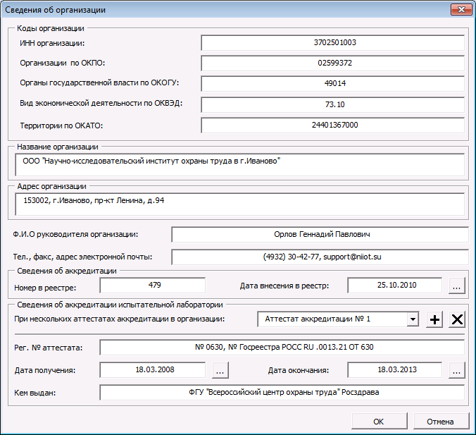
Данное окно предназначено для заполнения подробных сведений об организации (адрес, сведения о руководителе и аккредитации). Для заполнения полей характеризующихся датой необходимо использовать календарь (кнопка "...").

Ввод сведений о работниках аттестующей организации.
Для ввода сведений о работниках аттестующей организации предназначено 2 следующих диалоговых окна.
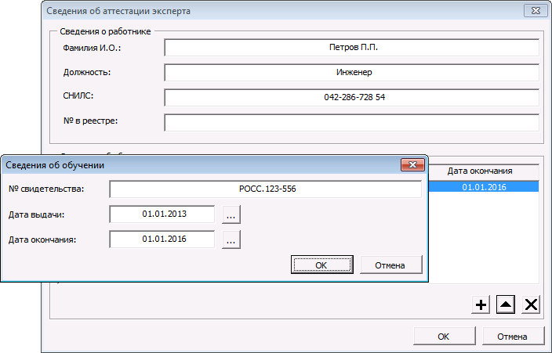
Первое окно предназначено для ввода Ф.И.О., должности и СНИЛС, второе - для ввода сведений об обучении (аттестации) работника.

Ввод сведений о средствах измерения.
Для ввода сведений о средствах измерения предназначено следующее диалоговое окно.
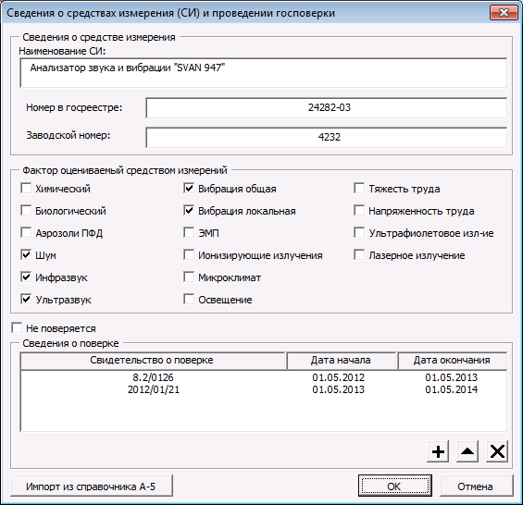
В данном диалоговом окне необходимо:
- выбрать фактор, который оценивается данным средством измерения (СИ);
- ввести сведения о СИ;
- ввести сведения о государственной поверке СИ.
Дополнительный раздел для форм 2019-2020
Раздел "Доп.справочник по измеряемым показателям (для форм 2019 г.)".
Ряд изменений для новых форм коснулись режима работа со справочником ресурсов. Для новых форм протокола теперь предусмотрен отдельный раздел для учета измеряемых показателей. Принципиальным отличием данного способа учета является учет используемых нормативных документов (НД) и средств измерения (СИ) на уровне справочника ресурсов. Для существующих форм все это задавалось на уровне каждого протокола (кнопка "Настройка шаблона"). Ввод дополнительных показателей осуществляется так, как показано на следующем рисунке.
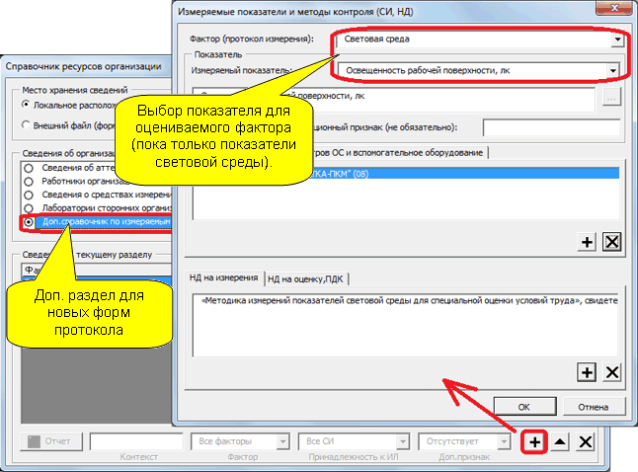
Для каждого показателя необходимо на уровне справочника ресурсов определить:
- СИ для измерения показателя;
- СИ для контроля за условиями измерения (t, p, φ) и вспомогательное оборудование;
- НД для измерения;
- НД, регламентирующие ПДУ.
Данные сведения будут использоваться на уровне работы с протоколом (при заполнении соответствующих разделов протокола). Подробнее о заполнении смотрите в протоколе оценки световой среды (форма 2019-2020).
Раздел "Протоколы оценки приписанных (типичных) значений неопределенности".
Данный раздел предназначен только для протоколов оценки тяжести и напряженности по формам 2019-2020. Подробнее смотрите раздел "Протокол тяжести и напряженности (2019-2020)".

Справочник НД.
Данное диалоговое окно предназначено для заполнения списка нормативных документов, которые регламентируют порядок проведения оценки и измерений факторов производственной среды.
Местом хранения сведений по умолчанию (опция «Локальное расположение») является файл «res_orgs.mdb».
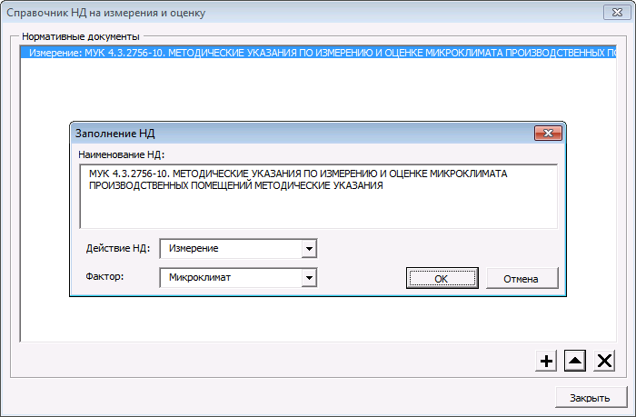
При вводе наименования НД дополнительно необходимо указать область действия («Измерение» или «Оценка») и выбрать фактор.
Сведения из данного справочника используются для заполнения раздела протоколов «НД, устанавливающие метод проведения измерений и оценок». Подробнее смотрите главу «Настройка шаблона» в следующем разделе.

Работа с протоколами (общие вопросы)

Создание протокола
Создание протокола из меню "АТТЕСТАЦИЯ-5.1"
Для создания протокола из меню "АТТЕСТАЦИЯ-5.1» необходимо выбрать пункт меню, соответствующий фактору на который необходимо оформить протокол оценки условий труда, как показано на рисунке.
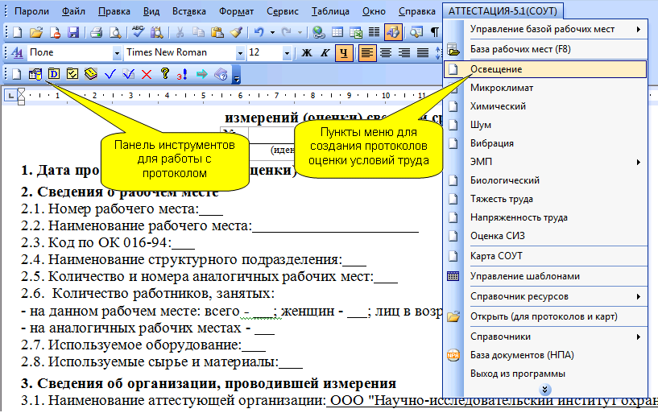
В результате нажатия на выбранный пункт меню на экране появится новый протокол (документ MS Word) готовый для заполнения соответствующих разделов.
Примечание: для MS Office 2007 (и выше) меню «АТТЕСТАЦИЯ-5.1» находится на вкладке «Надстройки».

Настройка шаблона
Перед началом работы по оформлению документации необходимо настроить программу под конкретную организацию. Для каждого протокола необходимо указать следующую информацию:
- сведения о средствах измерения (СИ);
- метод проведения измерений;
- организация, проводившая измерения;
- представители организации, проводившей оценку условий труда;
Для этих целей предусмотрена кнопка "Настройка шаблона", доступная из любого протокола. Эта команда выводит следующее диалоговое окно:
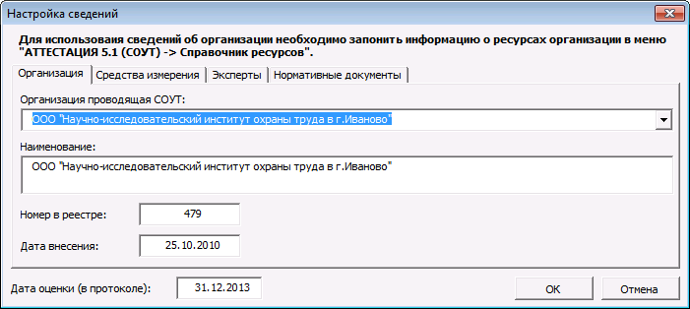

В данном диалоговом окне необходимо ввести информацию, которая будет отображаться в протоколе. Информация сгруппирована по 4 вкладкам (Организация, СИ, Эксперты, НД).
Сведения об организации выводятся полностью на основе сведений из справочника ресурсов.
Сведения о СИ выбираются пользователем на основе справочника ресурсов, как показано на рисунке.
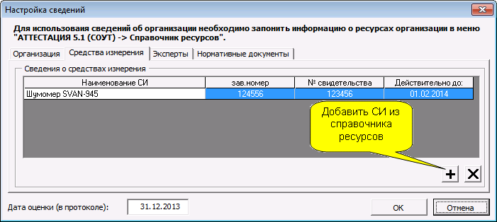
Аналогичным образом заполняются вкладки «Эксперты» и «Нормативные документы».
После применения данной команды (кнопка «ОК») будут заполнены соответствующие разделы протокола и примен данный способ заполнения по умолчанию для всех последующих протоколов для данного фактора.
Внимание: перед использованием данного функционала должна быть введена информация в справочник ресурсов.
Подробнее смотрите раздел «Справочник ресурсов».

Выбор рабочего места
Кнопка "Выбор рабочего места" предусмотрена для заполнения информации о рабочем месте (принадлежность к цеху и участку, название профессии или должности, нумерация, кодирование) на основе базы рабочих мест. Для этих целей предусмотрено следующее диалоговое окно:
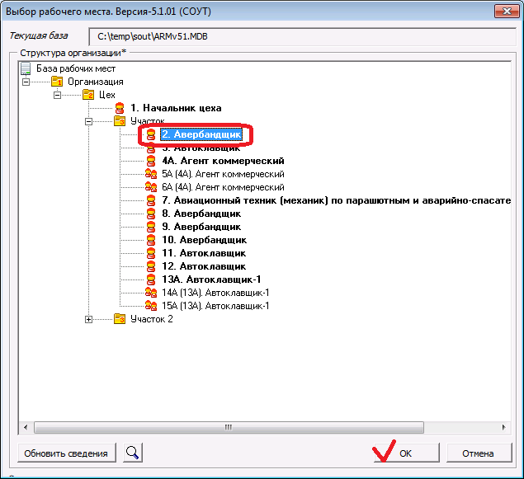

В этом окне необходимо указать рабочее место в древовидной структуре иерархического вида и нажать кнопку "ОК". В результате выполненных действий в протокол занесется:
- информация о рабочем месте (название РМ, принадлежность к структурному подразделению, номер протокола.);
- информация об аттестуемой организации ("шапка" протокола).

Заполнение даты оценки
Кнопка "Дата оценки" предназначена для заполнения раздела протокола "Дата проведения оценки (измерений)". Для этих целей предусмотрен календарь с возможностью выбора даты:
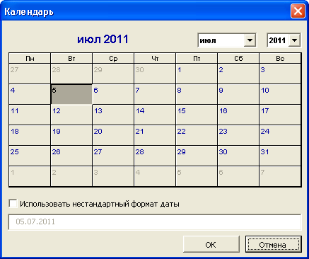

В данном окне дополнительно предусмотрена опция "Использовать нестандартный формат даты". Использование данной опции позволяет указать дату в протоколе в произвольном формате (например, "04.07.2010 – 05.07.2010"). При выборе даты в произвольном формате требуется выбрать конкретную дату в справочнике. Данная дата будет считаться датой оценки фактора. Как правило, для этого используется крайняя дата диапазона оценки.

Переход в базу документов
Кнопка "Документы" предназначена для перехода к базе документов. В базе документов в режиме просмотра можно ознакомиться с документами, регламентирующими оценку факторов производственной среды для соответствующего протокола.
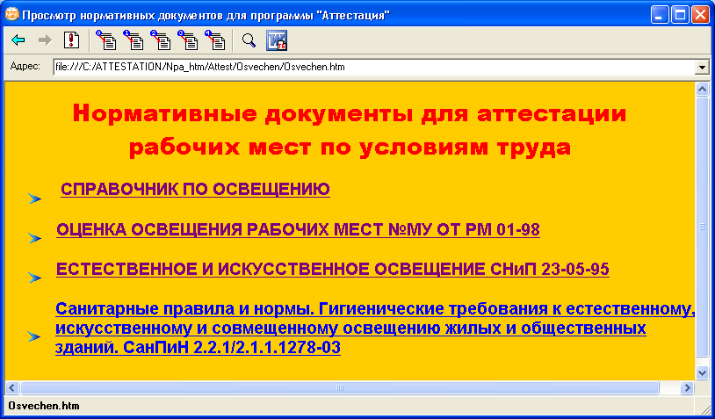
На рисунке приведена база документов, открытая из протокола оценки световой среды.
Примечание: Основным назначением базы документов является работа с протоколом оценки травмоопасности.

Заполнение (удаление) сведений по факторам
Отличительной особенностью всех протоколов является заполнение раздела "Фактические и нормативные значения измеряемых (оцениваемых) факторов".
Кнопка "Заполнить таблицу" - основная команда протокола, которая заполняет информацию о факторах производственной среды. Использование данной функции обеспечивает:
- определение набора оцениваемых факторов для конкретного протокола;
- нормирование факторов;
- заполнение фактических данных (результатов измерения).
Более подробно (в разрезе каждого протокола) данная функция будет рассмотрена в разделе "Особенности заполнения протоколов санитарно-гигиенической оценки".
Результатом использования кнопки "Заполнить таблицу" является заполнение таблицы сведениями по факторам, сгруппированными по рабочей зоне.
Например:
---------------------------------------------
Кабинет 1
- Температура;
- Влажность;
- Скорость воздуха.
---------------------------------------------
Использование кнопки "Заполнить таблицу" должно выполняться для каждой рабочей зоны оцениваемого РМ.
Для удаления ранее введенных сведений сразу же для всей рабочей зоны предусмотрена кнопка "Удалить рабочую зону". Данная команда выводит следующее диалоговое окно:
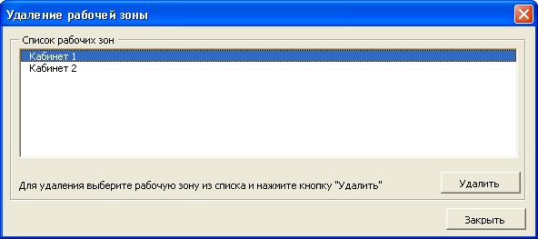
В данном окне необходимо выбрать наименование удаляемой рабочей зоны и нажать кнопку "Удалить". Результатом выполнения будет удаление из протокола рабочей зоны со всеми факторами, закрепленными за данной рабочей зоной.

Копирование рабочих зон в протоколах
В программе предусмотрена возможность копирования рабочих зон для следующих протоколов оценки условий труда:
- Освещение;
- Микроклимат;
- Аэрозоли ПФД;
- Химический;
- Шум;
- Вибрация;
Копирование производится использованием команды (кнопка на панели инструментов), как показано на рисунке.
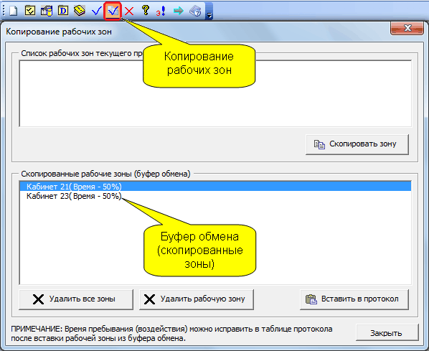
Для копирования рабочей зоны с оцениваемыми показателями необходимо открыть ранее заполненный протокол и применить кнопку "Скопировать зону".
Скопированная рабочая зона будет храниться в настройках пользователя (буфер обмена рабочих зон) для возможности вставки ранее скопированной рабочей зоны в другой протокол (кнопка "Вставить в протокол").

Оценка условий труда
Кнопка "Оценка условий труда" используется для выставления класса условий труда по каждому показателю и итогового для рабочего места в соответствии с действующими гигиеническими критериями оценки условий труда.
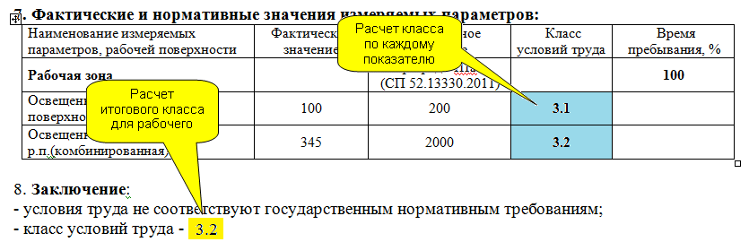
Фрагмент протокола "Освещение"

Режим экспертной оценки
Предыдущая команда "Оценка условий труда" производит оценку условий труда по алгоритмам утвержденным действующими нормативными документами. Если в силу ряда особенностей рабочего места (особенностей нормирования) итоговая оценка отличается от оценки, рассчитанной по заложенным в программу алгоритмам, тогда необходимо использовать команду "Экспертная оценка".
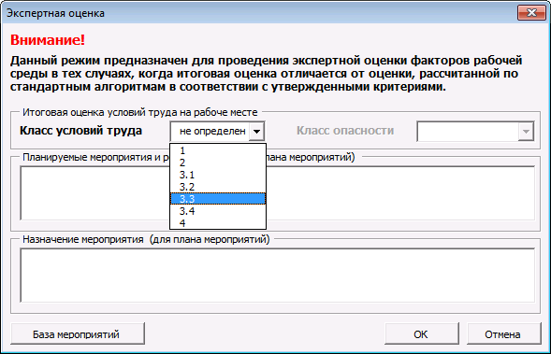
В этом окне необходимо выбрать (назначить) класс условий труда из обозначенного на рисунке списка и нажать кнопку "ОК". Дополнительно данное диалоговое окно может использоваться для внесения (редактирования) рекомендаций для плана мероприятий через соответствующие поля ввода.

Сохранение протокола
Хранение протоколов осуществляется в базе рабочих мест (папка ARMv51_files текущей базы). Для сохранения протокола в базе используется кнопка "Отправить в базу РМ". Для повторного открытия ранее сохраненного протокола используется диалоговое окно "База рабочих мест".

Помощь (Руководство пользователя)
Для быстрого перехода в данное руководство из любого протокола можно использовать кнопку "Помощь". расположенную на панели инструментов.

Особенности заполнения протоколов санитарно-гигиенической оценки, тяжести и напряженности трудового процесса
Для заполнения сведений о факторах производственной среды в каждом протоколе санитарно-гигиенической оценки условий труда предусмотрена кнопка "Заполнить таблицу" на панели инструментов каждого протокола. Данная функция предназначена для нормирования, определения набора контролируемых показателей и ввода результатов измерений (оценки) в зависимости от конкретных условий труда на рабочем месте.
В данном разделе данная функция будет рассмотрена для каждого протокола отдельно.

Протокол оценки световой среды
Для заполнения сведений о факторах предусмотрено следующее окно (кнопка "Заполнить таблицу"):
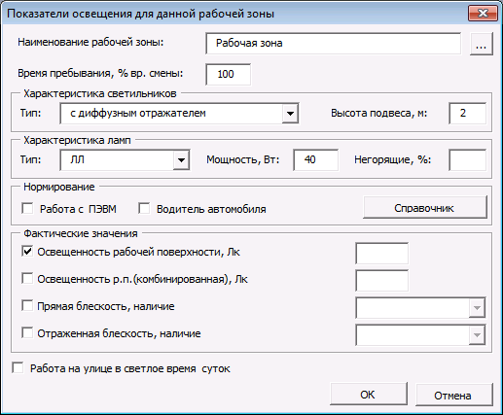
В данном диалоговом окне необходимо:
- заполнить характеристики осветительного оборудования;
- отметить показатели освещения, которые будут оцениваться;
- ввести наименование рабочей зоны и время пребывания в ней (для постоянного рабочего места время пребывания ставится 100%);
- выбрать норму на освещение (кнопка "Справочник");
- ввести фактические значения (раздел "Фактические значения").
Для типа светильников и ламп предусмотрены пополняемые справочники. Для добавления новых записей необходимо ввести данные в соответствующее поле и нажать клавишу "<Enter>".
Для нормирования показателей освещения предусмотрено следующее окно (кнопка "Справочник"):
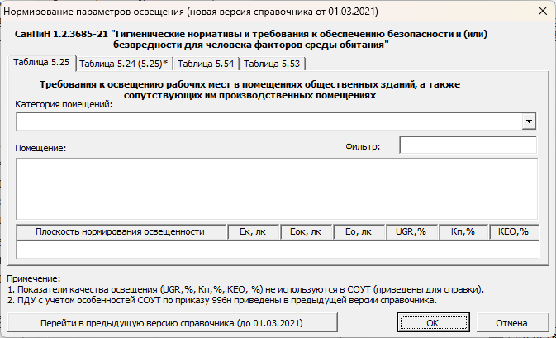

В этом окне расположено несколько вкладок на основе СанПиН 1.2.3685-21, каждая вкладка соответствует таблице СанПиНа.
Заполнение фактических значений контролируемых факторов допускается вводить (редактировать) непосредственно в таблице протокола (документа MS Word).
Внимание: После применения команды "Заполнить таблицу" или редактирования фактических или нормативных значений факторов необходимо применить команду "Оценка условий труда".

УЧЕТ НЕОПРЕДЕЛЕННОСТИ ИЗМЕРЕНИЯ НА БАЗЕ ПРОТОКОЛА ОЦЕНКИ СВЕТОВОЙ СРЕДЫ
В целях учета неопределенности измерения для факторов производственной среды, для которых отсутствуют утвержденные методы оценки неопределенности предлагается следующий способ оценки (на базе протокола оценки световой среды). Изменения пока касаются только протокола оценки световой среды.
Введение.
На текущий момент ситуация по учету неопределенности измерений для факторов в составе СОУТ, с нашей точки зрения, состоит в следующем. Общие методические подходы по выражению неопределенности измерений приведены в ГОСТ 34100.3-2017/ISO/IEC (ранее ГОСТ Р 54500.3-2011), а также ряде других НД. Но, данный документ устанавливает лишь подходы и общие правила оценки и выражения неопределенности измерения. Полноценный учет неопределенности по каждому фактору в составе СОУТ требует разработки дополнительных методик измерения. На данный момент к таким методикам измерений, которые поддерживают новую концепцию неопределенности можно отнести только ГОСТ ISO 9612-2016 (для области СОУТ). Данный ГОСТ полностью соответствует подходам новой концепции неопределенности изложенным в ГОСТ 34100.3-2017/ISO/IEC (ранее ГОСТ Р 54500.3-2011).
В текущей ситуации мы видим возможным подход для учета неопределенности без детализации, связанной с учетом всех факторов влияния на измеряемую величину, а только на основе погрешности используемого средства измерения и статистической обработки результатов многократных наблюдений. Допускаем, что все факторы, которые могут повлиять на результат измерения укладываются в рамках погрешности, которая указывается заводом-изготовителем СИ.
Еще одним допущением, которое используется при расчете неопределенности является то, что погрешность СИ характеризуется равномерным (прямоугольным) симметричным распределением вероятности, которое характеризуется следующей зависимостью для расчета неопределенности:
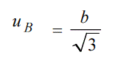
где b - абсолютная погрешность СИ
Это выражение берется за основу для расчета неопределенности по типу B на базе заводской погрешности СИ.
Вычисление стандартной неопределенности по типу A производится на базе многократных результатов измерений, которые вводятся в соответствующую ячейку таблицы через символ ";".
Таким образом расчет сводится к следующей схеме:
1. Расчет неопределенности по типу A на основе многократных наблюдений по формуле:
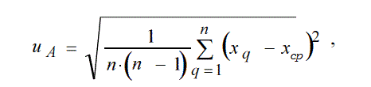
где X1, X2, ... ,Xn - результаты прямых измерений, Xср - среднее арифметическое результатов прямых многократных измерений, n - кол-во измерений (4 и более).
2. Расчет неопределенности по типу B.
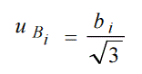
где b - погрешность, выраженная в виде отклонения результата измерения с симметричными границами (т.е. результат измерения характеризуется отклонением ±b).
В программе предусмотрен учет основной и дополнительной погрешности, поэтому возможен учет 2-ух составляющих неопределенности по типу B, т.е. i = 1..2. В этом случае суммарная стандартная неопределенность по типу B будет определяться по следующей формуле:
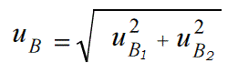
3. Расчет суммарной неопределенности:
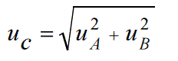
4. Расчет расширенной неопределенности:
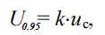
где k - коэффициент охвата для P=0.95 (k = 2).
Предполагается, что расширенная неопределенность подчиняется закону нормального распределения, поэтому коэффициент охвата для вероятности 0.95 принимается равным двум (k=2).
Действующие НД также предполагают возможность учета отклонения величины неопределенности от закона нормального распределения через определение дополнительного показателя "Число эффективных степеней свободы". Коэффициент охвата в данном случае будет определяться на основе распределения стьюдента (в этом случае k будет ≥ 2). В программе не используется расчет такого уточненного коэффициента охвата, так как с нашей точки зрения в практических целях в рамках применяемого расчета достаточно использовать коэффициент охвата для нормального распределения (k=2). При необходимости можно вернуться к данному вопросу в будущем.
Выражение неопределенности измерения в данном материале основано на ГОСТ 34100.3-2017/ISO/IEC (ранее ГОСТ Р 54500.3-2011). Но, в силу того, что данное руководство достаточно объемно, и для первичного ознакомления с данным НД займет достаточно много времени, можно обратиться к руководству по выражению неопределенности РМГ 43-2001. Данное руководство значительно меньше по объему, но все итоговые математические выкладки соответствуют ГОСТ 34100.3-2017/ISO/IEC (ранее ГОСТ Р 54500.3-2011).

Изменения в функционале.
Многократные измерения.
Для использования данного функционала необходимо назначить новый шаблон протокола для фактора "Освещение" через окно "Управление шаблонами", как показано на рисунке.
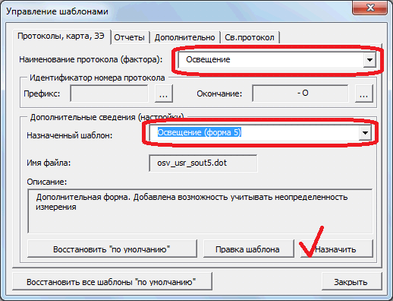
В результате назначения шаблона протокола таблица с результатами измерения будет содержать 2 дополнительные колонки, как показано на рисунке.
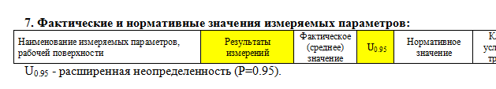
Колонка "Результаты измерения" предназначена для ввода нескольких значений через символ ";". На основе нескольких значений, соответствующих многократным измерениям вычисляется фактическое среднее значение и определяется неопределенность по типу А. В соответствии с требованиями к многократным измерениям должно быть произведено не менее четырех измерений.
Для вычисления неопределенности по типу B в диалоговом окне "Заполнить таблицу" добавлен дополнительный раздел, как показано на рисунке.
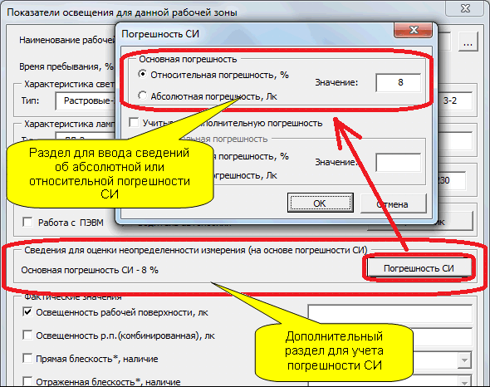
Погрешность введенная в данном окне будет использоваться в расчете неопределенности измерения по типу B.
Далее, на основе расчетных величин неопределенности по типу A и B рассчитывается суммарная неопределенность с последующим вычислением расширенной неопределенности с коэффициентом охвата (k = 2), значение которой выводится в дополнительную колонку таблицы протокола.
Расчет неопределенности выполняется одновременно с выполнением команды "Оценка условий труда".
Однократные измерения.
Для оценки световой среды на основе однократных измерений дополнительно предусмотрена форма 6 (назначается по аналогии с формой 5, см.рис. выше по тексту). Особенность данной формы - это отсутствие графы для ввода многократных измерений, как показано на рисунке.
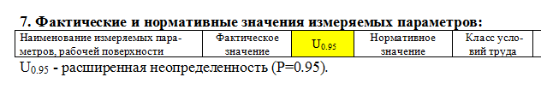
В данной ситуации неопределенность будет рассчитываться только на основе неопределенности по типу B (Ua=0). В остальном расчет будет аналогичным расчету неопределенности для многократных измерений.

Протокол оценки микроклимата
Для заполнения сведений о факторах предусмотрено следующее окно (кнопка "Заполнить таблицу"):
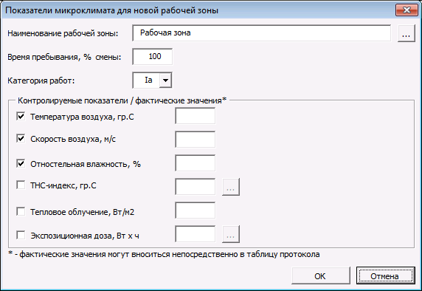
В этом окне необходимо:
- отметить показатели микроклимата, которые будут контролироваться;
- ввести наименование рабочей зоны и время пребывания в ней (для постоянного рабочего места время пребывания ставится 100%);
- заполнить фактические значения для контролируемых показателей.

УЧЕТ НЕОПРЕДЕЛЕННОСТИ ИЗМЕРЕНИЯ ДЛЯ ПРОТОКОЛА ОЦЕНКИ МИКРОКЛИМАТА

Введение.
В целях учета неопределенности измерения для факторов производственной среды, для которых отсутствуют утвержденные методы оценки неопределенности предлагается следующий способ оценки (на базе протокола оценки микроклимата).
Все принципы оценки, заложенные в расчет неопределенности для показателей микроклимата такие же, как и в материале по ультразвуку. В данном материале будут представлены только изменения касающиеся функционала (на уровне интерфейса).
Изменения в функционале.
Для использования данного функционала необходимо назначить новый шаблон протокола для фактора "Микроклимат" через окно "Управление шаблонами", как показано на рисунке.
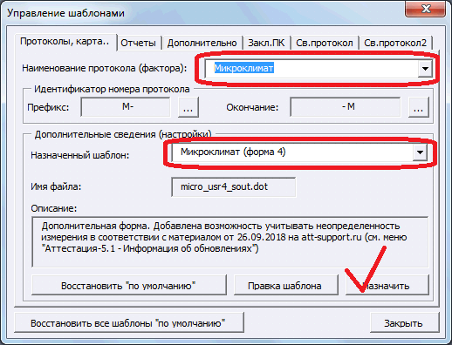
В результате назначения шаблона протокола таблица с результатами измерения будет содержать дополнительную колонку, как показано на рисунке.
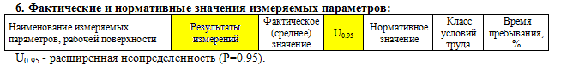
Колонка "Результаты измерения" предназначена для ввода нескольких значений через символ ";". На основе нескольких значений, соответствующих многократным измерениям вычисляется фактическое среднее значение и определяется неопределенность по типу А (Ua).
Для вычисления неопределенности по типу B (Ub) в диалоговом окне "Заполнить таблицу" добавлен дополнительный раздел, как показано на рисунке.
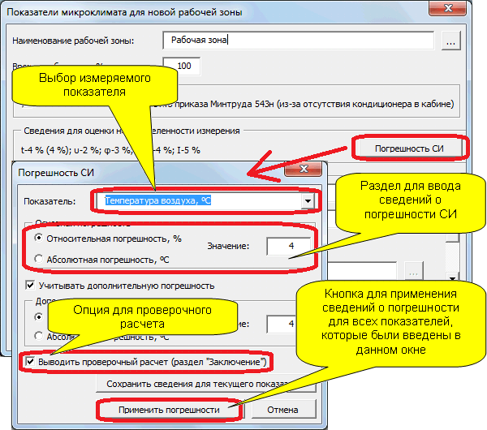
Погрешности для каждого показателя микроклимата вводятся и сохраняются отдельно. Введенные в данном окне сведения будут использоваться в расчете неопределенности измерения по типу B после нажатия кнопки "Применить погрешности".
Далее, на основе расчетных величин неопределенности по типу A и B рассчитывается суммарная неопределенность (Uc) с последующим вычислением расширенной неопределенности (U095) с коэффициентом охвата (k = 2), значение которой выводится в дополнительную колонку таблицы протокола.
Расчет неопределенности выполняется одновременно с выполнением команды "Оценка условий труда".
Примечание:
1. Расчет неопределенности в данном материале основывается на результате прямых измерений показателей микроклимата. В связи с этим, учет неопределенности для показателя "Экспозиционная доза" не является предметом рассмотрения данного материала. Неопределенность рассчитывается только для показателей: Температура воздуха, Скорость воздуха, Влажность воздуха, ТНС-индекс, Тепловое облучение. Причем, неопределенность рассчитывается для каждого уровня (высоты) измерения.
2. Исключение применено для ТНС-индекса. Несмотря на то, что данный показатель является расчетным, к нему применена аналогичная, как и ко всем всем остальным показателям формула вычисления неопределенности. Допущение сделано на основании, того что составляющие ТНС-индекса является результатом прямого измерения температуры и допускаем, что Uтнс ≈ Ut. Т.е. при учете ТНС вводим погрешность средства измерения температуры.

Протокол оценки шума (классическая форма)
Для заполнения сведений о факторах предусмотрено следующее окно (кнопка "Заполнить таблицу"):
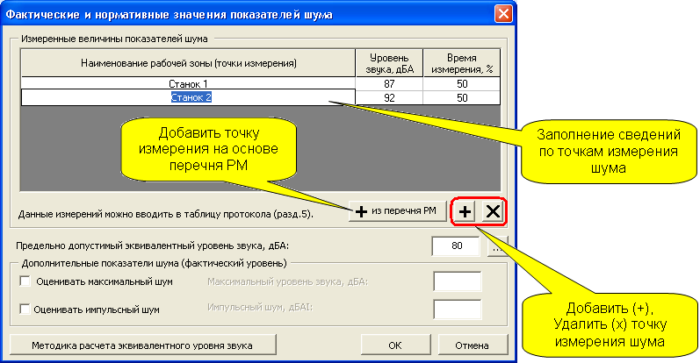

В данном окне необходимо заполнить сведения по точкам измерения шума и выбрать предельно допустимый уровень шума. Сведения по точкам измерения заполняются непосредственно в таблице диалогового окна, для добавления и удаления строк используются кнопки соответственно: "Добавить" и "Удалить".
При необходимости оценки максимального и импульсного шума нужно установить соответствующие опции диалогового окна и заполнить фактические значения.
В протоколе оценки шума реализована методика "Расчет эквивалентного уровня звука колеблющегося во времени шума" в соответствии с ГОСТ 12.1.050-86. Для использования данной методики расчета необходимо воспользоваться кнопкой "Методика расчета эквивалентного уровня звука".
Результатом выполнения данной команды будет заполнение протокола, как показано на рисунке:
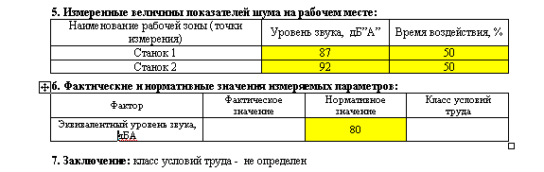
Заполняемые значения показаны желтым цветом.
Фактическое значение эквивалентного уровня звука рассчитывается после применения команды "Оценка условий труда".
Форма 2.
Данная форма предусмотрена для оценки постоянного шума по значениям уровней звукового давления в октавных полосах.
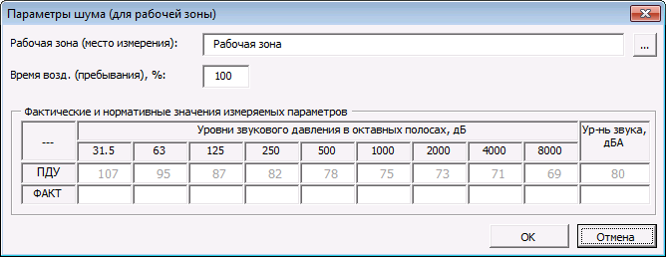
О выборе форм см. раздел "Управление шаблонами".

Протокол оценки шума (форма в соответствии с ГОСТ ISO 9612-2016)
Добавлена новая форма протокола по шуму в соответствии с ГОСТ ISO 9612-2016. Чтобы разобраться с особенностями данного обновления, мы рекомендуем внимательно ознакомиться с ГОСТ ISO 9612-2016.
Новая форма протокола выполнена в виде отдельного шаблона.
Настройка шаблона.
Для включения данного шаблона необходимо перейти в окно "Управление шаблонами" и назначить 3-ю форму протокола по шуму, как показано на рисунке.
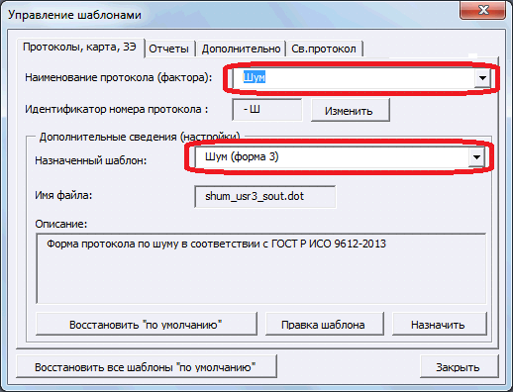
Выбор стратегии.
При создании нового протокола пользователю будет предложен выбор стратегии в соответствии с ГОСТ ISO 9612-2016, как показано на рисунке.
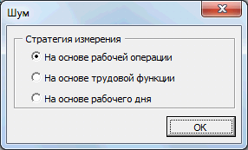
В зависимости от выбранной стратегии в программе реализованы особенности обработки результатов измерений и расчета стандартной неопределенности.
Стратегия на основе рабочей операции.
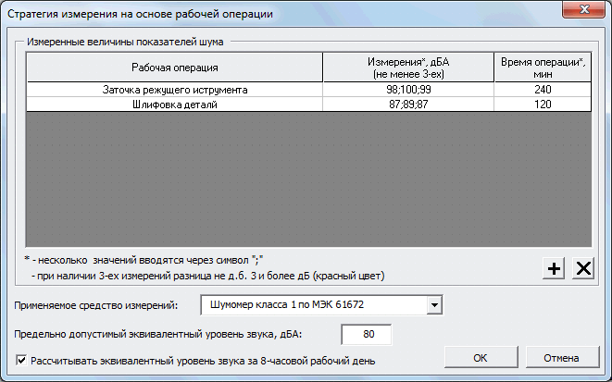
В рамках данной стратегии необходимо заполнить результаты измерения шума для рабочих операций. Для каждой операции необходимо произвести не менее 3-х измерений. Для учета неопределенности измерения продолжительности рабочей операции допускается вводить несколько значений в колонку "Время операции, мин".
Стратегия измерения на основе трудовой функции.
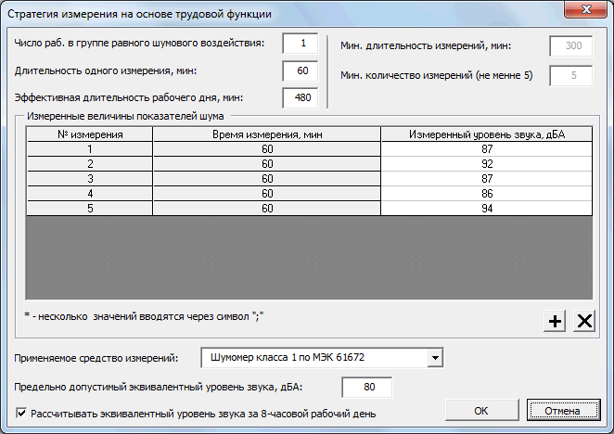
В рамках данной стратегии необходимо заполнить результаты для выборочных измерений, исходя из минимальной суммарной длительности измерений. Минимальное количество выборочных измерений - 5.
Стратегия измерения на основе рабочего дня.
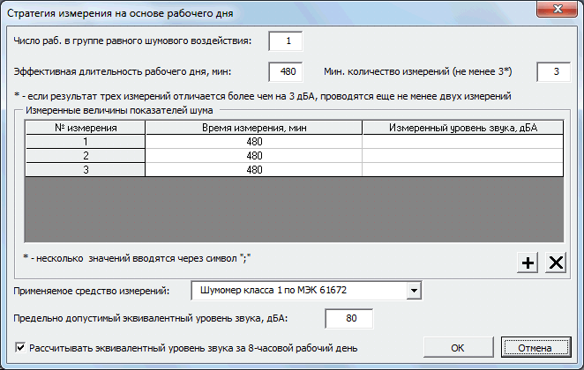
В рамках данной стратегии необходимо провести не менее 3-х измерений в течение полного рабочего дня.
Обработка результатов измерений.
Результатом обработки измерений является расчет эквивалентного уровня звука за 8-часовой рабочий день и расчет стандартной неопределенности измерений. Итоговым результатом является эквивалентный уровень звука за 8-часовой рабочий день. Таким образом, базовая длительность рабочего дня (То) составляет 8 часов. При использовании времени смены отличной от 8 часов расчетный уровень звука (по умолчанию) будет приводиться к 8 часовому рабочему дню, это вызовет уменьшение результата при То<8 ч и, к увеличению - при То>8 ч.
Для изменения текущего порядка расчета используется опция "Рассчитывать эквивалентный уровень звука за 8-часовой рабочий день". Если данная опция будет выключена, тогда базовая длительность рабочего дня (То) будет равна времени смены текущего рабочего места. Данная опция имеет значение только для То<>8ч. В этом случае расчет будет производиться без приведения к 8-часовой смене и расчетной величиной будет эквивалентный уровень звука (без формулировки "за 8-часовой рабочий день").
Шаблон протокола.
Раздел 15 ГОСТ ISO 9612-2016 предъявляет требования к содержанию протокола измерений. С учетом требований данного раздела в протокол добавлен дополнительный раздел "Дополнительные сведения о рабочей обстановке и условиях измерения", обобщающий требования ГОСТа. В данный раздел, при необходимости, вводятся сведения в соответствии с требованиями 15 раздела ГОСТа.
Стоит отметить, что протокол формируемый программой А-5.1 в первую очередь должен соответствовать требованиям методики СОУТ, в связи с этим ряд требований ГОСТа могут быть избыточными при проведении специальной оценки условий труда. На данный момент сложно сформулировать рекомендуемый набор требований. В данной ситуации пока следует полагаться на собственное мнение эксперта в области акустики. В дальнейшем могут быть выработана рекомендации в результате практики применения протокола в соответствии с ГОСТ ISO 9612-2016.
При выработке собственных требований к содержанию используйте возможность редактирования шаблона, путем добавления дополнительных разделов протокола.

Протокол оценки инфразвука
Для заполнения сведений о факторах предусмотрено следующее окно (кнопка "Заполнить таблицу"):
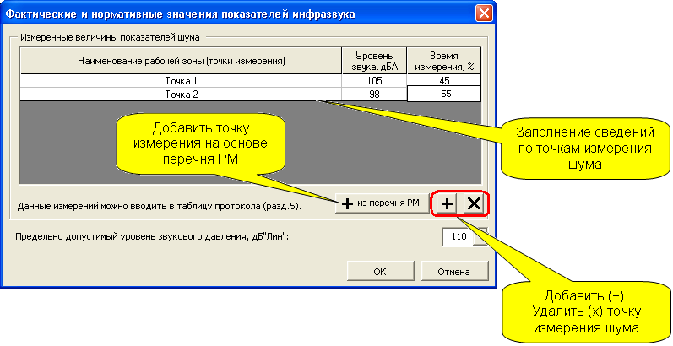
В данном окне необходимо заполнить сведения по точкам измерения инфразвука и выбрать предельно допустимый уровень инфразвука. Сведения по точкам измерения заполняются непосредственно в таблице диалогового окна, для добавления и удаления строк используются кнопки соответственно: "Добавить" и "Удалить".
Результатом выполнения данной команды будет заполнение протокола, как показано на рисунке:
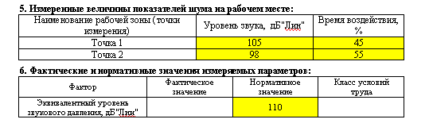
Заполняемые значения показаны желтым цветом.
Фактическое значение эквивалентного уровня звукового давления рассчитывается после применения команды "Оценка условий труда".

УЧЕТ НЕОПРЕДЕЛЕННОСТИ ИЗМЕРЕНИЯ ДЛЯ ПРОТОКОЛА ОЦЕНКИ ИНФРАЗВУКА

В целях учета неопределенности измерения для факторов производственной среды, для которых отсутствуют утвержденные методы оценки неопределенности предлагается следующий способ оценки (на базе протокола оценки инфразвука).
Ситуация по учету неопределенности измерений для факторов в составе СОУТ, которая сложилась на текущий момент уже рассматривалась в предыдущих материалах сайта. Можно ознакомиться с разделом "Введение" материала "Учет неопределенности измерения для протокола оценки освещения".
С учетом того, что оценка фактора "Инфразвук" в целом схожа с проведением оценки по фактору "Шум" (в обоих случаях оценивается корректированное значение и оценка проводится по эквивалентному уровню) допускаем, что можно применить методы изложенные в ГОСТ ISO 9612-2016 (ГОСТ Р ИСО 9612-2013). Рассматривается только стратегия "на основе рабочей операции" наиболее близкая к общим принципам оценки в рамках проведения СОУТ.
За основу расчета неопределенности берется формула С.3 из ГОСТ ISO 9612-2016.
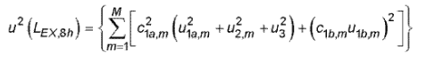
где:
М - кол-во операций;
U1a,m - стандартная неопределенность измерения эквивалентного уровня звука при выполнении m-й рабочей операции;
U2,m - стандартная неопределенность инструментальной составляющей неопределенности измерения шума при выполнении m-й рабочей операции;
C1a,m - коэффициент чувствительности для входных величин, действующих во время выполнения m-й операции;
U1b,m и C1b,m - неопределенность продолжительности рабочей операции и соответствующий коэффициент чувствительности (определяются по формулам С.5 и С.6 ГОСТ ISO 9612);
U3 - неопределенность места установки микрофона; допускаем, что неопределенность места установки микрофона для определения инфразвука соответствует неопределенности измерения шума по ГОСТ ISO 9612 (U3=1 дБ).
Для простоты понимания: U1a,m - аналог неопределенности по типу A, а U2,m - аналог неопределенности по типу B. Т.к. определяемая величина не является результатом прямого измерения, а зависит от дополнительных параметров, кот. используются для вычисления эквивалетного уровня, то появляется еще один коэффициент определяющий вклад на неопределенность от измерения каждой отдельной операции (это коэффициент чувствительности C1a,m), который определяется по формуле С.4 из ГОСТ ISO 9612-2016 (практическую ценность имеет только вторая часть формулы).
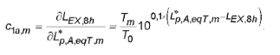
где:
Tm - время рабочей операции;
To - базовая длительность рабочего дня;
Lp,AeqT,m - эквивалентный уровень за рабочую операцию;
Lex,8h - эквивалентный уровень за рабочий день.
Неопределенность U1a,m - определяется по формуле С.4 из ГОСТ ISO 9612-2016.
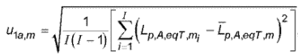
где:
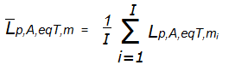
I - число выборочных измерений.
Неопределенность U2,m определяется на основе погрешности СИ (рассматривается ниже по тексту) с допущением, что погрешность СИ характеризуется равномерным (прямоугольным) симметричным распределением вероятности. Подробнее смотрите материал "Учет неопределенности измерения для протокола оценки освещения".
Таким образом, расчет неопределенности эквивалентного уровня инфразвука будет идентичным расчету неопределенности по ГОСТ 9612, за исключением неопределенности U2,m, которая будет рассчитана на основе инструментальной погрешности (приведена в следующем разделе данного материала).
Изменения в функционале.
Для использования данного функционала необходимо назначить новый шаблон протокола для фактора "Инфразвук" через окно "Управление шаблонами", как показано на рисунке.
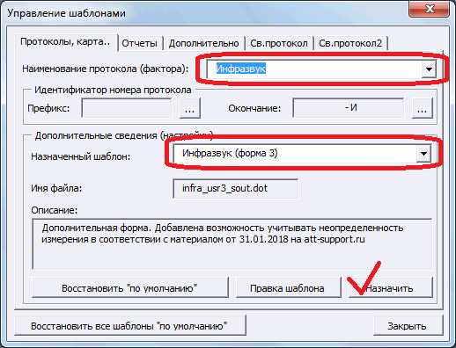
В результате назначения шаблона в протоколе будет содержаться 2 таблицы (по аналогии с протоколом оценки шума по ГОСТ 9612): одна содержит сведения об измерениях, другая - результат оценки по эквивалентному уровню.
Для ввода сведений в протокол предусмотрено следующее диалоговое окно.
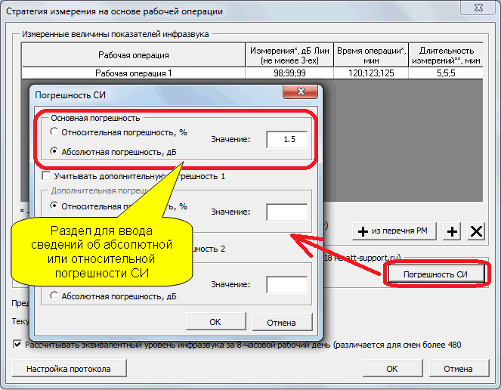
В данном окне вводятся сведения об измерениях. Для ввода результатов измерений предусмотрен ввод нескольких значений (не менее 3) через символ ";". Также предусмотрен ввод погрешности СИ, которая будет основой для расчета инструментальной составляющей неопределенности (U2,m ). Предусмотрена возможность указания основной (относит. или абс.), а также двух дополнительных погрешностей.
С учетом того, что в ГОСТ 9612 принято рассчитывать стандартную неопределенность, для инфразвука также по умолчанию рассчитывается стандартная неопределенность. Для расчета расширенной неопределенности используется опция, как показано на рисунке.
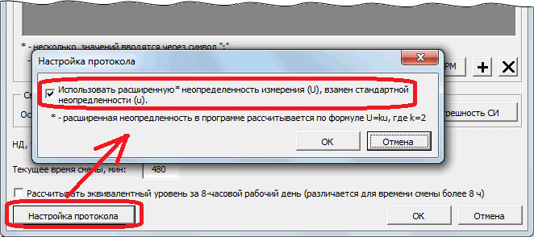
Расширенная неопределенность рассчитывается по формуле:
где k - коэффициент охвата для P=0.95 (k = 2).

Протокол оценки ультразвука
Для заполнения сведений о факторах предусмотрено следующее окно (кнопка "Заполнить таблицу"):
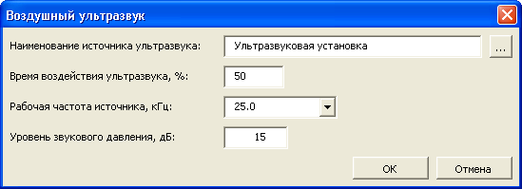

В данном окне необходимо заполнить:
- наименование источника ультразвука (точки измерения);
- время воздействия;
- подходящий диапазон частот (из предложенного списка);
- измеренный уровень звукового давления.
Если данные измерений представлены в абсолютных величинах (м/с), тогда можно воспользоваться кнопкой "Пересчет параметров ультразвука", расположенной на панели инструментов.

УЧЕТ НЕОПРЕДЕЛЕННОСТИ ИЗМЕРЕНИЯ ДЛЯ ПРОТОКОЛА ОЦЕНКИ УЛЬТРАЗВУКА

В целях учета неопределенности измерения для факторов производственной среды, для которых отсутствуют утвержденные методы оценки неопределенности предлагается следующий способ оценки (на базе протокола оценки ультразвука).
Введение.
На текущий момент ситуация по учету неопределенности измерений для факторов в составе СОУТ, с нашей точки зрения, состоит в следующем. Общие методические подходы по выражению неопределенности измерений приведены в ГОСТ 34100.3-2017/ISO/IEC (ранее ГОСТ Р 54500.3-2011), а также ряде других НД. Но, данный документ устанавливает лишь подходы и общие правила оценки и выражения неопределенности измерения. Полноценный учет неопределенности по каждому фактору в составе СОУТ требует разработки дополнительных методик измерения. На данный момент к таким методикам измерений, которые поддерживают новую концепцию неопределенности можно отнести только ГОСТ ISO 9612-2016 (для области СОУТ). Данный ГОСТ полностью соответствует подходам новой концепции неопределенности изложенным в ГОСТ 34100.3-2017/ISO/IEC (ранее ГОСТ Р 54500.3-2011).
В текущей ситуации мы видим возможным подход для учета неопределенности без детализации, связанной с учетом всех факторов влияния на измеряемую величину, а только на основе погрешности используемого средства измерения и статистической обработки результатов многократных наблюдений. Допускаем, что все факторы, которые могут повлиять на результат измерения укладываются в рамках погрешности, которая указывается заводом-изготовителем СИ.
Еще одним допущением, которое используется при расчете неопределенности является то, что погрешность СИ характеризуется равномерным (прямоугольным) симметричным распределением вероятности, которое характеризуется следующей зависимостью для расчета неопределенности:
где b - абсолютная погрешность СИ
Это выражение берется за основу для расчета неопределенности по типу B на базе заводской погрешности СИ.
Вычисление стандартной неопределенности по типу A производится на базе многократных результатов измерений, которые вводятся в соответствующую ячейку таблицы через символ ";".
Таким образом расчет сводится к следующей схеме:
1. Расчет неопределенности по типу A на основе многократных наблюдений по формуле:
где X1, X2, ... ,Xn - результаты прямых измерений, Xср - среднее арифметическое результатов прямых многократных измерений, n - кол-во измерений (4 и более).
2. Расчет неопределенности по типу B.
где b - погрешность, выраженная в виде отклонения результата измерения с симметричными границами (т.е. результат измерения характеризуется отклонением ±b).
В программе предусмотрен учет основной и дополнительной погрешности, поэтому возможен учет 2-ух составляющих неопределенности по типу B, т.е. i = 1..2. В этом случае суммарная стандартная неопределенность по типу B будет определяться по следующей формуле:
3. Расчет суммарной неопределенности:
4. Расчет расширенной неопределенности:
где k - коэффициент охвата для P=0.95 (k = 2).
Предполагается, что расширенная неопределенность подчиняется закону нормального распределения, поэтому коэффициент охвата для вероятности 0.95 принимается равным двум (k=2).
Изменения в функционале.
Для использования данного функционала необходимо назначить новый шаблон протокола для фактора "Ультразвук" через окно "Управление шаблонами", как показано на рисунке.
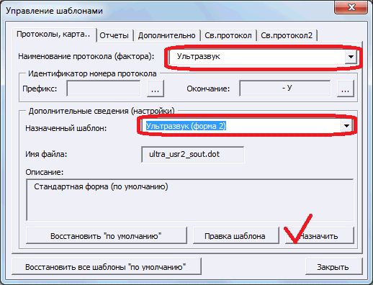
В результате назначения шаблона протокола таблица с результатами измерения будет содержать 2 дополнительные колонки, как показано на рисунке.
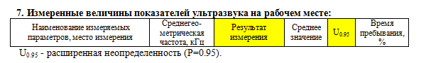
Колонка "Результаты измерения" предназначена для ввода нескольких значений через символ ";". На основе нескольких значений, соответствующих многократным измерениям вычисляется фактическое среднее значение и определяется неопределенность по типу А. В соответствии с требованиями к многократным измерениям должно быть произведено не менее четырех измерений.
Для вычисления неопределенности по типу B в диалоговом окне "Заполнить таблицу" добавлен дополнительный раздел, как показано на рисунке.
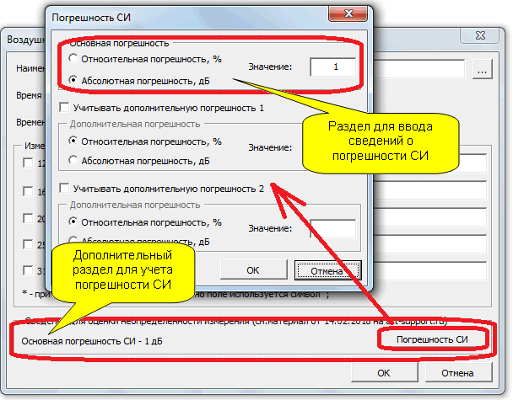
Погрешность введенная в данном окне будет использоваться в расчете неопределенности измерения по типу B.
Далее, на основе расчетных величин неопределенности по типу A и B рассчитывается суммарная неопределенность с последующим вычислением расширенной неопределенности с коэффициентом охвата (k = 2), значение которой выводится в дополнительную колонку таблицы протокола.
Расчет неопределенности выполняется одновременно с выполнением команды "Оценка условий труда".

Протокол оценки вибрации
При создании нового протокола перед пользователем появится следующее окно:
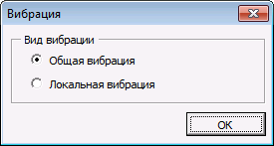
В этом окне необходимо указать вид оцениваемой вибрации (общая или локальная) и выбрать единицу измерения вибрации.
Для заполнения сведений о факторах предусмотрено следующее окно (кнопка "Заполнить таблицу"):
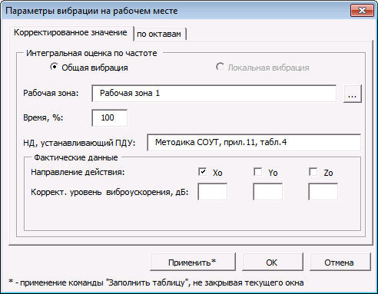
В данном окне необходимо:
- выбрать критерий оценки (корректированное значение или по октавам);
- ввести наименование рабочей зоны и время пребывания в ней (для постоянного рабочего места время пребывания ставится 100%);
- выбрать направление действия вибрации (ось X, Y, Z).
Критерий оценки.
По умолчанию проводится оценка по корректированному значению вибрации (вкладка "Корректированное значение"). Если прибор не позволяет измерять корректированные значения вибрации, тогда необходимо проводить оценку спектра вибрации по октавам (вкладка "по октавам").
Внимание: при проведении оценки спектра вибрации по октавам, фактические значения (результаты измерений) требуется вводить непосредственно в таблицу протокола (документа MS Word) после формирования таблицы с нормативными значениями.

УЧЕТ НЕОПРЕДЕЛЕННОСТИ ИЗМЕРЕНИЯ ДЛЯ ПРОТОКОЛА ОЦЕНКИ ВИБРАЦИИ

В целях учета неопределенности измерения для факторов производственной среды, для которых отсутствуют утвержденные методы оценки неопределенности предлагается следующий способ оценки (на базе протокола оценки вибрации).
Ситуация по учету неопределенности измерений для факторов в составе СОУТ, которая сложилась на текущий момент уже рассматривалась в предыдущих материалах сайта. Можно ознакомиться с разделом "Введение" материала "Учет неопределенности измерения для протокола оценки освещения".
В отличии от оценки неопределенности для освещенности, где неопределенность оценивается для прямого (однократного или многократного) измерения, для оценки вибрации необходимо оценить значение неопределенности эквивалентного по энергии уровня вибрации. В связи с этим, применить полностью методы изложенные в данном материале нельзя. Потребуется дополнительные способы оценки неопределенности, которые будут учитывать суммарную неопределенность измерений для каждой рабочей операции.
С учетом того, что оценка фактора "Вибрация (общая и локальная)" вцелом схожа с проведением оценки по фактору "Шум" (в обоих случаях оценивается корректированное значение и оценка проводится по эквивалентному уровню) допускаем, что можно применить методы изложенные в ГОСТ ISO 9612-2016 (ГОСТ Р ИСО 9612-2013). Рассматривается только стратегия "на основе рабочей операции" наиболее близкая к общим принципам оценки в рамках проведения СОУТ.
За основу расчета неопределенности берется формула С.3 из ГОСТ ISO 9612-2016.
В рамках применения данной формулы делаем следующие допущения. В рамках данного материала не рассматривается неопределенность продолжительности рабочей операции (U1b,m = 0) и исключаем неопределенность места установки микрофона (U3=0). Таким образом упрощенная формула имеет вид.
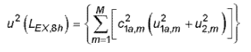
где:
М - кол-во операций;
U1a,m - стандартная неопределенность измерения эквивалентного уровня звука при выполнении m-й рабочей операции;
U2,m - стандартная неопределенность инструментальной составляющей неопределенности измерения шума при выполнении m-й рабочей операции;
C1a,m - коэффициент чувствительности для входных величин, действующих во время выполнения m-й операции.
Для простоты понимания: U1a,m - аналог неопределенности по типу A, а U2,m - аналог неопределенности по типу B. Т.к. определяемая величина не является результатом прямого измерения, а зависит от дополнительных параметров, кот. используются для вычисления эквивалетного уровня, то появляется еще один коэффициент определяющий вклад на неопределенность от измерения каждой отдельной операции (это коэффициент чувствительности C1a,m), который определяется по формуле С.4 из ГОСТ ISO 9612-2016 (практическую ценность имеет только вторая часть формулы).
где:
Tm - время рабочей операции;
To - базовая длительность рабочего дня;
Lp,AeqT,m - эквивалентный уровень за рабочую операцию;
Lex,8h - эквивалентный уровень за рабочий день.
Неопределенность U1a,m - определяется по формуле С.4 из ГОСТ ISO 9612-2016.
где:
I - число выборочных измерений.
Неопределенность U2,m определяется на основе погрешности СИ с допущением, что погрешность СИ характеризуется равномерным (прямоугольным) симметричным распределением вероятности. Подробнее смотрите материал "Учет неопределенности измерения для протокола оценки освещения".
Таким образом, после ряда допущений и упрощений все входные величины, которые используются в приведенных выше формулах доступны из протокола. Следует отметить, что все расчеты должны производиться на каждое направление воздействия вибрации (отдельно на оси X, Y и Z).
Изменения в функционале.
Для использования данного функционала необходимо назначить новый шаблон протокола для фактора "Вибрация общая" через окно "Управление шаблонами", как показано на рисунке.
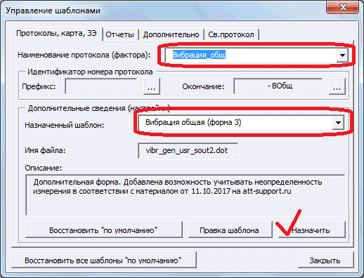
В результате назначения шаблона в протоколе будет содержаться 2 таблицы (по аналогии с протоколом оценки шума по ГОСТ 9612): одна содержит сведения об измерениях, другая - результат оценки вибрации. Вторая таблица дополнительно содержит колонку "Неопределенность измерения", как показано на рисунке.
Для ввода сведений в протокол предусмотрено следующее диалоговое окно.
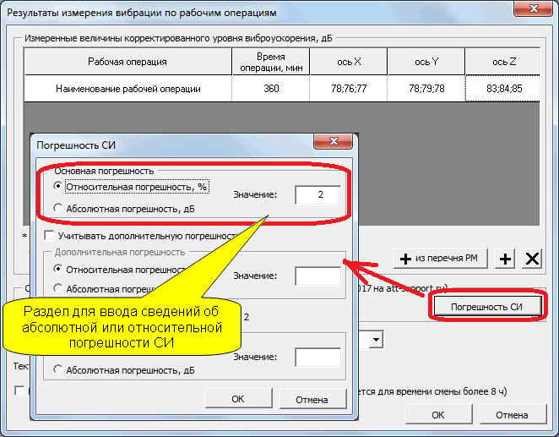
В данном окне вводятся сведения об измерениях. Для ввода результатов измерений предусмотрен ввод нескольких значений (не менее 3) через символ ";". Также предусмотрен ввод погрешности СИ, которая будет основой для расчета инструментальной составляющей неопределенности (U2,m ). Предусмотрена возможность указания основной (относит. или абс.), а также двух дополнительных погрешностей.
С учетом того, что в ГОСТ 9612 принято рассчитывать стандартную неопределенность, для вибрации также по умолчанию рассчитывается стандартная неопределенность. Для расчета расширенной неопределенности используется опция, как показано на рисунке.

Расширенная неопределенность рассчитывается по формуле:
где k - коэффициент охвата для P=0.95 (k = 2).
С учетом того, что представленный в данном материале расчет неопределенности является достаточно сложным, для проверки корректности расчета дополнительно предусмотрен раздел, который не входит в штатную форму шаблона, но может быть добавлен в режиме редактирования шаблона.
Добавление раздела осуществляется за счет редактирования шаблона (меню "АТТЕСТАЦИЯ-5.1 - Управление шаблонами", вкладка "Протоколы ..") путем копирования в него нового функционального раздела.
Перечень функциональных разделов доступных для редактирования протокола предусмотрен в диалоговом окне "Управление шаблонами" (меню "АТТЕСТАЦИЯ-5.1 - Управление шаблонами", вкладка "Дополнительно"), как показано на рисунке.
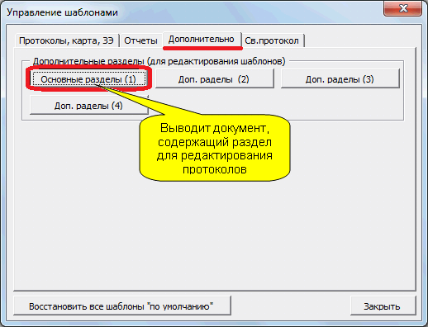
Кнопка, изображенная на рисунке выводит документ с дополнительными разделами, которые можно использовать при редактировании протоколов.
Для использования данного раздела в протоколах необходимо скопировать раздел изображенный на следующем рисунке и вставить в редактируемый шаблон протокола.
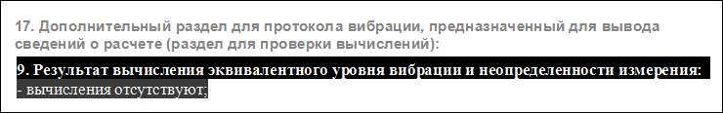
В результате оценки условий труда данный раздел будет выводить результат вычислений для дополнительной оценке корректности расчета программы. Данный раздел рекомендуется использовать временно.

ДОПОЛНИТЕЛЬНАЯ ФОРМА ДЛЯ ПРОТОКОЛА ОЦЕНКИ ВИБРАЦИИ

Добавлена дополнительная форма для протокола оценки вибрации, содержащая раздел с абсолютными величинами виброускорения (м/с2).
Введение.
В настоящее время имеются расхождения между утвержденными ГОСТ-овскими методами измерения вибрации и методикой СОУТ. В ГОСТ-ах на измерение вибрации (ГОСТ 31319-2006, ГОСТ 31191.1-2004, ГОСТ 31192.1-2004, ГОСТ 31192.2-2005) основной измеряемой величиной является виброускорение (м/с2), а в методике СОУТ оценка условий труда выполняется по логарифимическому уровню виброускорения (дБ). Формальное несоответствие измеряемых/оцениваемых величин может вызывать вопросы со сторона организаций регулирующих деятельность ИЛ. Для снятия данного противоречия предлагается дополнительный шаблон протокола, который содержит и те и другие измеряемые величины.
Для определения логарифмического уровня виброускорения пересчет можно выполнить по следующей формуле:
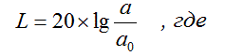
а - виброускорение (м/с2);
а₀ - опорный уровень виброускорения (10⁻⁶ м/с2).
Для целей санитарно-гигиенической оценки в качестве опорного используется значение
a₀=10⁻⁶ м/с2.
Изменения в ПО.
Для использования нового функционала необходимо назначить дополнительный шаблон протокола для фактора "Вибрация" через окно "Управление шаблонами", как показано на рисунке.
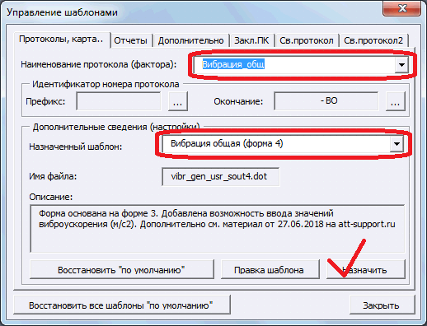
В результате назначения шаблона протокол будет содержать дополнительный раздел с результатами измерения виброускорения (м/с2), как показано на рисунке (выделено желтым).
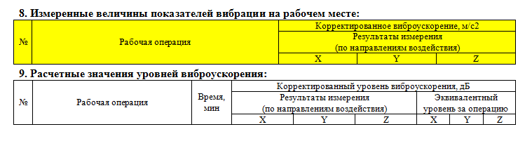
Таким образом в протоколе будут присутствовать как результаты измерения виброускорения в новом разделе, так и расчетные величины уровня виброускорения.
Заполнение результатов измерения для данной формы протокола (по умолчанию) будет вестись в единицах виброускорения (м/с2), см.рис.
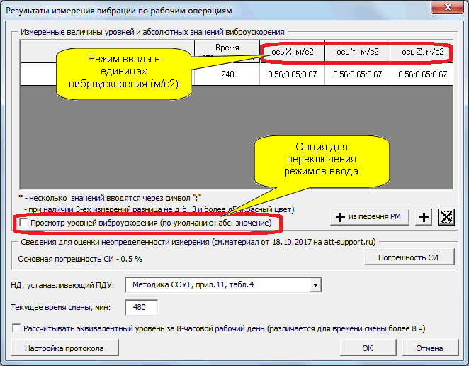
В процессе ввода значений программа автоматически будет пересчитывать значения виброускорение в его логарифмический уровень по приведенной выше формуле.
Дополнительно в данном окне предусмотрена опция для переключения режимов ввода (виброусокрение или уровень). Для удобства в программе выполнен не только прямой пересчет на основе выше представленной формулы, но и обратный (доп.опция включена). Обратный пересчет обеспечивает расчет виброускорения по его логарифмическому уровню. Таким образом, при работе с протоколом ввод первичных значений может производиться как м/с2, так и в дБ.

Протокол оценки Аэрозолей ПФД
Для заполнения сведений о факторах предусмотрено следующее окно (кнопка "Заполнить таблицу"):
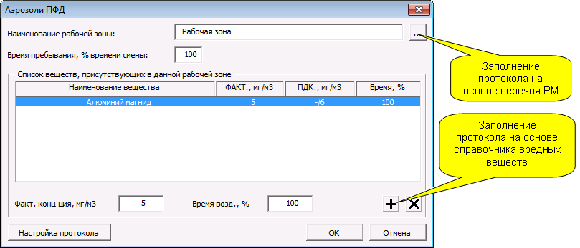

В данном окне необходимо указать сведения об аэрозолях ПФД, присутствующих в данной рабочей зоне:
- наименование вещества;
- фактическую концентрацию;
- ПДК;
- время пребывания (воздействия).
Заполнение списка вредных веществ возможно на основе перечня рабочих мест и на основе встроенного справочника вредных веществ. Заполнение на основе перечня возможно, если на стадии заполнения сведений о факторах были указаны вредные вещества (АПФД), присутствующие в рабочих зонах оцениваемого рабочего места.
Для заполнения на основе встроенного справочника предусмотрено следующее окно (кнопка "Добавить"):
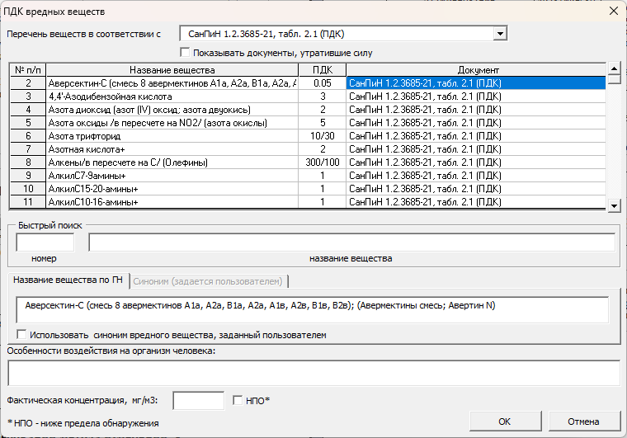

В данном окне необходимо выбрать вещество на основе СанПиН 1.2.3685-21 и указать фактическую концентрацию. Выбранное вещество попадет в список веществ, присутствующих в данной рабочей зоне. Аналогичным образом выбирается столько веществ, сколько имеется в наличие в оцениваемой рабочей зоне.
Для заполнения на основе перечня рабочих мест предусмотрено следующее окно (кнопка "Список рабочих зон"):
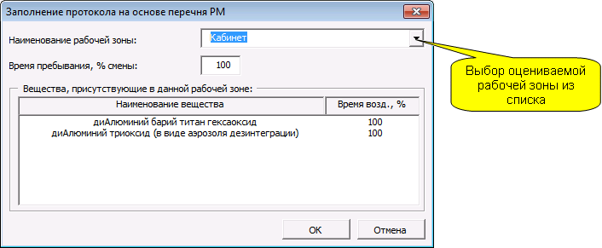

В данном диалоговом окне необходимо выбрать рабочую зону из списка, основанного на сведениях, введенных в базу рабочих мест для формирования перечня РМ. Использование данной функции возможно только для протокола, которому назначено рабочее место (Кнопка "Выбор рабочего места").
Отличительной особенностью протокола оценки Аэрозолей ПФД является наличие 2-ух кнопок для оценки условий труда:
- кнопка "Оценка условий труда";
- кнопка "Оценка пылевой нагрузки".
Кнопка "Оценка условий труда" предназначена для оценки условий труда по среднесменным концентрациям. Причем, при наличии нескольких веществ используется эффект суммации.
Кнопка "Оценка пылевой нагрузки" выводит следующее диалоговое окно для расчета величин пылевой нагрузки по каждому веществу:
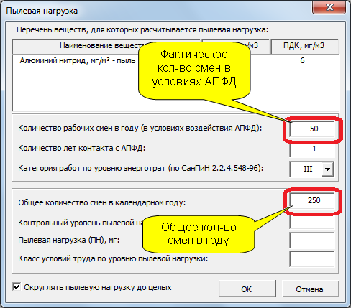

В этом окне представлены вещества, имеющиеся на данном рабочем месте. Здесь необходимо указать количество рабочих смен в календарном году и категорию работ по уровню энерготрат. Результатом выполнения этой команды будет вывод в протоколе данных по пылевой нагрузки по каждому веществу, находящемуся на данном рабочем месте.
В качестве итогового класса условий труда берется максимальное значение из классов по концентрации и пылевой нагрузки.

Протокол оценки химического фактора
Для заполнения сведений о факторах предусмотрено следующее окно (кнопка "Заполнить таблицу"):
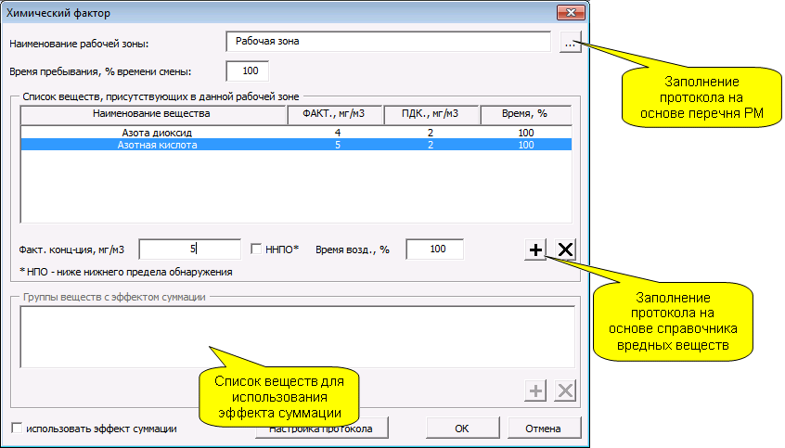
В данном окне необходимо указать сведения о вредных веществах, присутствующих в данной рабочей зоне:
- наименование вещества;
- фактическую концентрацию;
- ПДК;
- время пребывания (воздействия).
Заполнение списка вредных веществ возможно на основе перечня рабочих мест и на основе встроенного справочника вредных веществ. Заполнение на основе перечня возможно, если на стадии заполнения сведений о факторах были указаны вредные вещества (ХИМ), присутствующие в рабочих зонах оцениваемого рабочего места.
Для заполнения на основе встроенного справочника предусмотрено следующее окно (кнопка "Добавить"):
Для заполнения на основе перечня рабочих мест предусмотрено следующее окно (кнопка "Список рабочих зон"):

В данном диалоговом окне необходимо выбрать рабочую зону из списка, основанного на сведениях введенных в базу рабочих мест для формирования перечня РМ. Использование данной функции возможно только для протокола, которому назначено рабочее место (Кнопка "Выбор рабочего места").

Для учета эффекта суммации для веществ с однонаправленным действием предусмотрена опция 'использовать эффект суммации'.
В главном окне (список "Группы веществ с эффектом суммации") необходимо определить группы веществ, которые имеют однонаправленный характер действия при помощи следующего диалогового окна (кнопка "Добавить"):
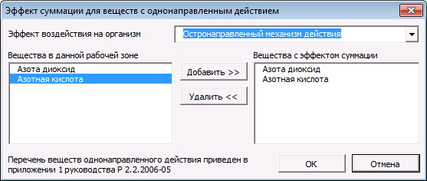

В данном окне необходимо определить список веществ (два и более) с однонаправленным характером действия для текущей рабочей зоны.
Перечень веществ однонаправленного действия приведен в приложении к методике специальной оценки условий труда. После указанных действий при оценке условий труда будет учитываться эффект суммации.

Доп. опция для Хим.фактора
Изменена функция в программе, ранее предназначавшаяся для удаления рабочей зоны в протоколе оценки химического фактора. С учетом того, что в программе отсутствует возможность повторного изменения внесенных сведений, приходится при малейшем изменении исходных условий удалять, а затем повторно заполнять сведения о рабочей зоне.
Для решения данной проблемы была добавлена возможность частичного редактирования сведений о рабочей зоне за счет усовершенствования имеющейся функции "Удалить рабочую зону", как показано на рисунке.
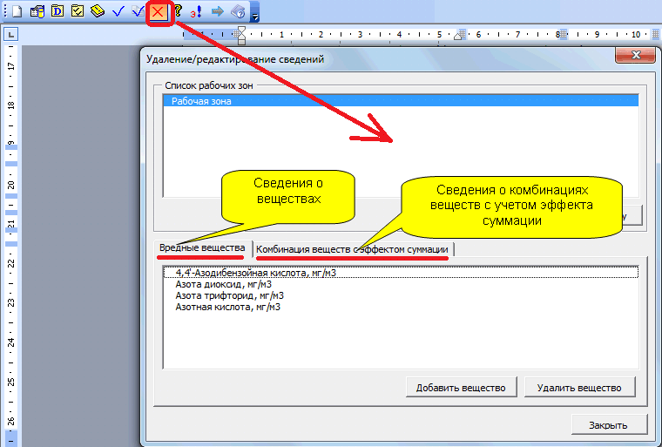
С использованием данного функционала появилась возможность удалять ранее назначенное и добавлять новое вещество, а также изменять сведения по комбинациям веществ с учетом эффекта суммации.
Если в рамках данного функционала добавляется новое вещество, необходимо самостоятельно в соответствующую ячейку таблицы ввести сведения о фактической концентрации (результат измерения).

Дополнительный шаблон для хим.фактора

В связи с активным использованием в ПО предыдущих форм протоколов для оценки химических веществ и АПФД были внесены изменения для отражения в протоколах сведений о расширенной неопределенности (U095). В отличии от новых форм протоколов используется упрощенный способ учета (на уровне протокола).
В программу добавлены дополнительные шаблоны, в которых содержится колонка U095, при наличии данной колонки в главном окне появится дополнительный функционал, как показано на рисунке.
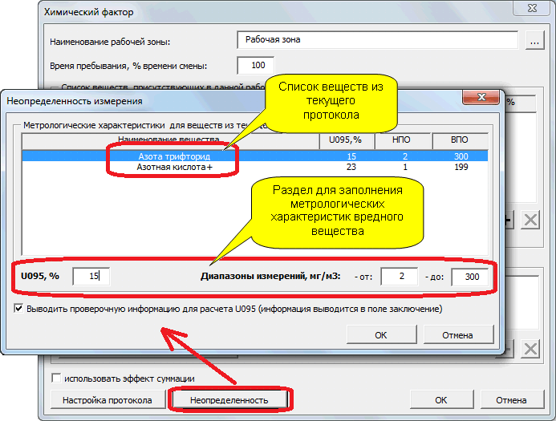
В данном окне необходимо ввести сведения для расчета неопределенности (хотя бы U095, %).
В результате оценки условий труда будет заполняться колонка U095, как показано на рисунке.
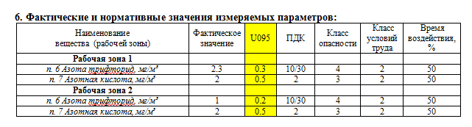
Для отображения дополнительной колонки необходимо назначить новый шаблон в окне "Управление шаблонами", как показано на рисунке.
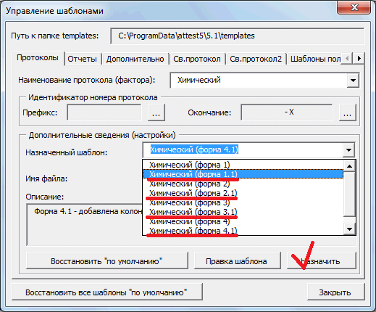

Протоколы оценки ЭМП
Данный режим работы программы предназначен для оценки следующих видов электромагнитных полей:
– электростатическое поле;
– электромагнитное поле частотой 50 Гц;
– электромагнитное поле радиочастотного диапазона;
- постоянное магнитное поле.
Оценка электромагнитных полей производится в соответствии с СанПиН 1.2.3685-21 и методикой СОУТ.

ЭЛЕКТРОСТАТИЧЕСКОЕ ПОЛЕ
Для заполнения сведений о факторах предусмотрено следующее окно (кнопка "Заполнить таблицу"):
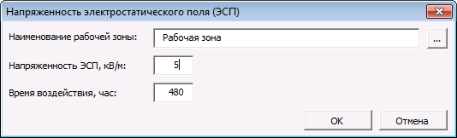
В этом окне надо ввести название рабочей зоны, фактический уровень напряженности электростатического поля и время воздействия.
В результате использования команды "Заполнить таблицу" графа "ПДУ" не будет заполнена. Вычисление ПДУ производится после применения команды "Оценка условий труда".
Эта команда определяет ПДУ напряженности ЭСП в зависимости от времени воздействия и вычисляет класс условий труда для каждой рабочей зоны и для рабочего места. Для определения ПДУ в диапазоне 20-60 кВ/м используется следующее соотношение:
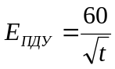 (СанПиН 1.2.3685-21), где
t – время воздействия, час

ЭЛЕКТРОМАГНИТНОЕ ПОЛЕ ЧАСТОТОЙ 50 ГЦ
Оценка электромагнитного поля частотой 50 Гц осуществляется раздельно по напряженности электрического поля (Е) в кВ/м, напряженности магнитного поля (Н) в А/м или индукции магнитного поля (В), в мкТл. Нормирование электромагнитных полей 50 Гц на рабочих местах персонала осуществляется дифференцированно в зависимости от времени пребывания в электромагнитном поле.
Для заполнения сведений о факторах предусмотрено следующее окно (кнопка "Заполнить таблицу"):
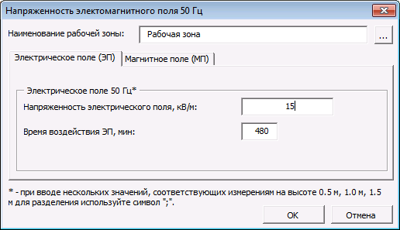

В этом окне надо заполнить данные измерений по напряженности электрического поля (Е) в кВ/м, напряженности магнитного поля (Н) в А/м или индукции магнитного поля (В), в мкТл. Для этого в окне предусмотрены 2 вкладки: электрическое поле и магнитное поле. Для оценки электрического поля (ЭП) вносятся данные напряженности и времени воздействия.
Вычисление ПДУ производится после применения команды "Оценка условий труда".
ПДУ для ЭП определяется в зависимости от времени воздействия исходя из следующего соотношения:
Т = (50/Е) - 2 (СанПиН 1.2.3685-21)
Е - напряженность ЭП в контролируемой зоне, кВ/м;
Т - допустимое время пребывания в ЭП при соответствующем уровне напряженности, ч.
Для оценки магнитного поля (МП) указывается характеристика МП, условия воздействия, контролируемая величина (напряженность или магнитная индукция) и вносятся данные об уровне и времени воздействия. ПДУ для МП определяется в зависимости от времени в соответствии с СанПиН 1.2.3685-21.

ЭЛЕКТРОМАГНИТНОЕ ПОЛЕ РАДИОЧАСТОТНОГО
Оценка электромагнитного поля радиочастот осуществляется в зависимости от диапазона частот. Определены следующие диапазоны частот:
>= 10 - 30 кГц;
>= 0,03 - 3,0 МГц;
>= 3,0 - 30,0 МГц;
>= 30,0 - 50,0 МГц;
>= 50,0 - 300,0 МГц;
>= 300,0 - 300000,0 МГц;
Оценка и нормирование ЭМП в диапазоне >= 10 - 30 кГц осуществляется раздельно по напряженности электрического (Е), в В/м, и магнитного (Н), в А/м, полей в зависимости от времени воздействия. В остальных диапазонах оценка осуществляется по величине энергетической экспозиции (ЭЭ).
Для заполнения сведений о факторах предусмотрено следующее окно (кнопка "Заполнить таблицу"):
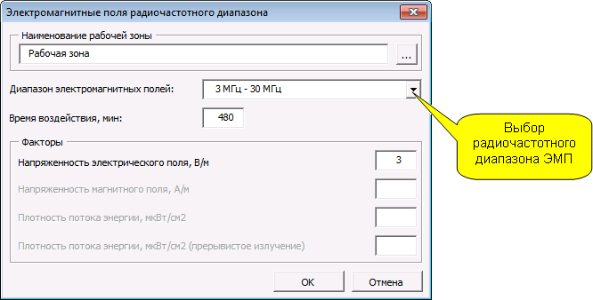
В этом окне необходимо ввести название рабочей зоны (точки замера) и времени воздействия, выбрать диапазон электромагнитных полей и ввести величины измеренных параметров, в зависимости от выбранного диапазона.

ПОСТОЯННОЕ МАГНИТНОЕ ПОЛЕ
Для заполнения сведений о факторах предусмотрено следующее окно (кнопка "Заполнить таблицу"):
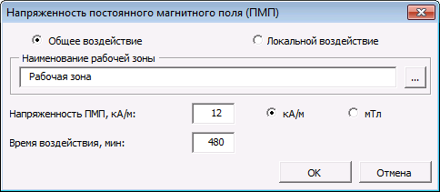
В этом окне необходимо:
- ввести название рабочей зоны (точки измерения);
- ввести время воздействия и фактическое значение напряженности;
- выбрать вид воздействия (общее или локальное).
В результате использования команды "Заполнить таблицу" графа "ПДУ" не будет заполнена. Вычисление ПДУ производится после применения команды "Оценка условий труда".

УЧЕТ НЕОПРЕДЕЛЕННОСТИ ИЗМЕРЕНИЯ ДЛЯ ПРОТОКОЛА ОЦЕНКИ ЭЛЕКТРОСТАТИЧЕСКОГО ПОЛЯ

Введение.
В целях учета неопределенности измерения для факторов производственной среды, для которых отсутствуют утвержденные методы оценки неопределенности предлагается следующий способ оценки на базе протокола оценки электростатического поля (далее, ЭСП).
Все принципы оценки, заложенные в расчет неопределенности для показателя ЭСП такие же, как и в материале по ультразвуку. В данном материале будут представлены только изменения касающиеся функционала (на уровне интерфейса).
Изменения в функционале.
Для использования данного функционала необходимо назначить новый шаблон протокола для фактора ЭСП через окно "Управление шаблонами", как показано на рисунке.
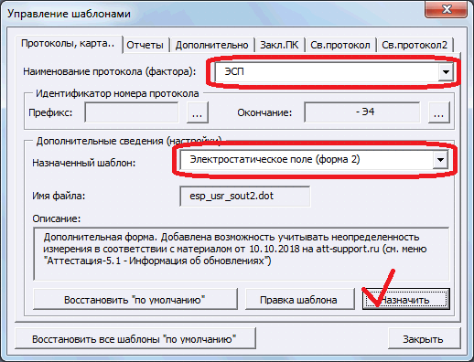
В результате назначения шаблона протокола таблица с результатами измерения будет содержать дополнительную колонку, как показано на рисунке.
Колонка "Результаты измерения" предназначена для ввода нескольких значений через символ ";". На основе нескольких значений, соответствующих многократным измерениям вычисляется фактическое среднее значение и определяется неопределенность по типу А (Ua).
Для вычисления неопределенности по типу B (Ub) в диалоговом окне "Заполнить таблицу" добавлен дополнительный раздел, как показано на рисунке.
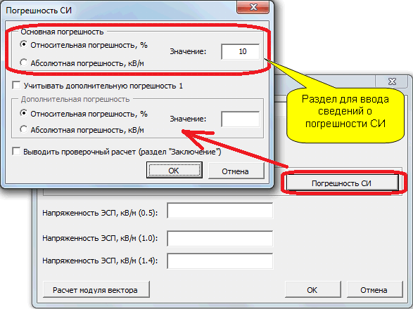
Введенные в данном окне сведения будут использоваться в расчете неопределенности измерения по типу B после нажатия кнопки "Применить погрешности". Для оценки неопределенности необходимо выполнить расчет для каждого уровня (высоты) измерения, в связи с этим, в данной форме ввод данных выполняется для каждого уровня измерения отдельно.
Далее, на основе расчетных величин неопределенности по типу A и B рассчитывается суммарная неопределенность (Uc) с последующим вычислением расширенной неопределенности (U095) с коэффициентом охвата (k = 2), значение которой выводится в дополнительную колонку таблицы протокола.
Расчет неопределенности выполняется одновременно с выполнением команды "Оценка условий труда".

УЧЕТ НЕОПРЕДЕЛЕННОСТИ ИЗМЕРЕНИЯ ДЛЯ ПРОТОКОЛА ОЦЕНКИ ЭМП ПРОМ.ЧАСТОТЫ (50 ГЦ)

Введение.
В целях учета неопределенности измерения для факторов производственной среды, для которых отсутствуют утвержденные методы оценки неопределенности предлагается следующий способ оценки на базе протокола оценки электромагнитного поля промышленной частоты 50 Гц (далее, ЭМП-50).
Все принципы оценки, заложенные в расчет неопределенности для показателя ЭМП-50 такие же, как и в материале по ультразвуку. В данном материале будут представлены только изменения касающиеся функционала (на уровне интерфейса).
Изменения в функционале.
Для использования данного функционала необходимо назначить новый шаблон протокола для фактора ЭМП-50 через окно "Управление шаблонами", как показано на рисунке.
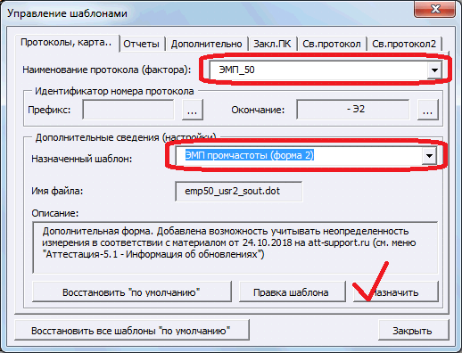
В результате назначения шаблона протокола таблица с результатами измерения будет содержать дополнительную колонку, как показано на рисунке.
Колонка "Результаты измерения" предназначена для ввода нескольких значений через символ ";". На основе нескольких значений, соответствующих многократным измерениям вычисляется фактическое среднее значение и определяется неопределенность по типу А (Ua).
Для вычисления неопределенности по типу B (Ub) в диалоговом окне "Заполнить таблицу" добавлен дополнительный раздел, как показано на рисунке.
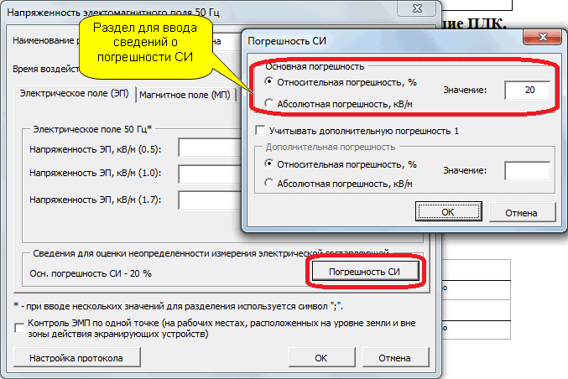
Введенные в данном окне сведения будут использоваться в расчете неопределенности измерения по типу B после нажатия кнопки "Применить погрешности". Для оценки неопределенности необходимо выполнить расчет для каждого уровня (высоты) измерения, в связи с этим, в данной форме ввод данных выполняется для каждого уровня измерения отдельно.
Далее, на основе расчетных величин неопределенности по типу A и B рассчитывается суммарная неопределенность (Uc) с последующим вычислением расширенной неопределенности (U095) с коэффициентом охвата (k = 2), значение которой выводится в дополнительную колонку таблицы протокола.
Расчет неопределенности выполняется одновременно с выполнением команды "Оценка условий труда".

УЧЕТ НЕОПРЕДЕЛЕННОСТИ ИЗМЕРЕНИЯ ДЛЯ ПРОТОКОЛА ОЦЕНКИ ПМП

1. Учет неопределенности измерения для протоколов оценки постоянного магнитного поля.
В целях учета неопределенности измерения для факторов производственной среды, для которых отсутствуют утвержденные методы оценки неопределенности предлагается следующий способ оценки на базе протокола оценки постоянного магнитного поля (далее, ПМП).
Все принципы оценки, заложенные в расчет неопределенности для показателя ПМП такие же, как и в материале по ультразвуку. В данном материале будут представлены только изменения касающиеся функционала (на уровне интерфейса).
Изменения в функционале.
Для использования данного функционала необходимо назначить новый шаблон протокола для фактора ЭМП-50 через окно "Управление шаблонами", как показано на рисунке.
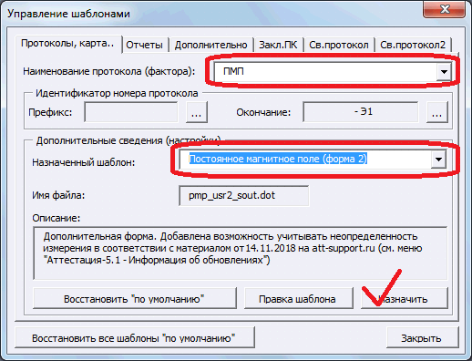
В результате назначения шаблона протокола таблица с результатами измерения будет содержать дополнительную колонку, как показано на рисунке.
Колонка "Результаты измерения" предназначена для ввода нескольких значений через символ ";". На основе нескольких значений, соответствующих многократным измерениям вычисляется фактическое среднее значение и определяется неопределенность по типу А (Ua).
Для вычисления неопределенности по типу B (Ub) в диалоговом окне "Заполнить таблицу" добавлен дополнительный раздел, как показано на рисунке.
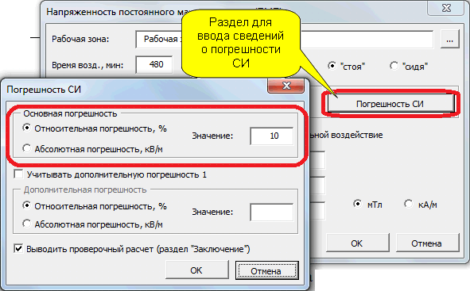
Введенные в данном окне сведения будут использоваться в расчете неопределенности измерения по типу B после нажатия кнопки "Применить погрешности".Для оценки неопределенности необходимо выполнить расчет для каждого уровня (высоты) измерения, в связи с этим, в данной форме ввод данных выполняется для каждого уровня измерения отдельно.
Далее, на основе расчетных величин неопределенности по типу A и B рассчитывается суммарная неопределенность (Uc) с последующим вычислением расширенной неопределенности (U095) с коэффициентом охвата (k = 2), значение которой выводится в дополнительную колонку таблицы протокола.
Расчет неопределенности выполняется одновременно с выполнением команды "Оценка условий труда".

УЧЕТ НЕОПРЕДЕЛЕННОСТИ ИЗМЕРЕНИЯ ДЛЯ ПРОТОКОЛА ОЦЕНКИ ЭМП РАДИОЧАСТОТНОГО ДИАПАЗОНА

Введение.
В целях учета неопределенности измерения для факторов производственной среды, для которых отсутствуют утвержденные методы оценки неопределенности предлагается следующий способ оценки на базе протокола оценки электромагнитных полей радиочастотного диапазона (ЭМП РЧ).
Все принципы оценки, заложенные в расчет неопределенности для показателя ЭМП РЧ такие же, как и в материале по ультразвуку. В данном материале будут представлены только изменения касающиеся функционала (на уровне интерфейса).
Изменения в функционале.
Для использования данного функционала необходимо назначить новый шаблон протокола для фактора ЭМП РЧ через окно "Управление шаблонами", как показано на рисунке.
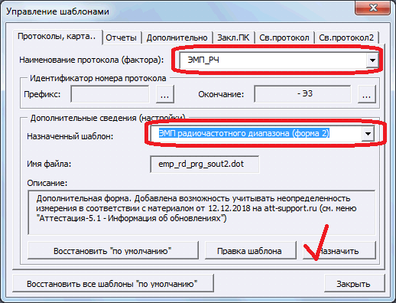
В результате назначения шаблона протокола таблица с результатами измерения будет содержать дополнительную колонку, как показано на рисунке.
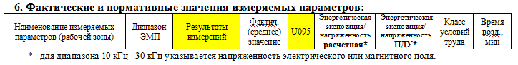
Колонка "Результаты измерения" предназначена для ввода нескольких значений через символ ";". На основе нескольких значений, соответствующих многократным измерениям вычисляется фактическое среднее значение и определяется неопределенность по типу А (Ua).
Для вычисления неопределенности по типу B (Ub) в диалоговом окне "Заполнить таблицу" добавлен дополнительный раздел, как показано на рисунке.
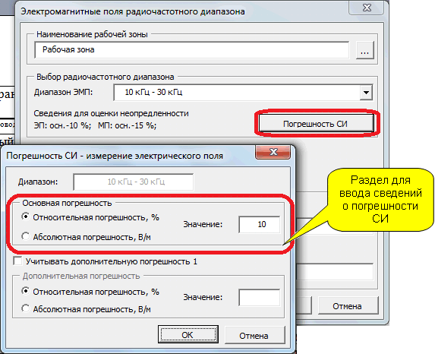
Введенные в данном окне сведения будут использоваться в расчете неопределенности измерения по типу B после нажатия кнопки "ОК". Для оценки неопределенности необходимо выполнить расчет для каждого уровня (высоты) измерения, в связи с этим, в данной форме ввод данных выполняется для каждого уровня измерения отдельно.
Далее, на основе расчетных величин неопределенности по типу A и B рассчитывается суммарная неопределенность (Uc) с последующим вычислением расширенной неопределенности (U095) с коэффициентом охвата (k = 2), значение которой выводится в дополнительную колонку таблицы протокола.
Расчет неопределенности выполняется одновременно с выполнением команды "Оценка условий труда".

Протокол оценки биологического фактора
Для заполнения сведений о факторах предусмотрено следующее окно (кнопка "Заполнить таблицу"):
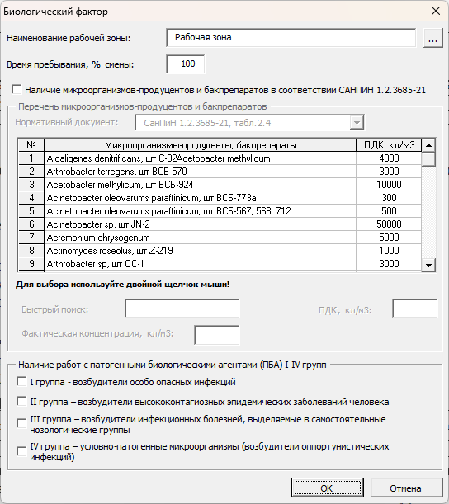

Данное диалоговое окно предусматривает 2 способа заполнения:
- на основе инструментального контроля факторов биологической природы;
- на основе наличия работ с патогенными биологическими агентами (ПБА) I-IV групп.
Для первого способа необходимо ввести фактическую концентрацию конкретных микроорганизмов-продуцентов и бакпрепоратов, выбранных из представленного списка.
Для второго способа необходимо установить опции, расположенные в нижней части экрана.

Протокол оценки УФ-излучения
Для заполнения сведений о факторах предусмотрено следующее окно (кнопка "Заполнить таблицу"):
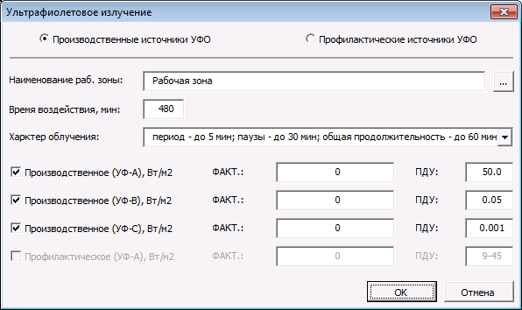
В этом окне необходимо:
- выбрать вид излучения (производственное или профилактическое);
- выбрать временной характер облучения работника
- ввести название рабочей зоны (точки измерения);
- ввести фактические значение интенсивности ультрафиолетового излучения и время воздействия.

УЧЕТ НЕОПРЕДЕЛЕННОСТИ ИЗМЕРЕНИЯ ДЛЯ ПРОТОКОЛА ОЦЕНКИ УФ-ИЗЛУЧЕНИЯ

Введение.
В целях учета неопределенности измерения для факторов производственной среды, для которых отсутствуют утвержденные методы оценки неопределенности предлагается следующий способ оценки на базе протокола оценки ультрафиолетового излучения.
Все принципы оценки, заложенные в расчет неопределенности для показателей УФИ такие же, как и в материале по ультразвуку. В данном материале будут представлены только изменения касающиеся функционала (на уровне интерфейса).
Изменения в функционале.
Для использования данного функционала необходимо назначить новый шаблон протокола для фактора УФИ через окно "Управление шаблонами", как показано на рисунке.
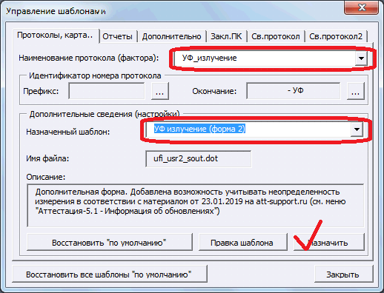
В результате назначения шаблона протокола таблица с результатами измерения будет содержать дополнительную колонку, как показано на рисунке.
Колонка "Результаты измерения" предназначена для ввода нескольких значений через символ ";". На основе нескольких значений, соответствующих многократным измерениям вычисляется фактическое среднее значение и определяется неопределенность по типу А (Ua).
Для вычисления неопределенности по типу B (Ub) в диалоговом окне "Заполнить таблицу" добавлен дополнительный раздел, как показано на рисунке.
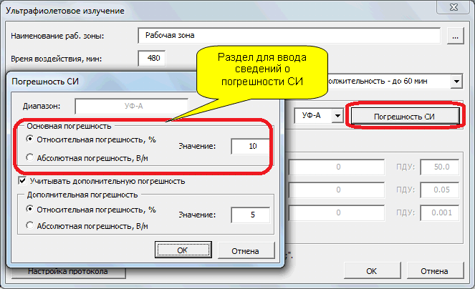
Введенные в данном окне сведения будут использоваться в расчете неопределенности измерения по типу B после нажатия кнопки "Применить погрешности".Для оценки неопределенности необходимо выполнить расчет для каждого уровня (высоты) измерения, в связи с этим, в данной форме ввод данных выполняется для каждого уровня измерения отдельно.
Далее, на основе расчетных величин неопределенности по типу A и B рассчитывается суммарная неопределенность (Uc) с последующим вычислением расширенной неопределенности (U095) с коэффициентом охвата (k = 2), значение которой выводится в дополнительную колонку таблицы протокола.
Расчет неопределенности выполняется одновременно с выполнением команды "Оценка условий труда".

Протокол оценки ионизирующего излучения
Данный протокол предусматривает два режима оценки воздействия ионизирующего излучения на рабочем месте:
– по максимальной потенциальной эффективной дозе;
– по максимальной потенциальной эквивалентной дозе.

ОЦЕНКА ПО ЭФФЕКТИВНОЙ ДОЗЕ
Для оценки условий труда по эффективной дозе используются следующие данные радиационного контроля:
- мощность амбиентной дозы внешнего излучения на рабочем месте, мкЗв/ч;
- объемная активность радионуклида, Бк/м3.
Для заполнения сведений о факторах предусмотрено следующее окно (кнопка "Заполнить таблицу"):
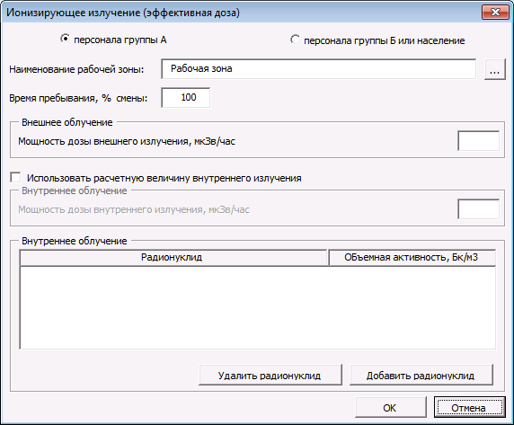
В этом окне необходимо:
- выбрать группу персонала (персонал группы А или Б);
- ввести мощность дозы внешнего излучения по данным радиационного контроля.
Если работник подвергается внутреннему облучению, в этом случае необходимо выбрать радионуклиды, находящиеся в воздухе рабочей зоны и указать их объемную активность.
Если по данным радиационного контроля уже получена расчетная величина внутреннего облучения, в этом случае необходимо установить опцию "Использовать расчетную величину внутреннего излучения" и ввести саму величину в соответствующее поле ввода.
Для добавления радионуклидов предусмотрен справочник на основе НРБ-99/2009:
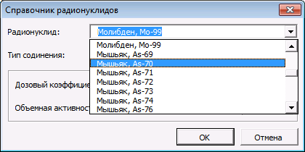
В этом окне необходимо выбрать радионуклид из справочника и ввести значение объемной активности радионуклида по данным радиационного контроля.

ОЦЕНКА ПО ЭКВИВАЛЕНТНОЙ ДОЗЕ
В данном режиме используется оценка по эквивалентной дозе в хрусталике глаза и по эквивалентной дозе в коже, кистях и стопах.
Для заполнения сведений о факторах предусмотрено следующее окно (кнопка "Заполнить таблицу"):
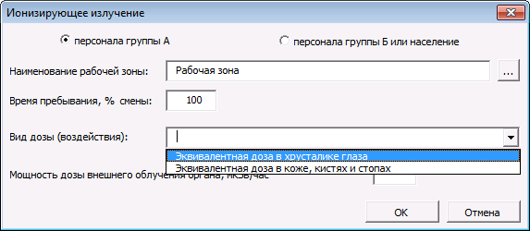
В этом окне необходимо:
- выбрать группу персонала (персонал группы А или Б);
- выбрать вид дозы (в хрусталике глаза или в коже, кистях и стопах);
- ввести мощность дозы внешнего излучения по данным радиационного контроля.

Протокол оценки тяжести трудового процесса
Для протокола оценки тяжести трудового процесса заполнение сведений о показателях и оценка условий труда совмещены в одну функцию.
Для заполнения сведений о показателях тяжести и оценки условий труда предусмотрено следующее окно (кнопка "Заполнить таблицу"):
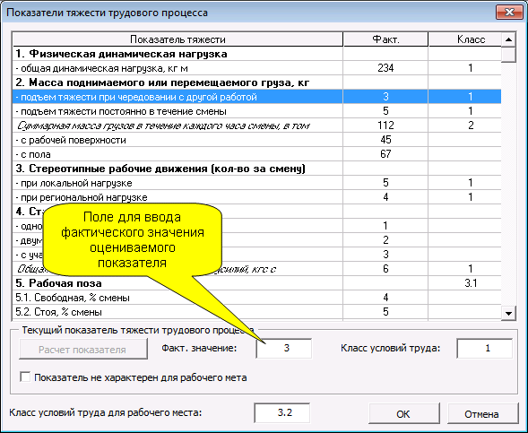

В данном диалоговом окне необходимо заполнить 2 графу таблицы ("Факт."). Ввод значений производится в поле "Факт. значения" последовательно выделяя каждый показатель таблицы.
Для показателя "общая динамическая нагрузка" дополнительно предусмотрено диалоговое окно для заполнения исходных данных для расчета физической динамической нагрузки. Вызов диалогового окна осуществляется с использованием кнопки "Расчет показателя".
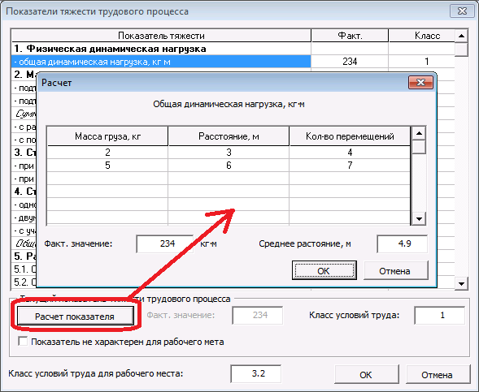

В качестве исходных данных вводится:
- масса груза;
- расстояние перемещения;
- количество перемещений.
В результате выполняется расчет общей динамической нагрузки по данному показателю.
Результатом выполнения команды кнопка "Заполнить таблицу" (форма 2) является заполнение сведений о показателях тяжести в таблице протоколп и итоговая оценка условий труда для рабочего места.

Дополнительный раздел для протокола Тяжести
Добавлен дополнительный раздел для отражения детализированной информации, которая входит в расчет суммарных показателей. Данный функционал относится только к основным формам протокола тяжести, которые имеют возможность учета детальных сведений о выполняемых операциях, как показано на рисунке.
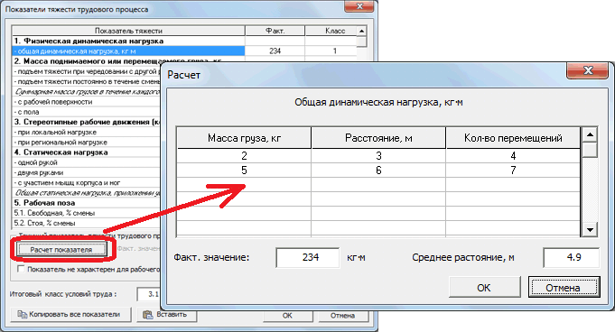
Для отражения данной информации в протоколе предусмотрен дополнительный раздел, который необходимо добавить в режиме управления шаблонами.
Добавление раздела осуществляется за счет редактирования шаблона (меню "АТТЕСТАЦИЯ-5.1 - Управление шаблонами", вкладка "Протоколы ..") путем копирования в него нового функционального раздела.
Перечень функциональных разделов доступных для редактирования протокола предусмотрен в диалоговом окне "Управление шаблонами" (меню "АТТЕСТАЦИЯ-5.1 - Управление шаблонами", вкладка "Дополнительно"), как показано на рисунке.
Кнопка, изображенная на рисунке выводит документ с дополнительными разделами, которые можно использовать при редактировании протоколов.
Для использования данного раздела в протоколах необходимо скопировать раздел изображенный на следующем рисунке и вставить в редактируемый шаблон протокола (только для тяжести).
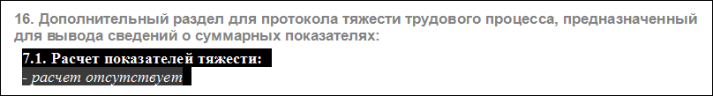
После оформления протокола с новым разделом при заполнении сведений о показателях информация будет выводиться в следующем виде (для суммарных показателей тяжести):
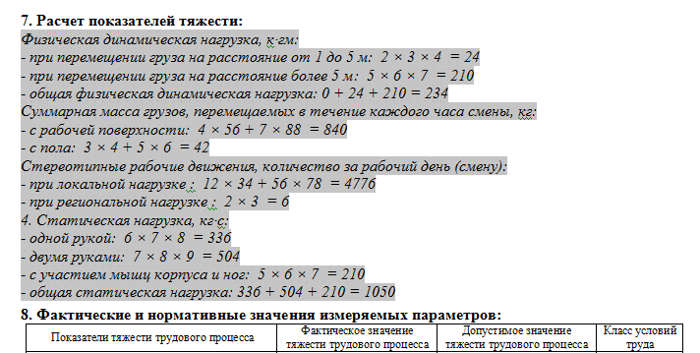

Протокол оценки напряженности трудового процесса
Для заполнения сведений о показателях напряженности предусмотрено следующее окно (кнопка "Заполнить таблицу"):
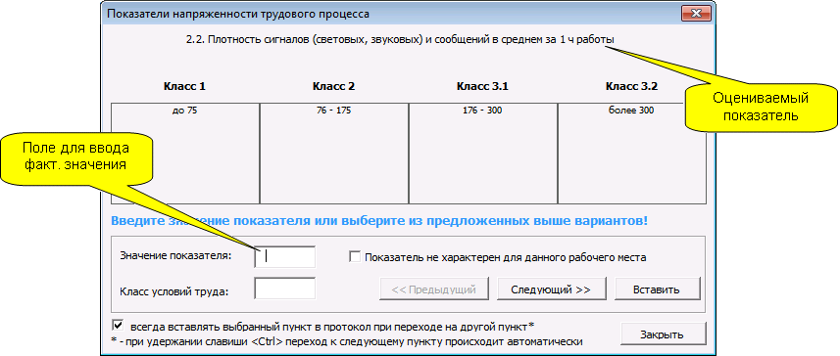

Данное диалоговое окно содержит название оцениваемого показателя и четыре варианта соответствующих классам от 1 - 3.2. Для выбора конкретного значения нужно просто щелкнуть мышью на определенном варианте (на рисунке выбран предпоследний вариант). Если в текст варианта необходимо внести какие-то изменения, тогда можно внести поправки непосредственно в выделенное текстовое поле.
Для перехода к следующему или предыдущему показателю используйте кнопки "<< Предыдущий" и "Следующий >>", для переноса выбранного варианта в протокол используйте кнопку "Вставить".
Если установлена опция "всегда вставлять выбранный пункт в протокол при переходе на другой пункт" в этом случае, сведения об оценке будут вставляться в протокол, без использования кнопки "Вставить".
Вызов данного диалогового окна преминем как для заполнения всего протокола, так и для заполнения определенного показателя. Например, в случае необходимости корректировки только одного пункта протокола необходимо установить курсор на определенную строку таблицы протокола и применить команд "Заполнить таблицу". После этого показатель, на который установлен курсор будет отображаться в диалоговом окне и, таким образом, будет доступен для оценки.

Форма 2 для протокола оценки напряженности
В текущих условиях существуют противоречия между Классификатором вредных и(или) опасных производственных факторов и Методикой проведения СОУТ, утвержденными приказом Минтруда России от 24 января 2014 г. N 33н в части напряженности трудового процесса. Не на все показатели напряженности труда, перечисленные в классификаторе имеются методы оценки в методике СОУТ. Форма 1 (по умолчанию) протокола напряженности построена на основе только тех показателей, которые определены в методике. В связи с этим, в ней не отражены все показатели из классификатора.
В текущем обновлении добавлена форма 2 для протокола оценки напряженности трудового процесса. Данная форма предусматривает заполнение протокола оценки напряженности на основе всех показателей, предусмотренных классификатором вредных и(или) опасных производственных факторов (Приложение N 2 к приказу Минтруда России от 24 января 2014 г. N 33н). В связи с тем, что методика СОУТ не предусматривает оценки некоторых показателей, представленных в классификаторе, оценка этих показателей проводится в соответствии с Р 2.2.2006-05.
Данные показатели приведены в следующей таблице:
Показатель классификатора вредных и(или) опасных производственных факторов | Показатель напряженности в соответствии с Р 2.2.2006-05
5.1. Длительность сосредоточенного наблюдения | 2.1. Длительность сосредоточенного наблюдения (% времени смены)
5.4. Нагрузка на слуховой анализатор | 2.7. Нагрузка на слуховой анализатор (при производственной необходимости восприятия речи или дифференцированных сигналов)
5.5. Активное наблюдение за ходом производственного процесса | 4.3. Время активных действий (в % к продолжительности смены). В остальное время - наблюдение за ходом производственного процесса
В таблице приведена взаимосвязь между показателями Классификатора вредных и(или) опасных производственных факторов и показателями Р 2.2.2006-05.
Для использования второй формы протокола напряженности необходимо ее назначить в окне "Управление шаблонами", как показано на рисунке.
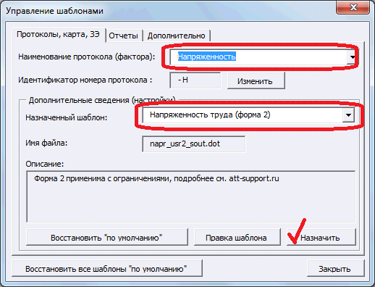
При использовании данной формы протокола необходимо дополнительно добавить ссылку на Р 2.2.2006-05 (добавить новый НД в справочник нормативных документов).
Версия 5.1.134.
Примечание:
1. Данное обновление предоставляет всего лишь техническую возможность использования нового режима заполнения протоколов. Окончательное решение (в том числе, и правовую оценку) по использованию данного обновления должна выработать организация, проводящая специальную оценку условий труда.
2. Дополнительно данная форма рекомендована к применению для оценки напряженности трудового процесса на основе приказа Минтруда России от 30 июня 2017 г. N 543н

Протокол оценки лазерного излучения
Для заполнения сведений о показателях лазерного излучения предусмотрено следующее окно (кнопка "Заполнить таблицу"):
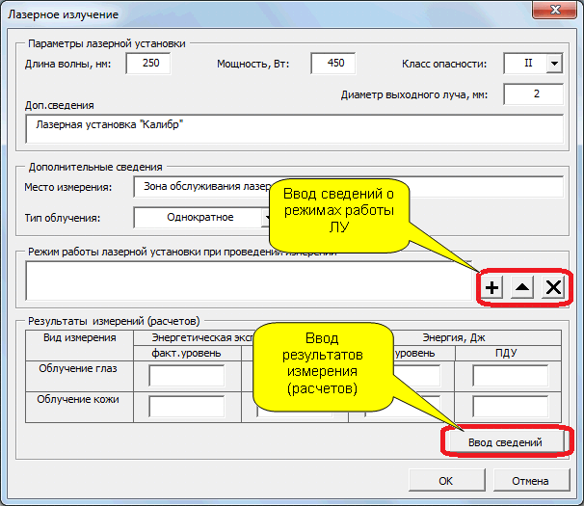
В данном диалоговом окне вводятся сведения о характеристиках используемой лазерной установки, сведения о режимах излучения и фактический и допустимый уровни лазерного излучения.
Измерение и оценка лазерного излучения связана со знанием предметной области и терминологии по СанПиН 1.2.3685-21 в части оценки лазерного излучения, поэтому при работе с протоколом требуется эксперт с соответствующим уровнем подготовки.
Спецификой лазерного излучения является достаточно сложная процедура нормирования вредного фактора. Нормирование тесно связано с измерением лазерного излучения и в рамках протокола расчет ПДУ предусмотрен на экспертном уровне. В связи с этим, ПДУ для лазерного излучения (ЛИ) вносится экспертом, так же как и измеренное (расчетное) значения фактического уровня излучения. Нормирование выполняется в соответствии с СанПиН 1.2.3685-21.
Основными измеряемыми величинами ЛИ являются облученность (Вт/м2) и энергетическая экспозиция (Дж/м2). В связи с тем, что для отправки сведений в ФГИС СОУТ принято использовать единицы мощности или энергии лазерного излучения, поэтому в протоколе обязательно рассчитываются величины "Энергия излучения (Дж)" или "Мощность излучения (Вт)".
При наличии 2-ух и более источников ЛИ оформляется несколько протоколов оценки лазерного излучения.

Новые формы протоколов (2019-2020 г.)

Протокол оценки световой среды
Введение.
В связи с выходом новых методик измерения (для факторов оцениваемых в рамках проведения СОУТ), разработанных Клинским институтом охраны и условий труда, стартовала объемная работа по разработке новых форм протоколов. Причем, к данному этапу разработки был приурочен не только учет методической составляющей, связанной с требованиями той или иной методики измерения, но и ряд значительных технологических изменений на уровне формирования протокола. Очень много предложений поступало от пользователей по изменению способа учета сведений в протоколах. Данные изменения невозможно было реализовать на базе прежних форм и принципов работы протоколов. В рамках данного этапа предпринята попытка реализации новых форм, которые будут, с одной стороны, учитывать требования новых методик, а с другой - содержать ряд дополнительных технологических изменений. В рамках данного этапа представлены изменения на базе протокола световой среды, но все технологические изменения будут распространяться на учет и других факторов по мере их реализации. Ряд мер, которые могут показаться избыточными для протокола измерения световой среды будут в последующем применены для протоколов измерения хим.фактора и АПФД.
Справочник ресурсов.
Ряд изменений для новых форм коснулись режима работа со справочником ресурсов. Для новых форм протокола теперь предусмотрен отдельный раздел для учета измеряемых показателей. Принципиальным отличием данного способа учета является учет используемых нормативных документов (НД) и средств измерения (СИ) на уровне справочника ресурсов. Для существующих форм все это задавалось на уровне каждого протокола (кнопка "Настройка шаблона"). Ввод дополнительных показателей осуществляется так, как показано на следующем рисунке.
Для каждого показателя необходимо на уровне справочника ресурсов определить:
- СИ для измерения показателя;
- СИ для контроля за условиями измерения (t, p, φ) и вспомогательное оборудование;
- НД для измерения;
- НД, регламентирующие ПДУ.
Данные сведения будут использоваться на уровне работы с протоколом (при заполнении соответствующих разделов протокола).
В раздел описания сведений о СИ дополнительно добавлен показатель, как показан на рисунке.
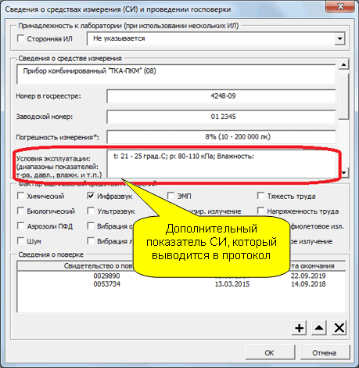
Данный показатель будет отображаться в таблице со сведениями о СИ (в отдельной графе) новой формы прокола оценки световой среды.
Особенности заполнения протокола на основе нового функционала.
Для нового режима изменен функционал кнопки "Настройка шаблона", как показано на рисунке.
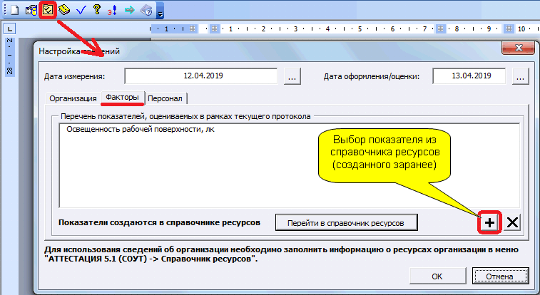
В новом режиме функции заполнения даты перенесены в окно "Настройка шаблона" и добавлена новая вкладка "Факторы", которая предназначена для выбора оцениваемого показателя. На данной вкладке производится добавление показателя, который был изначально создан на уровне справочника ресурсов.
Особенности работы с протоколом оценки световой среды.
Протокол оценки световой среды выполнен с учетом требований «Методика измерений показателей световой среды для специальной оценки условий труда», свидетельство об аттестации № 222.0205/RA.RU.311866/2018, сведения о регистрации в федеральном информационном фонде ФР.1.37.2019.33228 (далее - МИ).
Данную методику необходимо добавить в справочник ресурсов (раздел "Справочник НД") на начальном этапе работы с новой формой протокола световой среды (через меню "Аттестация-5.1 - Справочник ресурсов - Справочник НД").
Ввод сведений об измерениях в протокол выполняется так же, как раньше, через кнопку "Заполнить таблицу". Но, в новом режиме ввод и редактирование сведений осуществляется в режиме "одного окна", без использования дополнительных кнопок "Удалить рабочую зону" и без повторного заполнения для каждой рабочей зоны. Такой принцип работы с протоколами планируется использовать для всех факторов.
Ввод сведений выполняется при помощи 2-ух вкладок, как показано на рисунках.
ВКЛАДКА 1.
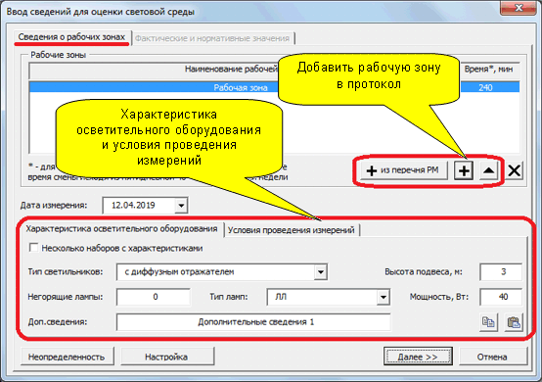
ВКЛАДКА 2.
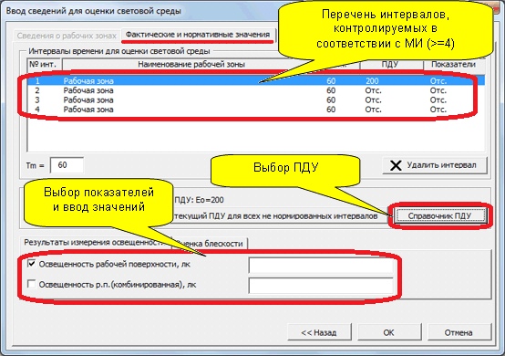
Ввод сведений выполняется последовательно в 2 этапа. На первом этапе вводятся рабочие зоны, сведения об осветительном оборудовании в рабочих зонах и условиях измерения. На втором этапе формируются интервалы для измерения освещенности. Если кол-во рабочих зон не менее 4, в этом случае каждая рабочая зона соответствует своему интервалу для измерения освещенности. Если кол-во зон менее 4, в этом случае формируется 4 интервала, причем для одной рабочей зоны может быть определено 2 или более интервала. Для каждого интервала необходимо выбрать ПДУ, контролируемые показатели и ввести сведения об измерениях. Для световой среды всего предусмотрено 3 показателя: освещенность рабочей поверхности (общая и комбинированная), прямая блескость, отраженная блескость.
Ввод измеренных значений освещенности (не менее 4 в соответствии с МИ) выполняется через символ ";".
Оценка неопределенности в соответствии с новой МИ.
Сведения для оценки неопределенности вводятся в следующем окне.
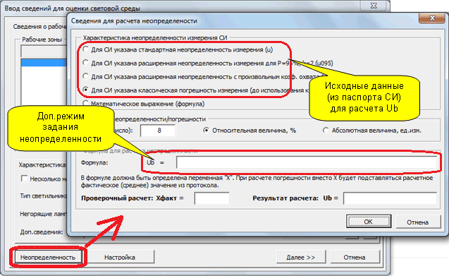
В данном окне вносится характеристика погрешности или неопределенности СИ. В верхней части окна все перечисленные характеристики соответствуют вариантам, указанным в МИ.
В качестве дополнительной возможности предусмотрен вариант задания неопределенности в виде математического выражения. В раздел, показанный на рисунке вводится функция, в которой должна быть определена одна переменная X ("икс" в раскладке "En"). При расчете неопределенности в качестве X будет подставляться расчетное фактическое (среднее) значение, которое было вычислено в протоколе (графа "Факт."). В формуле могут использоваться арифметические операции и математические функции. Знаком умножения служит символ "*" (звездочка). Чтобы убедиться в корректном написании математического выражения необходимо выполнить проверочный расчет, который представлен в нижней части окна.
Особенности расчета неопределенности.
В целом оценка неопределенности в МИ соответствует оценке, которая представлена в предыдущей форме протокола А-5.1. Однако, имеется одно отличие. В программе использовался постоянный коэф.охвата (k = 2). В соответствии с текущей МИ коэф.охвата дополнительно рассчитывается с использованием формулы Уэлча-Саттертуэйта (данный подход был опубликован в ГОСТ Р 54500.3.1-2011, заменен на ГОСТ 34100.3-2017/ISO/IEC). Данный расчет также реализован в ПО, чтобы проследить корректность вычисления в программе дополнительно предусмотрена опция, как показано на рисунке.
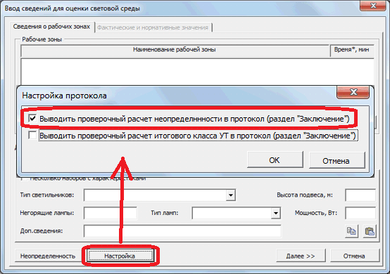
При установке данной опции в раздел "Заключение" будут выводиться сведения о проверочном расчете.
Применение текущего обновления.
Для применения изменений, связанных с протоколом оценки световой среды после обновления ПО необходимо назначить форму 7, как показано на рисунке.
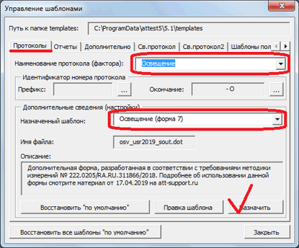

Протокол оценки показателей микроклимата

Введение.
В связи с выходом новых методик измерения (для факторов оцениваемых в рамках проведения СОУТ), разработанных Клинским институтом охраны и условий труда, ведется работа по разработке новых форм протоколов. Причем, к данному этапу разработки был приурочен не только учет методической составляющей, связанной с требованиями той или иной методики измерения, но и ряд значительных технологических изменений на уровне формирования протокола. В рамках данного обновления рассматривается протокол оценки показателей микроклимата. Все принципы, связанные с функционированием новой формы протокола в части использования справочника ресурсов были описаны и доступны в рамках материала по работе с проколом оценки световой среды.
В данном материале представлены только особенности работы с оценкой показателей микроклимата.
Особенности работы с протоколом оценки показателей микроклимата.
Протокол оценки микроклимата выполнен с учетом требований МИ М.ИНТ-01.01-2018 «Методика измерений показателей микроклимата для специальной оценки условий труда», свидетельство об аттестации № 222.0247/RA.RU.311866/2018, сведения о регистрации в федеральном информационном фонде ФР.1.32.2019.33229 (далее - МИ).
Данную методику необходимо добавить в справочник ресурсов (раздел "Справочник НД") на начальном этапе работы с новой формой протокола измерения показателей микроклимата (через меню "Аттестация-5.1 - Справочник ресурсов - Справочник НД").
Ввод сведений об измерениях в протокол выполняется так же, как раньше, через кнопку "Заполнить таблицу". Но, в новом режиме ввод и редактирование сведений осуществляется в режиме "одного окна", без использования дополнительных кнопок "Удалить рабочую зону" и без повторного заполнения для каждой рабочей зоны. Такой принцип работы с протоколами планируется использовать для всех факторов.
Ввод сведений выполняется при помощи 2-ух вкладок, как показано на рисунках.
ВКЛАДКА 1.
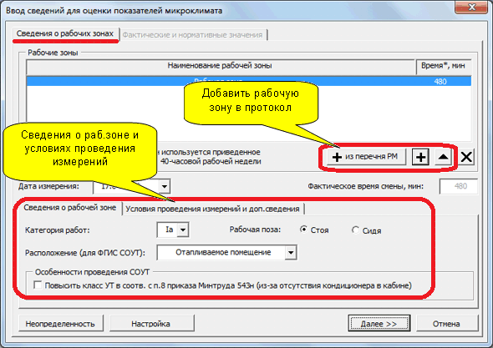
ВКЛАДКА 2.
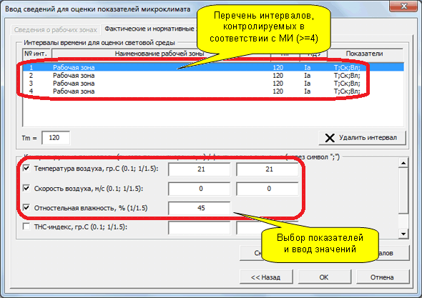
Ввод сведений выполняется последовательно в 2 этапа. На первом этапе вводятся рабочие зоны, дополнительные сведения о рабочих зонах и условиях измерения. На втором этапе формируются интервалы для измерения показателей микроклимата. Если кол-во рабочих зон не менее 4, в этом случае каждая рабочая зона соответствует своему интервалу для измерения показателей микроклимата. Если кол-во зон менее 4, в этом случае формируется 4 интервала, причем для одной рабочей зоны может быть определено 2 или более интервала.
Ввод измеренных значений показателей микроклимата (не менее 4 в соответствии с МИ) выполняется через символ ";".
Принципы оценки неопределенности подробно описаны и доступны в рамках материала по работе с проколом оценки световой среды. Особенностью учета неопределенности для микроклимата является оценка ТНС-индекса. Дело в том, что для данного показателя не определен порядок вычисления неопределенности в используемой методике измерения. Видимо, это связано с тем, что ТНС-индекс не является результатом прямого измерения и не вписывается в общую концепцию учета неопределенности измерения, которая используется в серии новых МИ для физических факторов.
Но, в программе для ТНС-индекса было применено исключение. Несмотря на то, что данный показатель является расчетным, к нему применена аналогичная, как и ко всем всем остальным показателям формула вычисления неопределенности. Допущение сделано на основании, того что составляющие ТНС-индекса является результатом прямого измерения температуры и допускаем, что Uтнс ≈ Ut. Т.е. при учете ТНС вводим погрешность средства измерения температуры.
Дополнительно для режима вычисления неопределенности добавлена опция, как показано на рисунке.
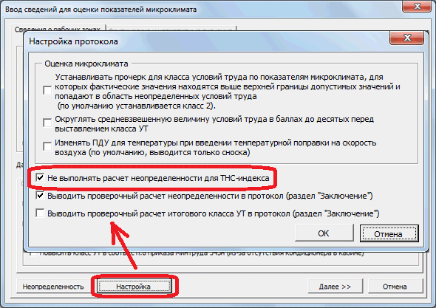
При использовании данной опции расчет неопределенности для ТНС-индекса выполняться не будет (устанавливается прочерк).
Применение текущего обновления.
Для применения изменений, связанных с протоколом оценки микроклимата после обновления ПО необходимо назначить форму 5, как показано на рисунке.
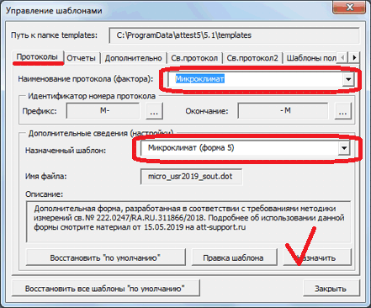

Протокол оценки химического фактора
Введение.
В связи с выходом новых методик измерения (для факторов оцениваемых в рамках проведения СОУТ), разработанных Клинским институтом охраны и условий труда, ведется работа по разработке новых форм протоколов. Причем, к данному этапу разработки был приурочен не только учет методической составляющей, связанной с требованиями той или иной методики измерения, но и ряд значительных технологических изменений на уровне формирования протокола. В рамках данного обновления рассматривается протокол оценки хим.фактора. Все принципы, связанные с функционированием новой формы протокола в части использования справочника ресурсов были описаны и доступны в рамках материала по работе с проколом оценки световой среды.
В данном материале представлены только особенности работы с оценкой показателей хим.фактора.
Особенности работы с протоколом оценки хим.фактора.
Протокол оценки хим.фактора выполнен в соответствии с общими требованиями новых методик измерения для целей СОУТ.
Ввод сведений об измерениях в протокол выполняется так же, как раньше, через кнопку "Заполнить таблицу". Но, в новом режиме ввод и редактирование сведений осуществляется в режиме "одного окна", без использования дополнительных кнопок "Удалить рабочую зону" и без повторного заполнения для каждой рабочей зоны. Такой принцип работы с протоколами планируется использовать для всех факторов.
Ввод сведений выполняется последовательно в 3 этапа. На первом этапе вводятся рабочие зоны, дополнительные сведения о раб.зонах и условиях измерения. На втором этапе вводятся результаты измерения (исследований) для вредных веществ, которые были определены на стадии режима "Настройка шаблона". На третьем этапе определяются группы для оценки веществ однонаправленного действия (с эффектом суммации). Каждый этап представлен в виде отдельной вкладки, как показано на рисунках.
ВКЛАДКА 1.
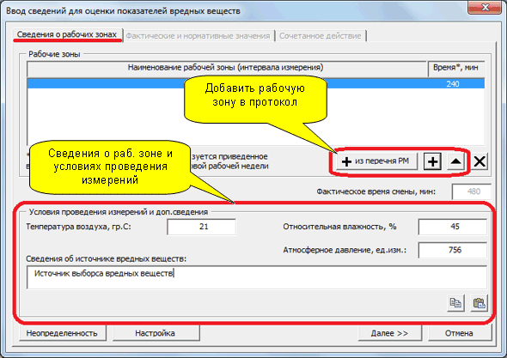
ВКЛАДКА 2.
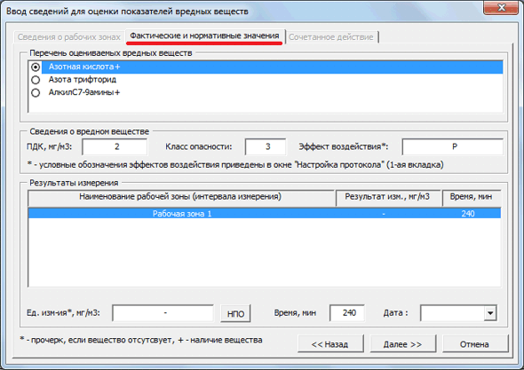
ВКЛАДКА 3.
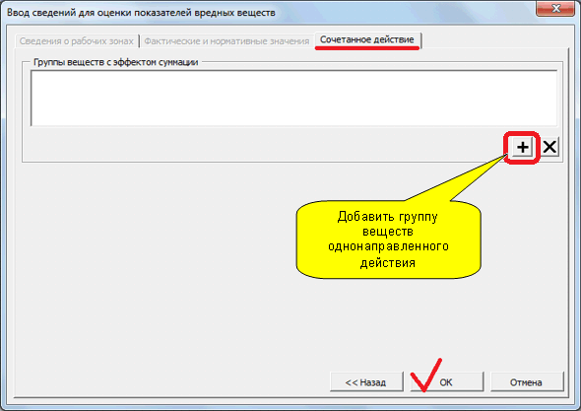
Группы с эффектом суммации назначаются путем выбора веществ из списка доступных веществ для текущего протокола. Для предыдущей формы протокола был доступен функционал "Справочник сохраненных групп с эффектом суммации". Для текущей формы данный функционал пока недоступен, но будет добавлен в ближайшее время.
Одним из существенных изменений в протоколе оценки хим.фактора стало изменение структуры представления сведений об измерениях. Ранее структура хранение предусматривала группировку по рабочим зонам, что соответствует всем остальным факторам. Теперь для хим.фактора вводится группировка по вредным веществам.
Пример группировки по рабочим зонам:
- рабочая зона 1: температура, влажность, скорость воздуха;
- рабочая зона 2: температура, влажность, скорость воздуха;
Пример группировки по вредным веществам:
Азотная кислота: рабочая зона 1, рабочая зона 2,рабочая зона 3;
Азота трифторид: рабочая зона 1, рабочая зона 2,рабочая зона 3.
Такая структура данных (с группировкой по веществам) выполнена, чтобы соответствовать данным, которые используется при описании хим.фактора в системе ФГИС СОУТ. Аналогичный интерфейс для ввода сведений представлен на вкладке 2: сначала выбирается вещество, затем вводятся сведения по всем рабочим зонам, в которых присутствует данное вещество.
Особенности оценки неопределенности.
В отличии от остальных факторов предусмотрен упрощенный расчет неопределенности. Для каждого вредного вещества вводится относительная неопределенность, которая затем используется для расчета абсолютной неопределенности массовой концентрации вредного вещества. Относительная неопределенность берется из используемой для измерений методики измерения. Данное значение заносится в справочник ресурсов при вводе вредного вещества, как показано на рисунке.
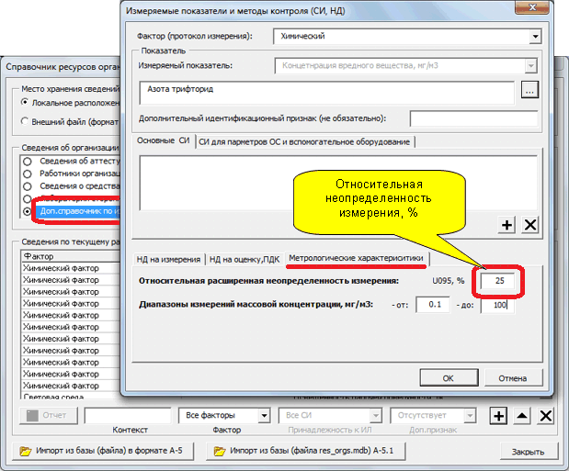
Применение текущего обновления.
Для применения изменений, связанных с протоколом оценки хим.фактора после обновления ПО необходимо назначить форму 5, как показано на рисунке.
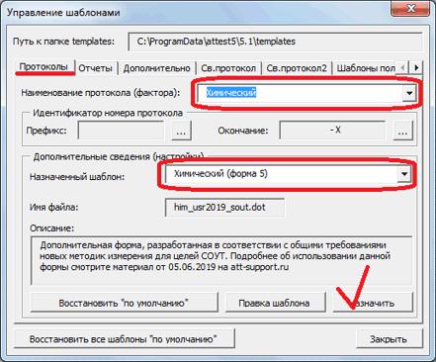

Протокол оценки Аэрозолей ПФД
Введение.
В связи с выходом новых методик измерения (для факторов оцениваемых в рамках проведения СОУТ), разработанных Клинским институтом охраны и условий труда, ведется работа по разработке новых форм протоколов. Причем, к данному этапу разработки был приурочен не только учет методической составляющей, связанной с требованиями той или иной методики измерения, но и ряд значительных технологических изменений на уровне формирования протокола. В рамках данного обновления рассматривается протокол оценки Аэрозолей ПФД. Все принципы, связанные с функционированием новой формы протокола в части использования справочника ресурсов были описаны и доступны в рамках материала по работе с проколом оценки световой среды.
В данном материале представлены только особенности работы с оценкой показателей АПФД.
Особенности работы с протоколом оценки Аэрозолей ПФД.
Протокол оценки АПФД выполнен в соответствии с общими требованиями новых методик измерения для целей СОУТ.
Ввод сведений об измерениях в протокол выполняется так же, как раньше, через кнопку "Заполнить таблицу". Но, в новом режиме ввод и редактирование сведений осуществляется в режиме "одного окна", без использования дополнительных кнопок "Удалить рабочую зону" и без повторного заполнения для каждой рабочей зоны. Такой принцип работы с протоколами планируется использовать для всех факторов.
Ввод сведений выполняется последовательно в 2 этапа. На первом этапе вводятся рабочие зоны, дополнительные сведения о рабочих зонах и условиях измерения. На втором этапе вводятся результаты измерения (исследований) для вредных веществ, которые были определены на стадии режима "Настройка шаблона". Каждый этап представлен в виде отдельной вкладки, как показано на рисунках.
ВКЛАДКА 1.
ВКЛАДКА 2.
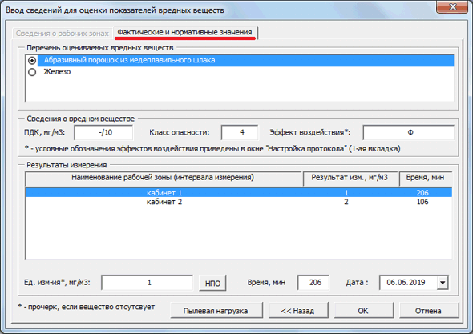
ВКЛАДКА 2 (Пылевая нагрузка).
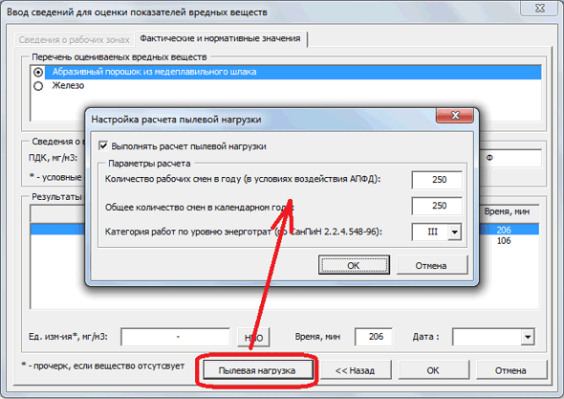
Пылевая нагрузка теперь задается при помощи отдельной кнопки со второй вкладки окна "Заполнить таблицу". В данное дополнительное окно вводятся сведения для расчета пылевой нагрузки.
Одним из существенных изменений в протоколе оценки Аэрозолей ПФД стало изменение структуры представления сведений об измерениях. Ранее структура хранение предусматривала группировку по рабочим зонам, что соответствует всем остальным факторам. Теперь для АПФД вводится группировка по вредным веществам.
Пример группировки по рабочим зонам:
- рабочая зона 1: температура, влажность, скорость воздуха;
- рабочая зона 2: температура, влажность, скорость воздуха;
Пример группировки по вредным веществам:
Абразивный порошок из медеплавильного шлака: рабочая зона 1, рабочая зона 2,рабочая зона 3;
Железо: рабочая зона 1, рабочая зона 2,рабочая зона 3.
Такая структура данных (с группировкой по веществам) выполнена, чтобы соответствовать данным, которые используется при описании АПФД в системе ФГИС СОУТ. Аналогичный интерфейс для ввода сведений представлен на вкладке 2: сначала выбирается вещество, затем вводятся сведения по всем рабочим зонам, в которых присутствует данное вещество.
Особенности оценки неопределенности.
В отличии от остальных факторов предусмотрен упрощенный расчет неопределенности. Для каждого вредного вещества вводится относительная неопределенность, которая затем используется для расчета абсолютной неопределенности массовой концентрации вредного вещества. Относительная неопределенность берется из используемой для измерений методики измерения. Данное значение заносится в справочник ресурсов при вводе вредного вещества, как показано на рисунке.
Применение текущего обновления.
Для применения изменений, связанных с протоколом оценки АПФД после обновления ПО необходимо назначить форму 5, как показано на рисунке.
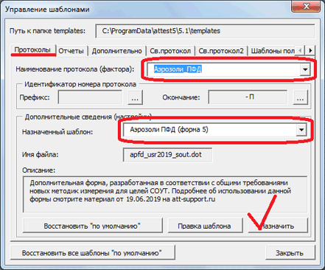
Примечание 2. О применении критерия оценки нескольких аэрозолей ПФД в А-5.1 и п.32 методики СОУТ.
Изначально в ПО А-5.1 был принят подход учета нескольких веществ по суммарной кратности превышения ПДК, т.е. использовался эффект суммации. Данный подход используется и в текущий момент времени. У многих экспертов возникало сомнение использования эффекта суммации из-за трактовки п.32 методики СОУТ, который гласит "При наличии в воздухе рабочей зоны двух и более видов АПФД класс (подкласс) условий труда устанавливается по АПФД с наименьшей величиной ПДК". При буквальном толковании данного пункта нельзя применить объективный критерий оценки. В связи с этим, по мнению разработчиков, п.32 необходимо толковать по другому в контексте применения приложения №8, п.1г методики СОУТ. Таким образом, получается следующая трактовка данного пункта:
При наличии в воздухе рабочей зоны двух и более видов АПФД в соответствии с приложением №8, п.1г методики СОУТ мы должны применить эффект суммации, после чего необходимо установить класс условий труда в соответствии с таблицей приложения №10. Так как в таблице прил.10 представлено 2 критерия оценки АПФД, не ясно по какому веществу мы будем выбирать критерий оценки. В данной ситуации нам на помощь приходит п.32, который гласит, что критерий оценки (для установления класса) нужно выбирать по веществу с наименьшей ПДК.
В качестве примера: если на РМ будет присутствовать 2 вещества: одно - высокофиброгенное, а другое - слабофиброгенное, то критерий оценки будет по высокофиброгенной пыли, т.е. по пыли с меньшей ПДК.
Данное примечание касается исключительно трактовки методики СОУТ, никаких изменений в части изменения подходов к оценке не вносилось.

Протокол оценки показателей тяжести трудового процесса

Введение.
В связи с выходом новых методик измерения (для факторов оцениваемых в рамках проведения СОУТ), разработанных Клинским институтом охраны и условий труда, ведется работа по разработке новых форм протоколов. В рамках данного обновления рассматривается протокол оценки тяжести трудового процесса, разработанного в соответствии с МИ ТТП.ИНТ-16.01-2018 (далее методика).
Справочник ресурсов.
Ряд изменений для новой формы коснулись режима работа со справочником ресурсов. Для новой формы протокола теперь предусмотрен отдельный раздел для учета измеряемых показателей. Принципиальным отличием данного способа учета является учет используемых нормативных документов (НД) и средств измерения (СИ) на уровне справочника ресурсов. Для существующих форм все это задавалось на уровне каждого протокола (кнопка "Настройка шаблона"). Ввод дополнительных показателей осуществляется так, как показано на следующем рисунке.
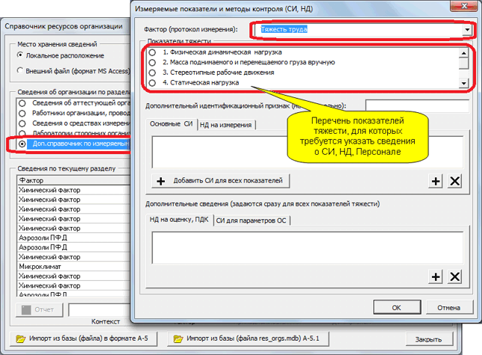
Для каждого показателя необходимо на уровне справочника ресурсов определить:
СИ для измерения показателя;
СИ для контроля за условиями измерения (t, p, φ) и вспомогательное оборудование;
НД для измерения;
НД, регламентирующие ПДУ.
Данные сведения будут использоваться при заполнении соответствующих разделов протокола.
Особенности оценки неопределенности.
В отличии от физических факторов для факторов трудового процесса согласно методики используется приписанные (типичные) значения неопределенности. Данные значения вычисляются в рамках специального эксперимента. Для оценки результатов этого эксперимента и вычисления типичных значений неопределенности был разработан специальный протокол, который сохраняется в дополнительном разделе ресурсов организации, как показано на рисунке.
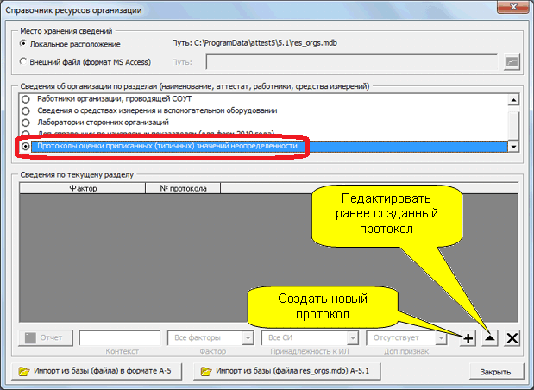
После создания протокола, его необходимо заполнить сведениями на основе результатов проведения специального эксперимента, проведенного в соответствии с методикой. Протокол оценки приписанных (типичных) значений неопределенности имеет схожий с обычным протоколом функционал. Доступна панель инструментов, как показано на рисунке.
Отличительными особенностями являются: ввод значений производится непосредственно в заготовленные таблицы документа; протокол сохраняется в месте хранения справочника ресурсов (не относится к базе РМ). В результате сохранения заполненного протокола сведения о рассчитанных значениях неопределенности будут доступны для новых форм протоколов оценки тяжести.
Особенности работы с протоколом измерения показателей тяжести трудового процесса.
Ввод сведений выполняется последовательно в 2 этапа. На первом этапе вводятся общие сведения о рабочем месте и условиях измерения. На втором этапе вводятся сведения об измерениях.
ВКЛАДКА 1.
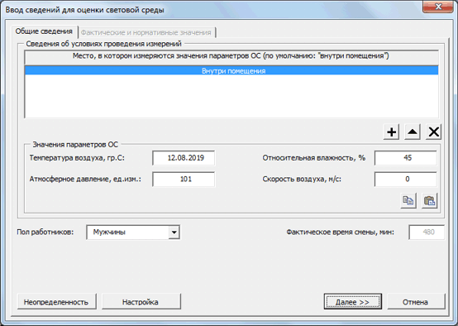
ВКЛАДКА 2.
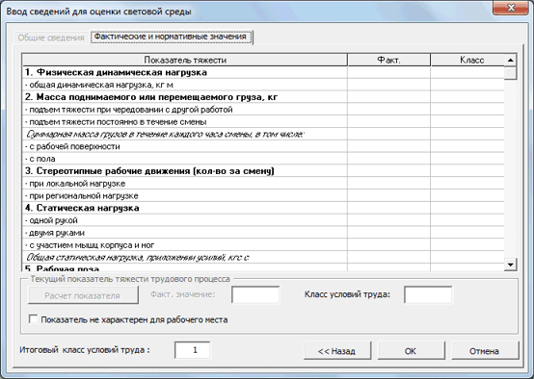
Функционал для ввода сведения об измерениях (вкладка 2) аналогичен функционалу предыдущей формы протокола.
Применение текущего обновления.
Для применения изменений, связанных с протоколом оценки тяжести после обновления ПО необходимо назначить форму 6, как показано на рисунке.
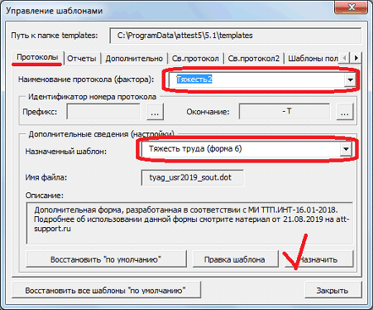

Протокол оценки показателей напряженности трудового процесса
Введение.
В связи с выходом новых методик измерения (для факторов оцениваемых в рамках проведения СОУТ), разработанных Клинским институтом охраны и условий труда, ведется работа по разработке новых форм протоколов. В рамках данного обновления рассматривается протокол оценки напряженности трудового процесса, разработанного в соответствии с МИ ТТП.ИНТ-17.01-2018 (далее методика).
Справочник ресурсов.
Ряд изменений для новой формы коснулись режима работа со справочником ресурсов. Для новой формы протокола теперь предусмотрен отдельный раздел для учета измеряемых показателей. Принципиальным отличием данного способа учета является учет используемых нормативных документов (НД) и средств измерения (СИ) на уровне справочника ресурсов. Для существующих форм все это задавалось на уровне каждого протокола (кнопка "Настройка шаблона"). Ввод дополнительных показателей осуществляется так, как показано на следующем рисунке.
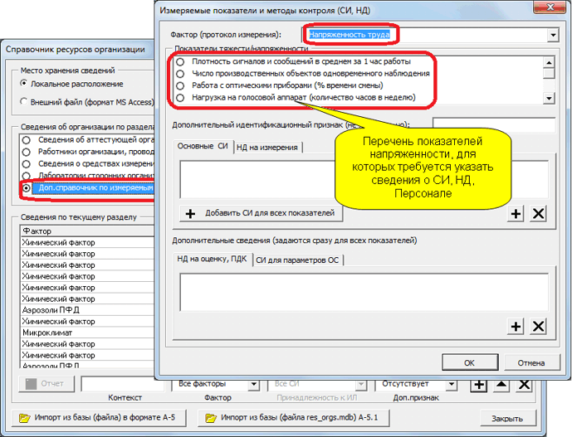
Для каждого показателя необходимо на уровне справочника ресурсов определить:
- СИ для измерения показателя;
- СИ для контроля за условиями измерения (t, p, φ) и вспомогательное оборудование;
- НД для измерения;
- НД, регламентирующие ПДУ.
Данные сведения будут использоваться при заполнении соответствующих разделов протокола.
Особенности оценки неопределенности.
В отличии от физических факторов для факторов трудового процесса согласно методики используется приписанные (типичные) значения неопределенности. Данные значения вычисляются в рамках специального эксперимента. Для оценки результатов этого эксперимента и вычисления типичных значений неопределенности был разработан специальный протокол, который сохраняется в дополнительном разделе ресурсов организации, как показано на рисунке.
После создания протокола, его необходимо заполнить сведениями на основе результатов проведения специального эксперимента, проведенного в соответствии с методикой. Протокол оценки приписанных (типичных) значений неопределенности имеет схожий с обычным протоколом функционал. Доступна панель инструментов, как показано на рисунке.
Отличительными особенностями являются: ввод значений производится непосредственно в заготовленные таблицы документа; протокол сохраняется в месте хранения справочника ресурсов (не относится к базе РМ). В результате сохранения заполненного протокола сведения о рассчитанных значениях неопределенности будут доступны для новых форм протоколов оценки напряженности.
Особенности работы с протоколом измерения показателей напряженности трудового процесса.
Ввод сведений выполняется последовательно в 2 этапа. На первом этапе вводятся общие сведения о рабочем месте и условиях измерения. На втором этапе вводятся сведения об измерениях.
ВКЛАДКА 1.
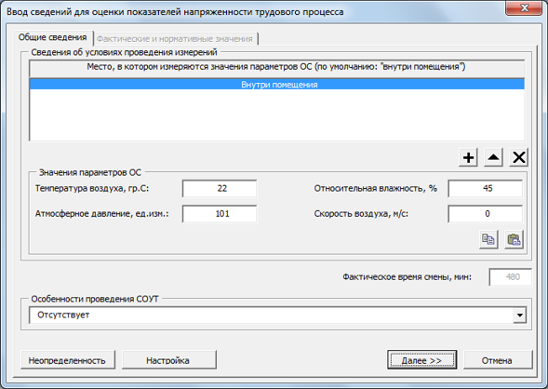
ВКЛАДКА 2.
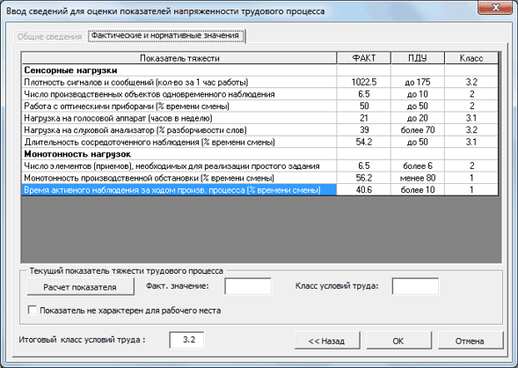
Функционал для ввода сведения об измерениях (вкладка 2) аналогичен функционалу формы протокола тяжести трудового процесса.

Выбор оцениваемых показателей.
Из-за противоречий между Классификатором вредных и(или) опасных производственных факторов и Методикой проведения СОУТ, утвержденными приказом Минтруда России от 24 января 2014 г. N 33н в части напряженности трудового процесса не на все показатели напряженности труда, перечисленные в классификаторе имеются методы оценки в методике СОУТ.
Из-за этого в программе использовалось 2 режима оценки показателей (по усмотрению пользователя): на основе методики СОУТ и на основе классификатора СОУТ). Ранее выбор был организован за счет использования двух разных видов шаблонов. Имеется материал по применению формы 2.
В текущей форме не требуется использовать разные шаблоны, настройка производится за счет выбора опций, как показано на следующем рисунке.
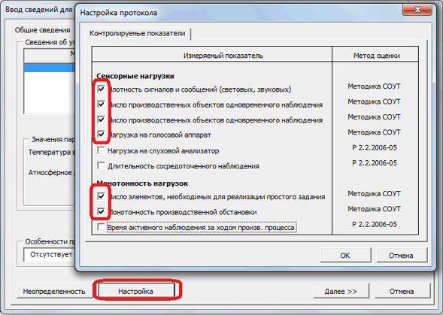
После выбора показателей, основная таблица протокола будет модифицирована под выбранные показатели.
Особенности СОУТ.
Ранее учет особенностей СОУТ, связанных с принятием дополнительных НД (приказы 46н, 250н, 433н) производился за счет использования дополнительных форм. В рамках нового шаблона учет особенностей СОУТ выполняется в рамках одной формы при помощи опции, как показано на рисунке.
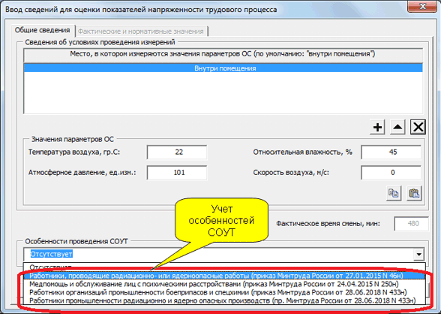
После выбора соответствующего НД, в основную таблицу протокола будут добавлены дополнительные показатели, которые учитывают данные особенности.
Применение текущего обновления.
Для применения изменений, связанных с протоколом оценки напряженности после обновления ПО необходимо назначить форму 3, как показано на рисунке.
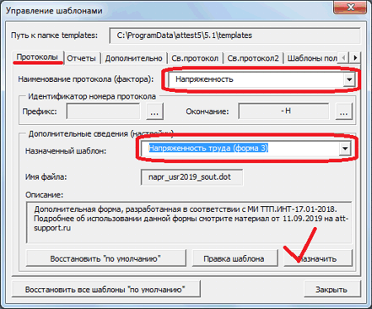

Протокол оценки показателей шума
Введение.
В связи с выходом новых методик измерения (для факторов оцениваемых в рамках проведения СОУТ), разработанных Клинским институтом охраны и условий труда, ведется работа по разработке новых форм протоколов. Причем, к данному этапу разработки был приурочен не только учет методической составляющей, связанной с требованиями той или иной методики измерения, но и ряд значительных технологических изменений на уровне формирования протокола. В рамках данного обновления рассматривается протокол измерений параметров Шума. Все принципы, связанные с функционированием новой формы протокола в части использования справочника ресурсов были описаны и доступны в рамках материала по работе с проколом оценки световой среды.
В данном материале представлены только особенности работы с оценкой показателей шума.
Особенности работы с протоколом измерений параметров шума.
Протокол измерений параметров шума выполнен с учетом требований МИ Ш.ИНТ-02.01-2018 «Эквивалентный уровень звука. Методика измерений эквивалентного уровня звука (параметров шума) для целей специальной оценки условий труда», свидетельство об аттестации от «29» ноября 2018 г., № 2523/130-RA.RU.311703-2018 выдано ФБУ «Ростест-Москва», сведения о регистрации в федеральном информационном фонде ФР.1.36.2019.32547 (далее - МИ).
Данную методику необходимо добавить в справочник ресурсов (раздел "Справочник НД") на начальном этапе работы с новой формой протокола измерения показателей микроклимата (через меню "Аттестация-5.1 - Справочник ресурсов - Справочник НД").
Ввод сведений об измерениях в протокол выполняется так же, как раньше, через кнопку "Заполнить таблицу". Сведения вводятся последовательно в 2 этапа. Каждый этап представлен в виде отдельной вкладки, как показано на рисунках.
ВКЛАДКА 1.
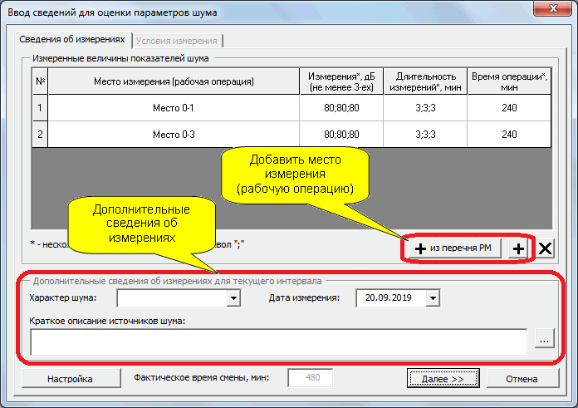
В новой форме в доп.сведениях об измерении используется дополнительный признак "Характер шума (широкополосный, тональный, импульсный)". Данный признак используется для введения поправки Km = 5 дБ (для тонального и импульсного шума) при вычислении эквивалентного уровне шума. Дополнительные условия для применения поправки смотрите в МИ.
ВКЛАДКА 2.
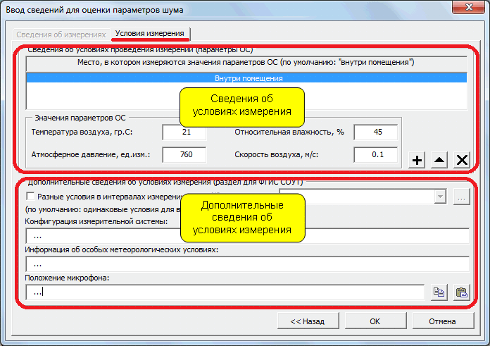
На данной вкладке вводятся сведения об условиях проведения измерений (параметры ОС) и сведения для специального раздела, который введен по доп.требованиям шаблона ФГИС СОУТ. В протоколе дополнительно представлен раздел "Доп.сведения об условиях измерения", в данном разделе представлены 3 показателя:
- конфигурация измерительной системы;
- Информация об особых метеорологических условиях;
- Положение микрофона.
Данный раздел не требуется согласно МИ, но заполнение данных сведений предусмотрено (не обязательное наличие) в шаблоне ФГИС СОУТ. Если нет необходимости заполнения данных сведений, раздел может быть удален из шаблона протокола.
Особенности оценки неопределенности.
Расчет неопределенности согласно МИ выполняется в соответствии с приложением C, ГОСТ ISO 9612. Все расчеты в МИ аналогичны проведению измерений на основе стратегии измерения на основе рабочей операции по ГОСТ ISO 9612-2016. Детализация расчета для эквивалентного уровня и расширенной неопределенности выводится в раздел "Результат расчета уровня звука" протокола.
Применение текущего обновления.
Для применения изменений, связанных с протоколом оценки шума после обновления ПО необходимо назначить форму 4, как показано на рисунке.
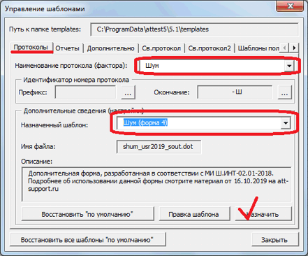

Протокол оценки показателей общей вибрации
Введение.
В связи с выходом новых методик измерения (для факторов оцениваемых в рамках проведения СОУТ), разработанных Клинским институтом охраны и условий труда, ведется работа по разработке новых форм протоколов. Причем, к данному этапу разработки был приурочен не только учет методической составляющей, связанной с требованиями той или иной методики измерения, но и ряд значительных технологических изменений на уровне формирования протокола. В рамках данного обновления рассматривается протокол измерений параметров Общей вибрации. Все принципы, связанные с функционированием новой формы протокола в части использования справочника ресурсов были описаны и доступны в рамках материала по работе с проколом оценки световой среды.
В данном материале представлены только особенности работы с оценкой показателей общей вибрации.
Особенности работы с протоколом измерений параметров общей вибрации.
Протокол измерений параметров общей вибрации выполнен с учетом требований МИ ОВ.ИНТ-05.01-2018 «Виброускорение. Методика измерений уровней виброускорения (параметров общей вибрации) для целей специальной оценки условий труда», свидетельство об аттестации от «29» ноября 2018 г. № 2526/130-RA.RU.311703-2018 выдано ФБУ «Ростест-Москва» сведения о регистрации в Федеральном информационном фонде ФР.1.36.2019.32550 (далее - МИ).
Данную методику необходимо добавить в справочник ресурсов (раздел "Справочник НД") на начальном этапе работы с новой формой протокола измерения показателей микроклимата (через меню "Аттестация-5.1 - Справочник ресурсов - Справочник НД").
Ввод сведений об измерениях в протокол выполняется так же, как раньше, через кнопку "Заполнить таблицу". Сведения вводятся последовательно в 2 этапа. Каждый этап представлен в виде отдельной вкладки, как показано на рисунках.
ВКЛАДКА 1.
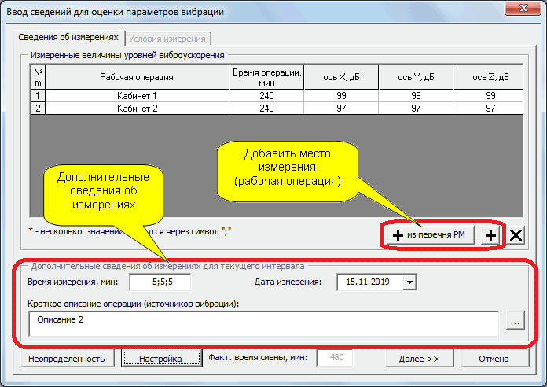
На данной вкладке вводятся сведения сведениях об измерениях в интервалах (рабочих операциях).
ВКЛАДКА 2.
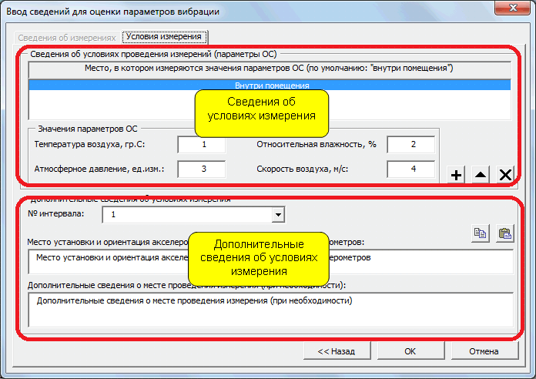
На данной вкладке вводятся сведения об условиях проведения измерений (параметры ОС) и сведения для специального раздела, который введен по доп.требованиям шаблона ФГИС СОУТ. В протоколе дополнительно представлен раздел "Доп.сведения об условиях измерения", данные сведения требуются в соответствии с МИ. В данном разделе представлены 2 показателя:
место установки и ориентация акселерометров, методы крепления акселерометров;
дополнительные сведения о месте проведения измерения (при необходимости).
Особенности оценки неопределенности.
В рассматриваемой МИ не представлены методы вычисления неопределенности измерения. Представлены только общие подходы и допускаемая расширенная неопределенность. В связи с этим, методы вычисления неопределенности будут основываться на уже имеющемся опыте, который был применен для предыдущей формы протокола (см.материал). На основе данного материала вычисления сводятся к следующему.
С учетом того, что оценка фактора "Вибрация (общая и локальная)" в целом схожа с проведением оценки по фактору "Шум" (в обоих случаях оценивается корректированное значение и оценка проводится по эквивалентному уровню) допускаем, что можно применить методы изложенные в ГОСТ ISO 9612-2016 (ГОСТ Р ИСО 9612-2013). Рассматривается только стратегия "на основе рабочей операции" наиболее близкая к общим принципам оценки в рамках проведения СОУТ.
За основу расчета неопределенности берется формула С.3 из ГОСТ ISO 9612-2016.
где:
М - кол-во операций;
U1a,m - стандартная неопределенность измерения эквивалентного уровня звука при выполнении m-й рабочей операции;
U2,m - стандартная неопределенность инструментальной составляющей неопределенности измерения общей вибрации при выполнении m-й рабочей операции;
C1a,m - коэффициент чувствительности для входных величин, действующих во время выполнения m-й операции;
U3 - неопределенность, связанная с установкой датчика вибрации (аналог неопределенности места установки микрофон, задается в настройках неопределенности, по умолчанию: 0);
U1b,m - неопределенность продолжительности рабочей операции;
C1b,m - коэффициент чувствительности для неопределенности продолжительности рабочей операции.
Неопределенность продолжительности рабочей операции учитывается в том случае, если для значения Tm,i (в протоколе) приведено несколько значений (3 и более). Формулы для расчета C1b,m и U1b,m взяты на основе ГОСТ ISO 9612-2016 (в данном материале не приводятся).
Для простоты понимания: U1a,m - аналог неопределенности по типу A, а U2,m - аналог неопределенности по типу B. Т.к. определяемая величина не является результатом прямого измерения, а зависит от дополнительных параметров, кот. используются для вычисления эквивалетного уровня, то появляется еще один коэффициент определяющий вклад на неопределенность от измерения каждой отдельной операции (это коэффициент чувствительности C1a,m), который определяется по формуле С.4 из ГОСТ ISO 9612-2016 (практическую ценность имеет только вторая часть формулы).
где:
Tm - время рабочей операции;
To - базовая длительность рабочего дня;
Lp,AeqT,m - эквивалентный уровень за рабочую операцию;
Lex,8h - эквивалентный уровень за рабочий день.
Неопределенность U1a,m - определяется по формуле С.4 из ГОСТ ISO 9612-2016.
где:
I - число выборочных измерений.
Неопределенность U2,m определяется на основе погрешности СИ с допущением, что погрешность СИ характеризуется равномерным (прямоугольным) симметричным распределением вероятности. Подробнее смотрите материал "Учет неопределенности измерения для протокола оценки освещения".
Таким образом, после ряда допущений и упрощений все входные величины, которые используются в приведенных выше формулах доступны из протокола. Следует отметить, что все расчеты должны производиться на каждое направление воздействия вибрации (отдельно на оси X, Y и Z).
Применение текущего обновления.
Для применения изменений, связанных с протоколом оценки общей вибрации после обновления ПО необходимо назначить форму 4, как показано на рисунке.
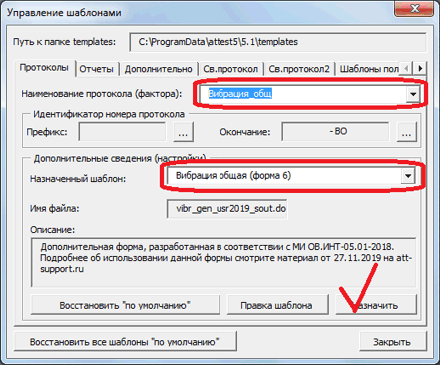
Примечание.
Не смотря на то, что все методы выражения неопределенности взяты из ГОСТ ISO 9612-2016, нормативной основой всех расчетов является базовый документ для выражения неопределенности (в т.ч. для ГОСТ ISO 9612-2016) - это ГОСТ 34100.3-2017/ISO/IEC (ранее ГОСТ Р 54500.3-2011) "Неопределенность измерения. Часть 3. Руководство по выражению неопределенности измерения".

Протокол оценки локальной вибрации
Введение.
Протокол измерений параметров локальной вибрации выполнен с учетом требований МИ ЛВ.ИНТ-06.01-2018 «Виброускорение. Методика измерений уровней виброускорения (параметров локальной вибрации) для целей специальной оценки условий труда», свидетельство об аттестации от «29» ноября 2018 г. № 2527/130-RA.RU.311703-2018 выдано ФБУ «Ростест-Москва» сведения о регистрации в Федеральном информационном фонде ФР.1.36.2019.32551 (далее - МИ). Вся функциональная часть протокола локальной вибрации аналогична протоколу общей вибрации, который был рассмотрен в предыдущем МАТЕРИАЛЕ.
Применение текущего обновления.
Для применения изменений, связанных с протоколом оценки общей вибрации после обновления ПО необходимо назначить форму 6, как показано на рисунке.
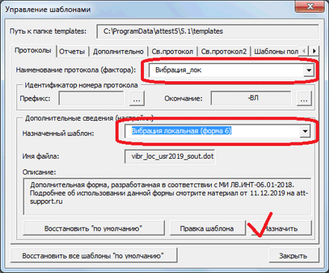

Протокол оценки инфразвука
Введение.
В связи с выходом новых методик измерения (для факторов оцениваемых в рамках проведения СОУТ), разработанных Клинским институтом охраны и условий труда, ведется работа по разработке новых форм протоколов. Причем, к данному этапу разработки был приурочен не только учет методической составляющей, связанной с требованиями той или иной методики измерения, но и ряд значительных технологических изменений на уровне формирования протокола. В рамках данного обновления рассматривается протокол измерений параметров Инфразвука. Все принципы, связанные с функционированием новой формы протокола в части использования справочника ресурсов были описаны и доступны в рамках материала по работе с проколом оценки световой среды.
В данном материале представлены только особенности работы с оценкой показателей инфразвука.
Особенности работы с протоколом измерений параметров инфразвука.
Протокол измерений параметров инфразвука выполнен с учетом требований МИ И.ИНТ-03.01-2018 «Эквивалентный уровень звука. Методика измерений эквивалентного уровня звука (параметров инфразвука) для целей специальной оценки условий труда», свидетельство об аттестации от «29» ноября 2018 г., № 2523/130-RA.RU.311703-2018 выдано ФБУ «Ростест-Москва», сведения о регистрации в федеральном информационном фонде ФР.1.36.2019.32547 (далее - МИ).
Данную методику необходимо добавить в справочник ресурсов (раздел "Справочник НД") на начальном этапе работы с новой формой протокола измерения показателей микроклимата (через меню "Аттестация-5.1 - Справочник ресурсов - Справочник НД").
Ввод сведений об измерениях в протокол выполняется так же, как раньше, через кнопку "Заполнить таблицу". Сведения вводятся последовательно в 2 этапа. Каждый этап представлен в виде отдельной вкладки, как показано на рисунках.
ВКЛАДКА 1.
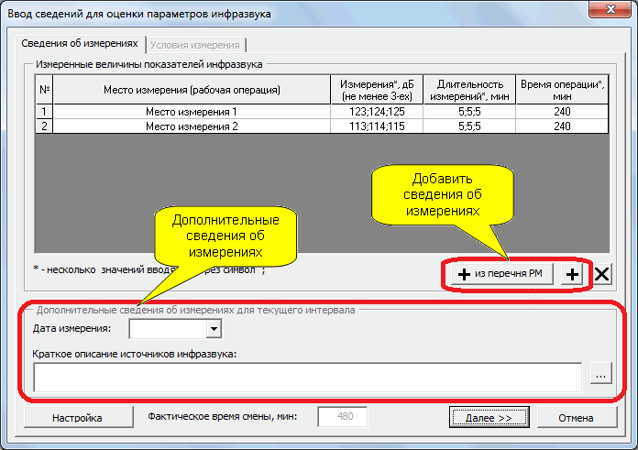

ВКЛАДКА 2.
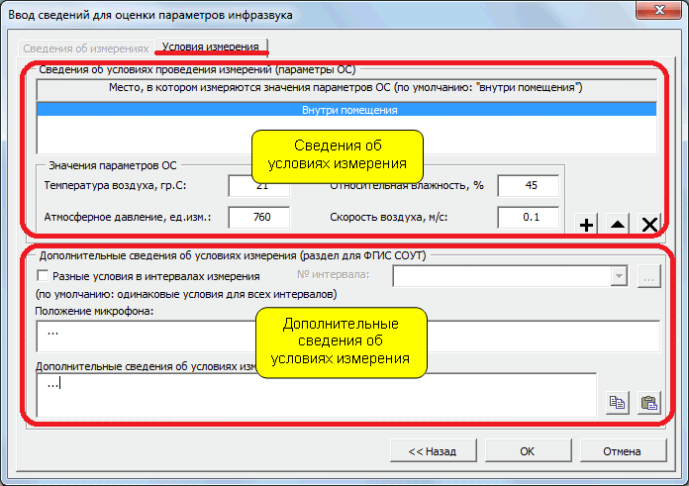
На данной вкладке вводятся сведения об условиях проведения измерений (параметры ОС) и сведения по разделу "Доп.сведения об условиях измерения", в данном разделе представлены 2 показателя:
- Положение микрофона;
- Доп.сведения об условиях измерения.
Особенности оценки неопределенности.
Расчет неопределенности согласно МИ выполняется в соответствии с приложением C.3, ГОСТ Р ИСО 9612. Но, в данном требовании мы усматриваем противоречие, связанное с тем, что раздел C.3 предназначен для учета неопределенности на основе стратегии "Трудовая функция". Вычисление эквивалентного уровня звука в соответствии с данной стратегий основывается на случайной выборке результатов измерений без учета времени измерения в конкретной точке. Данный принцип не согласуется с принципом измерениям шума по временным интервалам, заложенным в МИ. Полагаем, что в МИ допущена опечатка, расчет ведется в соответствии с приложением C.2, ГОСТ Р ИСО 9612.
Детализация расчета для эквивалентного уровня и расширенной неопределенности выводится в раздел "Результат расчета общего уровня звукового давления" протокола.
Применение текущего обновления.
Для применения изменений, связанных с протоколом оценки инфразвука после обновления ПО необходимо назначить форму 4, как показано на рисунке.
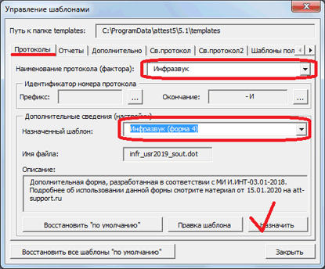

Протокол оценки ультразвука
Введение.
В связи с выходом новых методик измерения (для факторов оцениваемых в рамках проведения СОУТ), разработанных Клинским институтом охраны и условий труда, ведется работа по разработке новых форм протоколов. Причем, к данному этапу разработки был приурочен не только учет методической составляющей, связанной с требованиями той или иной методики измерения, но и ряд значительных технологических изменений на уровне формирования протокола. В рамках данного обновления рассматривается протокол измерений параметров Ультразвука. Все принципы, связанные с функционированием новой формы протокола в части использования справочника ресурсов были описаны и доступны в рамках материала по работе с протоколом оценки световой среды.
В данном материале представлены только особенности работы с оценкой показателей ультразвука.
Особенности работы с протоколом измерений параметров ультразвука.
Протокол измерений параметров ультразвука выполнен с учетом требований МИ УВ.ИНТ-04.01-2018 «УРОВЕНЬ ЗВУКОВОГО ДАВЛЕНИЯ. МЕТОДИКА ИЗМЕРЕНИЙ УРОВНЯ ЗВУКОВОГО ДАВЛЕНИЯ (ПАРАМЕТРОВ УЛЬТРАЗВУКА ВОЗДУШНОГО) ДЛЯ ЦЕЛЕЙ СПЕЦИАЛЬНОЙ ОЦЕНКИ УСЛОВИЙ ТРУДА», СВИДЕТЕЛЬСТВО ОБ АТТЕСТАЦИИ от «29» ноября 2018 г. № 2525/130-RA.RU.311703-2018 выдано ФБУ «Ростест-Москва», СВЕДЕНИЯ О РЕГИСТРАЦИИ В ФЕДЕРАЛЬНОМ ИНФОРМАЦИОННОМ ФОНДЕ ФР.1.36.2019.32549 (далее - МИ).
Данную методику необходимо добавить в справочник ресурсов (раздел "Справочник НД") на начальном этапе работы с новой формой протокола измерения показателей микроклимата (через меню "Аттестация-5.1 - Справочник ресурсов - Справочник НД").
Ввод сведений об измерениях в протокол выполняется так же, как раньше, через кнопку "Заполнить таблицу". Сведения вводятся последовательно в 2 этапа. Каждый этап представлен в виде отдельной вкладки, как показано на рисунках.
ВКЛАДКА 1.
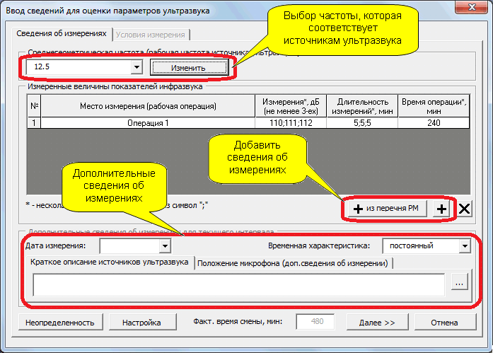

ВКЛАДКА 2.
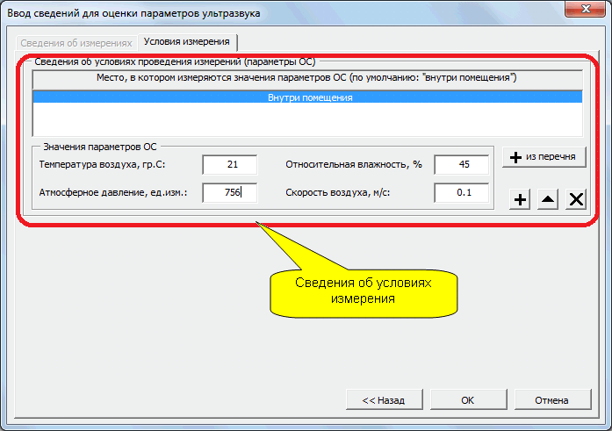
На данной вкладке вводятся сведения об условиях проведения измерений (параметры ОС).
Особенности расчета итоговых значений.
В соответствии с МИ вычисление итоговых значений уровня звукового давления (УЗД) ведется ведется на основе формулы для расчета эквивалентного по энергии УЗД. Данный принцип полностью соответствует оценке шума, инфразвука, вибрации и является логичным продолжением применения на все виброакустические факторы. Но, здесь имеется один момент, который необходимо отметить. В тексте методики СОУТ отсутствует требование для оценки ультразвука по эквивалентному уровню. Видимо, по этой причине в тексте МИ УВ.ИНТ-04.01-2018 отсутствует упоминание про эквивалентный уровень, а введено наименование "итоговый расчетный" уровень звука. В связи с данным нововведением, различия в оценке между текущей формой ультразвука и предыдущими будут существенными. Предыдущие формы А-5.1 вычисляют класс условий труда по значению УЗД, полученного на основе прямых измерений, а для новой формы дополнительно следует вычислять итоговое расчетное значение, которое по физическому смыслу является эквивалентным по энергии УЗД. Проще говоря, предыдущие формы вычисляют по МАКСИМАЛЬНОМУ значению, а текущая форма в соответствии с новой МИ - по УСРЕДНЕННОМУ (т.е. эквивалентному) значению.
Особенности расчета неопределенности.
Расчет неопределенности согласно МИ выполняется в соответствии с приложением C, ГОСТ ISO 9612-2016. Детализация расчета для эквивалентного уровня и расширенной неопределенности выводится в раздел "Результат расчета уровня звукового давления" протокола.
Применение текущего обновления.
Для применения изменений, связанных с протоколом оценки ультразвука после обновления ПО необходимо назначить форму 3, как показано на рисунке.
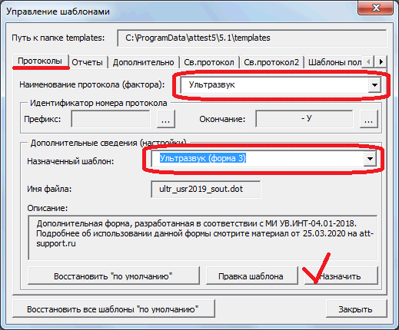

Протокол оценки лазерного излучения
Введение.
В связи с выходом новых методик измерения (для факторов оцениваемых в рамках проведения СОУТ), разработанных Клинским институтом охраны и условий труда, ведется работа по разработке новых форм протоколов. В рамках данного обновления рассматривается протокол измерений параметров лазерного излучения излучения (ЛИ). Все принципы, связанные с функционированием новой формы протокола в части использования справочника ресурсов были описаны и доступны в рамках материала по работе с протоколом оценки световой среды.
В данном материале представлены только особенности работы с оценкой показателей ЛИ.

Особенности разработки протокола измерений параметров ЛИ.
1. В отличие от предыдущих протоколов реализованных на основе Клинских методик, можно охарактеризовать текущий протокол, что он выполнен не на основе, а по мотивам методики измерений МИ ЛИ.ИНТ-13.01-2018. В рассматриваемой методике измерений дана достаточно скудная информация, которая касается непосредственно измерений параметров ЛИ, поэтому ряд требований был заимствован из ГОСТ Р 12.1.031-2010 и других НД. Дополнительная сложность в разработке протокола заключалась в обеспечении требований со стороны различных источников. Протокол должен удовлетворять одновременно следующим требованиям:
МИ ЛИ.ИНТ-13.01-2018;
СанПиН 1.2.3685-21;
ГОСТ Р 12.1.031-2010;
Методика СОУТ (отдельные извлечения из Р 2.2.2006-05);
Шаблон ФГИС СОУТ.
В связи с этим, протокол получился достаточно объемным, но, как нам кажется удалось сохранить разумный баланс между различными требованиями. Так же данный материал мы постарались дополнить сведениями в области проведения измерений ЛИ, которые дают разъяснения по применению действующих НД.
2. В период с момента утверждения методики до настоящего времени произошло одно изменение в НД. Документ "Санитарные нормы и правила устройства и эксплуатации лазеров" (утв. Главным государственным санитарным врачом СССР 31.07.1991 N 5804-91) утратил силу (закончил действия 09.07.2020 по информации из Консультант+). В связи с этим, нормирование в данном протоколе выполнено исключительно по СанПиН 1.2.3685-21.

Особенности работы с протоколом измерений параметров ЛИ.
Протокол измерений параметров ЛИ выполнен с учетом требований МИ ЛИ.ИНТ-13.01-2018 "МЕТОДИКА ИЗМЕРЕНИЯ ПАРАМЕТРОВ ЛАЗЕРНОГО ИЗЛУЧЕНИЯ ДЛЯ ЦЕЛЕЙ СПЕЦИАЛЬНОЙ ОЦЕНКИ УСЛОВИЙ ТРУДА", СВИДЕТЕЛЬСТВО ОБ АТТЕСТАЦИИ от «29 ноября 2018 г. № МИ ЛИ.ИНТ-13.01-2018 выдано АИИИС ФБУ «Иркутский ЦСМ СВЕДЕНИЯ О РЕГИСТРАЦИИ В ФЕДЕРАЛЬНОМ ИНФОРМАЦИОННОМ ФОНДЕ_ ФР.1.37.2019.32562.
Данную методику необходимо добавить в справочник ресурсов (раздел "Справочник НД") на начальном этапе работы с новой формой протокола измерения показателей микроклимата (через меню "Аттестация-5.1 - Справочник ресурсов - Справочник НД").
Ввод сведений об измерениях в протокол выполняется так же, как раньше, через кнопку "Заполнить таблицу". Сведения вводятся последовательно в 3 этапа. Каждый этап представлен в виде отдельной вкладки, как показано на рисунках.
ВКЛАДКА 1.
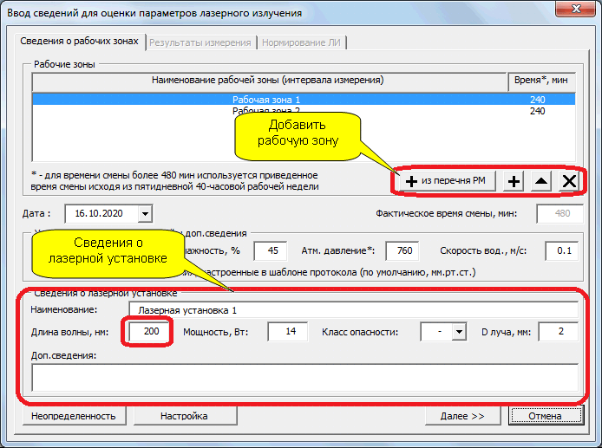
На данной вкладке в дополнение к сведениям о рабочей зоне необходимо заполнить сведения о лазерной установке. Ключевым показателем является "Длина волны, нм". Данный показатель определяет критерий для нормирования и должен входить в диапазон 180 - 100000 нм.
ВКЛАДКА 2.
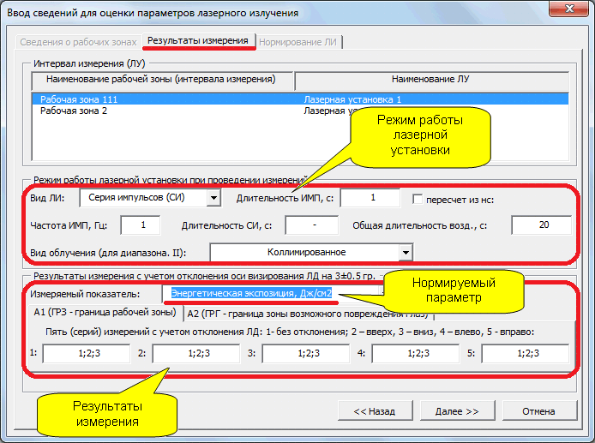
На текущей вкладке вводятся сведения о режиме работы лазерной установки и сведения о результатах измерения. В МИ ЛИ.ИНТ-13.01-2018 определено два измеряемых параметра:
Энергетическая экспозиция, Дж/см2;
Облученность, Вт/см2.
Параметр "Облученность, Вт/см2" согласно МИ ЛИ.ИНТ-13.01-2018 должен применяться только для режима "Непрерывное излучение (НП)". В связи с этим, рекомендуемый параметр для нормирования ЛИ является "Энергетическая экспозиция, Дж/см2", как наиболее универсальный. Но, не смотря на это, в программе можно использовать любой параметр (облученность или экспозицию).
Согласно НД для каждого измерения ЛИ необходимо фиксировать значения для 5-ти направлений. Таким образом, результаты измерения в А-5.1 вносятся в 5 разделов, каждый раздел соответствует направлению с учетом отклонения оси визирования дозиметра ЛИ на 3±0.5º: 1 раздел - без отклонения; 2 – отклонение вверх, 3 – отклонение вниз, 4 – отклонение влево, 5 - отклонение вправо). Причем для каждого направления необходимо произвести не менее 3-ех измерений. В связи с этим, для проведения измерения для одной точки потребуется фиксация не менее 15 измерений.
Дополнительной особенностью ЛИ является раздельное нормирование воздействия на кожу и на глаза. Поэтому для одной рабочей зоны (положения оператора) потребуется контроль 2-ух точек: точка для контроля воздействия ЛИ на кожу и точка для контроля воздействия ЛИ на глаза. В терминологии ГОСТ Р 12.1.031-2010 первая точка обозначается как А1 - точка контроля на границе рабочей зоны (ГРЗ), вторая точка обозначается как А2 - точка измерения на границе зоны возможного повреждения глаз (ГРГ). Такие же обозначения (А1 и А2) приняты в текущем протоколе. Выбор точек контроля выполняется в соответствии с ГОСТ Р 12.1.031-2010. В этом НД подробно описана процедура выбора точек контроля для различных положений оператора и источников ЛИ.
В связи с этим, в программе представлено две вкладки для фиксации результатов измерений (точка А1 и А2). Таким образом, для одной рабочей зоны потребуется фиксация не менее 30 значений (15 - для А1 и 15 - для А2).
ВКЛАДКА 3.
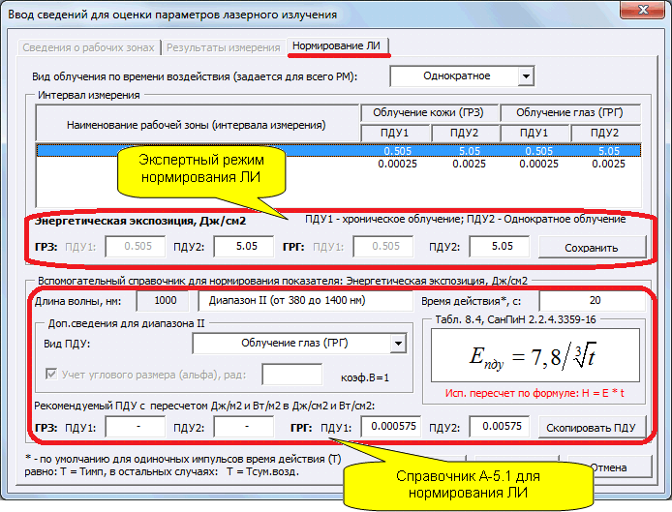
Данная вкладка полностью предназначена для нормирования фактора "Лазерное излучение". На вкладке доступно 2 режима: экспертный и автоматизированный (рекомендуемый). В экспертном режиме пользователь сам устанавливает ПДУ для ЛИ, в автоматизированном режиме программа определяет рекомендуемый ПДУ. Дополнительно для проверки корректности вычисления ПДУ приводится ссылка на формулу по СанПиН 1.2.3685-21 (СанПиН 2.2.4.3359-16).
После отмены СанПиН 2.2.4.3359-16 приходится обращаться к предыдущим версиям НД, т.к. часть сведений можно взять только в старых НД.
Так же в данном окне указывается вид облучения по времени воздействия (однократное или хроническое). Для классификации рабочего места по данному признаку лучше воспользоваться определением из СанПиН 2.2.4.3359-16, п.8.2.1. "Под хроническим воздействием лазерного излучения понимается систематически повторяющееся воздействие, которому подвергаются люди, профессионально связанные с лазерным излучением". Если рабочее место подходит под данное определение, выбирается из списка (верхняя часть окна) хроническое облучение, в противном случае - однократное.

Особенности нормирования ЛИ.
Фактор "Лазерное излучение" является самым сложным фактором в части нормирования (определения ПДУ). Существенным облегчением в реализации функций автоматизированного определения ПДУ послужила отмена СП 5804-91. Все нормирование теперь выполняется строго по СанПиН 1.2.3685-21.
ПДУ ЛИ можно классифицировать по следующим признакам:
- по диапазону (I, II или III диапазон длин волн);
- по виду воздействия (глаза или кожа);
- по времени (систематичности) воздействия (однократное или хроническое).
Выбор диапазона однозначно определяется длиной волны лазерной установки. Вид воздействия определяется точкой контроля (А1 или А2), определенной по ГОСТ Р 12.1.031-2010.
ПДУ по систематичности воздействия (однократное или хроническое) имеет свою особенность. Эта особенность связана с требованиями гигиенических критериев для оценки ЛИ. Приложение №18 к методике СОУТ определяет алгоритм вычисления класса УТ по 2-ум видам ПДУ (ПДУ1 и ПДУ2), но данный НД не дает расшифровку для ПДУ1 и ПДУ2. В связи с этим, необходимо обратиться к фактическому преемнику методики СОУТ - это Р 2.2.2006-05. В данном НД дается расшифровка: ПДУ1 - для хронического воздействия, ПДУ2 - для однократного воздействия.
Особенность критериев заключается в том, что основная вредность определяется на основе ПДУ2, а дополнительная - на основе ПДУ1. Эта особенность определила наличие в протоколе как ПДУ1, так и ПДУ2. Причем если на рабочем месте признано хроническое воздействие, оценка выполняется как по ПДУ1, так и по ПДУ2. Если на РМ признано наличие однократного воздействия, оценка выполняется только по ПДУ2. Следовательно, ПДУ2 вне зависимости от вида облучения является обязательным критерием оценки. Это важный момент.
Таким образом, в общем случае (хроническое воздействие) оценка будет выполняться в сочетании значений: ПДУ (ПДУ1 и ПДУ2) и точки контроля (А1 и А2). Получается, что для оценки одного интервала измерения (хроническое воздействие) потребуется оценка по четырем значениям:
А1 (ПДУ1) - ПДУ для кожи при хроническом воздействии;
А1 (ПДУ2) - ПДУ для кожи при однократном воздействии;
А2 (ПДУ1) - ПДУ для глаз при хроническом воздействии;
А2 (ПДУ2) - ПДУ для глаз при однократном воздействии
Если на РМ не установлено хронического воздействия, тогда оценка будет только по двум значениям: А1 (ПДУ2) и А2 (ПДУ2).
Дополнительной особенностью нормирования ЛИ в СанПиН 1.2.3685-21 является применение разных параметров в зависимости от продолжительности воздействия ЛИ. Для импульсов (короткое воздействие) принято использовать показатель "Энергетическая экспозиция, Дж/см2" , а для длинных воздействий "Облученность, Вт/см2". В ряде случаев это вносит неудобство, т.к. в одних случаях приходится выбирать параметр "Энергетическая экспозиция, Дж/см2", а в других "Облученность, Вт/см2". В А-5.1 в качестве универсального выбран параметр "Энергетическая экспозиция, Дж/см2". Для энергетической экспозиции в ПО предусмотрено нормирование во всех возможных диапазонах и длительностях воздействий. Это стало возможным из-за использования формулы пересчета:
H = E * t;
Н - Энергетическая экспозиция, Дж/см2; E - Облученность, Вт/см2; t - время воздействия ЛИ.
Пересчет обеспечивает использование энергетической экспозиции во всех случаях. Если в СанПиН 1.2.3685-21 приведено ПДУ только для облученности, а в качестве измеряемого параметра выбрана "Энергетическая экспозиция", в этом случае программа выполнит пересчет на основе выше приведенной формулы и проинформирует в следующем виде.
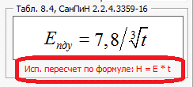
Именно поэтому параметр "Энергетическая экспозиция" установлен по умолчанию и имеет приоритет в оценке.
Особенность нормирования для диапазона II (от 380 до 1400 нм).
Для диапазона II НД устанавливают различные ПДУ воздействия на глаза и на кожу (для диапазона I и III установлены одинаковые ПДУ). В окне программы для данного диапазона предусмотрен дополнительный раздел, см.рис.
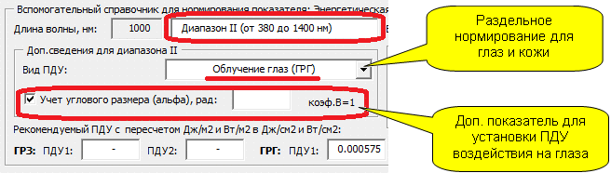
В данном окне нужно поочередно выполнить нормирование (выбрать соответствующий пункт) для глаз и кожи, а так же в случае диффузно рассеянного источника облучения указать угловой размер. Как правило, расчет углового размера связан с наличием в поле зрения пятна облучения на диффузно отраженной поверхности. В этом случае воздействие будет дополнительно зависеть от геометрии (размера) пятна облучения. При значительных угловых размерах будет учитываться поправка в виде коэф.В.
Формулу и процедуру для расчета углового размера (альфа) лучше использовать из ГОСТ Р 12.1.031-2010. В СанПиН 1.2.3685-21 так же имеется ссылка на данную формулу, но приведено не совсем понятное описание. В данную форму необходимо ввести уже рассчитанный угол альфа (рад).
Дополнительная особенность совместного использования СанПиН 1.2.3685-21 и МИ ЛИ.ИНТ-13.01-2018 связана с различием в единицах измерения.
Нормирование в СанПиН 1.2.3685-21 приведено в виде единиц "Дж/м2" и "Вт/м2", а в МИ ЛИ.ИНТ-13.01-2018 используются единицы "Дж/см2" и "Вт/см2". Чтобы преобразовать ПДУ из "Дж/м2" и "Вт/м2" в "Дж/см2" и "Вт/см2" используется коэф. пересчета 0.0001.
Особенности вычисления класса условий труда для однократного облучения (по ПДУ2).
В таблице приложения 18 к методике СОУТ для ПДУ2 указан математически противоречивый критерий:
> ПДУ2 => класс 3.1;
<= 10 ПДУ2 => класс 3.2.
На основе данного критерия все значения, удовлетворяющие условию "<= 10 ПДУ2" будут одновременно удовлетворять условию "> ПДУ2". Наша позиция заключается в том, что была допущена опечатка (причем, как в методике СОУТ, так и в Р 2.2.2006-05). В программе принято следующая позиция:
- классификация по ПДУ2 начинается с класса 3.2 (таким образом диапазона для 3.2 будет: от ПДУ2 до 10 ПДУ2);
- класс 3.1 выставляется только по ПДУ1.

Учет требований ФГИС СОУТ.
В МИ ЛИ.ИНТ-13.01-2018 и СанПиН 1.2.3685-21 основными контролируемыми параметрами являются "Энергетическая экспозиция, Дж/см2" и "Облученность, Вт/см2". Но, данные параметры не используются в описании сведений, которые отправляются в систему ФГИС СОУТ. Для целей поддержки ФГИС СОУТ в протоколе установлен дополнительный раздел, как показано на рисунке.
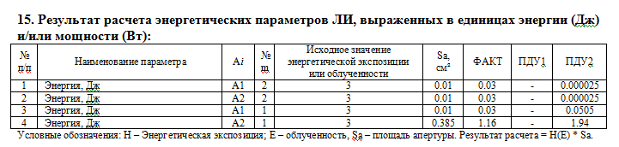
Энергия/мощность определяются как произведение энергетической экспозиции/облученности на площадь апертуры (Sa). В данной таблице приведена площадь апертуры в единицах см2, по аналогии с измеряемыми параметрами (Дж/см2 и Вт/см2). В СанПиН 1.2.3685-21 площадь апертуры указана в единицах м2, поэтому использован коэффициент пересчета 10000. С учетом этого коэффициента: 10-6 м2 = 0.01 см2.
Особенности расчета неопределенности.
1. В данной МИ представлен свой расчет неопределенности в отдельном приложении (прил.Б). В целом основной расчет соответствует классической модели оценки неопределенности, которая была приведена в МИ параметров световой среды. Исключение составляет оценка неопределенности по типу B, которая предусматривает учет неопределенности вносимой СИ только через классическую модель погрешности (через коэффициент 1/√3), в то время как в МИ параметров световой среды рассматривается большее кол-во вариантов учета неопределенности СИ. В связи с этим, в программе применен более общий подход расчета неопределенности, который в частном случае будет соответствовать и текущей МИ. Описание доступно в рамках материала по работе с протоколом оценки световой среды.
2. Дополнительной особенностью МИ является отдельно выделенная составляющая неопределенности, вносимая дискретностью СИ. На основе данного требования в окно учета неопределенности была добавлена вкладка, как показано на рисунке.
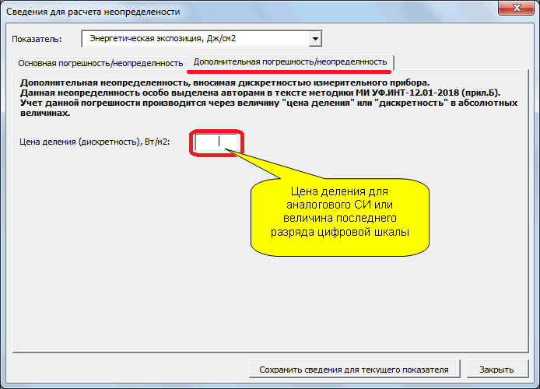
С нашей точки зрения, учет данной составляющий следует вести в том случае, если ее вклад будет существенным в полную неопределенность (Uc). В ряде случаев может оказаться, что вклад неопределенности, вносимой дискретностью СИ будет не существенным и не будет оказывать влияния на итоговый результат (Uc) в рамках требуемой точности.
3. В соответствии с МИ ЛИ.ИНТ-13.01-2018 оценка выполняется по максимальному значению измеряемого параметра. В связи с этим расчет полной неопределенности выполняется без учета неопределенности по типу А.
Применение текущего обновления.
Для применения изменений, связанных с протоколом оценки ЛИ после обновления ПО необходимо назначить форму 2, как показано на рисунке.
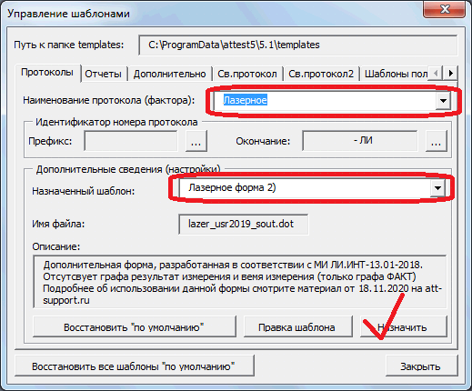

Протокол оценки ионизирующего излучения
Введение.
В связи с выходом новых методик измерения (для факторов оцениваемых в рамках проведения СОУТ), разработанных Клинским институтом охраны и условий труда, ведется работа по разработке новых форм протоколов. Причем, к данному этапу разработки был приурочен не только учет методической составляющей, связанной с требованиями той или иной методики измерения, но и ряд значительных технологических изменений на уровне формирования протокола. В рамках данного обновления рассматривается протокол измерений параметров ионизирующего излучения (ИИ). Все принципы, связанные с функционированием новой формы протокола в части использования справочника ресурсов были описаны и доступны в рамках материала по работе с протоколом оценки световой среды.
В данном материале представлены только особенности работы с оценкой показателей ИИ.

Особенности работы с протоколом измерений параметров ИИ.
Протокол измерений параметров ИИ выполнен с учетом требований МИ ИИ.ИНТ-14.01-2018 МЕТОДИКА ИЗМЕРЕНИЯ ПАРАМЕТРОВ ИОНИЗИРУЮЩИХ ИЗЛУЧЕНИЙ ДЛЯ ЦЕЛЕЙ СПЕЦИАЛЬНОЙ ОЦЕНКИ УСЛОВИЙ ТРУДА, СВИДЕТЕЛЬСТВО ОБ АТТЕСТАЦИИ от «06» декабря 2018 г. №01.00260-2014/2018-07/03 выдано ФБУ «ЦСМ Московской области», СВЕДЕНИЯ О РЕГИСТРАЦИИ В ФЕДЕРАЛЬНОМ ИНФОРМАЦИОННОМ ФОНДЕ_ ФР.1.38.2019.32726 (далее МИ).
Данную методику необходимо добавить в справочник ресурсов (раздел "Справочник НД") на начальном этапе работы с новой формой протокола измерения показателей микроклимата (через меню "Аттестация-5.1 - Справочник ресурсов - Справочник НД").
Ввод сведений об измерениях в протокол выполняется так же, как раньше, через кнопку "Заполнить таблицу". Сведения вводятся последовательно в 2 этапа. Каждый этап представлен в виде отдельной вкладки, как показано на рисунках.
ВКЛАДКА 1.
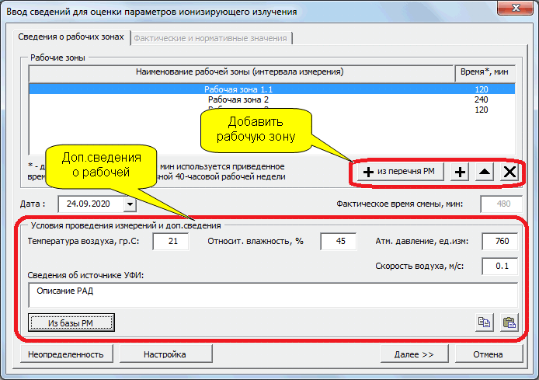

ВКЛАДКА 2.
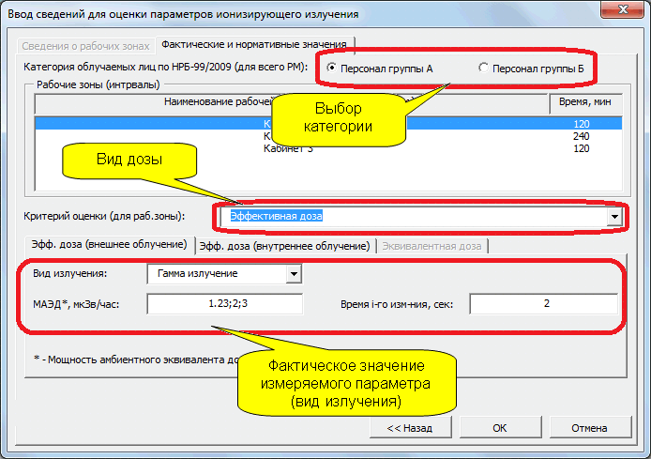
На данной вкладке вводятся сведения о результатах измерения.
Особенности расчета неопределенности.
В МИ сведения об оценке неопределенности представлены следующим пунктом "12.1. Расширенную относительную неопределенность (k=2) измерения МАЭД принимают равной относительной погрешности СИ в предположение нормального распределения показаний СИ". Данный пункт не описывает все множество вариантов для характеристики погрешности/неопределенности используемого СИ, поэтому в ПО был применен классический подход учета погрешности/неопределенности, как показано на рисунке.
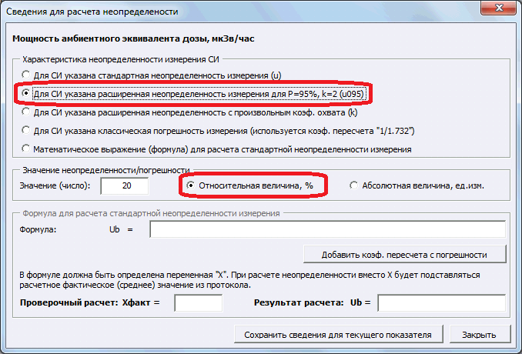
Вариант, который строго соответствует п.12.1. обозначен на рисунке. Мы считаем, что и другие варианты могут быть применимы для оценки неопределенности.
Применение текущего обновления.
Для применения изменений, связанных с протоколом оценки ИИ после обновления ПО необходимо назначить форму 3.1 или 3.2, как показано на рисунке.
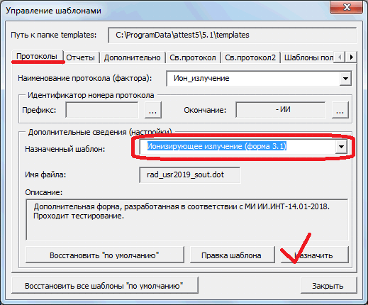
Примечание.
1. В программе текущий протокол представлен в виде 2-ух форм (3.1 и 3.2) из-за определенной двойственности, которая была обнаружена в рамках анализа требований МИ. С одной стороны, основной текст МИ не углубляется в измерения мощности дозы амбиентного излучения. Такой поход оправдан в силу специфики рассматриваемого фактора с учетом возможности получения значений мощности дозы по данным радиационного контроля (т.е. данным сторонней ИЛ). С другой стороны, в приложении А для протокола установлено требование к наличию данных: "- результаты измерений МАЭД на интервале m, с указанием номера измерения i = 1, 2, 3, продолжительности i-го измерения". Это требование больше подходит для самостоятельного измерения МАЭД.
По этой причине в ПО представлены 2 формы (3.1 и 3.2), которые различаются наличием 2-ух граф, как показано на рисунке.
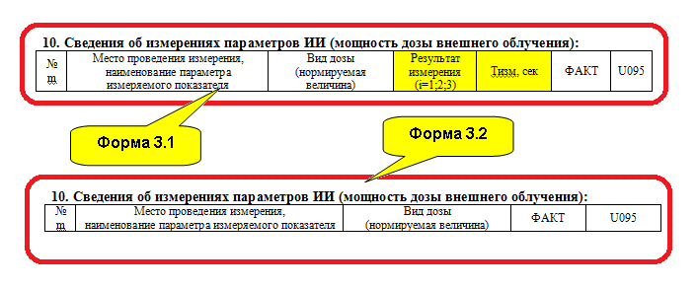

Протокол оценки УФ-излучения
Введение.
В связи с выходом новых методик измерения (для факторов оцениваемых в рамках проведения СОУТ), разработанных Клинским институтом охраны и условий труда, ведется работа по разработке новых форм протоколов. Причем, к данному этапу разработки был приурочен не только учет методической составляющей, связанной с требованиями той или иной методики измерения, но и ряд значительных технологических изменений на уровне формирования протокола. В рамках данного обновления рассматривается протокол измерений параметров ультрафиолетового излучения (УФИ). Все принципы, связанные с функционированием новой формы протокола в части использования справочника ресурсов были описаны и доступны в рамках материала по работе с протоколом оценки световой среды.
В данном материале представлены только особенности работы с оценкой показателей УФИ.

Особенности работы с протоколом измерений параметров УФИ.
Протокол измерений параметров УФИ выполнен с учетом требований МИ УФ.ИНТ-12.01-2018 "МЕТОДИКА ИЗМЕРЕНИЯ ПАРАМЕТРОВ УЛЬТРАФИОЛЕТОВОГО ИЗЛУЧЕНИЯ ДЛЯ ЦЕЛЕЙ СПЕЦИАЛЬНОЙ ОЦЕНКИ УСЛОВИЙ ТРУДА ,СВИДЕТЕЛЬСТВО ОБ АТТЕСТАЦИИ от "29" ноября 2018 г. №МИ УФ.ИНТ-12.01-2018 выдано АИИИС ФБУ "Иркутский ЦСМ" СВЕДЕНИЯ О РЕГИСТРАЦИИ В ФЕДЕРАЛЬНОМ ИНФОРМАЦИОННОМ ФОНДЕ_ ФР.1.37.2019.32434.
Данную методику необходимо добавить в справочник ресурсов (раздел "Справочник НД") на начальном этапе работы с новой формой протокола измерения показателей микроклимата (через меню "Аттестация-5.1 - Справочник ресурсов - Справочник НД").
Ввод сведений об измерениях в протокол выполняется так же, как раньше, через кнопку "Заполнить таблицу". Сведения вводятся последовательно в 2 этапа. Каждый этап представлен в виде отдельной вкладки, как показано на рисунках.
ВКЛАДКА 1.
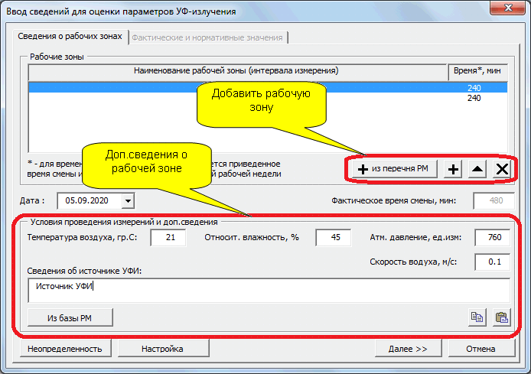

ВКЛАДКА 2.
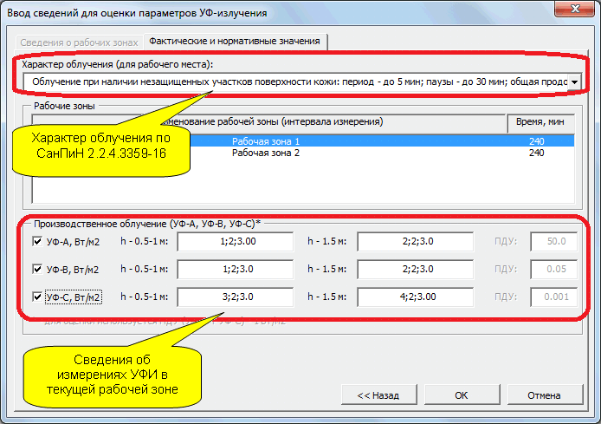
На данной вкладке вводятся сведения о результатах измерения.

Особенности расчета неопределенности.
1. В данной МИ представлен свой расчет неопределенности в отдельном приложении (прил.Б). В целом основной расчет соответствует классической модели оценки неопределенности, которая была приведена в МИ параметров световой среды. Исключение составляет оценка неопределенности по типу B, которая предусматривает учет неопределенности вносимой СИ только через классическую модель погрешности (через коэффициент 1/√3), в то время как в МИ параметров световой среды рассматривается большее кол-во вариантов учета неопределенности СИ. В связи с этим, в программе применен более общий подход расчета неопределенности, который в частном случае будет соответствовать и текущей МИ. Описание доступно в рамках материала по работе с протоколом оценки световой среды.
2. Дополнительной особенностью МИ является отдельно выделенная составляющая неопределенности, вносимая дискретностью СИ. На основе данного требования в окно учета неопределенности была добавлена вкладка, как показано на рисунке.
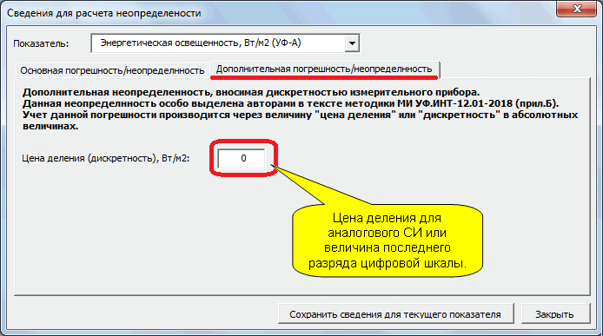
С нашей точки зрения, учет данной составляющий следует вести в том случае, если ее вклад будет существенным в полную неопределенность (Uc). В ряде случаев может оказаться, что вклад неопределенности, вносимой дискретностью СИ будет не существенным и не будет оказывать влияния на итоговый результат (Uc) в рамках требуемой точности.
Применение текущего обновления.
Для применения изменений, связанных с протоколом оценки УФИ после обновления ПО необходимо назначить форму 3, как показано на рисунке.
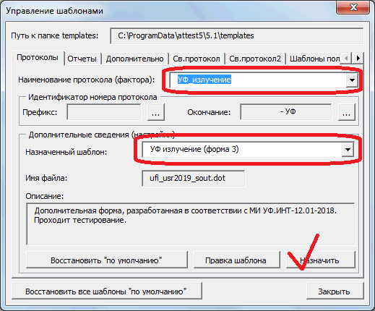

Протокол оценки ЭМП РЧ
Введение.
В связи с выходом новых методик измерения (для факторов оцениваемых в рамках проведения СОУТ), разработанных Клинским институтом охраны и условий труда, ведется работа по разработке новых форм протоколов. Причем, к данному этапу разработки был приурочен не только учет методической составляющей, связанной с требованиями той или иной методики измерения, но и ряд значительных технологических изменений на уровне формирования протокола. В рамках данного обновления рассматривается протокол измерений параметров электромагнитного поля радиочастотного диапазона (ЭМП РЧ). Все принципы, связанные с функционированием новой формы протокола в части использования справочника ресурсов были описаны и доступны в рамках материала по работе с протоколом оценки световой среды.
В данном материале представлены только особенности работы с оценкой показателей ЭМП РЧ.

Особенности работы с протоколом измерений параметров ЭМП РЧ.
Протокол измерений параметров ЭМП РЧ выполнен с учетом требований МИ ПЭМРЧ.ИНТ-09.01-2018 "ЭЛЕКТРОМАГНИТНЫЕ ПОЛЯ. МЕТОДИКА ИЗМЕРЕНИЙ ПАРАМЕТРОВ ПЕРЕМЕННОГО ЭЛЕКТРОМАГНИТНОГО ПОЛЯ РАДИОЧАСТОТНОГО ДИАПАЗОНА ДЛЯ ЦЕЛЕЙ СПЕЦИАЛЬНОЙ ОЦЕНКИ УСЛОВИЙ ТРУДА", СВИДЕТЕЛЬСТВО ОБ АТТЕСТАЦИИ от «29» ноября 2018 г. № 2529/130-RA.RU.311703-2018 выдано ФБУ «Ростест-Москва» СВЕДЕНИЯ О РЕГИСТРАЦИИ В ФЕДЕРАЛЬНОМ ИНФОРМАЦИОННОМ ФОНДЕ_ ФР.1.34.2019.32554.
Данную методику необходимо добавить в справочник ресурсов (раздел "Справочник НД") на начальном этапе работы с новой формой протокола измерения показателей микроклимата (через меню "Аттестация-5.1 - Справочник ресурсов - Справочник НД").
Ввод сведений об измерениях в протокол выполняется так же, как раньше, через кнопку "Заполнить таблицу". Сведения вводятся последовательно в 2 этапа. Каждый этап представлен в виде отдельной вкладки, как показано на рисунках.
ВКЛАДКА 1.
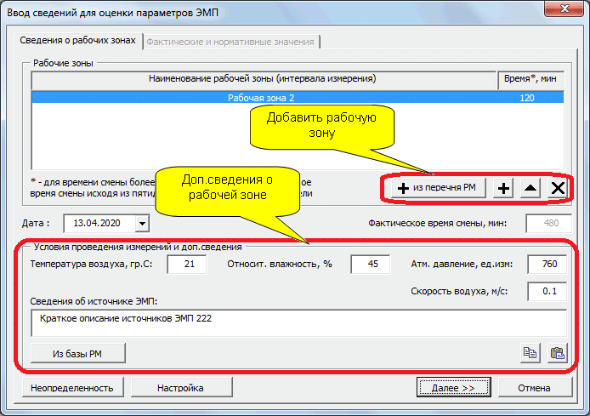

ВКЛАДКА 2.
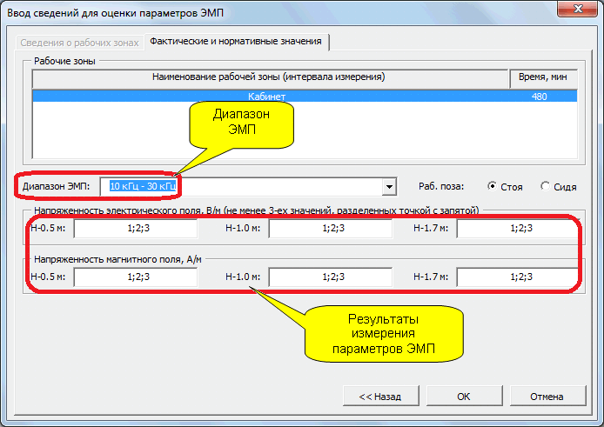
На данной вкладке вводятся сведения о результатах измерения.
Особенности расчета неопределенности.
В данной МИ отсутствуют сведения о расчете неопределенности, поэтому была применена классическая модель расчета, которая была приведена в МИ показателей световой среды (для случая постоянного коэф. охвата k=2). Описание доступно в рамках материала по работе с протоколом оценки световой среды.
Применение текущего обновления.
Для применения изменений, связанных с протоколом оценки ЭМП РЧ после обновления ПО необходимо назначить форму 3, как показано на рисунке.
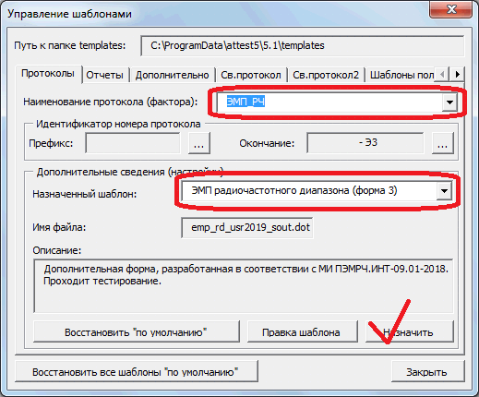

Протокол оценки ПМП
Введение.
В связи с выходом новых методик измерения (для факторов оцениваемых в рамках проведения СОУТ), разработанных Клинским институтом охраны и условий труда, ведется работа по разработке новых форм протоколов. Причем, к данному этапу разработки был приурочен не только учет методической составляющей, связанной с требованиями той или иной методики измерения, но и ряд значительных технологических изменений на уровне формирования протокола. В рамках данного обновления рассматривается протокол измерений параметров постоянного магнитного поля (ПМП). Все принципы, связанные с функционированием новой формы протокола в части использования справочника ресурсов были описаны и доступны в рамках материала по работе с протоколом оценки световой среды.
В данном материале представлены только особенности работы с оценкой показателей ПМП.

Особенности работы с протоколом измерений параметров ПМП.
Протокол измерений параметров ПМП выполнен с учетом требований МИ ПМП.ИНТ-11.01-2018 "ПОСТОЯННЫЕ МАГНИТНЫЕ ПОЛЯ. МЕТОДИКА ИЗМЕРЕНИЙ МАГНИТНОЙ ИНДУКЦИИ (ПАРАМЕТРОВ ПОСТОЯННОГО МАГНИТНОГО ПОЛЯ) ДЛЯ ЦЕЛЕЙ СПЕЦИАЛЬНОЙ ОЦЕНКИ УСЛОВИЙ ТРУДА", СВИДЕТЕЛЬСТВО ОБ АТТЕСТАЦИИ от «29» ноября 2018 г. № 2531/130-RA.RU.311703-2018 выдано ФБУ «Ростест-Москва» СВЕДЕНИЯ О РЕГИСТРАЦИИ В ФЕДЕРАЛЬНОМ ИНФОРМАЦИОННОМ ФОНДЕ_ ФР.1.34.2019.32556.
Данную методику необходимо добавить в справочник ресурсов (раздел "Справочник НД") на начальном этапе работы с новой формой протокола измерения показателей микроклимата (через меню "Аттестация-5.1 - Справочник ресурсов - Справочник НД").
Ввод сведений об измерениях в протокол выполняется так же, как раньше, через кнопку "Заполнить таблицу". Сведения вводятся последовательно в 2 этапа. Каждый этап представлен в виде отдельной вкладки, как показано на рисунках.
ВКЛАДКА 1.

ВКЛАДКА 2.
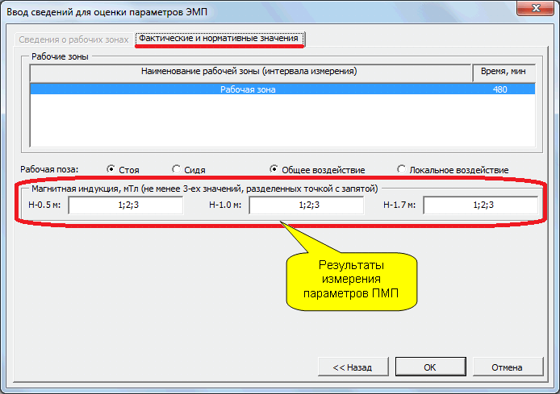
На данной вкладке вводятся сведения о результатах измерения.
Особенности расчета неопределенности.
В данной МИ отсутствуют сведения о расчете неопределенности, поэтому была применена классическая модель расчета, которая была приведена в МИ показателей световой среды (для случая постоянного коэф. охвата k=2). Описание доступно в рамках материала по работе с протоколом оценки световой среды.
Применение текущего обновления.
Для применения изменений, связанных с протоколом оценки ПМП после обновления ПО необходимо назначить форму 3, как показано на рисунке.
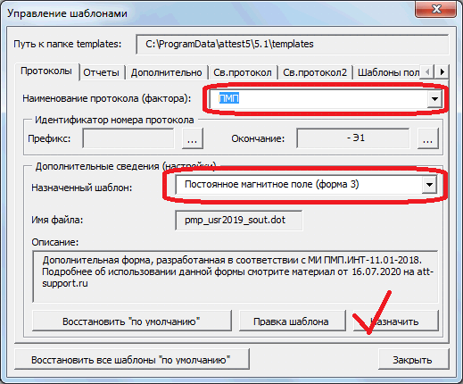

Протокол оценки ЭСП
Введение.
В связи с выходом новых методик измерения (для факторов оцениваемых в рамках проведения СОУТ), разработанных Клинским институтом охраны и условий труда, ведется работа по разработке новых форм протоколов. Причем, к данному этапу разработки был приурочен не только учет методической составляющей, связанной с требованиями той или иной методики измерения, но и ряд значительных технологических изменений на уровне формирования протокола. В рамках данного обновления рассматривается протокол измерений параметров ЭСП. Все принципы, связанные с функционированием новой формы протокола в части использования справочника ресурсов были описаны и доступны в рамках материала по работе с протоколом оценки световой среды.
В данном материале представлены только особенности работы с оценкой показателей ЭСП.

Особенности работы с протоколом измерений параметров ЭСП.
Протокол измерений параметров ЭСП выполнен с учетом требований МИ ЭП.ИНТ-10.01-2018 "ЭЛЕКТРОСТАТИЧЕСКИЕ ПОЛЯ. МЕТОДИКА ИЗМЕРЕНИЙ НАПРЯЖЕННОСТИ ЭЛЕКТРОСТАТИЧЕСКОГО ПОЛЯ ДЛЯ ЦЕЛЕЙ СПЕЦИАЛЬНОЙ ОЦЕНКИ УСЛОВИЙ ТРУДА", СВИДЕТЕЛЬСТВО ОБ АТТЕСТАЦИИ от «29» ноября 2018 г. № 2530/130-RA.RU.311703-2018 выдано ФБУ «Ростест-Москва» СВЕДЕНИЯ О РЕГИСТРАЦИИ В ФЕДЕРАЛЬНОМ ИНФОРМАЦИОННОМ ФОНДЕ_ ФР.1.34.2019.32555 (далее - МИ).
Данную методику необходимо добавить в справочник ресурсов (раздел "Справочник НД") на начальном этапе работы с новой формой протокола измерения показателей микроклимата (через меню "Аттестация-5.1 - Справочник ресурсов - Справочник НД").
Ввод сведений об измерениях в протокол выполняется так же, как раньше, через кнопку "Заполнить таблицу". Сведения вводятся последовательно в 2 этапа. Каждый этап представлен в виде отдельной вкладки, как показано на рисунках.
ВКЛАДКА 1.

ВКЛАДКА 2.
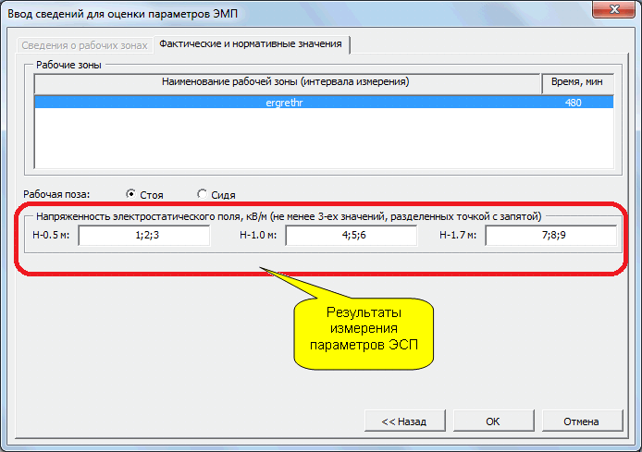
На данной вкладке вводятся сведения о результатах измерения.
Особенности расчета неопределенности.
В данной МИ отсутствуют сведения о расчете неопределенности, поэтому была применена классическая модель расчета, которая была приведена в МИ показателей световой среды (для случая постоянного коэф. охвата k=2). Описание доступно в рамках материала по работе с протоколом оценки световой среды.
Применение текущего обновления.
Для применения изменений, связанных с протоколом оценки ЭСП после обновления ПО необходимо назначить форму 3, как показано на рисунке.
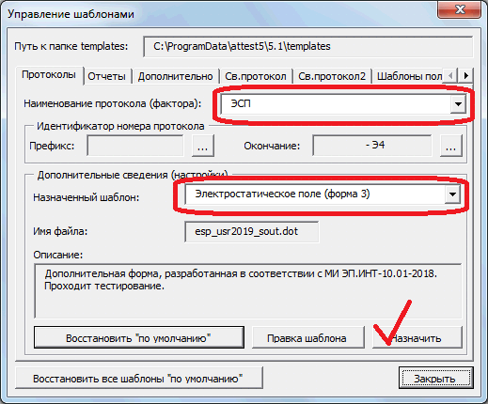

Протокол оценки ЭМП-50
Введение.
В связи с выходом новых методик измерения (для факторов оцениваемых в рамках проведения СОУТ), разработанных Клинским институтом охраны и условий труда, ведется работа по разработке новых форм протоколов. Причем, к данному этапу разработки был приурочен не только учет методической составляющей, связанной с требованиями той или иной методики измерения, но и ряд значительных технологических изменений на уровне формирования протокола. В рамках данного обновления рассматривается протокол измерений параметров ЭМП-50. Все принципы, связанные с функционированием новой формы протокола в части использования справочника ресурсов были описаны и доступны в рамках материала по работе с протоколом оценки световой среды.
В данном материале представлены только особенности работы с оценкой показателей ЭМП-50.
Особенности работы с протоколом измерений параметров ЭМП-50.
Протокол измерений параметров ЭМП-50 выполнен с учетом требований МИ ПЭМ50.ИНТ-08.01-2018 "ЭЛЕКТРОМАГНИТНЫЕ ПОЛЯ. МЕТОДИКА ИЗМЕРЕНИЙ НАПРЯЖЕННОСТИ ЭЛЕКТРИЧЕСКОГО ПОЛЯ 50 ГЦ И НАПРЯЖЕННОСТИ ИЛИ ИНДУКЦИИ МАГНИТНОГО ПОЛЯ 50 ГЦ, (ПАРАМЕТРОВ ПЕРЕМЕННОГО ЭЛЕКТРОМАГНИТНОГО ПОЛЯ) ДЛЯ ЦЕЛЕЙ СПЕЦИАЛЬНОЙ ОЦЕНКИ УСЛОВИЙ ТРУДА", СВИДЕТЕЛЬСТВО ОБ АТТЕСТАЦИИ от «29» ноября 2018 г.№ 2528/130-RA.RU.311703-2018 выдано ФБУ «Ростест-Москва» СВЕДЕНИЯ О РЕГИСТРАЦИИ В ФЕДЕРАЛЬНОМ ИНФОРМАЦИОННОМ ФОНДЕ__ ФР.1.34.2019.32553 (далее - МИ).
Данную методику необходимо добавить в справочник ресурсов (раздел "Справочник НД") на начальном этапе работы с новой формой протокола измерения показателей микроклимата (через меню "Аттестация-5.1 - Справочник ресурсов - Справочник НД").
Ввод сведений об измерениях в протокол выполняется так же, как раньше, через кнопку "Заполнить таблицу". Сведения вводятся последовательно в 2 этапа. Каждый этап представлен в виде отдельной вкладки, как показано на рисунках.
ВКЛАДКА 1.

ВКЛАДКА 2.
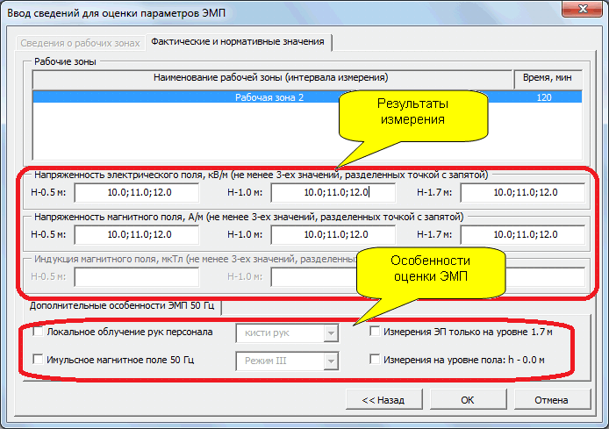
На данной вкладке вводятся сведения о результатах измерения.
Особенности расчета неопределенности.
В данной МИ отсутствуют сведения о расчете неопределенности, поэтому была применена классическая модель расчета, которая была приведена в МИ показателей световой среды (для случая постоянного коэф. охвата k=2). Описание доступно в рамках материала по работе с протоколом оценки световой среды.
Применение текущего обновления.
Для применения изменений, связанных с протоколом оценки ЭМП-50 после обновления ПО необходимо назначить форму 3, как показано на рисунке.
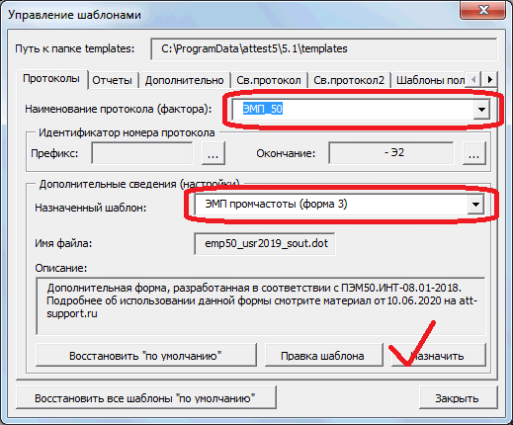

Особенности заполнения протокола оценки эффективности СИЗ
Добавлен протокол оценки эффективности СИЗ в соответствии с Методикой снижения класса (подкласса) условий труда при применении работниками, занятыми на рабочих местах с вредными условиями труда, эффективных средств индивидуальной защиты, прошедших обязательную сертификацию в порядке, установленном соответствующим техническим регламентом (далее методика), утвержденной приказом от 5 декабря 2014 г. N 976н.
Формирование отчета.
Рассматриваемый отчет расположен в меню "АТТЕСТАЦИЯ-5.1 - "Эффективность СИЗ", как показано на рисунке.
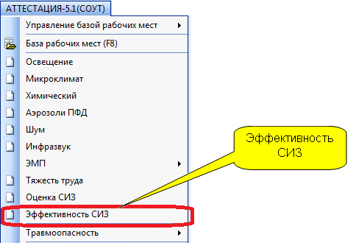
Для данного отчета предусмотрена стандартная панель инструментов,
которая предоставляет стандартные функции для работы с документами программы А-5.1 (выбор рабочего места и сохранение документа в базе РМ).
После выбора команды меню "АТТЕСТАЦИЯ-5.1 - Эффективность СИЗ" будет создан пустой документ, который необходимо заполнить. Для заполнения предусмотрено 2 команды: "Выбор рабочего места" и "Эффективность СИЗ".
Общие сведения о РМ заполняются при использовании кнопки "Выбор рабочего места"; заполняются следующие разделы: сведения о работодателе, сведения о рабочем месте, сведения о работниках. Вся информация берется на основе сведений, хранящихся в базе РМ (сведения о рабочем месте).
Заполнение сведений, касающихся непосредственно оценки эффективности СИЗ производится при использовании кнопки "Эффективность СИЗ". Данная функция выводит следующее диалоговое окно, состоящее из 3-ех вкладок.
1 вкладка.
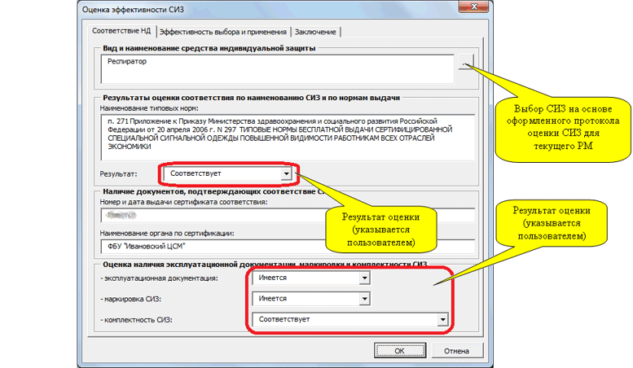
Первая вкладка предназначена для оценки:
- на соответствие ТОН-ам;
- наличия документов, подтверждающих соответствие СИЗ требованиям технического регламента;
- наличия эксплуатационной документации и маркировки СИЗ.
Часть информации для заполнения сведений берется на основе оформленного протокола СИЗ, остальные сведения вводятся пользователем самостоятельно, в том числе осуществляется выбор при определении результата оценки ("Соответствует/Не соответствует", "Имеется/Отсутствует").
Дальнейшее заполнение вкладки 2 возможно только лишь при положительном результате оценки ("Соответствует", "Имеется") на вкладке 1.
2 вкладка.
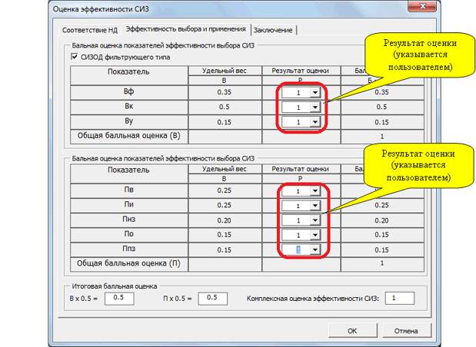
Вторая вкладка предназначена для оценки эффективности выбора и эффективности применения СИЗ. Для этого пользователю необходимо ввести результаты оценки соответствующих показателей ("1"- положительная оценка, "0" - отрицательная оценка). Для определения значений показателей необходимо владеть знаниями методики оценки эффективности.
3 вкладка.
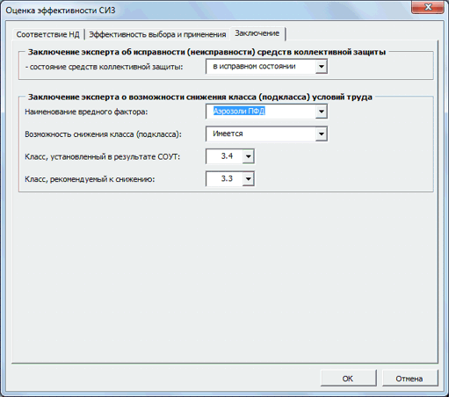
Третья вкладка предназначена для оценки эффективности использования СИЗ и определения результата (возможность снижения класса условий труда). Для этих целей необходимо указать сведения на основе фактических условий труда (оформленного протокола на соответствующий фактор):
наименование фактора;
класс условий труда, установленный в результате СОУТ по данном у фактору.
Дополнительно в заключении указывается класс условий труда, рекомендованный к снижению. Данный класс в дальнейшем будет использоваться для формирования строки 030 карты СОУТ.
Результатом выполнения данного функционала (кнопка "Эффективность СИЗ") будет формирование сведений по разделам 5-12.
После оформления протокол необходимо отправить в базу рабочих мест.

Особенности заполнения протокола травмоопасности
В соответствии с отдельными приказами Министерства труда и социальной защиты Российской Федерации (приказ 882н, 250н и т.п.) утверждены особенности проведения специальной оценки условий труда для работников различных отраслей.
В соответствии с данными приказами для выше указанной группы работников должен оцениваться фактор травмоопасности в соответствии с утвержденными методами оценки.
По причине того, что в рамках данных приказов не утверждена форма протокола травмоопасности, за основу в программе применена форма протокола, проработанная на основе предыдущей версии программы «Аттестация-5».
Рассматриваемые отчеты расположены в меню "АТТЕСТАЦИЯ-5.1 - Травмоопасность – Приказ …", как показано на рисунке.
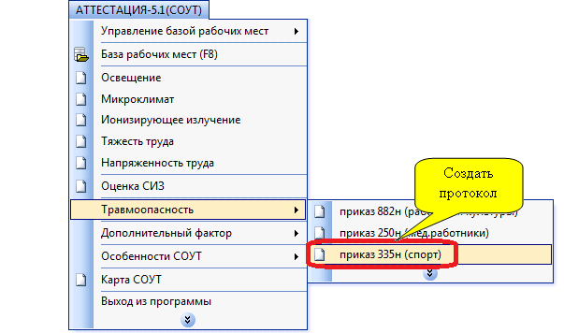

Общие сведения
Особенностью заполнения протокола оценки травмоопасности является подготовительный этап к оценке рабочего места. К подготовительному этапу относится формирование пунктов нормативных требований действующих НПА к объектам оценки рабочего места (см. рис.).
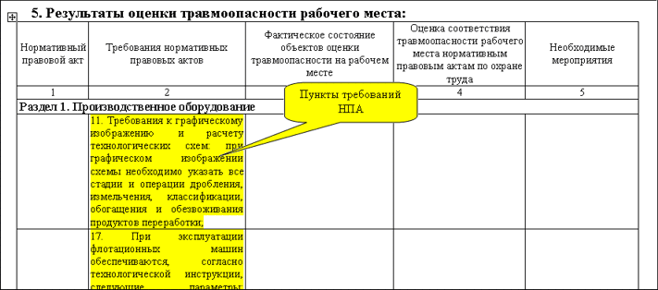
Рис. Заготовка пунктов требований НПА
Для формирования нормативных требований в программе "Аттестация" предусмотрено 2 режима:
заполнение на основе источника НПА в формате MS Word;
заполнение на основе встроенной базы документов.

Формирование пунктов НПА.
Заполнение протокола травмоопасности на основе НД в формате MS Word.
Для заполнения протокола травмоопасности на основе нормативного документа (НД) в формате MS Word предназначена специальная панель инструментов для работы с протоколом травмоопасности, которая отображается для всех документов, открытых в MS Word.
Заполнения на основе собственного НД включает несколько этапов:
- создать (открыть) протокол травмоопасности;
- открыть НД (любой файл содержащий текст НПА) в формате MS Word, на основе которого будет заполняться протокол травмоопасности;
- включить панель инструментов для протокола травмоопасности (см. рис.).
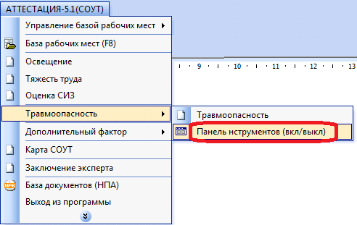
На следующем изображении показана панель инструментов, расположенная в верхней части рисунка.
Для заполнения протокола травмоопасности необходимо выделить пункт НПА из НД, открытого в MS Word и нажать на одну из кнопок панели инструментов (по аналогии с заполнением на основе базы НПА).
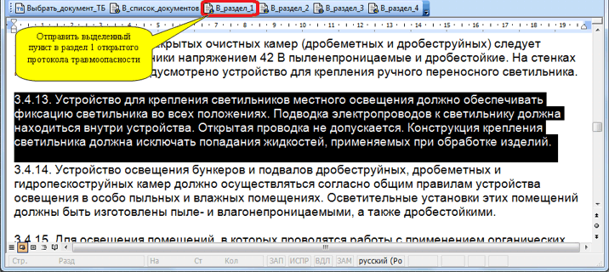
Рис. Окно редактора MS Word.
Результатом выше указанных действий будет заполнение графы 2 таблицы протокола травмоопасности.

Заполнение протокола травмоопасности на основе базы документов.
Для формирования нормативных требований (графа 2 таблицы) необходимо перейти в базу документов, используя кнопку документы на панели инструментов протокола травмоопасности.
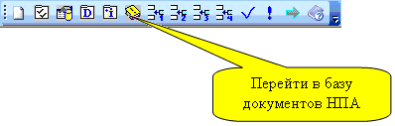
В появившемся окне базы документов необходимо выбрать конкретный НПА (см. примечание к текущему разделу), который предъявляет требования к оценке данного рабочего места и путем выбора (выделение курсором мыши) конкретных требований для протокола выполнять поочередное копирование, используя встроенную панель инструментов.
Для копирования пунктов требований на панели инструментов предусмотрены следующие кнопки:
отправить в список документов;
отправить в раздел 1;
отправить в раздел 2;
отправить в раздел 3;
отправить в раздел 4.
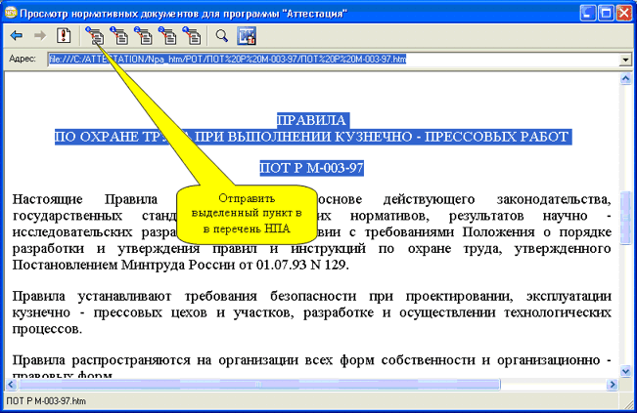
Рис. Отправка наименования НПА
В результате отправки наименования НПА в протоколе оценки травмоопасности будет формироваться 5-ый раздел протокола.
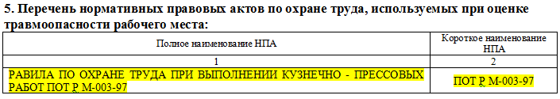
После отправки рекомендуется обратить внимание на короткое наименование НПА (колонка 2) и, при необходимости, отредактировать наименование.
Короткое наименование НПА является источником для заполнения графы 1 в таблице протокола (раздел 5) .
Отправка в протокол пунктов НПА в разделы протокола 1-4 осуществляется аналогичным образом при помощи кнопок (1-4), расположенных на панели инструментов.
Примечание:
В текущем состоянии встроенная база документов не содержит специальных требований для оценки фактора травмоопасности вообще и в частности для оценки работников культуры. Таким образом, поиск НПА для оценки (работников культуры) осуществляется пользователем самостоятельно.
Для работы с источником в формате MS Word можно использовать любой формат документа, который поддерживает этот редактор.
Вторым способом использования внешнего источника НПА является подключение документа в состав базы в раздел «Документы пользователя».
Для создания раздела «Документы пользователя» необходимо :

Создать раздел в формате WEB-страницы (*.htm).
Перейти в меню «АТТЕСТАЦИЯ-5 – Управление базой РМ - Сервис».
Перейти на вкладку «Расположения».
Указать расположение главного файла документов пользователя.

На сайте att-support.ru имеется следующий материал "Подключение документов пользователя (видеоматериал)".

Оценка травмоопасности.
Оценка пунктов нормативных требований
1 Способ (кнопка «Заполнить таблицу»).
После заполнения нормативных требований (графа 2 таблицы) необходимо произвести оценку по каждому пункту нормативного требования и итоговую оценку по всему РМ.
Для оценки каждого пункта НПА предусмотрена кнопка "Заполнить таблицу" на панели инструментов протокола оценки травмоопасности.
Данная команда выводит следующее диалоговое окно.
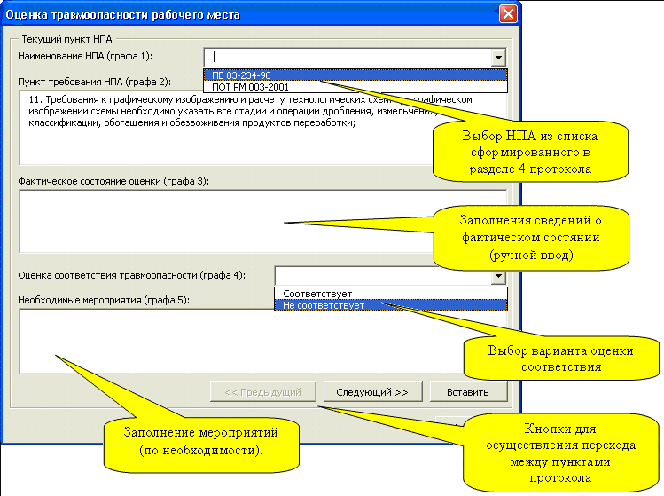
Рис. Оценка каждого пункта НПА
В данном диалоговом окне необходимо оценить каждый пункт протокола, указав следующую информацию:

- принадлежность к короткому наименованию НПА;
- фактическое состояние объекта оценки;
- соответствие пункта НПА;
- назначение мероприятия при необходимости.

2 Способ (заполнение из протокола).
Данный функционал предназначен для заполнения граф 1, 3-5 с использованием контекстного меню, вызываемого по двойному щелчку мыши непосредственно из таблицы протокола (документа MS Word).
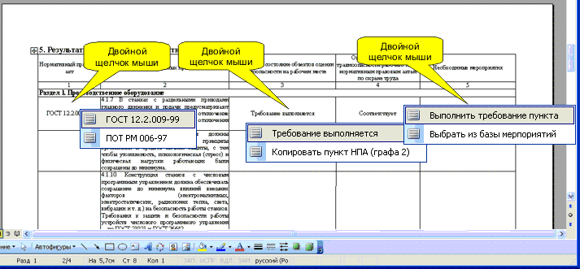
При двойном щелчке в соответствующей ячейки (графы 1,3-5) пользователю будут предложены варианты заполнения из всплывающего меню, как показано на рисунке.
Данный функционал является альтернативным вариантом заполнения протокола для команды "Заполнить таблицу".
Примечание.
В ряде случаев двойной щелчок мыши может не срабатывать для заполнения данных граф. В этом случае необходимо выполнить повторный запуск обработчиков данного действия пользователя. Для этих целей можно воспользоваться любой кнопкой панели инструментов протокола или нажать кнопку F5 на клавиатуре.
Другими словами: "Не работает 2-ой щелчок для заполнения, нажмите F5 на клавиатуре."

Итоговая оценка травмоопасности
Для итоговой оценки условий труда по фактору травмоопасности и формирования выводов по разделам протокола используется команда "Итоговая оценка".
Для итоговой оценки предусмотрено следующее диалоговое окно:
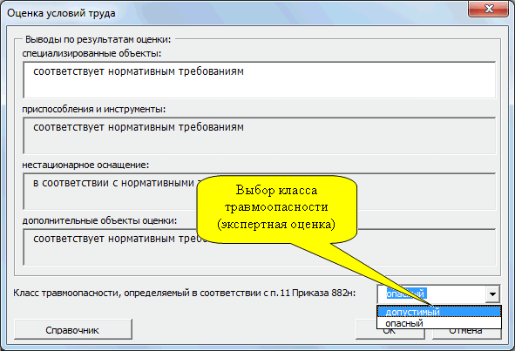
Рис. Итоговая оценка травмоопасности

В данном диалоговом окне выводы формируются автоматически. Эксперту по оценке травмоопасности необходимо только назначить класс травмоопасности для текущего рабочего места.
Оценка травмоопасности завершена.
Назначение факторов, подлежащих оценке.
По умолчанию в окне "Факторы, подлежащие оценке" (окно "База РМ" - кнопка "Ф") отсутствует фактор травмоопасности. Для его отображения необходимо применить настройку, как показано на рисунке.
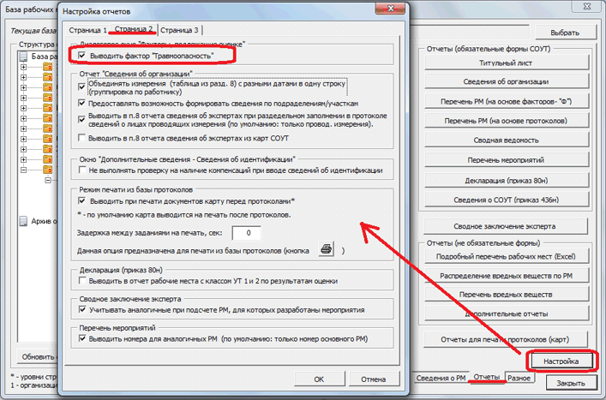
После применения данной настройки, фактор "Травмоопасность" будет отображаться в окне "Факторы, подлежащие оценке".

Протоколы проведения измерений (без класса УТ)
Добавлен дополнительный режим формирования протоколов проведения измерений, не содержащих сведения об оценке условий труда. Данный режим появился из-за существующих противоречий между требованиями к протоколам со стороны методики СОУТ и требованиями органов регулирующих деятельность испытательных лабораторий (ИЛ). Противоречия возникали по поводу информации, характеризующей сведения об оценке условий труда (ПДУ, класс условий труда). Данные сведения должны содержаться с точки зрения методики СОУТ, но могут быть признаны избыточными со стороны экспертов, представляющих органы регулирующие деятельность ИЛ. Данный режим планировался давно, но только на текущий момент появилась возможность перейти к этапу эксплуатации. На текущий момент реализована первая стадия: универсальные формы шаблонов (по одной форме на фактор). В дальнейшем возможна разработка дополнительных форм.
В программе уже присутствовали протоколы на измерения в виде сводного протокола. Данный режим в отличие от сводного протокола формирует протоколы отдельно на каждое рабочее место.
Для лучшего понимания, в данном материале и в программе, вводятся понятия: производный и основной протоколы. Особенностью программы А-5.1 является то, что все сведения об измерениях и оценке условий труда вводятся в режиме работы с протоколами на рабочее место. Данные протоколы будут называться основными протоколами программы. Все остальные протоколы, которые формируются на базе сведений из основных протоколов будут называться производными. Таким образом, к производным протоколам будут относиться сводные протоколы и новые протоколы на измерения. Аналогичным образом будут выглядеть и изменения в интерфейсе программы, см.рис.
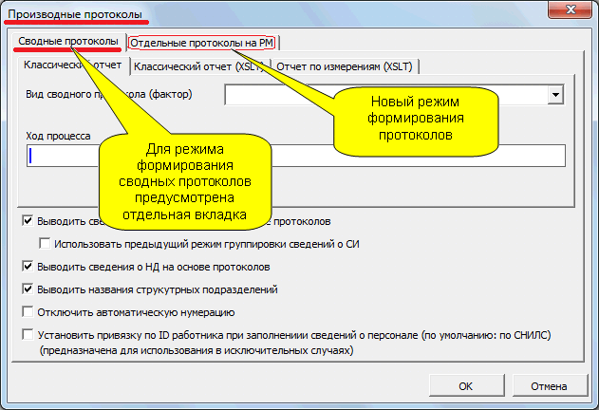
Вход в режим формирования производных протоколов такой же, как был раньше для сводных протоколов, но теперь разделение двух режимов идет за счет использования двух отдельных вкладок.
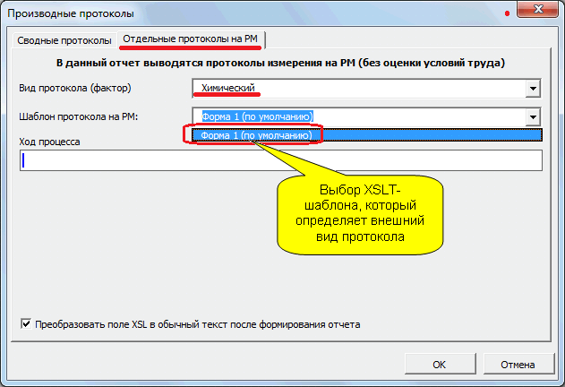
Протоколы на измерения формируются пакетно по определенному фактору. Для каждого фактора предусмотрен отдельный XSLT-шаблон, который определяет внешний вид протокола. Шаблон для протоколов на измерения теперь полностью определяет внешний вид протокола, а не только какой-то раздел. На текущий момент разработано только по одной универсальной форме шаблона протокола (Форма 1 - по умолчанию).
Дополнительно в данном окне добавлена опция "Преобразовать поле XSL в обычный текст". Режим формирования XSLT-документов уже известен по формированию других отчетов программы. В MS Word формирование XSLT-содержимого выполняется внутри поля документа (специальный объект MS Word для вывода динамических сведений). С точки зрения пользователя наличие полей в документе характеризуется тем, что при установке курсора внутри поля документа Word, все его содержимое выделяется серым цветом. Данная опция преобразует поле в обычную область документа. Документ в данном случае не будет ни чем отличаться от обычного текста введенного с клавиатуры и будет содержать только статические блоки (текст и таблицы).
Отличительной особенностью производных протоколов на измерения является:
- отсутствие сведений о классе условий труда и ПДУ;
- вывод НД только регламентирующих измерения;
- вывод сведений только о лицах, проводящих измерения (при разделении персонала в основных протоколах ПО).
Формирование протоколов происходит в 2 этапа:
- формирование содержимого протоколов;
- настройка нумерации страниц.
Формирование содержимого происходит сразу же после применения нового режима (нажатие кнопки "ОК"). В итоге формируется новый документ, который разбивается на разделы (страницы). Каждый раздел содержит отдельный протокол на рабочее место. В каждом протоколе представлены разделы с соответствующими сведениями (сведения о РМ, сведения о СИ, сведения о НД и т.п.). Важно отметить, что по умолчанию разделы не имеют нумерации (технологическая особенность). Нумерация разделов возможна на следующем этапе.
Второй этап по настройке нумерации страниц выполняется после перехода к сформированному документу. Для этих целей предусмотрена дополнительная панель инструментов (вкладка "Надстройки") с кнопкой "Настройка нумерации", как показано на рисунке.
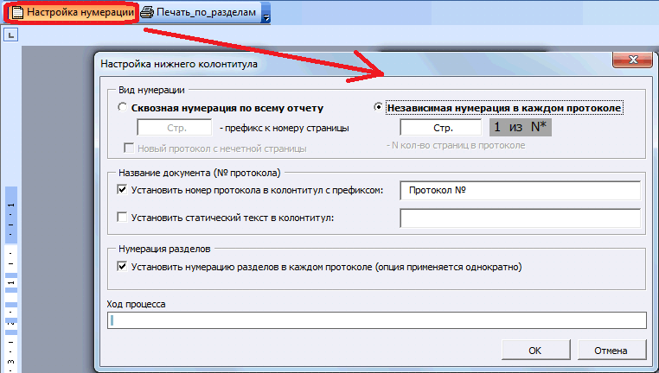
При помощи данного диалогового окна настраивается:
- вид нумерации (сквозная или отдельная в каждом протоколе);
- номер протокола (устанавливается в нижнем колонтитуле);
- нумерация разделов внутри каждого протокола.
В итоге будет сформирован отчет с протоколами на определенный фактор. Данный отчет доступен для печати и для сохранения (пока отчет сохраняется пользователем самостоятельно).
Примечание:
1. Данный отчет разработан по технологии XSLT, в связи с этим применяются повышенные требования к MS Office. Технология XSLT-преобразования доступна только для версий офис, начиная с MS Office 2003. Причем, функционал для MS Office 2003 доступен только для профессионального выпуска (proffessional edition).
2. В рамках развития данного функционала будут учитываться только универсальные изменения на уровне шаблонов. Все предложения по внесению изменений в шаблоны будут рассматриваться, но изменения будут основываться на выработке универсальных решений.
3. Внесение изменений пользователем в штатный шаблон программы возможно, но это требует дополнительного опыта работы с ПК. XSLT-шаблон не имеет возможности визуального редактирования, поэтому внесение изменений даже незначительных требует дополнительных усилий. Для обеспечения возможности редактирования XSLT-шаблонов имеется следующий материал.
4. Так как данный режим затрагивает значительную часть функциональности А-5.1, для его реализации были внесены значительные изменения в ПО. В связи с этим, на начальной стадии эксплуатации могут возникать разного рода "шероховатости". О замеченных проблемах рекомендуется отправлять информацию на att_support@mail.ru с вложением отчета, сформированного программой.

Особенности проведения СОУТ (приказ от 19 февраля 2015 г. N 102н)
В программе имеется протокол оценки условий труда для рабочих мест в условиях повышенного давления газовой и воздушной среды в соответствии с "Особенностями проведения специальной оценки условий труда на рабочих местах, на которых предусматривается пребывание работников в условиях повышенного давления газовой и воздушной среды", утв. приказом Министерства труда и социальной защиты Российской Федерации от 19 февраля 2015 г. N 102н.
Формирование отчета.
Рассматриваемый отчет расположен в меню "АТТЕСТАЦИЯ-5.1 - Особенности СОУТ - Приказ 102н", как показано на рисунке.
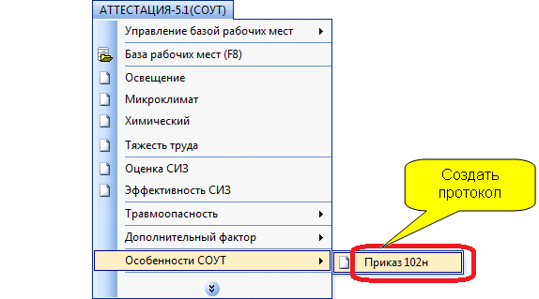
Для данного отчета предусмотрена стандартная панель инструментов, как показано на рисунке.
На данной панели расположены стандартные функции (кнопки) для работы с документами программы А-5.1 (выбор рабочего места и сохранение документа в базе РМ).
После выбора команды меню "АТТЕСТАЦИЯ-5.1 - Особенности СОУТ - Приказ 102н" будет создан пустой документ, который необходимо заполнить. Для заполнения предусмотрено 2 команды:
"Выбор рабочего места";
"Заполнить таблицу".
Общие сведения о РМ заполняются при использовании кнопки "Выбор рабочего места". Заполняются следующие разделы: сведения о работодателе, сведения о рабочем месте, сведения о работниках. Вся информация берется на основе сведений, хранящихся в базе РМ (сведения о рабочем месте).
Заполнение сведений, касающихся непосредственно оценки в условиях повышенного давления газовой и воздушной среды производится при использовании кнопки "Заполнить таблицу". Данная функция выводит следующее диалоговое окно.
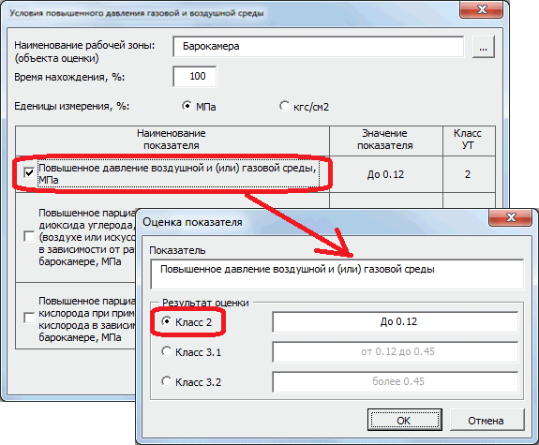
Оценка условий труда выполняется по следующим показателям (в соответствии с приказом 102н):
повышенное давление воздушной и (или) газовой среды (МПа (кгс/см2));
повышенное парциальное давление кислорода, азота и диоксида углерода, содержащихся в газовой среде (воздухе или искусственной дыхательной газовой смеси) в зависимости от рабочего избыточного давления в барокамере (МПа (кгс/см2));
повышенное парциальное давление медицинского кислорода при применении для дыхания медицинского кислорода в зависимости от избыточного давления в барокамере (МПа (кгс/см2)).
В зависимости от фактического наличия фактора необходимо выбрать соответствующий показатель и указать класс условий труда, как показано на рисунке.
Перед использованием данного протокола необходимо дополнительно добавить в окно "Справочник НД" (меню "Аттестация-5.1 - Справочник ресурсов - Справочник НД") новый документ (приказ 102н) для заполнения раздела с перечнем нормативных документов в протоколе. При назначении фактора рекомендуется использовать запись "Разное", как показано на рисунке.
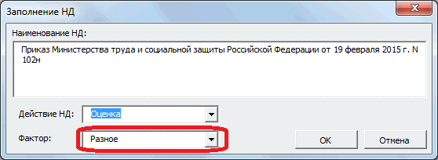
Данный способ позволяет легче идентифицировать НД для дополнительных факторов, учитывающих отраслевые особенности, и которые не определены в методике СОУТ.
Примечание.
Исходя из особенностей осуществления деятельности в условиях повышенного давления, мы считаем, что для проведения оценки (определения класса условий труда) допускается использовать сведения, полученные на основе анализа технической документации (изучения основных режимов работы барокамеры) и/или на основе контрольно-измерительного оборудования, входящего в состав барокамер. Избыточное давление внутри барокамеры является контролируемым и управляемым показателем работы барокамеры в соответствии с используемыми технологическими режимами. В связи с этим, эксперту в первую очередь необходимо оценить режим работы, который может характеризоваться как одним значением, так и диапазоном значений. В этой ситуации, считаем, что нет необходимости использовать дополнительные СИ для непосредственного измерения избыточного давления.

Особенности проведения СОУТ (приказ от 18 февраля 2015 г. N 96н)
Добавлен протокол оценки условий труда для рабочих мест в условиях повышенного давления газовой и воздушной среды в соответствии с "Особенностями проведения специальной оценки условий труда на рабочих местах водолазов, а также работников, непосредственно осуществляющих кессонные работы, утв. приказом Министерства труда и социальной защиты Российской Федерации от 18 февраля 2015 г. N 96н.
Формирование отчета.
Рассматриваемый отчет расположен в меню "АТТЕСТАЦИЯ-5.1 - Особенности СОУТ - Приказ 96н", как показано на рисунке.
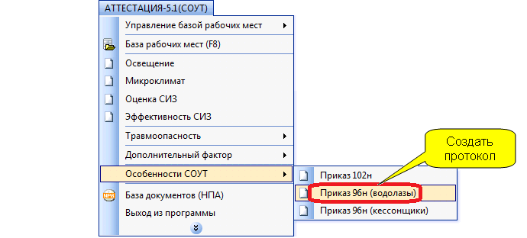
В программе предусмотрено 2 отдельных протокола (1- для водолазов, 2 - для работников, осуществляющих кессонные работы).
Для данных отчетов предусмотрена стандартная панель инструментов, как показано на рисунке.
На данной панели расположены стандартные функции (кнопки) для работы с документами программы А-5.1 (выбор рабочего места и сохранение документа в базе РМ).
После выбора команды меню "АТТЕСТАЦИЯ-5.1 - Особенности СОУТ - Приказ 96н" будет создан пустой документ, который необходимо заполнить. Для заполнения предусмотрено 2 команды:
"Выбор рабочего места";
"Заполнить таблицу".
Общие сведения о РМ заполняются при использовании кнопки "Выбор рабочего места". Заполняются следующие разделы: сведения о работодателе, сведения о рабочем месте, сведения о работниках. Вся информация берется на основе сведений, хранящихся в базе РМ (сведения о рабочем месте).
Заполнение сведений, касающихся непосредственно оценки в условиях повышенного давления газовой и воздушной среды производится при использовании кнопки "Заполнить таблицу". Данная функция выводит следующие диалоговые окна:
ДЛЯ ВОДОЛАЗОВ
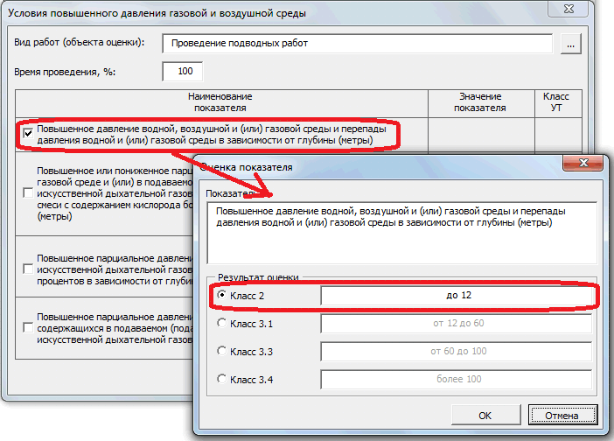

ДЛЯ КЕССОНЩИКОВ

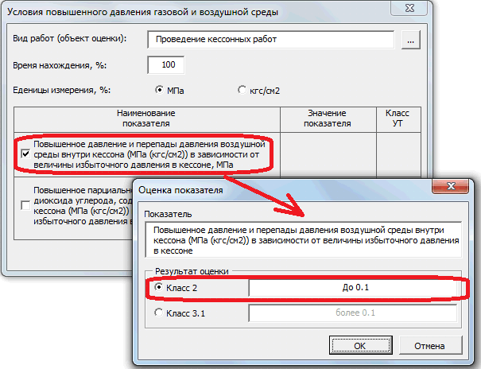
Оценка условий труда выполняется по следующим показателям:
а) для водолазов
повышенное давление водной, воздушной и (или) газовой среды и перепады давления водной и (или) газовой среды;
повышенное или пониженное парциальное давление кислорода, содержащегося в газовой среде и (или) в подаваемом (подаваемой) на дыхание воздухе и (или) искусственной дыхательной газовой смеси;
повышенное парциальное давление азота, гелия, водорода и диоксида углерода, содержащихся в подаваемом (подаваемой) на дыхание воздухе и (или) искусственной дыхательной газовой смеси.
б) для кессонщиков
повышенное давление и перепады давления воздушной среды внутри кессона;
повышенное парциальное давление азота, кислорода и диоксида углерода, содержащихся в воздухе внутри кессона.
В зависимости от фактического наличия фактора необходимо выбрать соответствующий показатель и указать класс условий труда, как показано на рисунке.
Перед использованием данного протокола необходимо дополнительно добавить в окно "Справочник НД" (меню "Аттестация-5.1 - Справочник ресурсов - Справочник НД") новый документ (приказ 96н) для заполнения раздела с перечнем нормативных документов в протоколе. При назначении фактора рекомендуется использовать запись "Разное", как показано на рисунке.
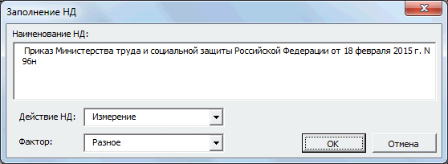
Данный способ (использовать запись "Разное") позволяет легче идентифицировать НД для дополнительных факторов, учитывающих отраслевые особенности, и которые не определены в методике СОУТ.

Особенности проведения СОУТ (Приказ Минтруда России от 30.06.2017 N 544н)
Появились изменения в связи с утверждением Приказа Минтруда России от 30.06.2017 N 544н. Данный приказ вносит изменения в приказ Минтруда от 24 апреля 2015 г. N 250н, суть которых заключается в утверждении особенностей проведения СОУТ для еще одной группы медицинских работников, связанных с оказанием психиатрической помощи (см. прил.5 приказа Минтруда от 24 апреля 2015 г. N 250н с изм. от 30.06.2017).
На основе данных изменений в программу включены:
1. Опция в сведениях об идентификации;
2. Дополнительная форма для протокола напряженности;
3. Дополнительная форма для протокола травмоопасности.

1. Дополнительная опция находится в разделе идентификации (Доп.сведения о РМ), как показано на рисунке.
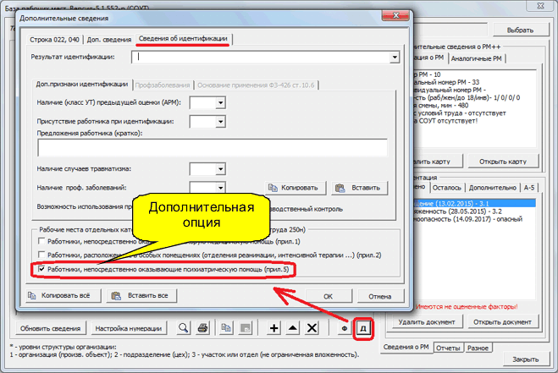
2. Для назначения дополнительной формы по тяжести необходимо перейти в окно "Управление шаблонами" (меню "Аттестация-5.1 - Управление шаблонами") и назначить форму 1.250н или 2.250н, как показано на рисунке.
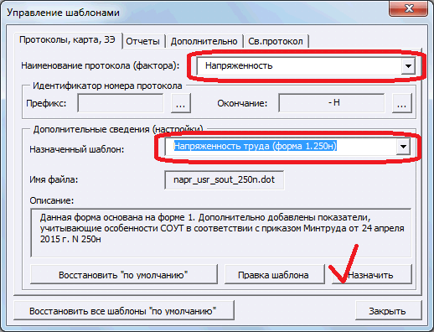
В данной форме добавлены два показателя в соответствии с приказом Минтруда России от 24 апреля 2015 г. N 250н, прил.5, п.11.
3. Дополнительная форма для травмоопасности создается через меню "Аттестация-5.1 - Травмоопасность", как показано на рисунке.
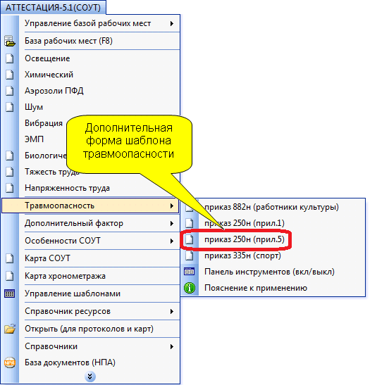
Данная форма отличается от всех предыдущих форм, так как в ней используется всего-лишь одно диалоговое окно для выбора опасного фактора в соответствии с приказом 250н, прил.5, п.2, как показано на рисунке.
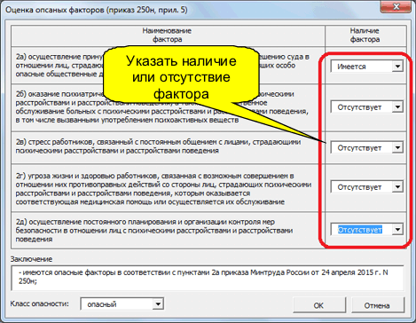

Особенности проведения СОУТ (основе приказа Минтруда России от 30 июня 2017 г. N 543н)
В соответствии с приказом Министерства труда и социальной защиты Российской Федерации от 30 июня 2017 г. N 543н утверждены особенности проведения специальной оценки условий труда на рабочих местах водителей городского наземного пассажирского транспорта общего пользования. К данной категории относятся водители автобусов, трамваев и троллейбусов, осуществляющих регулярные перевозки пассажиров и багажа.
Приказ вводит ряд методических рекомендаций по проведению СОУТ для рабочих мест данной категории. Функциональные изменения в программе связаны с применением п.8 и 9 текущего приказа, которые предусматривают повышение класса условий труда для факторов микроклимат и напряженность трудового процесса.
В составе напряженности по приказу 543н должны оцениваться:
- Длительность сосредоточенного наблюдения;
- Плотность сигналов и сообщений в среднем за 1 ч работы, ед;
- Число производственных объектов одновременного наблюдения;
- Нагрузка на слуховой анализатор;
- Активное наблюдение за ходом производственного процесса;
- Нагрузка на голосовой аппарат.
Все представленные показатели согласуются с классификатором ВОПФ (прил.2 к приказу Минтруда России от 24 января 2014 г. N 33н). Поэтому для оценки водителей по приказу 543н необходимо оценить условия труда на основе данных показателей. Этим показателям соответствует форма 2 протокола напряженности.
Для этого нужно назначить форму 2 протокола напряженности через окно "Управление шаблонами", как показано на рисунке.
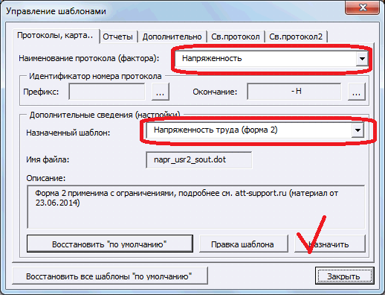
Дополнительно с формой 2 оценки напряженности трудового процесса можно ознакомиться в следующем материале (по ССЫЛКЕ).
В функционал программы добавлена новая опция в разделе "Дополнительные сведения о РМ - Сведения об идентификации", как показано на рисунке.
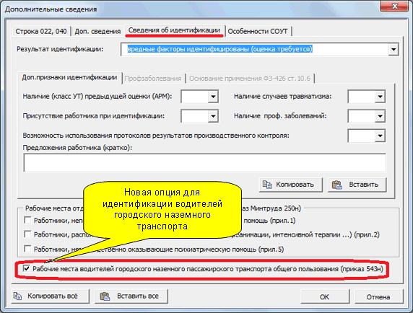
При использовании данной опции в протоколе оценки напряженности трудового процесса при выставлении итогового класса условий труда будет применяться п.9, вследствие чего класс условий труда будет повышен на одну ступень.
Дополнительные изменения также включены в протокол оценки микроклимата: добавлена дополнительная опция, как показано на рисунке.
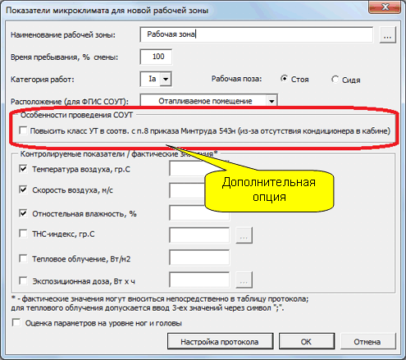
После установки данной опции в процессе определения класса условий труда будет применена сноска, как показано на рисунке.
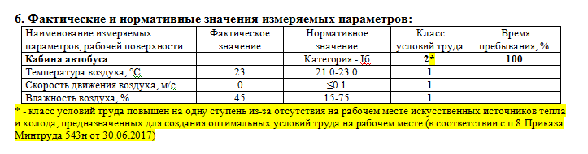
Примечание: Для учета особенностей проведения СОУТ на уровне ФГИС СОУТ должны появиться соответствующие изменения в шаблоне для экспорта и в самой системе ФГИС СОУТ. Пока таких изменений нет, в программе А-5.1 не определено отдельного значения по водителям городского наземного транспорта для раздела "Особенность проведения СОУТ" (кнопка "Д" -вкладка "Особенность СОУТ"). После соответствующих изменений на сайте ФГИС СОУТ и в шаблоне для экспорта, появятся изменения и для А-5.1.

Карта специальной оценки условий труда работников
Карта аттестации построена в соответствии с требованиями методики проведения специальной оценки условий труда. Для создания карты аттестации используется пункт меню "АТТЕСТАЦИЯ-5.1 -> Карта СОУТ".
Панель инструментов карты СОУТ:
После создания карты необходимо выбрать рабочее место (кнопка "Выбор рабочего места").
Отличительной особенностью заполнения карты аттестации от протоколов оценки производственных факторов являются следующие кнопки на панели инструментов:
"Оценка условий труда";
"Заполнение строки 040";
"Рекомендации".
Оценка условий труда.
Кнопка "Оценка условий труда" предназначена для заполнения строки 030 на основе протоколов оценки для данного рабочего места.
Данная команда выводит следующее диалоговое окно:
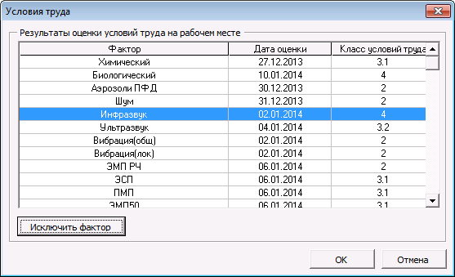

Результатом выполнения данной команды будет заполнение таблицы строки 030 «Оценка условий труда по идентифицированным вредным (опасным) факторам».

Заполнение строки 040
Кнопка «Заполнение строки 040» предназначена для заполнения строки 040 и выводит следующее диалоговое окно:
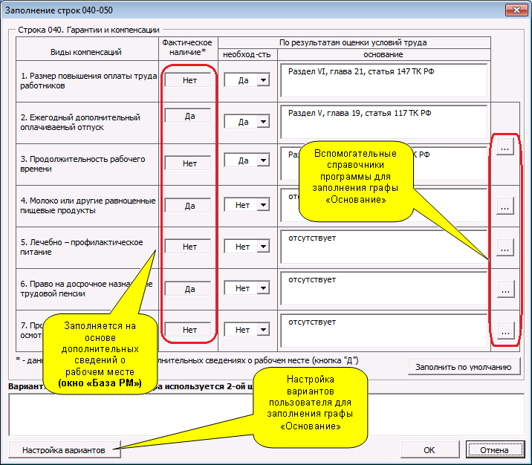
В данном диалоговом окне информация заполняется на основе следующих источников:
- дополнительные сведения о рабочем месте (информация введенная в базу рабочих мест – кнопка «Д»);
- заполнение полей и списков на основе ручного ввода;
- заполнение сведения на основе встроенных справочников программы.
Справочники программы доступны по нажатию кнопки "Справочник …" для соответствующего поля для редактирования.
Дополнительно в диалоговом окне предусмотрен настраиваемый справочник программы. Для настройки справочника используется кнопка "Настройка вариантов".
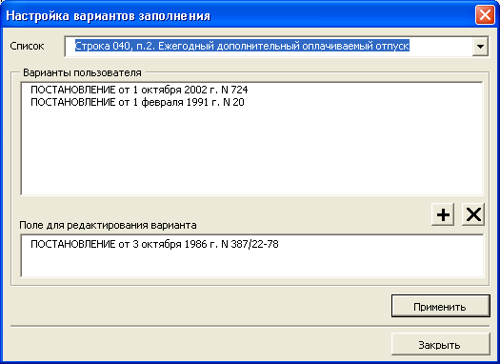

В данном диалоговом окне по каждому из разделов (поле "Список") можно настроить свои варианты заполнения.
В дальнейшем данные варианты будут отображаться в списке при переходе (установке курсора) на соответствующем поле для редактирования.
Результатом выполнения данной команды будет заполнение строки 040 карты специальной оценки условий труда.

Заполнение строки 050.
Кнопка "Рекомендации" предназначена для заполнения рекомендаций в целях формирования строки 050 карты СОУТ и перечня мероприятий. Данное окно разделено на 2 вкладки:
1. ввод рекомендаций по улучшению условий труда;
2. ввод рекомендаций по подбору работников.
Для ввода рекомендаций по улучшению условий труда предназначена первая вкладка:
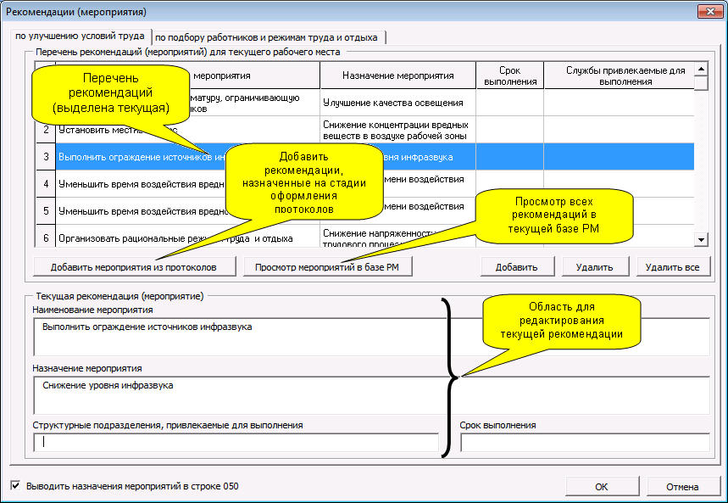

Формирование списка мероприятий осуществляется:
- на основе мероприятий назначенных на стадии оформления протоколов (кнопка "Добавить мероприятия из протоколов");
- на основе самостоятельного ввода (кнопка "Добавить");
- на основе сведений содержащихся в текущей базе рабочих мест (кнопка "Просмотр мероприятий в базе РМ").
Последний способ вода используется в том случае, если в базе РМ уже имеются идентичные или похожие мероприятия для других рабочих мест.
Для ввода рекомендаций по режиму труда и отдыха, по подбору работников:
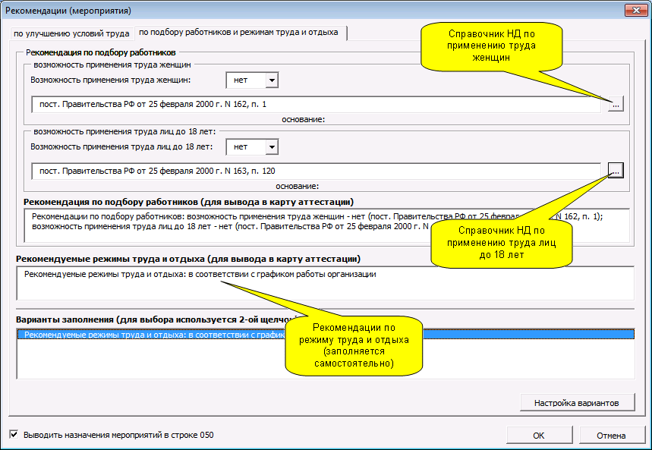

В данном диалоговом окне (при необходимости) указываются рекомендации по возможности применения труда женщин и лиц до 18 лет, а также рекомендуемые режимы труда и отдыха.
Для заполнения основания предусмотрены справочники НД по применению труда женщин и лиц до 18 лет.

Результатом выполнения данной команды будет заполнение строки 050 карты СОУТ и сохранение рекомендаций в базе РМ для обеспечения возможности формирования перечня мероприятий.

Форма "Заключение эксперта"
Ввод сведений.
Для данной формы предусмотрен ввод дополнительных данных в диалоговом окне "Дополнительные сведения" (кнопка "Д" в диалоговом окне "База рабочих мест"), как показано на рисунке.
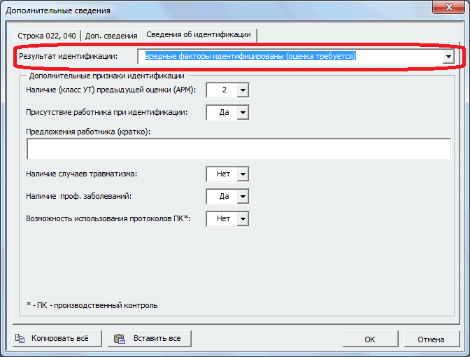
Дополнительные сведения расположены на вкладке "Сведения об идентификации". Ключевым дополнительным признаком для рабочего места является результат идентификации, который определен двумя состояниями: "вредные факторы идентифицированы" и "вредные факторы НЕ идентифицированы". Второе состояние предполагает, что на рабочем месте не требуется оценка и условия труда признаются допустимыми без проведения измерений и исследований. Для таких рабочих мест устанавливается 2 (допустимый) класс условий труда без оформления протоколов.
Так же в данном окне представлены дополнительные признаки идентификации, которые могут использоваться в отчете "Заключение эксперта".
Формирование отчета.
Рассматриваемый отчет расположен в меню "АТТЕСТАЦИЯ-5.1 - Заключение эксперта", как показано на рисунке.
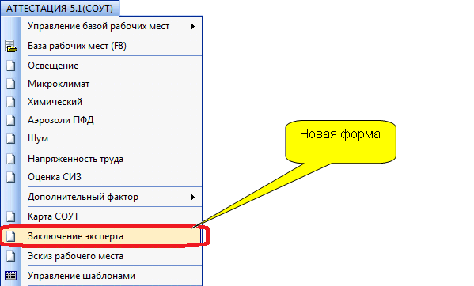
Для данного отчета предусмотрена стандартная панель инструментов,
которая предоставляет стандартные функции для работы с документами программы А-5.1 (выбор рабочего места и сохранение документа в базе РМ).
После выбора команды меню "АТТЕСТАЦИЯ-5.1 - Заключение эксперта" будет создан пустой документ, который необходимо заполнить. Для заполнения предусмотрено 2 команды: выбор рабочего места и результат идентификации .
Основная информация заполняется по команде "Выбор рабочего места"; заполняются следующие разделы: сведения о работодателе, сведения о рабочем месте, сведения о работниках, гарантии и компенсации (наличие), травматизм и профессиональные заболевания, сведения об оборудовании и т.п. Вся информация берется на основе сведений, хранящихся в базе РМ (сведения о рабочем месте).
Информация о результате идентификации ОВПФ выводятся в виде следующей таблицы:
№ п/п Классификатора вредных и (или) опасных производственных факторов | Наименование вредного и (или) опасного фактора производственной среды и трудового процесса
1.1 | Микроклимат
1.2 | Аэрозоли преимущественно фиброгенного действия (АПФД)
1.3.1 | Шум
1.3.2 | Инфразвук
1.3.3 | Ультразвук воздушный
1.3.4 | Общая и локальная вибрация

Для заполнения выше упомянутой таблицы предусмотрена вторая команда "Результат идентификации" , которая выводит следующее окно.
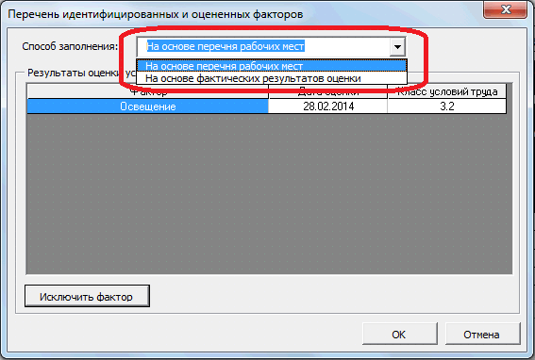
В данном окне предусмотрен выбор способа заполнения таблицы идентификации (на основе перечня рабочих мест или на основе фактических результатов оценки). В первом случае сведения будут заполняться на основе информации, указанной в окне "Факторы, подлежащие оценке", а во втором - на основе заполненных протоколов. Во втором случае отчет по ряду факторов будет более детализированным. Это объясняется тем, что на уровне ввода сведений по факторам подлежащим оценке по ряду позиций отмечается группа факторов (например: микроклимат, который включает в себя температуру, влажность и т.д.).
Приведенная в данном обновлении форма "Заключение эксперта" для большей универсальности включает максимальный набор показателей, которые выводятся в отчет. Кому-то может показаться, что данная форма включает избыточный объем информации. В этом случае исключить часть показателей можно будет в режиме редактирования шаблонов. Форма "Заключение эксперта" доступна для редактирования в окне "Управление шаблонами", как показано на рисунке.
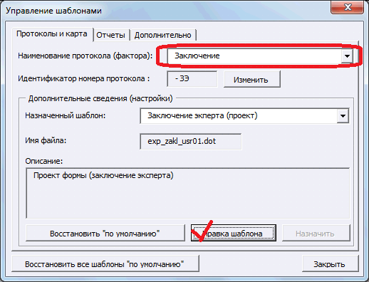
Примечание.
Данная форма предназначена для заполнения на каждое рабочее место, т.е. форма заполняется и сохраняется вместе с протоколами для конкретного рабочего места. Вариант формирования сводного заключения (один документ на группу рабочих мест) также рассматривается.
Предложения по усовершенствованию данной отчетной формы принимаются и будут учитываться с целью выработки универсальных решений для развития данного функционала.

Эскиз рабочего места
Новая форма предназначена для включения в комплект документов на рабочее место дополнительного вида отчета "Эскиз рабочего места", предназначенного для схематического изображения помещения и точек измерения.
Для создания эскиза необходимо:
- выбрать в меню "АТТЕСТАЦИЯ-5.1» пункт "Эскиз рабочего места";
- назначить рабочее (кнопка "Выбор рабочего места" на панели инструментов);
- нарисовать эскиз с использованием функционала программы (кнопка "Нарисовать эскиз") или самостоятельно за счет использования других средств рисования (средства рисования MS Word, сторонние редакторы);
- отправить в базу с использованием кнопки "Отправить в базу РМ" на панели инструментов.
В шаблоне эскиза по умолчанию представлены все основные разделы, которые отражены в протоколе (информация о рабочем месте и работодателе, а также информация о лицах проводивших оценку). При необходимости данные разделы могут быть исключены при использовании режима редактирования шаблонов (меню "АТТЕСТАЦИЯ-5.1» пункт "Управление шаблонами").
Основная команда протокола "Нарисовать эскиз" выводит следующее диалоговое окно:
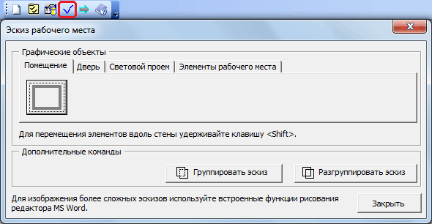
В данном диалоговом окне представлены основные графические примитивы (помещение, дверь, окно и т.п.) на основе которых можно построить простое схематическое изображение рабочего места. Если эскизы, полученные при использовании данного функционал не устраивают по различным причинам, необходимо использовать специализированные чертежные программы.
Дополнительные сведения по использованию данного функционала доступно в видеоматериале на сайте www.att-support.ru.

Карта хронометражных наблюдений
Добавлен новый (необязательный) отчет "Карта хронометражных наблюдений", предназначенный для сбора предварительной информации о рабочем месте, которая в последующем может быть использована для проведения СОУТ. Карта хронометражных наблюдений подписывается представителями заказчика, что может служить дополнительным подтверждением корректности сведений о времени воздействия в протоколах при возникновении спорных вопросов. Соответственно по логике проведения СОУТ целесообразно данный документ создавать на начальном этапе проведения СОУТ.
Данный отчет создается из меню "Аттестация-5.1 - Карта хронометража", как показано на рисунке.
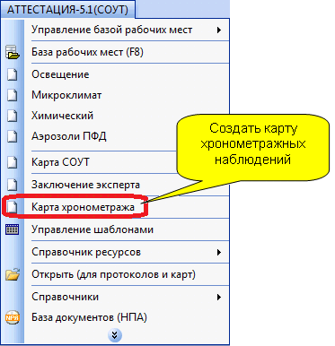
После создания новой карты необходимо назначить рабочее место при помощи кнопки "Выбор рабочего места" далее всё заполнение выполняется пользователем самостоятельно в таблицы документа.
Перечень разделов доступных для заполнения указан на следующем рисунке.
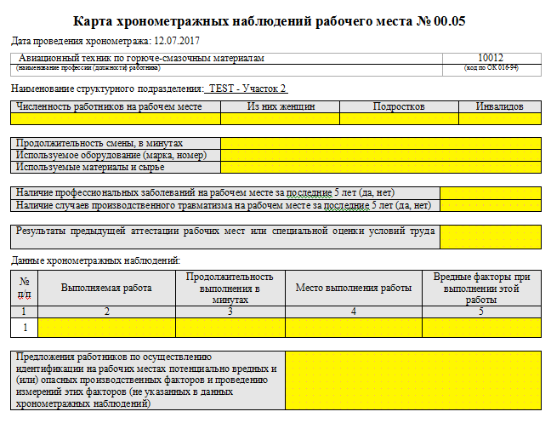
Желтым цветом обозначено место для ввода сведений, ряд разделов заполняются на основе информации указанной в доп.сведениях о РМ.
Ввод выполняется непосредственно в соответствующие ячейки документа. После заполнения документ необходимо отправить в базу РМ. Часть сведений (количественная информация, сведения о рабочем месте и об идентификации) после отправки документа в базу РМ сохраняются в соответствующих разделах диалогового окна "Дополнительные сведения" (кнопка "Д").
Примечание: данный документ не имеет встроенной функциональности по заполнению сведений для хронометражных наблюдений на основе ранее заполненного перечня РМ (кнопка "Ф"). Предполагается, что часть сведений, связанная с данными по хронометражу является первичной информацией и заполняется представителями заказчика после передачи предварительно заготовленных форм с информацией о РМ. Для целей передачи документов только по хронометражу в функционале экспорта файлов в папку "Результаты СОУТ" дополнительно реализована опция для выгрузки только карт хронометража.

Итоговые (сводные) отчеты
К данному разделу относятся следующие документы:
- Титульный лист;
- Сведения об организации;
- Перечень рабочих мест;
- Сводная ведомость;
- Перечень мероприятий;
- Сводное заключение эксперта;
- Декларация;
- Перечни вредных веществ (необязательные формы);
- набор дополнительных отчетов;
- Отчеты для печати.
Для формирования отчета необходимо воспользоваться вкладкой "Отчеты" диалогового окна "База рабочих мест".
Предварительно необходимо задать область формирования отчета, выбрав соответствующий элемент древовидного списка (подразделение или участок).

После выбора подразделения, для которого формируется отчет нужно выбрать кнопку соответствующую необходимой отчетной форме.
Для перечня рабочих мест предусмотрено 2 различных формы:
- на основе сведений о факторах, введенных в базу рабочих мест (кнопка "Ф");
- на основе оформленных протоколов.

Сводный протокол
Режим для формирования сводного протокола на основе протоколов, оформленных на рабочие места. Сводный протокол формируется для группы рабочих мест (участок, подразделение, организация) по определенному фактору.
Для формирования сводного протокола необходимо перейти в диалоговое окно "База рабочих мест", вкладка "Разное", как показано на рисунке.
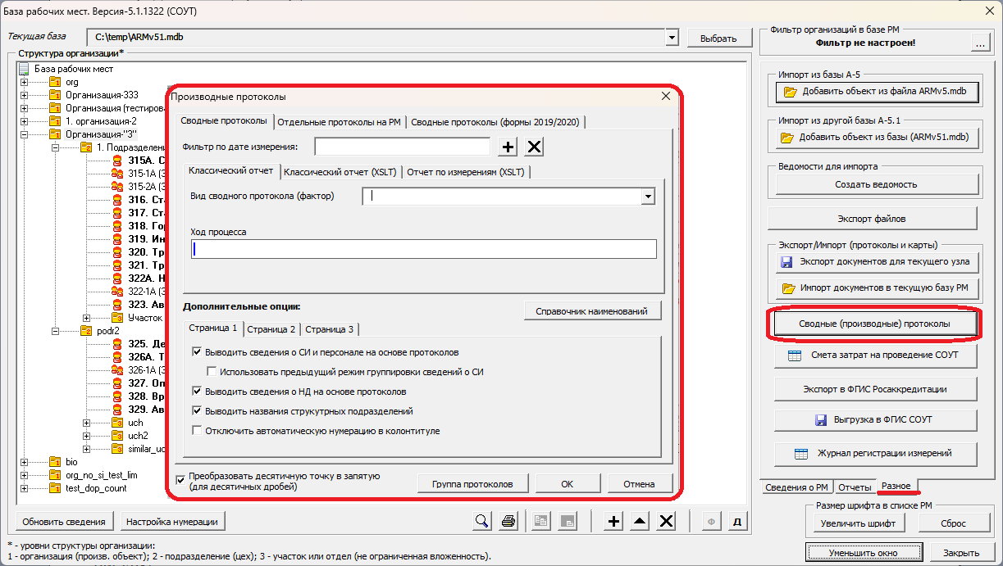
В результате применения данной функции будет сформирован сводный протокол на группу рабочих мест по определенному пользователем фактору.
В данном окне используется 2 основных режима:
- Классический режим (вкладка "Сводные протоколы");
- Сводные протоколы по формам 2019-2020 (Сводные протоколы формы 2019-2020).
В окне также имеется вкладка "Отдельные протоколы на РМ" – это режим который не нашел применения среди пользователей А-5.1 и далее не рассматривается.
Классический режим состоит из классических и классических (XSLT) отчетов. Первый режим использует стандартное заполнение на основе шаблона Word. Модификация данного протокола может производиться за счет внесения изменений в шаблон Word. Работа с шаблонами Word выполняется через окно "Управление шаблонами". Режим классический (XSLT) описан ниже.

Дополнительный режим формирования сводных протоколов на основе XSLT-преобразования.
Для использования нового режима предусмотрена дополнительная вкладка, как показано на рисунке.
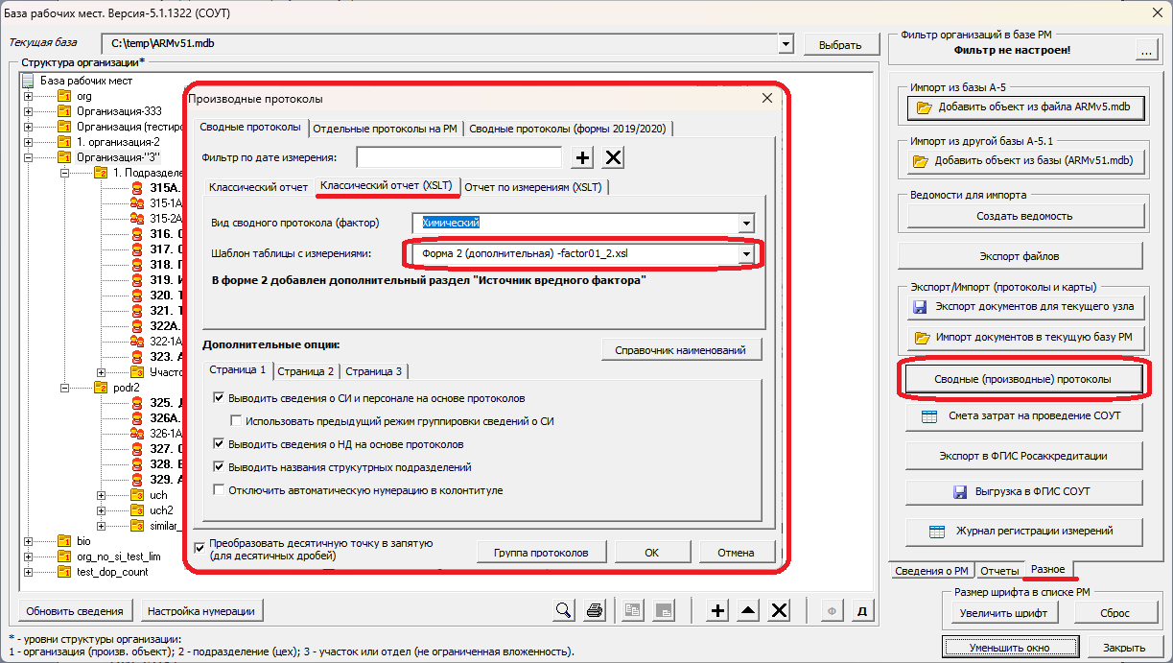
На данной вкладке кроме выбора фактора предусмотрено также дополнительное поле "Шаблон таблицы с измерениями". От варианта выбора шаблона будет зависеть способ заполнения основной таблицы сводного протокола. Для ряда факторов было предусмотрено несколько шаблонов.
В дальнейшем возможна реализация дополнительных шаблонов заполнения.
XSLT- шаблон распространяется только на таблицу с измерениями в сводном протоколе, все остальные разделы заполняются классическим способом на основе шаблона, который был определен в окне "Управление шаблонами". В связи с этим, редактирование данных разделов (кроме таблицы с измерениями) выполняется обычным способом через окно "Управление шаблонами".

Дополнительная опция для сводного протокола
Добавлена вкладка в диалоговое окно для формирования сводного протокола, как показано на рисунке.
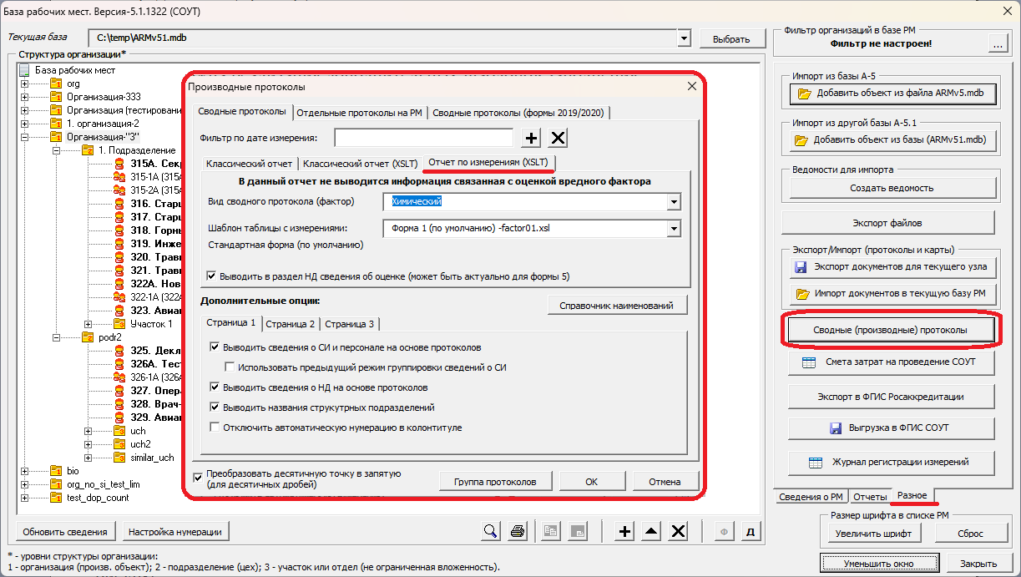
Данная вкладка предназначена для формирования сводного протокола, в котором выводятся только сведения по измерениям: отсутствуют сведения о классе условий труда и ПДУ. Дополнительно при формировании данного протокола применяются следующие изменения:
используется раздел "НД, устанавливающие метод и требования к проведению измерений" для которого обтираются только те НД, которые предназначены для измерения (Действие НД - Измерение);
если в протоколе на РМ определен отдельный раздел для эксперта и отдельный раздел для лиц, проводивших измерения, тогда в протокол отбираются только лица, проводившие измерения.
Данный режим основан на отдельных шаблонах для сводных протоколов. В связи с этим в окне "Управление шаблонами" должна появиться отдельная вкладка, как показано на рисунке.
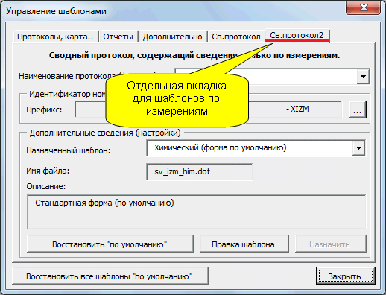

Сводные протоколы по формам 2019-2020
Режим формирования сводных протоколов 2019-2020 расположен на отдельной вкладке, как показано на рисунке.
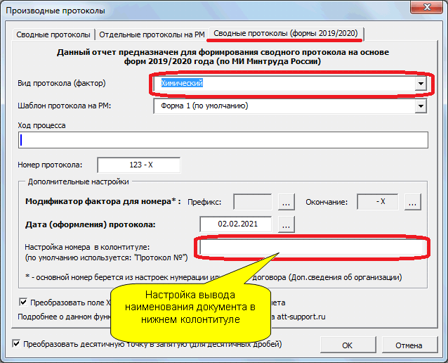
В данном окне необходимо выбрать фактор и назначить дату протокола, а также можно выполнить ряд настроек: настройка модификатора номера (например, добавить " - Ш" к номеру для фактора "Шум") и настроить вывод наименования в колонтитул отчета.
Особенностью данного отчета является то, что он построен полностью на XSLT-шаблоне. Поэтому для данного режима недоступны настройки в окне "Управление шаблонами", кроме настройки колонтитулов отчета. В XSLT-режиме проблематично формировать колонтитулы отчета, поэтому возможность редактирования колонтитулов предоставлена на уровне базового шаблона. Используемый для данного отчета шаблон показан на рисунке.
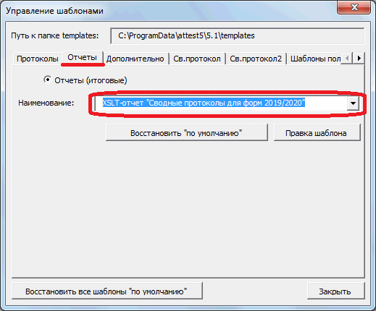
Все дополнительные настройки доступны только через редактирование XSLT-шаблона, который не имеет возможности визуального редактирования.
Возможность редактирования XSLT-шаблонов описана в следующем МАТЕРИАЛЕ.
Особенность формирования.
Не удалось обеспечить вывод всех сведений по РМ в рамках одной общей таблицы, как это организовано для классического сводного протокола. В связи с этим, в новом сводном протоколе для каждого отдельного РМ выделен целый блок сведений, который состоит из нескольких таблиц, приближенных по своему содержанию к таблицам из протокола на отдельное РМ.
При построении рекомендуется включать опцию "Преобразовать поле XSL в обычный текст после формирования отчета". Выключенная опция временно понадобится в том случае, если пользователь прибегнет к возможности редактирования XSLT-шаблона. Порядок описан в материале "Возможность редактирования XSLT-шаблонов".

Примечание:
Технология XSLT-преобразования доступна только для версий офис, начиная с MS Office 2003. Причем, функционал для MS Office 2003 доступен только для профессионального выпуска (proffessional edition).

Сводное заключение эксперта
Данная форма представляет собой заключение на все рабочие места и включает ряд обобщенных показателей:
- сведения о работодателе;
- сведения об организации, проводящей СОУТ;
- обобщенные сведения о результатах СОУТ;
- сведения о рабочих местах, подлежащих декларированию;
- сведения об эксперте.
Для формирования сводного заключения надо выбрать организацию и нажать кнопку "Сводное заключение эксперта", как изображено на рисунке:
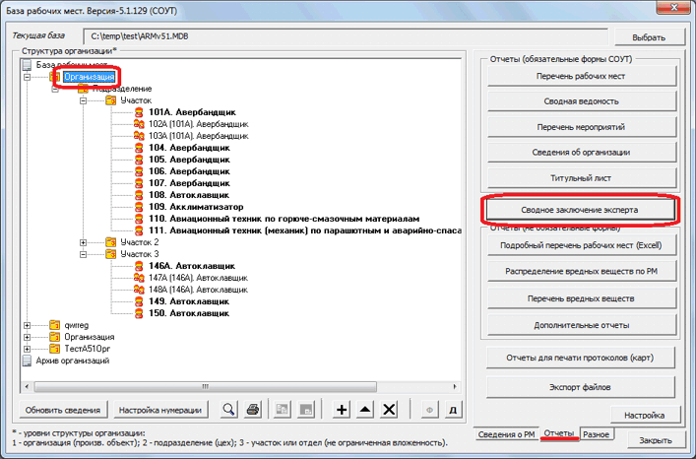
В результате сформируется отчет по выбранной организации.
Шаблон отчета содержит много статичной информации, которая может настраиваться в зависимости от требований той или иной организации.
Правка шаблона производится в режиме редактирования шаблона заключения эксперта (меню "Аттестация-5.1 - Управление шаблонами"), как показано на рисунке.
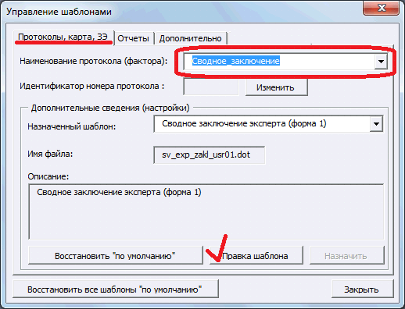

Смета затрат на проведение СОУТ
Добавлен новый режим для формирования сметы затрат на проведение работ по оценке и оформлению результатов СОУТ. Формирование сметы выполняется на основе перечня рабочих мест. В связи с этим, перед формированием сметы должна быть введена информация о факторах для всех основных рабочих мест (кнопка "Ф" диалогового окна "База РМ").
Для вызова диалогового окна "Смета затрат ..." необходимо перейти в окно "База РМ", на вкладку "Разное" и нажать кнопку "Смета затрат на проведение СОУТ", как показано на рисунке.
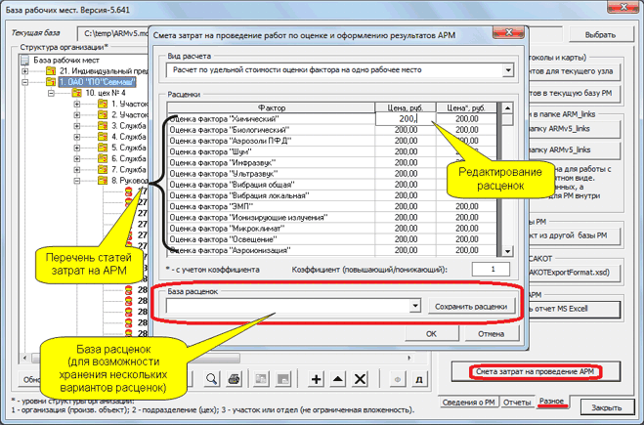
В данном диалоговом окне приведен перечень статей затрат, связанных с оценкой условий труда и оформлением результатов СОУТ. Для каждой статьи затрат необходимо установить базовую расценку, которая установлена в организации (по умолчанию установлена абстрактная цена - 200 рублей). Расценка является удельной стоимостью работы (например, оценки освещения) затраченной на 1 РМ.
Если требуется использовать несколько вариантов расценок, в этом случае можно воспользоваться базой расценок, которая позволяет сохранять и повторно использовать различные варианты расценок.
Результатом применения данного диалогового окна будет формирование отчета-заготовки в формате MS Excell.
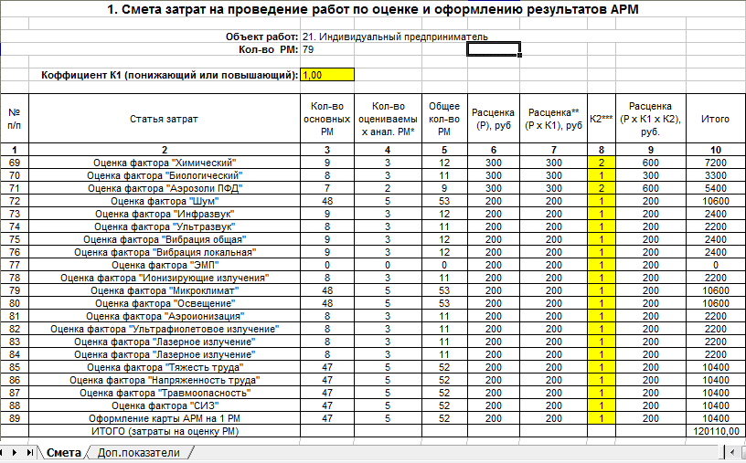
Входные параметры для расчета затрат:
- кол-во основных РМ - определяется по перечню рабочих мест;
- кол-во оцениваемых аналогичных РМ - определяется из соотношения оценки аналогичных РМ не менее 20% (но не менее двух);
- общее кол-во РМ - определяется как сумма основных РМ и оцениваемых аналогичных РМ;
- расценка - задается пользователем для каждой статьи затрат;
- коэффициент К1 - учитывает сложность оценки и оформления СОУТдля всей работы, определяется опытным путем;
- коэффициент К2 - учитывает сложность оценки отдельного фактора (по умолчанию равен 1), определяется опытным путем.
Как видно, в расчете затрат имеются 2 переменные (К1 и К2). Данные переменные (коэффициенты) задаются пользователем самостоятельно. Смысл данных коэффициентов заключается в учете факторов трудоемкости выполнения работ по СОУТ, которые не могут быть определены только по сведениям из перечня РМ. Различия данных коэффициентов состоят в том, что коэфф.К1 применяется ко всем статьям затрат, а коэфф.К2 - к каждой статье затрат отдельно. Данные коэффициенты вводятся пользователем самостоятельно непосредственно в лист MS Excell.
Определение трудоемкости работы (которую предстоит выполнить) является наиболее сложной задачей при расчете стоимости. Объекты с одинаковым количеством рабочих мест могут существенно отличаться по сложности. Например, на одном объекте все рабочие места представлены офисными работниками, а на другом - работниками, занятыми в производстве. Трудоемкость выполнения работы на втором объекте будет существенно выше, даже при равном количестве оцениваемых факторов. Если попытаться охарактеризовать данную ситуацию через упомянутые выше коэффициенты, то в данной ситуации К1 (второго объекта) > К1 (первого объекта). Количественное определение данных коэффициентов - задача непростая и полностью ложится на плечи специалиста, который занимается расчетом стоимости и имеет уже значительный опыт в данном вопросе.
Применение коэффициента К2 обусловлено наличием специфики оценки таких факторов, как "Химический" и "Аэрозоли ПФД". Очень сложно для оценки химического фактора рассчитать среднюю стоимость на все случаи жизни. Реальная стоимость оценки хим.фактора будет пропорционально зависеть от количества вредных веществ на РМ и количества проводимых измерений. Поэтому для факторов "Химический" и "Аэрозоли ПФД" всегда требуется учитывать дополнительную информацию.
При расчете стоимости работ существует две крайности:
- Не упростить расчет до такой степени, чтобы не допустить значительных ошибок. Неправильно определённые трудозатраты могут просто привести к убыткам.
- Не пытаться досконально детализировать затраты на все выполняемые операции. В этой ситуации время потраченное на расчет сметы может быть значительным и будет увеличивать общую трудоемкость выполнения работы по проведению СОУТ.
Добиться промежуточного результата, не уходя в крайности, с точки зрения авторов, можно с использованием усредненных показателей, которые прямо или косвенно будут характеризовать трудоемкость выполняемых работ.
Для этих целей вместе со сметой формируется еще один вспомогательный документ (дополнительный лист, вкладка "Доп.показатели"), на котором представлено несколько универсальных показателей, отражающих сложность выполняемой работы.
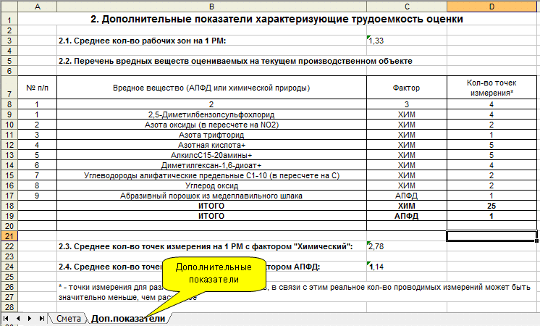
Рассмотрим показатели, которые на текущий момент формируются в данном отчете:
- среднее кол-во рабочих зон, приходящихся на 1 РМ;
- перечень вредных веществ оцениваемых на текущем производственном объекте;
- среднее кол-во точек измерения, приходящихся на 1 РМ с фактором "Химический";
- среднее кол-во точек измерения на 1 РМ с фактором АПФД.
Среднее кол-во рабочих зон, приходящихся на 1 РМ.
Показатель рассчитывается, как отношение суммарного кол-ва рабочих зон к суммарному кол-ву РМ на всем объекте (по основным РМ). Если на объекте для каждого рабочего места определена только одна рабочая зона, тогда данный показатель будет равен единице. Данный показатель в достаточной мере определяет трудоемкость проведения работ по СОУТ, т.к. кол-во рабочих зон непосредственно определяет кол-во точек измерения для санитарно-гигиенических факторов, а также косвенно увеличивает трудоемкость оценки факторов трудового процесса. Этот показатель учитывает сложность работы по всем факторам, в связи с этим, его можно использовать в качестве коэффициента К1, если взять за единицу рабочее место с одной рабочей зоной.
Перечень вредных веществ оцениваемых на текущем производственном объекте.
Перечень вредных веществ, которые оцениваются на объекте уже является составной частью перечня рабочих мест, тем не менее, в данном отчете повторно представлен список оцениваемых веществ с суммарным кол-вом точек измерения, чтобы можно было учесть сложность методов измерения для некоторыхвеществ в случае такой необходимости.
Среднее кол-во точек измерения, приходящихся на 1 РМ с фактором "Химический" и/или фактора АПФД.
Эти два показателя учитывают специфику оценки хим.фактора и АПФД, сложность которых зависит от кол-ва оцениваемых вредных веществ и кол-ва точек измерения. Показатели рассчитываются, как отношение суммарного кол-ва точек измерения к суммарному кол-ву РМ, на которых требуется оценивать данный фактор. Если для каждого рабочего места требуется оценить/измерить только одно вещество в одной точке измерения, данный показатель будет равен единице. Показатель характеризует конкретный фактор (химический или АПФД), поэтому его можно учитывать в качестве коэффициента К2.
Применение показателей.
Описанные выше показатели не являются исчерпывающими, аналогичным способом могут быть учтены дополнительные факторы в рамках предложенной математической модели, но все факторы так или иначе должны иметь количественную характеристику, т.е. должны быть выражены числом. В этом случае коэффициенты К1 и К2 будут являться результатом произведения нескольких коэффициентов.
Например, общая трудоемкость выполнения работы зависит от кол-ва оцениваемых рабочих мест на объекте. Это логично, чем больше объем выполняемой работы, тем меньше удельная стоимость оценки 1 РМ (выполнять 1 работу со 100 РМ - проще, чем 10 работ по 10 РМ, это справедливо и без учета транспортных расходов). На данном этапе это умозаключение, с которым сложно не согласиться, использовать нельзя, так как нет количественной характеристики. Получение количественной характеристики, конечно, является не простой задачей, но реально выполнимой. Коэффициенты можно назначить с учетом имеющегося опыта и здравого смысла, а в дальнейшем их можно будет непрерывно уточнять.
В данном случае коэффициент (назовем его - Крм) можно задать параметрически (приведены абстрактные цифры):
Кол-во РМ > 50 => Крм=1;
Кол-во РМ <= 50 => Крм=1.2;
Кол-во РМ <= 10 => Крм=1.5;
Кол-во РМ <= 5 => Крм=2;
Кол-во РМ = 1 => Крм=3.
Допустим, мы выполняем расчет для объекта, на котором требуется аттестовать 40 РМ и по расчетам доп. показателей у нас получился показатель "Среднее кол-во рабочих зон на 1 РМ" равен 1.3 (назовем его Крз).
В этом случае расчет коэффициента, учитывающего сложность для всей работы (К1) будет выглядеть следующим образом:
К1 = Крз х Крм = 1.2 х 1.3 = 1.56

Данный коэффициент можно ввести в соответствующее поле сметы (лист MS Excell) для пересчета полной стоимости затрат на оценку условий труда.
Описанный подходы и методы расчета, вероятно, будут дополняться или корректироваться.
Продолжение следует...
Внимание: данная смета учитывает только наиболее сложную, с точки зрения учета, статью расходов - затраты на непосредственное проведение СОУТ (оценка и оформление результатов). Все дополнительные расходы (транспортные, командировочные и т.п.) закладываются отдельно.

Отчет в соответствии с приказом 546
Добавлен дополнительный отчет для сбора сведений об организациях, в которых проводилась СОУТ. Основанием для создания данного отчета послужил приказ Минтруда №546 от 7 августа 2014г. (прил., п.13). Новый отчет позволяет подготовить данные для реализации отчета в соответствии с п.13 приложения к приказу №546.
Для формирования отчета необходимо перейти в окно "База РМ" - вкладка "Отчеты" - кнопка "Дополнительные отчеты", как показано на рисунке.
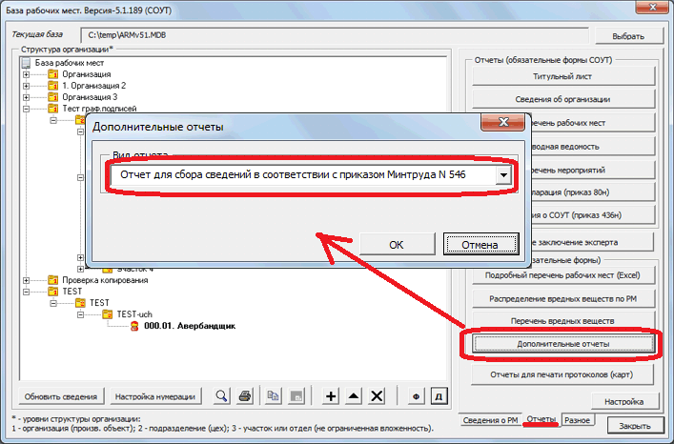
Отчет формируется в формате MS Excell и имеет вид, как показано на рисунке.
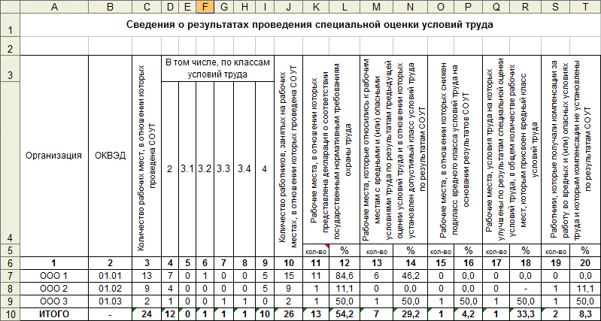
Особого внимания заслуживают графы 11-20:
- Рабочие места, в отношении которых представлена декларация о соответствии государственным нормативным требованиям охраны труда.
- Рабочие места, которые относились к рабочим местам с вредными и (или) опасными условиями труда по результатам предыдущей оценки условий труда и в отношении которых установлен допустимый класс условий труда по результатам СОУТ.
- Рабочие места, в отношении которых снижен подкласс вредного класса условий труда на основании результатов СОУТ.
- Рабочие места, условия труда на которых улучшены по результатам специальной оценки условий труда, в общем количестве рабочих мест, которым присвоен вредный класс условий труда.
- Работники, которые получали компенсации за работу во вредных и (или) опасных условиях труда и которым компенсации не установлены по результатам СОУТ.
Для заполнения данных разделов должны быть заполнены сведения об идентификации (окно "База РМ" - кнопка "Д" - сведения об идентификации).
Раздел 1 (сведения о декларации) заполняется на основе информации, указанной в сведениях об идентификации (поле "Результат идентификации"). При наличии значения "вредные факторы не идентифицированы" рабочее место признается условно декларируемым и, таким образом, учитывается в отчете. Допускается самостоятельное редактирование графы 11 по факту оформления декларации.
Разделы 2-4 заполняются на основе сравнения итогового результата (класса УТ) СУОТ с результатом предыдущей оценки (класса УТ по АРМ). Таким образом, поле класс условий труда предыдущей оценки в сведениях об идентификации должно быть заполнено.
Раздел 5 заполняется на основе сравнения фактических компенсаций с компенсациями назначенными по результатам СОУТ (строка 040 карты).
Примечание.
1. В силу специфики заполнения отчета в соответствии с п.13 приложения к приказу №546 не все показатели в базе РМ могут индикативно отражать требуемые для отчета сведения (особенно это касается разделов 1 и 5). В некоторых случаях может потребоваться дополнительная корректировка сведений в отчете MS Excell в соответствии с п.2 (см. ниже).
2. Графы 11, 13, 15, 17, 19 данного отчета могут быть отредактированы, пересчет процентов будет выполнен автоматически на основе заложенных в ячейках формул.

Режим экспорта в ФГИС Росаккредитация (08.02.2023)
Введение.
Экспорт протоколов в систему ФГИС Росаккредитации (РА) выполняется через файлы обмена в формате XML (в том числе и сканы протоколов). Передача сведений в реестр протоколов системы ФГИС РА – это обоюдный процесс, связанный с экспортом из внешней системы (в данном случае А-5.1) и импортом в целевую систему (ФГИС РА). Данный материал описывает только процесс экспорта из системы А-5.1 в XML-файл. Конечная цель функционала А-5.1 – создание XML-файла. Для изучения функционала по импорту XML-файла необходимо изучить инструкцию по системе ФГИС РА (файл «Инструкция_пакетная_загрузка.docx»). Рекомендуется прочитать хотя бы раздел «2.1.1. Загрузка протоколов».
Важной особенностью импорта в ФГИС РА является точная идентификация адреса в соответствии с Федеральной информационной адресной системой (ФИАС). Данная особенность вызвала необходимость привязки данных к идентификаторам системы ФИАС и к наличию доступа к справочникам ФИАС со стороны А-5.1. С учетом того, что полный справочник ФИАС имеет очень большой размер (даже в той минимальной части, которая требуется для А-5.1), было принято решение выделить справочник ФИАС в отдельное обновление и дополнительно разделить справочники по регионам с возможностью опциональной загрузки.

Структура справочника ФИАС для А-5.1
Справочник ФИАС представлен в А-5.1 в двух частях:
- справочник по населенным пунктам (один файл для всех регионов);
- справочник улиц и домов (отдельный файл на каждый регион).
Идентификаторы ФИАС требуются для импорта в систему ФГИС РА только для населенных пунктов. В связи с этим, обязательный выбор значений из справочника предусмотрен только на основе справочника по населенным пунктам. Улица и дом могут быть введены самостоятельно, без использования справочника программы. В связи с этим, в минимальном варианте для работы режима экспорта потребуется только справочник по населенным пунктам, который представлен одним файлом.
Ссылки для скачивания доступны в приложении 1 к данному материалу.

Настройка экспорта в ФГИС РА.
1. Добавлены изменения в окно "Дополнительные сведения об организации".
Если справочник ФИАС по населенным пунктам был установлен, тогда в дополнительных сведениях об организации появится вкладка, как показано на рисунке.
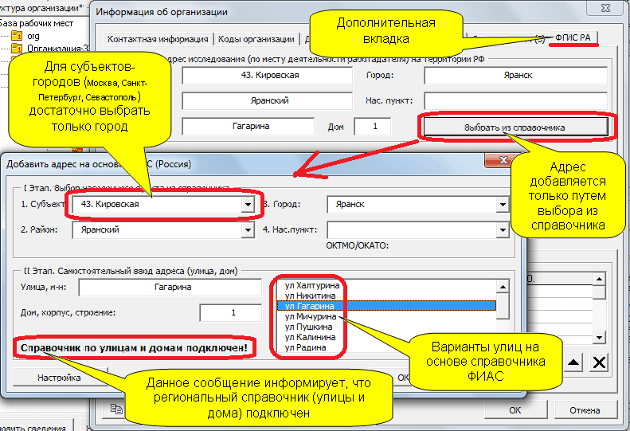
Для возможности экспорта в ФГИС РА требуется указать адрес населенного пункта.
Ввод адреса осуществляется только через справочник ФИАС, причем в два этапа. Сначала выбирается населенный пункт, а затем выбирается адрес (улица/дом). За первый этап отвечает упомянутой ранее справочник по населенным пунктам, а за второй – справочник улиц и домов, который устанавливается для каждого региона отдельно. Корректность подключения справочника улиц и домов подтверждается надписью, как показано на рисунке. При выборе улиц (при наличии регионального справочника) рекомендуется выбирать значение из справочника, но так же возможен и самостоятельный ввод.
Телефон работодателя
Обязательным разделом в новой версии импорта ФГИС РА является номер телефона с признаком принадлежности к РФ. В А-5.1 данная информация заносится в сведения об организации, как показано на рисунке.
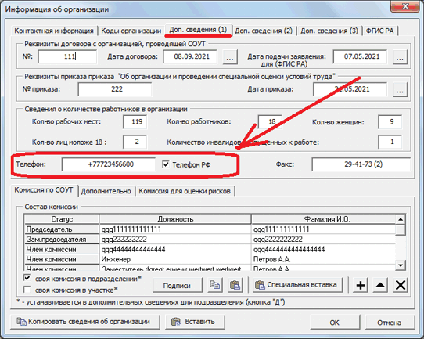
Сведения о СИ и персонале.
Отправка сведений в ФГИС РА производится на основе ссылочного принципа. В файле экспорта не передается конкретное описание СИ или работника, а передается только ссылка на СИ или работника заранее введенного в ФГИС РА. Ссылка представляет собой идентификатор (числовое значение). В связи с этим во ФГИС РА должны быть заполнены соответствующие разделы, которые содержат сведения о работниках и о СИ.
Для импорта сведений необходимо дополнительно обеспечить точное соответствие между справочником системы ФГИС РА и справочником ресурсов А-5.1. Для этих целей в справочник ресурсов А-5.1 добавлен дополнительный раздел «идентификатор работника/оборудования для ФГИС РА», см.рис.
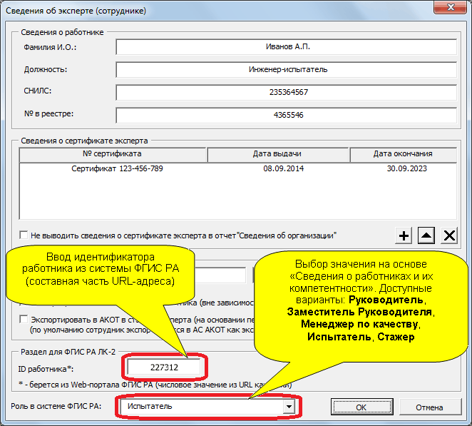

Чтобы ввести идентификатор (ID работника) необходимо определить значение идентификатора в системе ФГИС РА.
Для этого обратимся к инструкции ФГИС РА «Инструкция_пакетная_загрузка.docx»: Справочное значение из компонента «Сведения о работниках и их компетентности». Как найти: взять из URL карточки, как показано на рисунке.
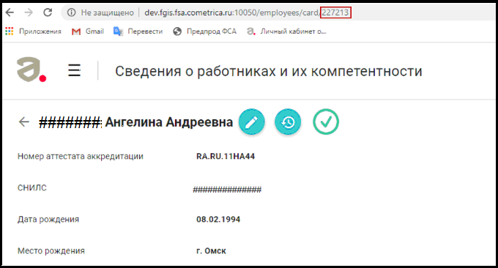
На рисунке идентификатор в составе URL-адреса помечен красной рамкой (значение «227213»). Данное число необходимо внести в справочник ресурсов А-5.1 для аналогичного работника.
Подобным способом должно быть взято значение и для СИ, обратимся в инструкцию ФГИС РА «Инструкция_пакетная_загрузка.docx»: Справочное значение из компонента «Техническая оснащенность». Как найти: взять из URL карточки.
Нужно открыть карточку оборудования и скопировать числовое значение из URL-адреса карточки оборудования. Скопированное значение необходимо вставить в А-5.1 в соответствующий раздел сведений о СИ, как показано на рисунке.
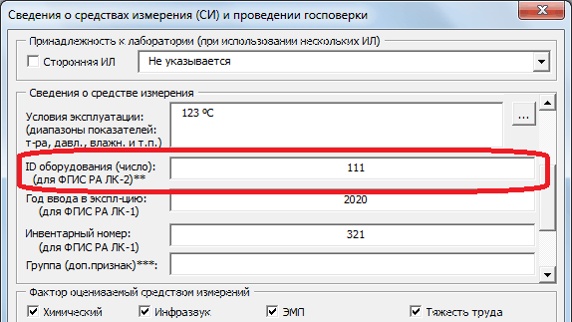
В идеале для всех СИ и работников в справочнике ресурсов должно быть установлено соответствие, т.е. введен идентификатор.
Примечание: Если требуется, чтобы работник или СИ не попадал в отчет ФГИС РА, для этого предназначено значение идентификатора «-1».

Идентификатор нормативного документа, устанавливающего требования к объекту
В новом режиме импорта обязательно должна быть указана принадлежность объекта исследования к нормативному документу. Причем, рассматривается 2 разных способа отправки данных:
- с привязкой к внутреннему справочнику ФГИС РА (справочник DM-52794, см. приложение 2);
- без привязки.
Первый способ предполагает выгрузку только одного показателя - идентификатора НД (натуральное число). В качестве второго способа предусмотрена выгрузка 2-ух показателей:
- наименование НД;
- номер НД (короткое наименование).
Примечание:
1. Разработчики ФГИС СОУТ не предоставляют полный доступ к справочнику DM-52794. Сведения из данного справочника могут быть представлены только аккредитованным лицам по запросу в техподдержку ФГИС РА. Сведения предоставленные от пользователей будут обобщаться в рамках приложения 2 текущего документа.
2. Если пользователь выяснит идентификатор НД, который не представлен в приложении, просим отправить информацию на att_support@mail.ru с целью актуализации приложения 2.
3. В формате файла обмена НД предусмотрены в 2-ух разделах:
- сведения об объекте и результатах проведенных испытаний;
- сведения об испытаниях (исследованиях), измерениях.
На данный момент заполнение ведется только по первому разделу, т.е. представлены НД из раздела протокола "Нормативные документы, регламентирующие ПДУ". Требования НД к измерениям (методики измерения) входят в необязательный раздел и их выгрузка не предусмотрена. Проблема передачи сведений об измерениях чисто методическая (используются разные способы описания данных). Протоколы СОУТ достаточно сложны, чтобы уместить их в ту структуру данных, которую предоставляет формат XML ФГИС РА. Данный формат больше направлен на учет одночисловых параметров, когда окончательный результат измерения характеризуется одним показателем. Данный способ можно применить для указания эквивалентного уровня по виброаккустическим факторам, которые характеризуются одним итоговым эквивалентным значением, но сложно применить для всех остальных факторов, которые характеризуются комплексом параметров.
Функционал для заполнения идентификатора НД.
В ресурсах организации (окно «Справочник НД») добавлен доп.раздел для заполнения идентификатора НД, как показано на рисунке ниже.
Как было указано выше, при отправке сведений о НД без привязки к справочнику ФГИС РА требуется указать номер НД (короткое наименование). В связи с этим, перед использованием экспорта необходимо заполнить поле «короткое наименование НД», как показано на рисунке.
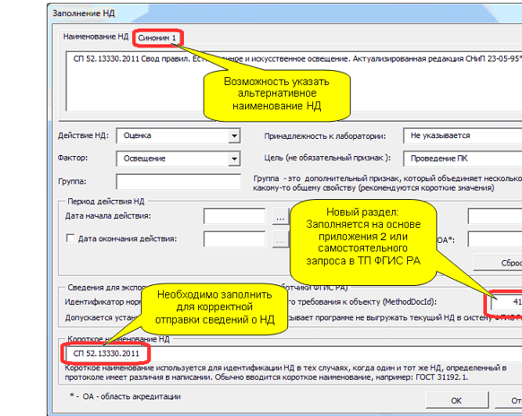
При подготовке сведений для импорта производится поиск НД на измерения из протокола в перечне НД текущего справочника ресурсов. Поиск производится по наименованию НД. В связи с тем, что по разным причинам наименование НД может отличаться, в окно заполнения НД добавлен раздел для заполнения синонима. Под синонимом понимается альтернативное наименование НД. Основная причина разных наименований – заполнение на основе разных справочников НД. Например, на одном ПК пользователь использовал наименование «СН 2.2.4/2.1.8.562-96. Шум на рабочих местах, в помещениях жилых, общественных зданий и на территории жилой застройки», а на другом ПК - «Шум на рабочих местах, в помещениях жилых, общественных зданий и на территории жилой застройки. СН 2.2.4/2.1.8.562-96». При сравнении строк программа «подумает», что это разные НД и выдаст ошибку поиска. Для решения проблемы достаточно ввести второй вариант в качестве синонима и вопрос идентификации НД будет разрешен. Всего доступно 3 синонима у одного НД.
Процедура формирования файла экспорта для ФГИС РА.
Экспорт производится из окна «База РМ», как показано на рисунке.
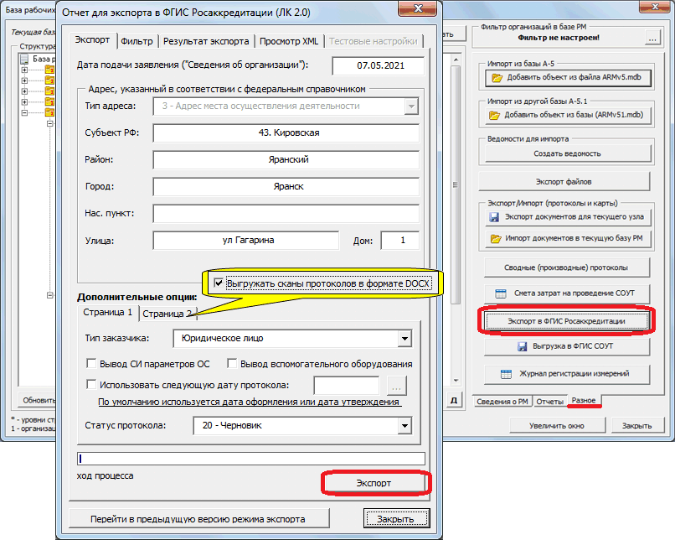
Процедура предусматривает 2 этапа: "Экспорт" и "Сохранение XML-файла".
Экспорт осуществляется с первой вкладки: действия направлены на анализ сведений в протоколах и подготовку данных под требования ФГИС РА. На данной вкладке представлены сведения из базы РМ (в том числе ранее введенный адрес ФИАС) и ряд дополнительных опций.
Требуется отдельно отметить опцию "Выгружать сканы протоколов в формате DOCX", которая находится на странице 2 дополнительных опций. В новой версии импорта в ФГИС РА стала доступна возможность выгрузки копии протокола непосредственно в теле XML-файла в DOCX-формате. По умолчанию протоколы выгружаются без скан-копии, для включения режима выгрузки нужно установить опцию, как показано на рисунке выше. Допустимым форматом является именно формат DOCX. Если работа сделана на MS Word 2003 и ниже (в формате DOC), то сканы протоколов выгружены не будут.
После экспорта будет выполнен переход на вкладку «Результаты экспорта».
На данной вкладке необходимо изучить:
- возможные ошибки с целью их устранения;
- предупреждения, которые нужно игнорировать.
Если критические ошибки отсутствуют, далее необходимо сохранить XML-файл. Выбор места хранения назначается пользователем самостоятельно. Ограничение на кол-во протоколов в XML-файле – 100 протоколов. Если в выгрузке будет более 100 протоколов, программа разделит результат экспорта на несколько файлов.
Дополнительная вкладка «Просмотр XML» предназначена для просмотра ранее созданного XML-файла. С помощью данной опции можно выполнить просмотр XML-файла, чтобы наглядно увидеть его содержимое. Файл будет представлен в виде отдельного документа MS Word.
Порядок использования функционала в рамках вторичного тестирования.
На данный момент функционал проходит вторичное тестирование. Сложность данного процесса заключается в том, что необходимо не только отладить функционал экспорта из А-5.1, который уже прошел первичное тестирование, но и обеспечить учет особенностей процедуры импорта, которая является сферой ответственности разработчиков ФГИС РА. Вторую часть процесса почти невозможно контролировать, поэтому здесь могут возникнуть сложности.
При возникновении проблемы первоначально нужно определить: на каком этапе возникла проблема:
1) Период до момента формирования XML-файла;
2) Период после формирования XML-файла.
В рамках первого этапа информация отправляется в штатном порядке: отправить скриншот и описание проблемы на att_support@mail.ru.
В рамках второго этапа проблема будет возникать уже на уровне ФГИС РА. Из-за недостатка подробной документации ряд вопросов могут снять только специалисты техподдержки ФГИС РА. В связи с этим, необходимо максимально подробно описать все проявления на уровне системы ФГИС РА (какие ошибки выдает, на каком файле). Приложить импортируемый XML-файл и скриншоты. При необходимости будет сформулирован запрос в техподдержку ФГИС РА, который пользователю нужно будет самостоятельно отправить из личного кабинета, в котором был произведен импорт.
Перед импортом сведений в систему ФГИС РА рекомендуется самостоятельно просмотреть содержимое XML-файла при помощи вкладки «Просмотр XML».
Проблемы импорта адреса.
Импорт адресов основан на точном соответствии идентификаторов ФИАС. В связи с этим, из-за любой проблемы соответствия справочников может возникнуть проблема импорта адресов. Т.к. справочник системы ФГИС РА на данный момент представляет для нас «черный ящик» (отсутствует описание справочников и даты их актуализации в соответствии с федеральной БД), то дополнительную сложность представляет из себя процесс диагностики. Для диагностики данной проблемы необходимо отправить скриншот с ошибками импорта и XML-файл.
Имеющиеся ограничения по использованию адресов.
1. Пока имеется ограничение на кол-во адресов ФИАС. На данный момент можно задать (в доп.сведениях об организации) только один адрес через окно "Дополнительные сведения об организации". Соответственно только этот адрес будет выгружаться во ФГИС РА. Возможность выгрузки нескольких адресов ФИАС планируется.
2. В соответствии с инструкцией по загрузке от разработчиков ФГИС РА при назначении адреса используется федеральная база данных в формате ФИАС (Федеральная информационная адресная система). Формат ФИАС поддерживался до 08.2021. На данный момент федеральная адресная система использует новый формат ГАР (Государственный адресный реестр). В программе А-5.1 так же все справочники построены на базе БД "ФИАС". Вероятно, в будущем будет выполнен переход (на уровне ФГИС РА) от ФИАС к ГАР. Переход нужно выполнять в синхронизации с базой ФГИС РА, поэтому пока не ясно в какой момент возникнет такая необходимость. Но, в перспективе возможно обновление всех справочников под формат ГАР на уровне А-5.1. Переход от ФИАС к ГАР НЕ связан с изменением идентификаторов элементов адреса, поэтому вопрос будет касаться только вновь регистрируемых адресов (после 08.2021).

Приложение 1а. Ссылки для скачивания справочников ФИАС.
См. на сайте att-support.ru, материал от 08.02.2023.

Приложение 1б. Ссылки для скачивания справочников в формате ГАР (ИЗМ. от 08.11.2023).
Справочники ГАР пока доступны только для новых регионов РФ (ДНР-93, ЛНР-94, Запорожская обл-90 и Херсонская обл-95). Данные регионы не успели войти в справочник ФИАС и имеются только в формате ГАР.
Справочник ГАР по населенным пунктам (один файл для всех 4-ех регионов).
Справочник улиц и домов (по номеру региона):
- регион 90; - регион 93; - регион 94; - регион 95.
По умолчанию программа использует справочник ФИАС. Для перехода на справочник ГАР необходимо включить опцию, как показано на рисунке.
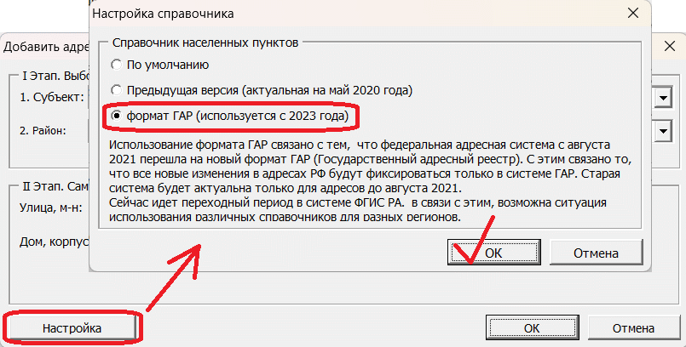

Приложение 2. Известные идентификаторы НД в системе ФГИС РА (справочник DM-52794).
Наименование НД | ID
СП 52.13330.2011 Свод правил. Естественное и искусственное освещение. Актуализированная редакция СНиП 23-05-95* | 41287
МУК 4.3.2812-10 Методические указания. Инструментальный контроль и оценка освещения рабочих мест | 99920
ГОСТ Р 54944-2012 Здания и сооружения. Методы измерения освещенности | 20365
МУК 4.3.2756-10 Методические указания по измерениям и оценке микроклимата производственных помещений | 4511250
ГОСТ 12.1.050-86 Методы измерения шума на рабочих местах | 36900
МУ 1844-78. Методические указания по проведению измерений и гигиенической оценки шумов на рабочих местах. | 99923
ГОСТ 31319-2006 Вибрация. Измерение общей вибрации и оценка ее воздействия на человека. Требования к проведению измерений на рабочих местах | 2891
ГОСТ 31192.1-2004 Вибрация. Измерение локальной вибрации и оценка ее воздействия на человека. Часть1. Общие требования | 14673
ГОСТ 31192.2-2005 Вибрация. Измерение локальной вибрации и оценка ее воздействия на человека. Часть 2. Требования к проведению измерений на рабочих местах | 23371
ГОСТ 12.4.077-79 Ультразвук. Метод измерения звукового давления на рабочих местах | 1973
СанПиН 2.2.4.1191-03 Электромагнитные поля в производственных условиях | 99925
ГОСТ 12.1.002-84 Электрические поля промышленной частоты | 23706
ГОСТ 12.1.045-84 Электростатические поля. Допустимые уровни на рабочих местах и требования к проведению контроля | 28588
ГОСТ 12.1.006-84 Электромагнитные поля радиочастот. Допустимые уровни на рабочих местах и требования к проведению контроля | 30527
СанПиН 2.6.1.2523-09 Санитарные правила и нормативы. Нормы радиационной безопасности (НРБ-99/2009) | 99615
СН 4557-88. Санитарные нормы ультрафиолетового излучения в производственных помещениях | 4518466
ГОСТ Р 12.1.031-2010 Лазеры. Методы дозиметрического контроля лазерного излучения | 19755
СанПиН 5804-91. Санитарные нормы и правила устройства и эксплуатации лазеров | 4518640
МУ 4945-88. Методические рекомендации по определению вредных веществ в сварочном аэрозоле. (твердая фаза и газы), утв. Зам. Гл. госуд. санитарного врача СССР 22.12.1988г | 4514844
МУ 4945-88. Методические рекомендации по определению вредных веществ в сварочном аэрозоле. (твердая фаза и газы), утв. Зам. Гл. госуд. санитарного врача СССР 22.12.1988г | 4514844
МУК 4.1.2468-09. Измерение массовых концентраций пыли в воздухе рабочей зоны предприятий горнорудной и нерудной промышленности, утв. Гл. госуд. санитарным врачом РФ 02.02.2009 г. | 99915
МУ 4588-88. "Методические указания по фотометрическому измерению концентраций серной кислоты и диоксида серы в присутствии сульфатов в воздухе рабочей зоны", утв. зам. Гл. госуд. санитарного врача СССР А.И.Заиченко 30.03.1988 г. | 99542
МУ 5937-91. "Методические указания по фотометрическому измерению концентраций аэрозоля едких щелочей в воздухе рабочей зоны", утв. зам. Гл. госуд. санитарного врача СССР М.И.Наркевичем 10.09.1991 г. | 98735
МУ 5886-91. "Методические указания по ускоренному определению кристаллического диоксида кремния в угольной и природной пыли", утв. заместителем Гл. госуд. санитарного врача СССР 10.09.1991 г. | 99922
МУ 1633-77. Методические указания на фотометрическое определение хромового ангидрида и солей хромовой кислоты в воздухе. | 98733
ГОСТ Р ИСО 9612-2013 Акустика. Измерения шума для оценки его воздействия на человека. Метод измерений на рабочих местах | 31464
ГОСТ 12.1.005-88 «Общие санитарно-гигиенические требования к воздуху рабочей зоны» | 36533
МУК 4.1.2468-09 «Измерение массовых концентраций пыли в воздухе рабочей зоны предприятий горнорудной и нерудной промышленности» | 99915
МУ 5886-91 «Методические указания по ускоренному определению кристаллического диоксида кремния в угольной и природной пыли» | 99922
МУК 4.1.2469-09. "Измерение массовых концентраций формальдегида в воздухе рабочей зоны фотометрическим методом", утв. Главным государственным санитарным врачом Российской Федерации Г.Г.Онищенко 2 февраля 2009 г. | 99526
МУ 3141-84. "Контроль воздуха на предприятиях по переработке пластмасс (полиолефины, полистиролы, фенопласты), утв. Зам. главного государственного санитарного врача СССР В.Е.Ковшило 1 ноября 1984. | 4513888
МУ 4820-88. "Методические указания по фотометрическому измерению концентраций формальдегида в воздухе рабочей зоны при использовании фенолформальдегидных смол", утв. Зам. Главного государственного санитарного врача СССР А.И.Заиченко 12 декабря 1988 г. | 4513886
МУ 4945-88 «Методические указания по определению вредных веществ в сварочном аэрозоле (твердая фаза и газы)» | 4514844
ГОСТ Р ИСО 9612-2013 "Акустика. Измерения шума для оценки его воздействия на человека. Метод измерений на рабочих местах" | 31464
МУК 4.1.2468-09. Измерение массовых концентраций пыли в воздухе рабочей зоны предприятий горнорудной и нерудной промышленности, утв. Гл. госуд. санитарным врачом РФ 02.02.2009 г | 99915
МУК 4.3.2491-09 Гигиеническая оценка электрических и магнитных полей промышленной частоты (50 Гц) в производственных условиях | 99918
СанПиН 2.2.4.3359-16 "Санитарно-эпидемиологические требования к физическим факторам на рабочих местах" | 98711
ГОСТ 24940-2016 Здания и сооружения. Методы измерения освещенности. | 12561
СП 52.13330.2016 Свод правил. Естественное и искусственное освещение. Актуализированная редакция СНиП 23-05-95* | 4504416
ГОСТ ISO 9612-2016 Акустика. Измерения шума для оценки его воздействия на человека. Метод измерений на рабочих местах | 29564
СанПиН 2.2.4.3359-16 "Санитарно-эпидемиологические требования к физическим факторам на рабочих местах" | 98711
ГН 2.2.5.3532-18 "Предельно допустимые концентрации (ПДК) вредных веществ в воздухе рабочей зоны" | 100196
ГН 2.2.5.3532-18 "Предельно допустимые концентрации (ПДК) вредных веществ в воздухе рабочей зоны" | 100196
СанПиН 1.2.3685-21 «Гигиенические нормативы и требования к обеспечению безопасности и (или) безвредности для человека факторов среды обитания» | 4505258
МИ УВ.ИНТ-04.01-2018 "Эквивалентный уровень звукового давления. Методика измерения эквивалентного уровня звукового давления (параметров ультразвука воздушного) для целей специальной оценки условий труда" | 100201
МИ ОВ.ИНТ-05.01-2018 "Виброускорение. Методика измерений уровней виброускорения (параметров общей вибрации) для целей специальной оценки условий труда" | 100202
МИ ЛВ.ИНТ-06.01-2018 "Виброускорение. Методика измерений уровней виброускорения (параметров локальной вибрации) для целей специальной оценки условий труда" | 100203
МИ УФ.ИНТ-12.01-2018 "Методика измерения параметров ультрафиолетового излучения для целей специальной оценки условий труда" | 100210
МИ ХВ-19.01-2018 Углерода оксид. Методика измерений массовой концентрации углерода оксида с помощью комплекта индикаторных трубок для целей специальной оценки условий труда | 100217
МИ АПФД-18.01.2018 Методика измерений массовой концентрации пыли в воздухе рабочей зоны гравиметрическим методом для целей специальной оценки условий труда | 4502728
Р 2.2.2006-05 Гигиена труда. Руководство по гигиенической оценке факторов рабочей среды и трудового процесса. Критерии и классификация условий труда | 4505525
МИ ХВ-29.01-2018 Углеводороды алифатические предельные С1-С10. Методика измерений массовой концентрации углеводородов алифатических предельных С1-С10 с помощью комплекта индикаторных трубок для целей специальной оценки условий труда | 100228
МИ ХВ-41.01-2018 "Озон. Методика измерений массовой концентрации озона с помощью комплекта индикаторных трубок для целей специальной оценки условий труда". | 100246
МИ ХВ-21.01-2018 Аммиак. Методика измерений массовой концентрации аммиака с помощью комплекта индикаторных трубок для целей специальной оценки условий труда | 100219
МИ ХВ-33.01-2018 Сероводород. Методика измерений массовой концентрации сероводорода с помощью комплекта индикаторных трубок для целей специальной оценки условий труда | 100237
МИ ХВ-24.01-2018 Бензин. Методика измерений массовой концентраций бензина с помощью комплекта индикаторных трубок для целей специальной оценки условий труда | 100223
МИ ХВ-37.01-2018 Азота диоксид. Методика измерений массовой концентрации азота диоксида в пересчете на NО2 с помощью комплекта индикаторных трубок для целей специальной оценки условий труда | 100242
МИ ХВ-38.01-2018 Азота оксид. Методика измерений массовой концентрации азота оксида с помощью комплекта индикаторных трубок для целей специальной оценки условий труда | 100243
МИ НТП.18-2020. ФАКТОРЫ ТРУДОВОГО ПРОЦЕССА. Метод измерений на рабочих местах. Методика измерений показателей напряженности трудового процесса | 4517906
МУ 1644-77 "Методические указания на фотометрическое определение хлора в воздухе" от 18.04.1977г. | 4512616
МУК № 4.1.2471-09 Измерение массовых концентраций диоксида серы (сернистый ангидрид) в воздухе рабочей зоны по реакции с фуксинформальдегидным реактивом методом фотометрии от 29.04.2009г. | 4503501
МУК № 4.1.2470-09 Измерение массовых концентраций дигидросульфида (сероводорода) в воздухе рабочей зоны по реакции с молибдатом аммония методом фотометрии от 29.04.2009г. | 4503503
МУ № 4574-88 "Методические указания по фотометрическому измерению концентраций едких щелочей и карбоната натрия в воздухе рабочей зоны" от 30.03.1988г. | 100156
МУ № 1644-77"Методические указания на фотометрическое определение хлор в воздухе", утверждены Заместителем Главного врача государственного санитарного врача СССР А.И. Заиченко 18.апреля 1977 | 4512616
МУ 4573-88 "Методические указания по фотометрическому измерению концентрации диоксида хлора в воздухе рабочей зоны" | 4514028
ГОСТ Р 54578-2011.Воздух рабочей зоны.Аэрозоли преимущественно фиброгенного действия. Общие принципы гигиенического контроля и оценки воздействия. | 3476
Методика измерений показателей тяжести трудового процесса для целей специальной оценки условий труда (МИ ТТП.ИНТ-16.01-2018) | 100214
Р 50.2.053-2006 "Измерение энергетической освещенности ультрафиолетового излучения в производственных помещениях. Методика выполнения измерений" | 99609
МУК 4.3.2755-10 "Методические указания. Методы контроля. Физические факторы. Интегральная оценка нагревающего микроклимата" | 4518452
ГОСТ Р ИСО 16000-1-2007 "Воздух замкнутых помещений. Отбор проб. Общие положения" | 20840
СанПиН 2.2.1/2.1.1.1278-03 Гигиенические требования к естественному, искусственному и совмещенному освещению жилых и общественных зданий, с изменениями от 15 марта 2010г. №20 "Об утверждении СанПин 2.2.1/2.1.1.2585-10" | 4521466
Приказ Минтруда России от 24.01.2014 N 33н "Об утверждении методики проведения специальной оценки условий труда, классификатора вредных и (или) опасных производственных факторов, формы отчета о проведении специальной оценки условий труда и инструкции по ее заполнению" | 4511096

Отчет для ФГИС СОУТ
В программе имеется функционал для создания файла экспорта для загрузки в систему ФГИС СОУТ. Для экспорта сведений в ФГИС СОУТ необходимо выбрать организацию в окне "База РМ" и перейти в окно "Экспорт..." с использованием кнопки "Выгрузка в ФГИС СОУТ", как показано на рисунке.
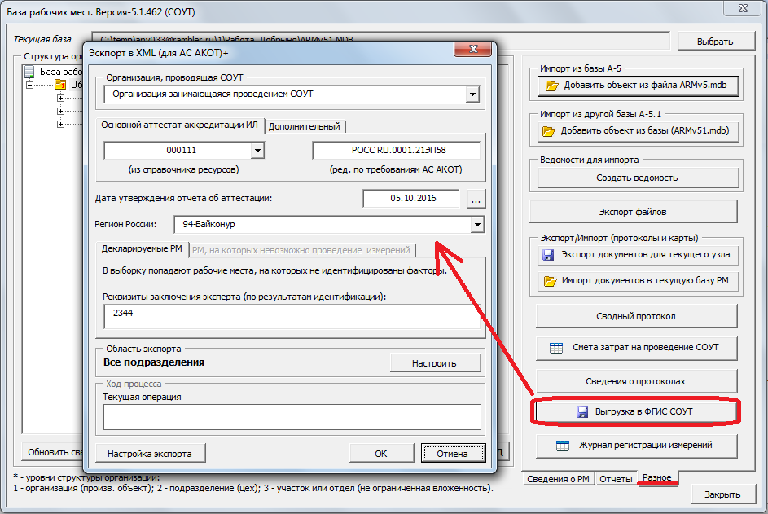
В данном окне необходимо выбрать организацию, которая проводила СОУТ (на основе справочника ресурсов), дату утверждения отчета (для ФГИС СОУТ) и регион России (для работодателя). При наличии декларируемых рабочих мест на основе идентификации обязательно требуется указать реквизиты заключения эксперта.
Для ряда исключительных ситуаций реализованы опции для дополнительной настройки экспорта, эти опции представлены в окне, которое появляется при нажатии кнопки «Настройки экспорта».
В процессе экспорта программа будет анализировать результаты на целостность и корректность. В результате данного анализа могут появляться сообщения и отчеты по ошибкам с рекомендациями их исправления. Рекомендуется очень внимательно ознакомиться с отчетами и сообщениями программы.
В некоторых случаях могут появляться сообщения следующего вида.
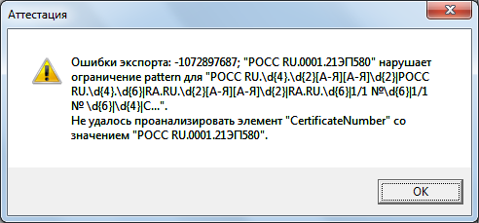
При возникновении подобных ошибок следует обратиться в техподдержку по адресу att_support@mail.ru и отправить дополнительно для диагностики:
- скриншот сообщения;
- файл report.xml (в архиве).
Файл report.xml создается в месте, где вы указываете создание sout-файла.

Файл, сформированный программой необходимо импортировать в систему ФГИС СОУТ, можно ознакомиться на ресурсе http://akot.rosmintrud.ru/.

Более подробная информация о функциях экспорта представлена на сайте http://att-support.ru/.

Отчеты для печати протоколов (карт)
Для подготовки документации к печати предусмотрена кнопка "Отчеты для печати протоколов (карт)", которая дополнительно выводит диалоговое окно с настройками:
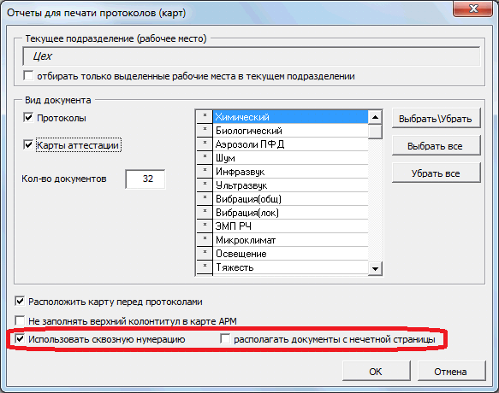

В этом окне надо указать вид документа (документов), которые войдут в отчет. Для этого используются опции "Протоколы" и "Карты аттестации". По умолчанию в отчет выводятся все доступные протоколы (в пределах выбранного элемента: подразделения, участка или РМ). Если необходимо подготовить отчет только по одному фактору, тогда необходимо снять отметки ("*") со всех протоколов кроме необходимого протокола. Для снятия отметки используется двойной щелчок мыши или кнопка "Выбрать/Убрать".

Дополнительная опция, поддерживающая сквозную нумерацию в отчетах.
По умолчанию во всех документах используется независимая нумерация, т.е. в нижнем колонтитуле установлен номер страницы в следующем виде "Стр. N из K". Первый номер ("N") обозначает номер текущей страницы, а второй ("K") - общее количество страниц в документе (протоколе или карте).
Опция, обозначенная на рисунке вводит поддержку сквозной нумерации по всему отчету, формируемому за счет функционала "Отчеты для печати".
Если режим сквозной нумерации будет использоваться как основной и единственный, в этом случае рекомендуется выполнить редактирование шаблона и убрать поле, характеризующее общее кол-во страниц в документе из каждого протокола (т.е. привести к виду "Страница N"). Редактирование шаблонов выполняется в окне "Управление шаблонами".
При применении опции "Использовать сквозную нумерацию" дополнительно к сформированному отчету будет добавлена панель инструментов, содержащая кнопку "Исправить нумерацию".
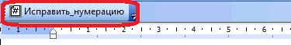
Данная кнопка предназначена для принудительного приведения номера страницы к виду "Стр. N". Это требуется, если в протоколах используется способ нумерации по умолчанию. Формат страницы в виде "Стр.N из K" не подходит для сквозной нумерации.
Опция "Располагать документы с нечетной страницы" может быть использована для двусторонней печати.

Функция для распечатки отчетов с независимой нумерацией
В программе имеется функция для вывода на печать отчета, сформированного при помощи функционала "Отчеты (для печати)". Функционал предназначен только для отчетов с независимой нумерацией (отдельная нумерация страниц в каждом документе).
Для формирования отчета используется диалоговое окно "Отчеты для печати", как показано на рисунке.
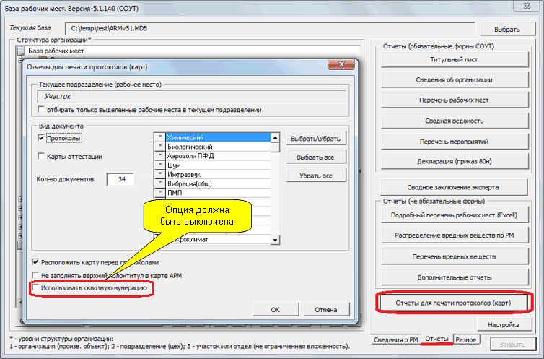
При формировании отчета с независимой нумерацией опция, изображенная на рисунке, должна быть выключена.
В результате формирования отчета появится документ, для которого будет доступна панель инструментов с кнопкой "Печать по разделам", которая открывает следующее диалоговое окно.
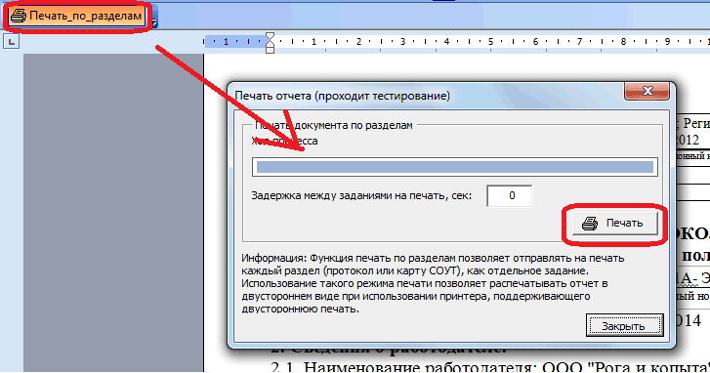
Кнопка "Печать" в данном окне позволяет отправлять на печать каждый раздел (протокол или карту СОУТ) как отдельное задание. Использование такого режима печати позволяет распечатывать отчет в двустороннем виде при использовании принтера, поддерживающего двустороннюю печать.
В данном окне также приведено поле "Задержка между заданиями печать, сек". При использовании этого поля можно задать паузу (задержку) между отправкой на печать каждого раздела. Использование такой задержки позволяет не перегружать очередь печати принтера. Необходимость использования данной опции и требуемый временной интервал определяется эмпирическим путем.

Журнал регистрации измерений
Добавлен дополнительный отчет "Журнал регистрации измерений". Данный отчет формируется на основе протоколов, оформленных на рабочее место и заполняет таблицу, приблизительный вид которой изображен ниже.
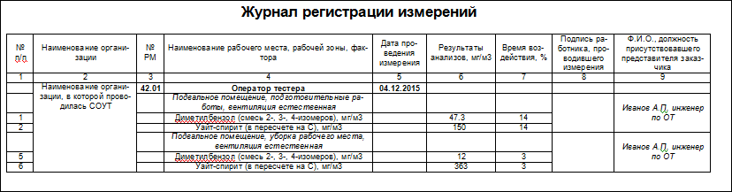
В документе расположена только одна таблица, которая содержит сведения о проведенных измерениях, все сведения в данной таблице заполняются на основе данных об измерениях из протоколов, оформленных на рабочие места.
Для формирования отчета необходимо перейти в окно "База рабочих мест", вкладка "Разное", кнопка "Журнал регистрации измерений". Перед выводом отчета появится вспомогательное диалоговое окно, как показано на рисунке.
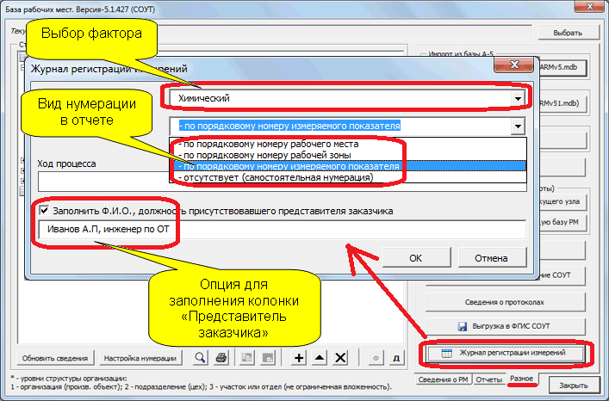
В данном окне необходимо выбрать вид фактора и способ нумерации в отчете. Предусмотрено 3 вида нумерации:
- по порядковому номеру рабочего места;
- по порядковому номеру рабочей зоны;
- по порядковому номеру измеряемого показателя.
Дополнительно в окне представлена опция для заполнения колонки "Представитель заказчика", как показано на рисунке. Если опция отключена, заполнения данной колонки не происходит.

Дополнительные изменения для журнала регистрации измерений
Добавлены дополнительные шаблоны для режима формирования журнала регистрации измерений. Особенностью новых шаблонов является возможность добавления дополнительных разделов. Предыдущие шаблоны включали только единственный раздел "Результаты измерений". Включение в отчет доп.разделов производится за счет использования дополнительных опций, как показано на рисунке.
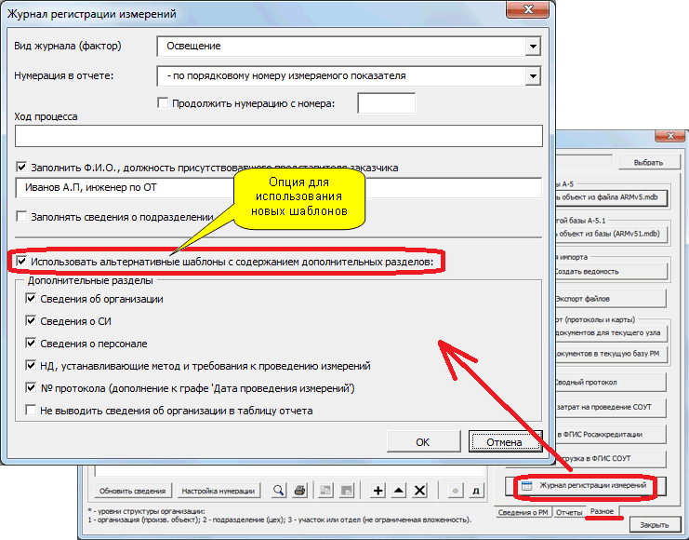
При включении опции, показанной на рисунке появляется возможность вывода в отчет дополнительных разделов за счет использования опций:
- Сведения об организации;
- Сведения о СИ;
- Сведения о персонале;
- НД, устанавливающие метод и требования к проведению измерений.
Две последних опции непосредственно не связаны с выводом дополнительных разделов, но влияют на вывод сведений в общем разделе "Результаты измерений" (основная таблица отчета).

Ведомости для импорта
Функция "Ведомости для импорта" предназначена для импорта дополнительных сведений о рабочем месте на основе заполнения специально подготовленных форм.
Для вызова диалогового окна "Ведомости для импорта" необходимо перейти в базу рабочих мест на вкладку "Разное" (раздел "Ведомости для импорта").
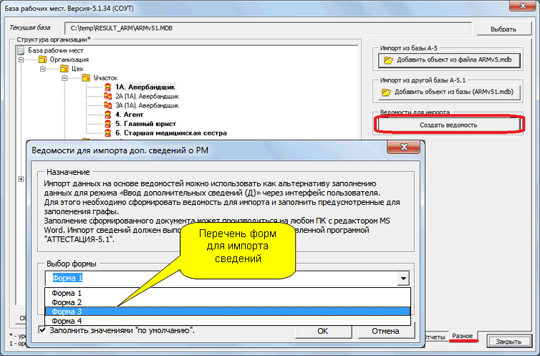
Импорт данных на основе ведомостей можно использовать как альтернативу заполнению данных для режима «Ввод дополнительных сведений» через интерфейс пользователя (кнопка "Д").
Для этого необходимо сформировать ведомость для импорта, заполнить предусмотренные для заполнения графы и нажать кнопку "Импорт" на панели инструментов.
Заполнение сформированного документа может производиться на любом ПК с редактором MS Word. Импорт сведений должен выполняться только на ПК с установленной программой "АТТЕСТАЦИЯ-5.1". Для повторного открытия этого документа используйте команду «Открыть (для протоколов и карт)» из меню «АТТЕСТАЦИЯ-5.1».
Импорт данных производится по следующим разделам:
- форма 1 - Строка 022 (Оборудование, материалы); Строка 040 п.1-7;
- форма 2 - Краткое описание работы (Т и Н); Сведения об источнике фактора (для перечня РМ), Сведения о кол-ве работников;
- форма 3 - Источник воздействия вредного фактора для протоколов оценки условий труда;
- форма 4 - Сведения о работниках (Ф.И.О., СНИЛС);
- форма 5 - Сведения об идентификации.

Управление шаблонами

Базовый функционал
Введение.
Каждый протокол программы АТТЕСТАЦИЯ основан на определенном шаблоне. Шаблон фиксирует в себе определенную информационную структуру, определяющую внешний вид документа. В шаблоне можно выделить блоки постоянного и переменного содержания. К блокам постоянного содержания можно отнести названия разделов протокола. К блокам переменного содержания относят поля, которые содержат информацию индивидуальную для каждого отдельного протокола. При работе с протоколом или его шаблоном поля выделяются серым цветом при установлении на них курсора. Все шаблоны в программе АТТЕСТАЦИЯ построены с учетом требований порядка проведения аттестации.

Управление шаблонами.
Для работы с шаблонами программы предназначен пункт меню "АТТЕСТАЦИЯ-5.1 – Управление шаблонами", который выводит следующее диалоговое окно:
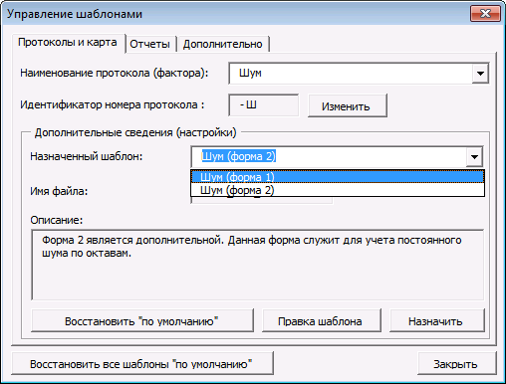

Смена шаблона.
За каждым фактором закреплен определенный шаблон документа. В общем случае для одного фактора может быть реализовано несколько шаблонов. Например, на данный момент для протоколов оценки шума реализовано 2 формы протоколов (подробнее о различных формах протоколов смотрите в описании конкретных факторов). По умолчанию в программе используется форма 1. Для того, чтобы настроить фактор на другую форму (форма 2) необходимо:
- выбрать фактор из списка (например, Шум – см.рис.);
- в поле назначенный шаблон выбрать альтернативную форму (форма 2);
- нажать кнопку "Назначить".
После этих действий при создании нового протокола тяжести будет создаваться протокол, построенный на основе формы 2.
Редактирование шаблона.
Для редактирования шаблона протокола необходимо:
- выбрать фактор из списка (например, тяжесть – см.рис.);
- при необходимости выбрать нужную форму шаблона;
- нажать на кнопку "Открыть для редактирования";
- отредактировать появившейся шаблон;
- сохранить изменения и закрыть.
Шаблоны протоколов располагаются в каталоге templates папки с настройками пользователя (путь доступен из меню "Управление базой РМ - Сервис" – вкладка "Расположения").
Восстановление.
Для восстановления всех настроек в исходное состояние используется кнопка "Восстановить по умолчанию".

Дополнительные разделы для редактирования шаблонов
В программе имеется возможность добавления дополнительных разделов для протоколов. Добавление данных разделов осуществляется за счет редактирования шаблона и добавления в него новых функциональных разделов.
Функциональный раздел - это раздел документа (протокола или карты), заполнение которого осуществляется за счет функциональных возможностей ПО, с использованием интерфейса программы "АТТЕСТАЦИЯ". Перечень функциональных разделов доступных для редактирования протокола предусмотрен в диалоговом окне "Управление шаблонами" (меню "АТТЕСТАЦИЯ-5.1 - Управление шаблонами"), как показано на рисунке.
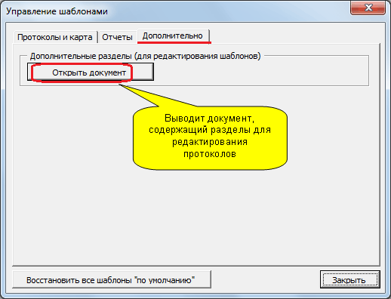
Кнопка "Открыть документ", изображенная на рисунке выводит документ с дополнительными разделами, которые можно использовать при редактировании протоколов.
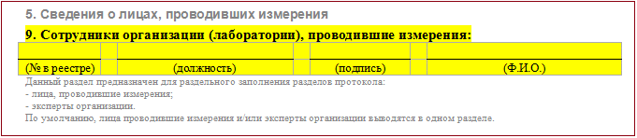
Данный раздел необходимо скопировать (область выделенная желтым цветом) и вставить в соответствующее место редактируемого шаблона.
В зависимости от функционального предназначения дополнительный раздел будет соответствующим образом заполняться. По каждому дополнительному разделу публикуется описание по применению.
Ниже описано заполнение раздела «Лица, проводившие измерения».

Дополнительный раздел "Лица, проводившие измерения"
Добавлен дополнительный раздел "Лица, проводившие измерения" для редактирования шаблона протоколов.
Данный раздел предназначен для раздельного заполнения следующих разделов протокола:
- лица, проводившие измерения;
- эксперты организации.
По умолчанию лица проводившие измерения и/или эксперты организации выводятся в одном разделе протокола.
Редактирование шаблонов.
Добавление текущего раздела осуществляется за счет редактирования шаблона путем копирования в него нового дополнительного раздела.
Перечень дополнительных разделов доступных для редактирования протокола предусмотрен в диалоговом окне "Управление шаблонами" (меню "АТТЕСТАЦИЯ-5.1 - Управление шаблонами"), как показано на рисунке.
Кнопка "Открыть документ", изображенная на рисунке выводит документ с дополнительными разделами, которые можно использовать при редактировании протоколов.
Для использования данного раздела в протоколах необходимо скопировать раздел изображенный на следующем рисунке (выделено желтым) и вставить в требуемое место редактируемого шаблона.
После вставки раздела необходимо привести в соответствие нумерацию разделов и закрыть шаблон, сохранив изменения.
Настройка шаблона.
Настройка заполнения разделов протокола о лицах, проводивших измерения и экспертах организации производится в диалоговом окне "Настройка шаблона", как показано на рисунке.
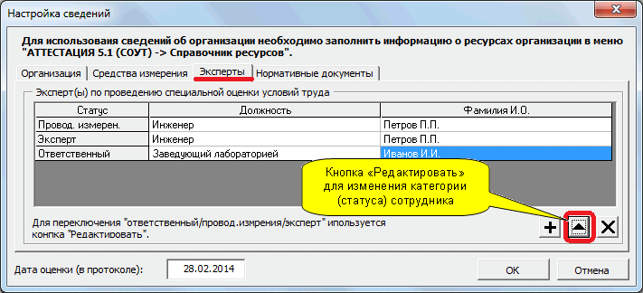
Всего предусмотрено 3 категории (статуса) сотрудников:
- лицо, проводившее измерение;
- эксперт организации;
- ответственный.
Различие категорий "лицо, проводившее измерение" и "эксперт" проявляется только при наличии в протоколе выше упомянутого дополнительного раздела. При заполнении шаблона "по умолчанию" данные категории выводятся в одном разделе и являются равнозначными.
Примечание:
1. Для категории "Ответственный" так же предназначен дополнительный раздел для редактирования шаблона. Правка шаблона осуществляется аналогичным образом.
2. Более подробную информацию о принципах редактирования шаблонов с использованием дополнительных разделов можно посмотреть в одном из предыдущих материалов по ссылке:
http://att-support.ru/index.php?option=com_content&view=article&id=207:20120905-q-q&catid=9:2011-08-09-08-22-18&Itemid=22

Дополнительные возможности
Произвольное расположение шаблонов пользователя.
В программе имеется настройка для возможности назначения произвольного места хранения папки "templates" с шаблонами пользователя. По умолчанию данная папка хранится в каталоге с настройками пользователя.
Для изменения пути хранения необходимо войти в меню "АТТЕСТАЦИЯ-5.1 - Управление базой РМ - Сервис", перейти на вкладку "Расположения" и вызвать диалоговое окно, как показано на рисунке.
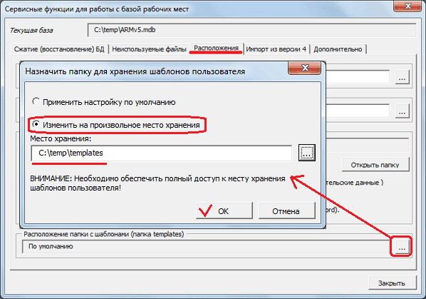
В данном диалоговом показано изменения места хранения папки с шаблонами со стандартного на папку с расположением "C:\temp\templates".
В каких случаях может потребоваться смена расположения данной папки?
В основном данная процедура может потребоваться в 2 -ух случаях:
1. Работа с несколькими формами протоколов в зависимости от требований к формам в разных системах аккредитации или в зависимости от требований разных заказчиков. В данном случае необходимо иметь 2 и более папки с шаблонами протоколов, отличающимися по форме и, далее, в зависимости от выполняемой работы производить переключения между папками через диалоговое окно изображенное на рисунке.
2. Многопользовательская работа (с разных ПК) с едиными формами шаблонов протоколов. В данном случае папку "templates" необходимо разместить на общем сетевом ресурсе (сервере или сетевом ПК) и настроить программу каждого пользователя на данную (сетевую) папку.

Возможность редактирования XSLT-отчетов
Отчеты, которые выполнены по технологии XSLT не имеют возможности визуального редактирования, поэтому данный вид отчетов не представлен в диалоговом окне "Управление шаблонами". В данном материале рассматривается возможность редактирования XSLT-шаблонов за счет дополнительных средств.
Значительное редактирование шаблона требует знаний XSLT-технологии, но в большинстве случаев достаточно отредактировать текст надписей в отчете и используемые шрифты. Данный вид изменений можно выполнить по интуиции, обладая знаниями на уровне опытного пользователя ПК (или системного администратора).
Для редактирования XSLT-шаблона требуется выполнить следующие действия:
1. Изменить место хранения XSLT-шаблонов (по умолчанию шаблоны хранятся в каталоге установки и заменяются при обновлении программы).
2. Определить место хранения шаблона по сформированному отчету.
3. Отредактировать и сохранить XSLT-шаблон.

1. Изменение места хранения XSLT-шаблонов.
Чтобы изменения для XSLT-шаблонов не терялись после обновления программы необходимо перенести место хранения шаблонов в папку с настройками пользователя. Для этого потребуется установить опцию, как показано на рисунке.
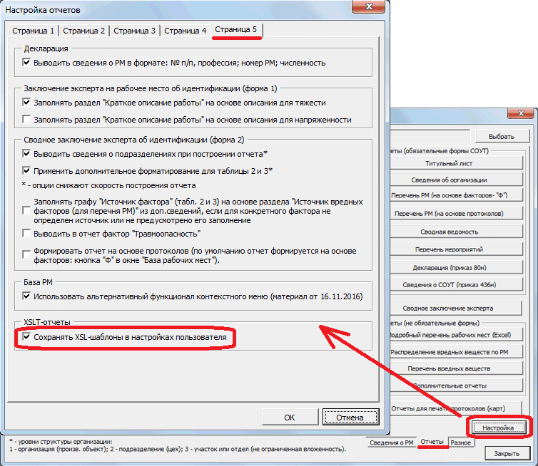

2. Определение места хранения шаблона.
Для определения места хранения шаблона необходимо в ПО сформировать какой-нибудь отчет, который разработан по XSLT-технологии. На следующем рисунке показан сформированный отчет "Журнал регистрации изменений" для хим.фактора. Чтобы посмотреть место расположения шаблона необходимо переключиться на код поля, которое используется для автоматизации отчета, как показано на рисунке.
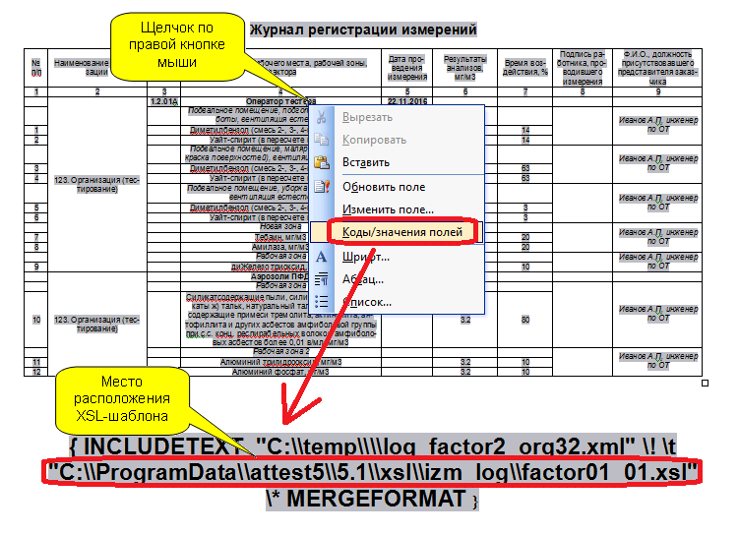
Указанный на рисунке путь ведет в папку с настройками пользователя. Выполнить переход в папку с настройками пользователя можно через пункт меню "Сервис" - вкладка "Расположения", как показано на рисунке.
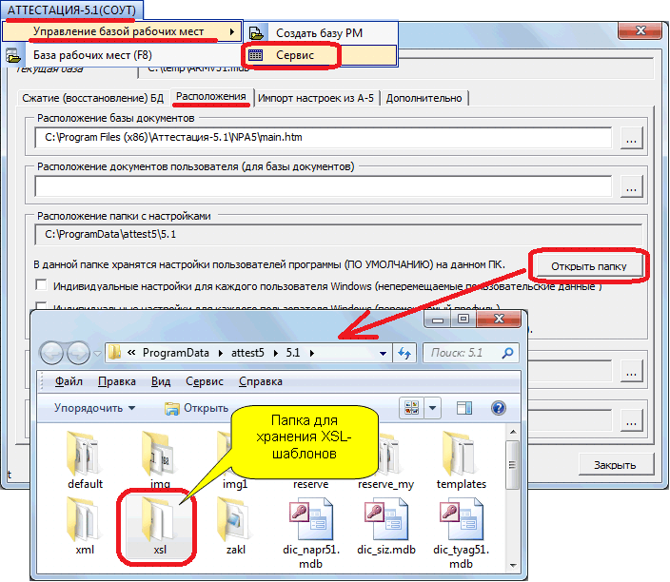
Уточненный путь надо уже смотреть по коду поля, который был указан на предыдущем рисунке. В соответствии с указанным кодом надо перейти во вложенную папку по пути XSL/IZM_LOG/FACTOR01_01.XSL.

3. Редактирование XSLT-шаблона.
Для внесения изменений можно воспользоваться простым текстовым редактором "Блокнот", как показано на следующем рисунке.
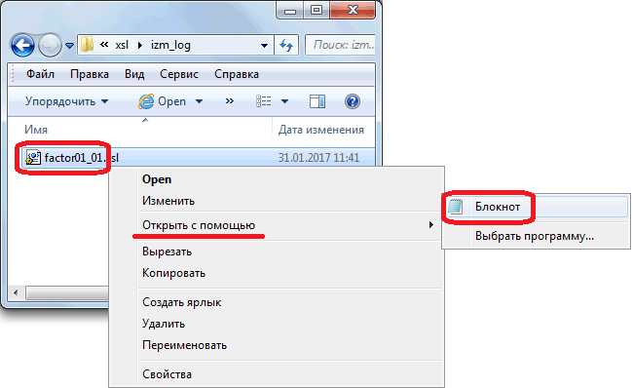
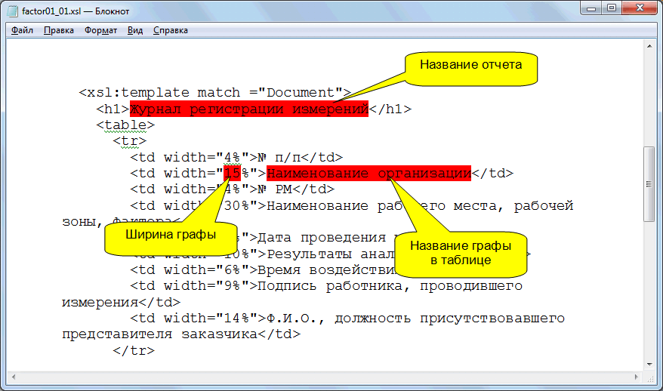

Шаблон XSLT-отчета представлен в формате XML и чувствителен к структуре документа. При нарушении структуры шаблона, формирование соответствующего отчета будет невозможным. Если случайно был поврежден шаблон в результате некорректного редактирования, данный шаблон нужно удалить. При повторном использовании отчета, данный шаблон будет повторно скопирован в настройки пользователя.
На рисунке цветом выделены разделы, которые можно отредактировать, не нарушив структуру шаблона. Данные разделы отвечают за формирование заголовка отчета и граф таблицы отчета. Дополнительно в разделе "<STYLE>" могут быть настроены шрифты используемые в отчете (не приводится на рисунке).
Если редактирование XSLT-шаблона произведено корректно, внесенные изменения будут отражаться при формировании соответствующих документов.

Примечание:
1. Данный материал предназначен для опытных пользователей ПК или системных администраторов.
2. Все таблицы сформированные по технологии XSLT по умолчанию используют режим заполнения "автоподбор размеров по содержимому". В связи с этим, размер колонок, который выставляется в xsl-шаблоне является рекомендуемым значением, реальный размер колонок может отличаться после заполнения содержимого таблицы. Если требуется выполнить точное соответствие размеров, тогда нужно после формирования таблицы отключить опцию "автоподбор размеров по содержимому" через функционал MS Word (свойства таблицы).
3. Для ряда отчетов (например, сводный протокол) на основе XSLT-шаблона создается только основная таблица для заполнения. Все остальные разделы для таких отчетов редактируются обычным способом через окно "Управление шаблонами".

Горячие клавиши
В программе предусмотрены следующие горячие клавиши (клавиши быстрого доступа) для основных часто используемых команд протоколов:
F8 – База рабочих мест;
<Alt>+ 2 - Выбор РМ;
<Alt>+ 3 - Дата оценки;
<Alt>+ 4 - Заполнить таблицу;
<Alt>+ 5 - Оценка условий труда;
<Alt>+ 6 - Отправить в базу РМ.
<Alt>+ 7 - Удалить рабочую зону;
<Alt>+ 8 - Копировать рабочие зоны;
<Alt>+ 9 - Дополнительные сведения.

Проблемы при использовании программы
Наиболее актуальная информация расположена на сайте att-support.ru (раздел "Аттестация-5.1 – частые вопросы").
1. После запуска программы не появляется в строке меню WORD пункт "Аттестация".
Такая проблема может возникнуть из-за конфликта программы с другими надстройками WORD.
Для устранения проблемы:
1) Зайдите в меню WORD "Сервис | Шаблоны и надстройки".
2) Удалите или отключите все имеющиеся элементы в списке.
3) Закройте WORD и перезапустите программу.

2. При запуске программы появляется ошибка "Method 'Name' of object 'AddIn' Failed".
Данная ошибка возникает из-за не корректно установленных шаблонов и надстроек в MS WORD.
Для устранения проблемы:
1) Зайдите в меню MS WORD "Сервис | Шаблоны и надстройки"
2) В появившемся диалоговом окне удалите все загруженные элементы
3) Закройте MS WORD
4) Запустите программу

3. Не работает календарь. При нажатии на кнопку дата оценки появляется ошибка:
- "Method "Value" of object "ICalendar" failed";
- Could not load an object because it is not available on this machine.
- или другое сообщение.
Данная ошибка возникает из-за не (корректно) установленного компонента "Calendar.ocx", входящего в состав MS Office.
Для устранения проблемы:
1) Закройте все приложения, входящие в состав MS Office.
2) Зайдите в каталог установки программы "Аттестация".
3) Запустите программу mscal_update.exe
4) Пройдите обновление

4. При запуске программы "Аттестация" возникает ошибка:
Run-time error "5174" "Файл не найден" или "File not found".

Данная ошибка возникает из-за проблемы при внедрении надстройки программы "Аттестация" (шаблон "Attestation51.dot").
а) Основной причиной данного проявления является блокировка функций по внедрению надстройки "Аттестация" со стороны антивирусного ПО.
Необходимо настроить исключения для каталога установки программы "АТТЕСТАЦИЯ-5.1» (по умолчанию "C:\Program Files\Аттестация-5.1").
Действия по настройке антивируса зависят от версии используемого ПО.

б) Попробуйте самостоятельно внедрить надстройку программы "Аттестация", чтобы запустить программу.
1) Добавление надстройки для Word 97-2003:
- запустить MS Word;
- войти в меню "Сервис - Шаблоны и надстройки";
- нажать кнопку "Добавить";
- зайти в каталог установки программы "Аттестация" ("\Program Files\Аттестация-5.1");
- выбрать файл "Attestation5.1.dot".
2) Добавление надстройки для Word 2007-2010:
- запустить MS Word;
- в MS Word 2007 нажать на кнопку Microsoft Office (левый верхний угол);
- нажать кнопку "Параметры Word" (для MS Word 2010 – меню «Файл - Параметры»);
-в области категорий нажать "Надстройки";
- в списке "Управление" выбрать "Шаблоны" и нажать на кнопку "Перейти";
- в появившемся диалоговом окне нажать на кнопку "Добавить" и
выбрать в каталоге установки программы ("\Program Files\Аттестация-5.1") файл "Attestation51.dot" и нажмите ОК.

Перед внедрением надстройки необходимо установить пониженный уровень безопасности.

5. При повторном октрытии протоколов появляется сообщение:
"Приложению Word не удалось запустить конвертер mswrd632.wpc"
Для устранения проблемы:
- В меню Пуск выберите пункт Выполнить, введите команду regedit и нажмите кнопку ОК.
- Найдите и откройте указанный ниже подраздел реестра:
-Для 32-разрядных версий Windows:
HKEY_LOCAL_MACHINE\SOFTWARE\Microsoft\Shared Tools\Text Converters\Import\MSWord6.wpc
-Для 64-разрядных версий Windows:
HKEY_LOCAL_MACHINE\SOFTWARE\Wow6432Node\Microsoft\Shared Tools\Text Converters\Import\MSWord6.wpc
- В меню Правка выберите команду Удалить.
- Нажмите кнопку Да.
- Закройте редактор реестра.

Информация взята с ресурса http://support.microsoft.com/kb/973904

6. Проблема с установкой программы при использовании антивируса DrWeb.
Описание проблемы
При использовании антивируса DrWeb возможно возникновение ложного срабатывания антивируса на файлы программы "Аттестация" (например, файл "Attestation5.1.dot"). В случае возникновения такого ложного срабатывания антивирус пытается вылечить файл (модифицировать), что приводит к нарушению работы программы "АТТЕСТАЦИЯ-5.1".
На данный момент установлено ложное срабатывание файла "Attestation5.1.dot" на вирус "W97M.Onex".
Проявление проблемы.
После запуска программы появляется надпись "Начните работу с меню "АТТЕСТАЦИЯ-5.1", но отсутствует меню "АТТЕСТАЦИЯ-5.1".
Решение.
1. В настройках антивируса необходимо настроить исключение по имени файла на файл "Attestation5.1.dot".
2. Повторно установить программу (рекомендуется дополнительно отключить антивирус на момент установки).
3. Настроить исключения на каталог установки программы (по умолчанию "C:\Program Files\Аттестация-5.1").

7. При открытии базы РМ появляется ошибка:
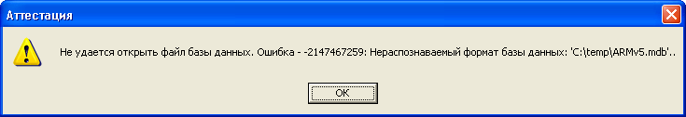

Данная ошибка возникает в результате повреждения файла БД (ARMv51.mdb).
Необходимо выполнить восстановление этого файла.
Для этого необходимо зайти в меню "АТТЕСТАЦИЯ-5.1 - Управление базой РМ - Сервис" вкладка "Сжатие БД" и выполните сжатие (восстановление) для базы в соответствии с приведенными там инструкциями.
Рекомендуется делать регулярное резервное копирование базы РМ.

8. Типовым решением проблем не перечисленных выше является установка последнего полного обновления со страницы:
http://att-support.ru (требуется регистрация)
Так же на этом ресурсе представлены часто задаваемые вопросы, возникающие при работе с программой по ссылке http://att-support.ru/index.php?option=com_content&view=category&id=18:2014-04-25-08-25-04&Itemid=41&layout=default

9. В случае возникновения проблем, которые не удается решить типовыми методами, необходимо отправить информационное сообщение по адресу att_support@mail.ru, содержащее следующую информацию:
- описание проблемы (полный текст сообщения об ошибке или скриншот);
- место возникновения ошибки (протокол, диалоговое окно или др.);
- момент возникновения ошибки (нажатие кнопки, пукта меню и др.).
При возникновении проблемы в каком-нибудь протоколе, дополнительно сохраните этот документ и вышлите на адрес техподдержки att_support@mail.ru. Большие объемы информации требуется сжимать в zip-архив.

10. Ошибка "Макрос не найден" при нажатии на любой пункт меню "Аттестация-5.1"
Проявление.
Ошибка "Макрос не найден" может являться результатом различных системных проблем. В данном материале рассматривается случай возникновения ошибки в следующем сочетании: после запуска программы А-5.1 при нажатии на любой пункт меню "Аттестация-5.1" последовательно появляются 2 сообщения:
- Сообщение 1 "Error occurred during load";
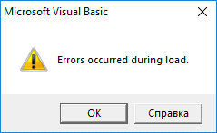
- Сообщение 2 "Макрос не найден".
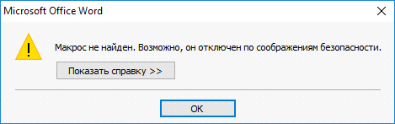
Причина.
В свойствах ярлыка "Аттестация-5.1" была установлена опция "Режим совместимости с Win8".
Решение.
Нужно зайти в свойства ярлыка "Аттестация-5.1" и убрать все опции на вкладке "Совместимость".
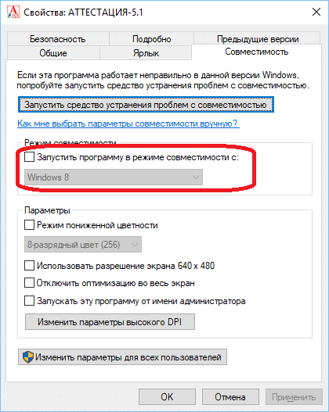
Так же рекомендуется запускать программу от текущего пользователя, т.е. убрать опцию "Запускать эту программу от имени администратора".
Примечание.
Данная проблема была зафиксирована в рамках следующего операционного окружения: Win10/MS Office 2007.

11. Ошибка "automation error" при запуске А-5.1
При запуске программы "Аттестация-5.1" возникает ошибка следующего вида, сопровождающаяся прерыванием процесса запуска (не открывается MS Word).
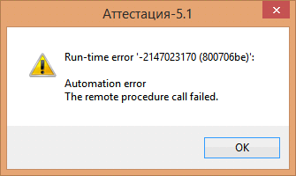
Также возможны другие разновидности сообщений при запуске программы А-5.1.
К сожалению, у данной ошибки очень много различных проявлений, но в большинстве случаев проблема связана с влиянием антивирусного ПО.
1) В связи с выше сказанным, первым делом нужно проверить влияние антивируса.
Сначала нужно выполнить принудительную проверку антивирусом каталога установки программы "Аттестация-5.1" ("\Program Files..\Аттестация-5.1") - применить проверку антивирусом к папке "Аттестация-5.1". Это делается для того, чтобы антивирус выполнил проверку на безопасность и пометил данные файлы, как безопасные для использования. Иногда проверка безопасности выполняется облачными сервисами. В этом случае потребуется отключать антивирус на период такой проверки для обхода данной проблемы.
В большинстве случаев проблема вызвана блокировкой со стороны антивируса, необходимо изменить настройки антивируса (настройка исключений на каталог установки А-5.1, понизить уровень эвристического анализа, отключение антивируса).
Дополнительно имеется следующий материал по сходной проблеме:
http://att-support.ru/index.php?option=com_content&view=article&id=302:-5174-q--q--qfile-not-foundq---&catid=18:2014-04-25-08-25-04&Itemid=41
Необходимо выполнить действия из п.3 данного материала.
2) По доп.причинам проявления данной проблемы имеется следующий материал:
-------------------------------------------------------------------
1. Ошибка "Automation error" и др. при запуске А-5.1.
Проблема относится к уровню операционного окружения (проблема ОС+MS Office или влияние антивирусного ПО). За счет А-5.1 не решается.
В худшем случае решение только за счет переустановки (ОС + MS Office).

2. Дополнительно в рамках текущего операционного окружения рекомендуется выполнить типовые решения (часть информации для опытных пользователей или системных администраторов):
- перезагрузка ПК (возможно зависание или блокировка процесса winword.exe);
- попробовать выполнить самостоятельное внедрение надстройки программы в соответствии с пунктом "3" следующего материала:
http://att-support.ru/index.php?option=com_content&view=article&id=302:-5174-q-q-qfile-not-foundq-&catid=18:2014-04-25-08-25-04&Itemid=41
- проверить влияние антивирусного ПО на возможную блокировку (настройка исключений на каталог установки А-5.1, отключение антивируса); часто антивирус блокирует программу на момент проверки, особенно это бывает после обновления антивирусных баз;
- в тех случаях, когда перепробованы все варианты решения, рекомендуется выполнить деинсталляцию антивируса, чтобы полностью исключить его влияние.
- сброс настроек для MS Word(удаление текущего Normal.dot или Normal.dotm);
- проверить проявление проблемы от другого пользователя Windows (возможно, какая-то проблема в профиле пользователя/реестре);
- попробовать удалить все сторонние надстройки для MS Office (Параметры Word - Надстройки COM).
- повторная установка обновления ПО - update_v51 (в режиме отключенного антивируса);
- переустановка MS Office;
- переустановка MS Office с предварительным удалением сведений из реестра; основные места хранения сведений доступны из следующего материала:
https://support.microsoft.com/ru-ru/help/822005/how-to-reset-user-options-and-registry-settings-in-word.
- откат изменений ОС до предыдущей точки восстановления.

3. Известные частные случаи, связанные с возникновением данной проблемы (для системного администратора или опытного пользователя).
В одном случае была выявлена проблема повреждения реестра для MS Word 2007, которая может вызвать аналогичную проблему.
Для решения необходимо закрыть полностью MS Word (лучше перезагрузить ПК), перейти в редактор реестра (regedit.exe) с правами администратора и удалить раздел реестра:
HKEY_CURRENT_USER\Software\Microsoft\Office\12.0\Word\Data
Перезапустить MS Word. При перезапуске MS Word данный раздел будет создан повторно со сведениями по умолчанию.
Информация актуальна только для MS Word 2007.
-------------------------------------------------------------------
По аналогии с данным материалом можно применить процедуру удаления раздела для:
MS Word 2010:
HKEY_CURRENT_USER\Software\Microsoft\Office\14.0\Word\Data
MS Word 2016:
HKEY_CURRENT_USER\Software\Microsoft\Office\16.0\Word\Data

12. Не удается открыть банк макросов

Проблема характерна для старших версий MS Office (2010 и выше).
При создании документов (протоколов или сводных отчетов) возможно возникновение ошибки "5981 - Не удается открыть банк макросов", как показано на рисунке.
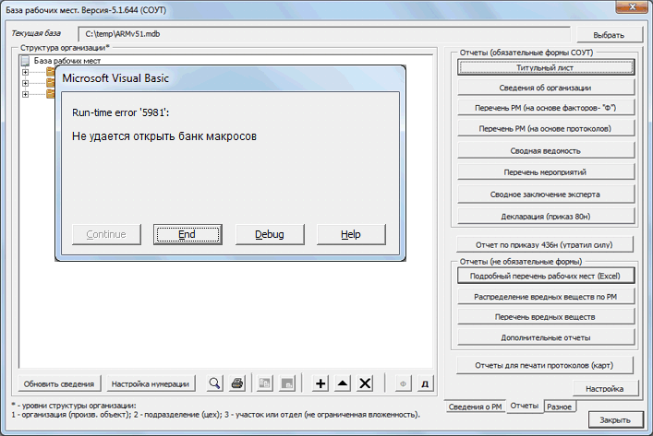
Дополнительно данная ошибка может сопровождаться еще одной ошибкой (Error "5460 - Ошибка файла"), которая также возникает при создании новых документов.
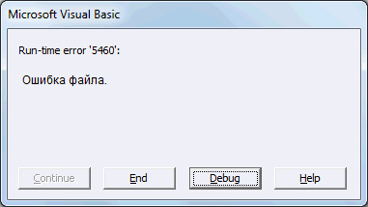
Причиной данных ошибок является блокировка шаблонов программы из-за особого режима безопасности MS Word (блокируются файлы, полученные из Internet, из внешнего источника или из сетевой папки).
Проблема характеризуется последующими сообщениями над документом, который подвергся блокировке, как показано на рисунке.
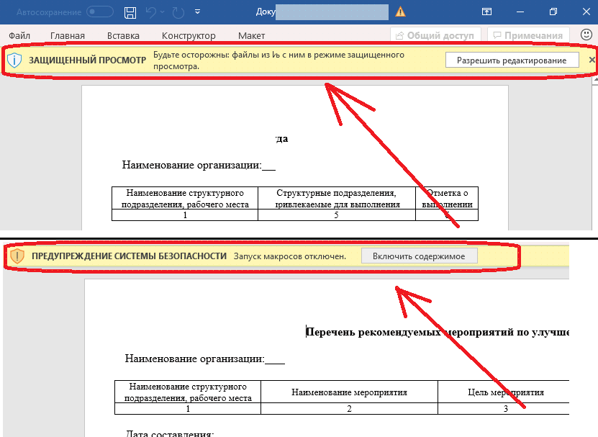
Можно применить изменения к конкретному шаблону, используя кнопки "Разрешить редактирование" или "Включить содержимое", но лучше это сделать для всех используемых шаблонов, как описано ниже.
Известны 2 случая, которые приводят к блокировкам со стороны MS Word.
1 Случай. Блокируются шаблоны из стандартной папки templates другого ПК и воспринимаются MS Word как файлы из внешнего источника.
В данной ситуации необходимо добавить папку с шаблонами в надежные расположения MS Word через меню "Файл - Параметры", как показано на рисунке.
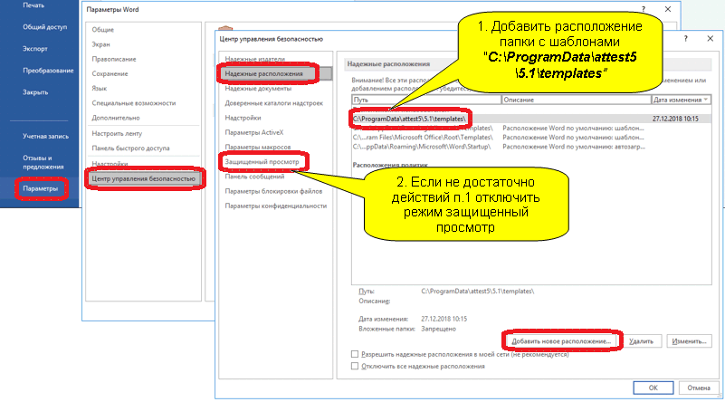
Путь к папке с шаблонами по умолчанию: C:\ProgramData\attest5\5.1\templates
Папка с шаблонами по умолчанию находится в папке с настройками пользователя. Где хранятся настройки пользователя дополнительно можно ознакомиться в следующем МАТЕРИАЛЕ.
2 Случай. Для шаблонов настроена отдельная папка templates.
В этом случае выполняются такие же действия, что и для случая 1, но в надежных расположениях уже необходимо прописать путь, который определен пользователем для хранения шаблонов.

13. Восстановление сведений, удаленных через окно "База рабочих мест"

Для программы "АТТЕСТАЦИЯ-5.1" имеется возможность восстановления сведений, удаленных через окно "База рабочих мест". Это относится к следующим объектам базы РМ:
Организация;
Подразделение;
Участок;
Рабочее место.
Для перехода в режим восстановления сведений необходимо в окне "База РМ" сделать правый щелчок мыши на элементе "База рабочих мест" и выбрать пункт меню, как показано на рисунке.
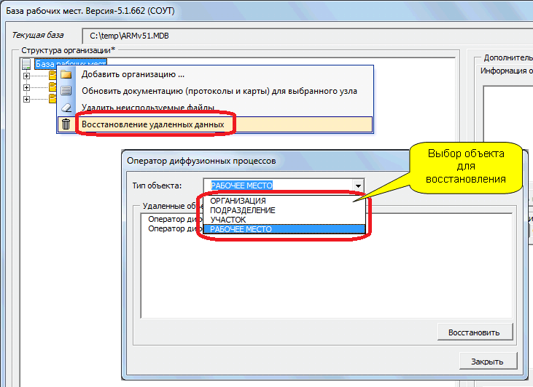
В данном окне нужно выбрать один из доступных видов объекта. Для каждого вида объекта будут доступны удаленные записи, которые можно будет восстановить.

14. Ошибка "Could not load an object because it is not avilable on this machine" при вызове любого пункта меню программы "АТТЕСТАЦИЯ-5.1".

Ошибка "Could not load an object because it is not avilable on this machine" при вызове любого пункта меню программы "АТТЕСТАЦИЯ-5.1" в большинстве случаев возникает из-за не корректно установленного компонента MSCAL.ocx.
1. Для диагностики данной проблемы необходимо выполнить вызов календаря в любом протоколе (создать любой протокол и нажать кнопку "Дата оценки" на панели инструментов). Если календарь не откроется, тогда необходимо выполнить действия, описанные в пункте 2.
2. Установка компонента:
2.1. Закрыть все программы.
2.2. Перейти в каталог установки программы "Аттестация-5.1" ( "C:\Program Files..\Аттестация-5.1").
2.3. Запустить файл mscal_update.exe (с правами администратора), как показано на рисунке.
2.4. Пройти установку файла обновления.
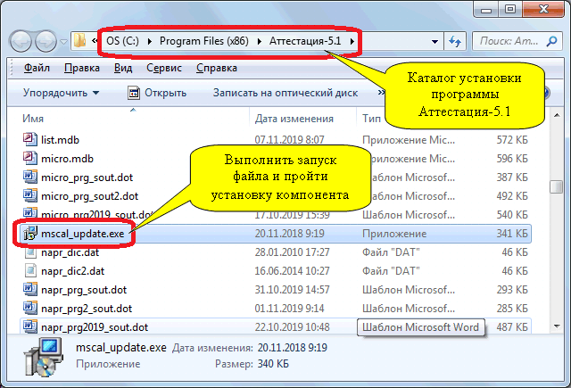

Далее, запустите программу и проверьте вызов календаря (п.1).
3. Если проблема не решится с использованием данного материала, необходимо отправить диагностическую информацию на адрес att_support@mail.ru.
Для получения диагностической информации необходимо перейти в каталог установки программы "Аттестация" ( "C:\Program Files..\Аттестация-5.1")и запустить файл diag_att_ctls5.exe.
Признак корректной установки компонентов:
Test 1: execute code 101
Test 2: execute code 201
Test 3: execute code 301
Test 4: execute code 401
Test 5: execute code 501
Test 6: execute code 601
Если коды по какому-либо тесту отличаются, значит существует проблема в установке компонентов.
4. Дополнение: Было зафиксировано несколько случаев проявления данной ошибки из-за блокировки установки компонентов программы во время инсталляции дистрибутива (setup.exe). В связи с этим, если проблема не решится с использованием рекомендаций по п.2 необходимо выполнить повторную установку дистрибутива (setup.exe) в режиме отключенного антивирусного ПО и повторно отправить/проверить результаты диагностики по п.3.
5. На рисунке изображен файл с именем "mscal_update.exe", на другой системе расширение ".exe" может не отображаться. В этом случае имя файла будет "mscal_update".

15. Сообщение "Невозможно сохранить файл!..." при отправке протокола в базу РМ.

Введение.
Данное сообщение может появляться по различным причинам связанным с блокировкой файла на уровне файловой системы.
В данном материале описана проблема связанная с некорректно работающей надстройкой COM для MS Office. К другим возможным причинам данный материал не имеет отношение.
Проявление.
После нажатия кнопки "Отправить в базу РМ" возможно возникновение сообщения "Невозможно сохранить файл! Возможно документ редактируется другим пользователем.", как показано на рисунке.
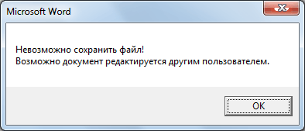
Данное сообщение возникает на всех вновь созданных протоколах.
Решение.
Данная проблема связана с не корректно работающей надстройкой COM "AcerCloud Word Addin", которая вызывает ошибку на программном сохранении любого документа MS Word. Проблема проявляется на любой надстройке, использующей сохранение документов с применением vba макроса.
Для решения проблемы необходимо отключить или удалить данную надстройку через диалоговое окно "Параметры (MS Word)" -> "Надстройки" -> "Надстройки COM".
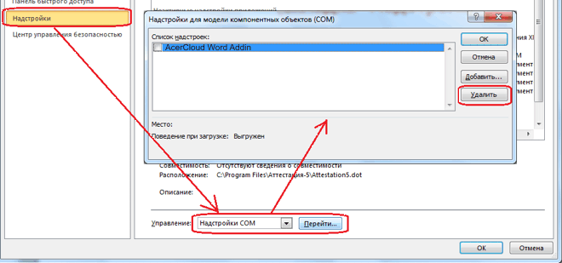
Данная проблема была зафиксирована на ПК линейки Acer.

16. Ошибка "Compile error in hidden module: ThisDocument..." при запуске программы.

При запуске программы в окне редактора MS Word возможно возникновения следующего сообщения:
"Compile error in hidden module: ThisDocument. This error commonly occurs when code is incompatible with the version, platform, or architecture of this application. Click "Help" for information on how to correct this error.", как показано на рисунке.
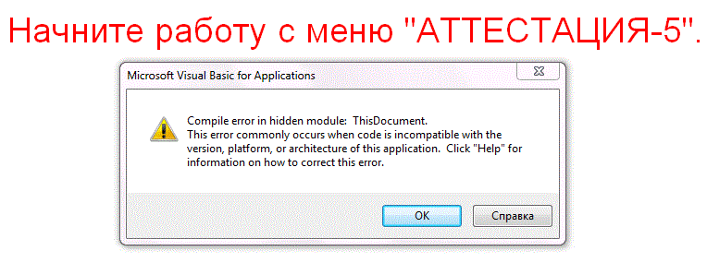
Данная ошибка возникает из-за того, что версия MS Office работает в 64-разрядном режиме и не соответствует системным требованиям. Программа "Аттестация-5.1" поддерживает работу только в 32-разрядной версии MS Office.
Для решения данной проблемы необходимо переустановить MS Office в 32-разрядном режиме.

